М.Әуезов атандағы Оңтүстік Қазақстан университеті

ӘОЖ 378:046.2.011.3-051:004.32 (043) Қолжазба құқығында

БИТЕМИРОВА ШОЛПАН АБУТОБАЕВНА

Болашақ кәсіптік оқыту педагогының компьютерлік-графикалық құзыреттілігін қалыптастырудың ғылыми-әдістемелік негіздері
6D012000-Кәсіптік оқыту
«8D014 - Жалпы дамудың пәндік мамандандырылған
педагогтарды даярлау»

Философия докторы (PhD)
дәрежесін алу үшін дайындалған диссертация

Ғылыми кеңесші:
п.ғ.д., профессор
Жолдасбекова С.А.

Шетелдік ғылыми кеңесші:
Философия докторы (PhD)
Омер Займоглы

Қазақстан Республикасы
Шымкент, 2026

МАЗМҰНЫ

НОРМАТИВТІК СІЛТЕМЕЛЕР................................................................. | 3
АНЫҚТАМАЛАР........................................................................................... | 4
БЕЛГІЛЕУЛЕР МЕН ҚЫСҚАРТУЛАР.................................................... | 5
КІРІСПЕ........................................................................................................... | 6
1 БОЛАШАҚ КӘСІПТІК ОҚЫТУ ПЕДАГОГЫНЫҢ КОМПЬЮТЕРЛІК-ГРАФИКАЛЫҚ ҚҰЗЫРЕТТІЛІГІН ҚАЛЫПТАСТЫРУДЫҢ ТЕОРИЯЛЫҚ НЕГІЗДЕРІ............................ | 16
1.1 Болашақ кәсіптік оқыту педагогының компьютерлік-графикалық құзыреттілігі ұғымының мәні, мазмұны, құрылымы................................... | 16
1.2 Болашақ кәсіптік оқыту педагогының компьютерлік-графикалық құзыреттілігінің қалыптасуының бүгінгі жағдайы....................................... | 35
1.3 Болашақ кәсіптік оқыту педагогының компьютерлік-графикалық құзыреттілігін қалыптастырудың әдіснамалық тәсілдері............................ | 48
Бірінші тарау бойынша тұжырым.................................................................. | 62
2 БОЛАШАҚ КӘСІПТІК ОҚЫТУ ПЕДАГОГЫНЫҢ КОМПЬЮТЕРЛІК–ГРАФИКАЛЫҚ ҚҰЗЫРЕТТІЛІГІН ҚАЛЫПТАСТЫРУДЫҢ ӘДІСТЕМЕЛІК НЕГІЗДЕРІ....................... | 64
2.1 Болашақ кәсіптік оқыту педагогының компьютерлік-графикалық құзыреттілігін қалыптастырудың құрылымдық-функционалдық моделі................................................................................................................ | 64
2.2 Болашақ кәсіптік оқыту педагогының компьютерлік-графикалық құзыреттілігін қалыптастырудың дидактикалық шарттары........................ | 75
2.3 ЖОО-да болашақ кәсіптік оқыту педагогының компьютерлік-графикалық құзыреттілігін қалыптастырудағы оқу-әдістемелік кешені............................................................................................................... | 85
Екінші тарау бойынша тұжырым................................................................ | 96
3 БОЛАШАҚ КӘСІПТІК ОҚЫТУ ПЕДАГОГЫНЫҢ КОМПЬЮТЕРЛІК-ГРАФИКАЛЫҚ ҚҰЗЫРЕТТІЛІГІН ҚАЛЫПТАСТЫРУ БОЙЫНША ТӘЖІРИБЕЛІ- ЭКСПЕРИМЕНТТІК ЖҰМЫС................................................................. | 98
3.1 Анықтау эксперименттерінің ұйымдастырылуы және нәтижелері...... | 98
3.2 Болашақ кәсіптік оқыту педагогының компьютерлік-графикалық құзыреттілігін қалыптастыру әдістемесі........................................................ | 109
3.3 Тәжірибелі эксперимент жұмысының нәтижелері.................................. | 120
Үшінші тарау бойынша тұжырым ................................................................. | 130
ҚОРЫТЫНДЫ............................................................................................... | 131
ПАЙДАЛАНЫЛҒАН ӘДЕБИЕТТІЕР ТІЗІМІ......................................... | 133
ҚОСЫМШАЛАР............................................................................................ | 148

НОРМАТИВТІК СІЛТЕМЕЛЕР
Диссертациялық жұмыста төмендегі нормативті құжаттарға сілтемелер берілді:
Қазақстан Республикасының инклюзивті білім беру мәселелері бойынша өзгерістер мен толықтырулар 2021 жыл 26 маусымда, №56-VII ҚРЗ қабылданған заңы.
Қазақстан Республикасы Ғылым және жоғары білім министрлігінің 2022 жыл 20 шiлде, № 2 бұйрығының жоғары және жоғары оқу орнынан кейінгі білім берудің мемлекеттік жалпыға міндетті стандарты:
Қазақстан Республикасының Білім министрінің 2022 жылғы 15 желтоқсандағы №500 бұйрығымен бекітілген «Педагог» кәсіби стандарты.
Қазақстан Республикасы Оқу-ағарту министрінің бұйрығы. Мектепке дейінгі тәрбие мен оқытудың, бастауыш, негізгі орта, жалпы орта, техникалық және кәсіптік, орта білімнен кейінгі білім берудің мемлекеттік жалпыға міндетті стандарттары: 2022 жыл 3 тамыз, №348.
Қазақстан Республикасында жоғары білімді және ғылымды дамытудың 2023-2029 жылдарға арналған тұжырымдамасы. Қазақстан Республикасы Үкіметінің 2023 жылғы 28 наурыздағы № 248 қаулысы.
2020 жылғы қазан айында Қазақстан 2022 жылға дейінгі кезеңге ЮНЕСКО-ның «Адам және биосфера» (МАБ) бағдарламасы. [7].
Жасанды интеллектті дамытудың 2024-2029 жылдарға арналған тұжырымдамасы. Қазақстан Республикасы Үкіметінің 2024 жылғы 24 шілдедегі № 592 қаулысы [8].
Қазақстан Республикасының Президенті Қасым-Жомарт Тоқаев. «Жасанды интеллект дәуіріндегі Қазақстан: өзекті мәселелер және оны түбегейлі цифрлық өзгерістер арқылы шешу» атты Қазақстан халқына Жолдауы. (2025 жыл 8 қыркүйек) [1].

АНЫҚТАМАЛАР

Құзырет - белгілі бір мәсілелерді шешуде қажетті білім мен тәжірибеге ие болу арқылы өкілеттілікке немесе қабілеттілікке ие болуды білдіреді [2].
Құзыреттілік - оқу пәнін оқыту үдерісінде қалыптасатын білім, іскерлік пен дағдылар жиынтығы, күнделікті өмірдің нақты жағдайдарында туындайтын проблемеларды тиімді шешу қабілеті [2, б.96].
Графикалық құзыреттілік - Болашақ кәсіптік оқыту педагогының арнайы құзыреттілігі пәндік, әдістемелік және жобалау компоненттерінің бірлігін қамтып, белгілі бір пән саласы немесе пәннен тыс бағыттағы ерекшеліктерді айқындайтын, бәсекеге қабілетті кәсіби дайындық деңгейі ретінде түсіндіріледі [3].
Кәсіптік оқыту педагогінің компьютерлік графикалық құзыреттілігі - пәндік, әдістемелік және графикалық жобалау компоненттерінің бірлігін қамтитын, кәсіби қызмет аясындағы пәндік немесе пәннен тыс бағыттардың ерекшеліктерін айқындайтын, оқу үдерісі мен кәсіби іс-әрекетті дербес орындауға, оны тиімді басқаруға және өз еңбегі нәтижелерін сыни тұрғыдан талдап бағалауға дайын болуын сипаттайтын кешенді қабілет [3, б. 173]
Қалыптастыру дегеніміз – тұлғаның даму нәтижесі, оның ұдайы даму қабілеті мен бойындағы жекелеген қасиеттерінің тұрақты, үздіксіз пайда болып, дамуы мен қалыптасу үдерісі [4].
Білім беру бағдарламасы – білім беру саласының негізін ашып көрсететін және сонымен бірге оқу үдерісінің мәні мен ішкі құрылымын және құрылымдық өзгешеліктері мен өткізу формасын ашып көрсететін нормативтік құжат [5].
Мемлекеттік жоғары кәсіби білім беру стандарты – жоғары білім беру саласының жүйесін, маңызы мен ішкі мазмұнын және білім беру бағдарламасының аумағы мен мөлшерін үйлестіретін нормативтік құжат.
Тәсіл – бұл педагогикалық білім берудің мән-маңызын, тәртібін және таным әрекетін не қайта жаңғырту әрекеттерін құруға арналған жалпы мәні бар, қағидалар мен ұстанымдардың жиынтығы. [4, б.482].

БЕЛГІЛЕР МЕН ҚЫСҚАРТУЛАР

ЖОО | - Жоғары оқу орны
ҚР МЖМБС | - Қазақстан Республикасының мемлекеттік жалпыға білім  беру стандарты
ҚР | - Қазақстан Республикасы
ЖБП | - Жaлпы бiлiм бeру пәндeрi
КП | - Кәсiптeндiру пәндeрi
БББ | - Білім беру бағдарламасы
ЮНЕСКО | - Біріккен ұлттар ұйымының білім, ғылым және мәдениет  жөніндегі ұйымы.
ОӘК | - Оқу әдістемелік кешен

КІРІСПЕ

Зерттеу тақырыбының өзектілігі: Қазақстан Республикасының 2020-2025 жылдарға арналған білім мен ғылымды дамытудың мемлекеттік бағдарламасындағы басты мақсат мемлекетіміздегі білім және ғылым жүйесінің бүкіл әлемдегі деңгейінің бәсекеге қабілеттілігін көтеру. Сонымен қатар, жалпы адамзаттық құндылықтар негізінде жеке тұлғаның дұрыс тәрбие алуы мен білім көрсеткішінің жоғары болуы әрдайым басты назарда болатыны белгілі [6].
Бағдарлама міндеттерінде озық практикаға бағытталған білім алушылардың, педагогтардың және білім беру ұйымдарының сапасын бағалаудың жаңартылған жүйесін енгізуді қарастырды. Экономика сұраныстары және жергілікті аймақтың өзіндік ерекшеліктеріне сай білім берудің, кәсіпке баулудың сабақтастылығы мен үздіксіздігін қамтамасыз ету қарастырылған. Әрі, болашақ педагогтар өзінің қабілеттерін іске асыруға, өзін-өзі жетілдіруге бағдарланған құзыреттерді қалыптастыруды алға міндет етіп қояды.
Әлемдік білім беру кеңістігінде ЮНЕСКО-ның шешімдеріне орай бірнеше бағдарламалардың әрекеттесуі негізінде «Барлығына арналған ақпарат» деп аталатын бағдарлама жүзеге асты. Бұл бағдарламаны жүзеге асырудағы басты мақсат білім беру жүйесіндегі ақпараттық технологияларды, телекоммуникацияларды, электронды оқулықтар мен оқу-әдістемелік кешенді кең ауқымда қолдану, білім беруде инновациялық тәсілдерді бұрынғысынан да ілгері дамыту болып табылады [7].
Жасанды инттеллектіні дамытудың 2024-2029 жылдарға арналған тұжырымдамасында «Цифрлық сауаттылық кез келген маман үшін қажеттілікке айналуда» деп баса айтылған болатын [8]. Осы орайда, жоғары оқу орындарында болашақ педагогтардың цифрлық технология мен компьютерлік-графикалық құзыреттілікті меңгеруі бүгінгі күннің басты қажеттіліктерінің бірі болып отыр.
Болашақ мұғалімдерді кәсіби іс-әрекетке даярлауда үздіксіз білім беру негізін дамыту моделін құрылымдауды келесідей шет елдік ғалымдардың еңбектерінде көрініс табады. В.А. Сластенин [9], Е.В. Пискуновтың [10], және де шетелдік зерттеуші ғалымдардың: Dzh. Raven [11], Ersöz. B., Sagıroglu. S., Bubul H.I. [12], J.A. Maderick, S. Zhang, K. Hartley, G. Marchand [13] зерттеулерінде қарастырылған.
Болашақ педагогтарды кәсіптік оқыту саласына даярлау мәселесін қарастырған Қазақстандық ғалымдар: кәсіптік-педагогикалық білім мазмұнын құрудың әдістемелік негіздерін А.П.Сейтешев, Б.А. Абдыкаримов [14], К.А. Дүйсенбаев [15], К. Өстеміров [16], цифрлық технологияларды пайдалануға даярлау С.М. Кенесбаев, Б.Қ. Жармакин [17], Р.Қ. Дүйсембінова кәсіби педагогиканы [18], Қ.М. Нығымжанова кәсіби педагогикалық білім беру мәселесін [19], С.А. Жолдасбекова еңбек технологиясы және кәсіпкерлік мұғалімдерін кәсіби даярлау [20], ғылыми-педагогикалық зерттеулерді Д.Қ. Пошаев [21], оқыту үдерісін ұйымдастырудың өзекті бағыттарын А.Б. Саипов [22], кәсіби психологияны Ю.Н. Камалов, С.А. Жолдасбекова А.С. Узахова, А.Е. Байбатшаева [23], кәсіптік оқыту педагогын даярлау саласы бойынша Т.Ш. Маханов [24], Г.А. Бакирова [25] ғылыми еңбектерінде көрініс табады.
Соңғы жылдарда Ж.Е. Алшынбаева [26], Н.П. Тәңкіш [27], Л.П. Иманкулова [28] болашақ кәсіптік оқыту педагогтарын кәсіби даярлау мәселесі бойынша ғылыми зерттеу жұмыстарын жүргізген. Ал, Б.Т. Кенжебеков [29] жоғарғы оқу орны жүйесінде болашақ мамандардың кәсіби құзыреттілігін қалыптастыру, З.Е. Шагатаева [30] болашақ кәсіптік оқыту педагогтарының техникалық құзыреттілігін қалыптастыру мәселесін зерттеген.
Ғылыми-зeрттeу жұмыстaрының ішіндe компьютeрлік оқыту мәсeлeсінe eрeкшe мән бeргeн әрі, оқытудың компьютeрлік тeхнологиялaрын пaйдaлaну жaғдaйындa білім алушыларға компьютерлік графиканы оқыту мәселелерін отандық ғалымдар Е.Ы.Бидайбеков [31], Қ. Бeркімбaeв [32], Ш.Т. Шекербекова, Ж. Бақытбекова [33], С.Н. Конева [34], А.Е. Сағымбаева [35] білім беруді цифрландыру жағдайында компьютерлік графиканы оқыту мәселесін зерттеген.
Ресейлік ғалымдар В.В. Гриншкун [36], Т.И. Русских [37], Л.Я. Нодельман [38], Н.А. Усова [39], М.В. Лагунова [40], Л.М. Туранова [41], Е.А. Вох [42], А.Н. Костиков [43], И.В. Чугунова [44], О.В. Арефьева [45], Т.В. Чернякова [46], компьютерлік графиканы оқытуды ұйымдастыруды ұсынса, құзыреттілікке негізделген тәсілге еңбектерінде көрініс тапқан.
Шет елдік ғалымдар J.Garcia-Martin., J.N. Garcia-Sanchez, [47], болашақ мұғалімдердің цифрлық сауаттылық аспектілері мен психологиялық және білім беру шаралары туралы мәліметтерді C.S. Guerrero, A.R. Garrido, J. Lizandra [48], S. Findeisen, S. Wild [49], A.A. Cattaneo, C.Antonietti, M. Rauseo [50], M. Müller, [51] және кәсіптік білім берудегі цифрлық құзыреттілікті дамыту тәсілдерін зерттеген.
Ал, жоғары оқу орындарында графиканы оқытудың теориялық және әдіснамалық негіздерін М.Ж.Танирбергеновтың еңбегінде қарастырылған [52].
Болашақ педагогтың компьютерлік графика саласындағы графикалық құзыреттілікті дамытуға келісідей ғалымдардың Г.З. Халикова [53], Н. Нұрым [54], Е.П. Вох [55], М.А. Скрипкинна [56], Л.В. Данченконың [57] және т.б еңбектерінде қарастырылған. Б.Н. Нұрмаханов, Д.Д. Әбілдабекова, У.Т. Қарымсақовтың еңбектері компьютерлік графика мен AutoCAD жүйесі негізінде екі және үш өлшемдік кеңістіктерде сызбаларды орындауға студенттерді үйрету мәселесін қарастырады [58].
Дегенімен, жоғарыда қарастырылған ғалымдардың еңбектерінде болашақ кәсіптік оқыту педагогының компьютерлік-графикалық құзыреттілігін қалыптастыру мәселесі, арнайы зерттеу объекті ретінде қарастырылмаған.
Графикалық құзыреттілік болашақ кәсіптік оқыту педагогтарын даярлау үдерісінде маңызды дағдылардың бірі болып табылады, себебі ол кәсіби міндеттерді орындау кезінде практикалық жұмыста графикалық білімдер мен дағдыларды қолдануға негізделген.
Жоғарыда аталған мәселелер болашақ кәсіптік оқыту педагогының компьютерлік графикалық құзыреттілігін қалыптастыруға қатысты жүйелі зерттеулер жүргізудің қажеттілігін көрсетеді. Бұл зерттеулер кәсіби білім беруді модернизациялау үдерісін жүзеге асыруға мүмкіндік береді.
Болашақ кәсіптік оқыту педагогының компьютерлік-графикалық құзыреттілігін қалыптастырудың өзектілігі артып келе жатқанына қарамастан, мақсаттар мен нақты нәтижелер арасында келесі қарама-қайшылықтар байқалады:
- компьютерлік графикалық бағдарламаларды пайдалану, педагогтың компьютерлік-графикалық құзыреттілігін қалыптастыру қажеттілігі мен қазіргі білім беру бағдарламаларының мүмкіндіктерінің жеткіліксіздігі;
- кәсіптік оқыту педагогының компьютерлік-графикалық құзыреттілігін қалыптастыру үдерісін жетілдіру қажеттілігі мен оны қалыптастыру әдістемесінің, дидактикалық шарттары мен құралдарының дамымауы арасындағы қарама-қайшылықтар;
- болашақ кәсіптік оқыту педагогының компьютерлік-графикалық құзыреттілігін теориялық негіздеу мен оны тәжірибеде жүзеге асырылуы мен оқу-әдістемелік қамтамасыз етілуінде де жеткілікті деңгейде қамтамасыз етілмеуі.
Жоғарыда аталған қарама-қайшылықтарды сонымен қатар тұжырымдалған мәселенің теориялық деңгейде жеткіліксіз зерттелуі және оның тәжірибелік маңыздылығы зерттеудің проблемасын айқындайды, әрі бізге диссертациялық жұмыстың тақырыбын: «Болашақ кәсіптік оқыту педагогының компьютерлік-графикалық құзыреттілігін қалыптастырудың ғылыми- әдістемелік негіздері» деп таңдауға негіз болды.
Зерттеу нысаны: ЖОО-да болашақ кәсіптік оқыту педагогын даярлау үдерісі.
Зерттеу пәні: Болашақ кәсіптік оқыту педагогының компьютерлік-графикалық құзыреттілігін қалыптастыру әдістемесі.
Зерттеу мақсаты: Болашақ кәсіптік оқыту педагогының компьютерлік- графикалық құзыреттілігін теориялық тұрғыда негіздеу, әдістемесін ұсыну және оны тәжірибелік-эксперменттік жұмыс барысында тексеру.
Зерттеу міндеттері:
- Болашақ кәсіптік оқыту педагогының компьютерлік-графикалық құзыреттілігі ұғымының мәні, мазмұны, құрылымын нақтылау;
- болашақ кәсіптік оқыту педагогының компьютерлік-графикалық құзыреттілігін қалыптастырудың құрылымдық-функционалдық моделін жасау;
- болашақ кәсіптік оқыту педагогының компьютерлік-графикалық құзыреттілігін қалыптастырудың дидактикалық шарттарын айқындау;
- ЖОО-да болашақ кәсіптік оқыту педагогының компьютерлік-графикалық құзыреттілігін қалыптастыру әдістемесін ұсыну және оның тиімділігін тәжірибелі-эксперименттік жұмыс барысында тексеру.
Зерттеудің ғылыми болжамы: егер болашақ кәсіптік оқыту педагогын
компьютерлік-графикалық құзыреттілігін қалыпттасырудың теориялық негіздері айқындалып, ғылыми тұрғыда ұғымдық жүйесі сұрыпталса, болашақ кәсіптік оқыту педагогының компьютерлік-графикалық құзыреттілігін қалыптастырудың құрылымдық-функционалдық моделі жасалып, диактикалық шарттары айқындалып, оқу-әдістемелік кешені мен әдістемесі ұсынылса, онда болашақ кәсіптік оқыту педагогының компьютерлік-графикалық құзыреттілігі қалыптасады, өйткені оқыту үдерісі теория мен практиканың интеграциясына және заманауи графикалық технологияларды тиімді қолдануға негізделген.
Зерттеудің жетекші идеясы: Орта кәсіптік білім беру үдерісінде білімгерлердің компьютерлік-графикалық білімі мен дағдысын қалыптастыру және шығармашылық іс-әрекетке бағыттайтын, кәсіби қызметке даяр, бәсекеге қабілетті, компьютерлік-графикалық құзыреттілігі қалыптасқан кәсіптік оқыту педагогын даярлау.
Зерттеудің теориялық-әдіснамалық негіздері: іс-әрекет туралы философиялық, психологиялық, әдістемелік және таным теориясы, болашақ кәсіптік оқыту педагогының компьютерлік-графикалық құзыреттілігін қалыптастыруға негіз болатын психологиялық-педагогикалық ой тұжырымдар, бәсекеге қабілетті және шығармашылық ортаны қалыптастыру, әлеуметтік ортаға бейімделу іс-әрекеттері, педагогикалық іс-әрекетке кәсіби даярлау теориясы.
Зерттеу көздері: Қазақстан Республикасының «Білім туралы» Заңы, Қазақстан Республикасының «Педагог» кәсіби стандарты, білім беру саласындағы заңдық күші бар мемлекеттік құжаттар, зерттеу тақырыптарына байланысты алыс, жақын шетелдік және отандық ғалымдардың еңбектері, диссертациялық жұмыстың зерттеу мәселесіне сай тәжірибелері.
Зерттеу әдістері:
теориялық: зерттеу мәселесіне сай психологиялық, педагогикалық және әдістемелік әдебиеттерді, кәсіптік білім беру саласынның нормативтік құжаттарын зерделеу, талдау, модельдеу, қорытындылау әдісі; эмпирикалық: болашақ кәсіптік оқыту педагогын даярлау бойынша білім беру бағдарламалары, оқу жоспарларын, оқу-әдістемелік кешендерді талдау, педагогикалық эксперимент жүргізу, оқу процесін бақылау, пікірталастар, сұхбат алмасу, сауалнама мен тестілеу, әңгімелесу олардың нәтижелерін жүйелау, өңдеу, тәжірибе нәтижелерін қорытындылау; статистикалық: математикалық-статистикалық өңдеудің эксперименттік деректеріЗерттеудің ғылыми жаңалығы және теориялық мәні:
- Болашақ кәсіптік оқыту педагогының компьютерлік-графикалық құзыреттілігі ұғымының мәні, мазмұны, құрылымы нақтыланды;
- Болашақ кәсіптік оқыту педагогының компьютерлік-графикалық құзыреттілікті қалыптастырудың құрылымдық-функционалдық моделі жасалды;
- Болашақ кәсіптік оқыту педагогының компьютерлік-графикалық құзыреттілігін тиімді қалыптастырудың дидактикалық шарттары анықталды;
- ЖОО-да болашақ кәсіптік оқыту педагогының компьютерлік-графикалық құзыреттілігін қалыптастыру әдістемесі ұсынылды, оның тиімділігі тәжірибелі-эксперименттік жұмыстар нәтижесінде дәлелденді.
Зерттеудің практикалық маңыздылығы: «Тігін бұйымдарының компьютерлік графикасы» пәнінің оқу бағдарламасы, оқу құралы, электрондық оқулық, электронды практикалық жұмыс, студенттің өзіндік жұмысына арналған әдістемелік нұсқаулық, рөлдік ойын, практикалық сабақтар мен диогностикалық жүйені қамтитын оқу-әдістемелік кешен әзірленді. Ол компьютерлік-графикалық құзыреттілікті қалыптастыруға ықпал етеді және оқу материалын меңгеру сапасын арттырады. Дайындалған оқу-әдістемелік құралдарды ЖОО-да, Техникалық және кәсіптік білім беру үдерісінде пайдалануға болады.
Зерттеу кезеңдері. Зерттеу 2018-2025 жылдар аралығында үш кезеңде жүргізілді.
Бірінші кезең (2018-2019жж) зерттеу мәселесінің нақты жағдайы зерттеліп, ғылыми аппараты анықталды, зерттеу мәселесі бойынша теориялық және әдістемелік материалдар жинақталды, зерттеу бағдарламасы әзірленіп, тәжірибелік-эксперименттік жұмыстарға қажетті материалдар дайындалды, болашақ кәсіптік оқыту педагогының компьютерлік-графикалық құзыреттілігін қалыптастыруға арналған оқу-әдістемелік кешен мазмұнына қажетті материалдар таңдалды, электронды оқу құралы әзірленді және ғылыми мақалалар баспадан шығарылды.
Екінші кезең (2019-2020жж) зерттеу мәселесі бойынша материалдарды жинақтау әрі қарай жалғастырылып сұрыпталды, элективті курс бағдарламасы және оқу-әдістемелік кешен дайындалды, тәжірибелік-эксперименттік жұмыстар (анықтау және қалыптастыру кезеңдері) жүзеге асты. Болашақ кәсіптік оқыту педагогының компьютерлік-графикалық құзыреттілігін қалыптастыру моделі құрылды, әдістері анықталды, әр кезең сайын алынған нәтижелер нақты өлшемдер, көрсеткіштер деңгей бойынша жүйеленді. Ғылыми мақалалар, СӨЖ әдістемелік нұсқау, кейс тапсырмаларының жинағы және рөлдік ойын, электронды виртуалды практикалық жұмыс дайындалды.
Үшінші кезең (2021-2025жж) тәжірибелік-эксперименттік жұмыстардың (қалыптастыру, қорытынды кезеңі) жалғасы жүргізілді, жинақталған материалдар құрылым бойынша жүйеленіп, алынған нәтижелер өңделді, қорытындыланып, ұсыныстар даярланды. Сонымен бірге, оқу құралы, электронды оқу құралы жарияланып, пайдаланылған әдебиеттер жүйеленді, диссертациялық жұмыс талапқа сай рәсімделді.
Зерттеу базасы: Эксперименттік-іздестіру жұмыстары Қазақ ұлттық қыздар педагогикалық университеті, Ж.А. Ташенев университеті, Шымкент университетті, М.О. Әуезов атындағы Оңтүстік Қазақстан университеттерінің, 6В01450 - «Кәсіптік оқыту» білім беру бағдарламасы бойынша студенттерді даярлау үдерісінде жүргізілді. Зерттеуге жалпы 116 білім алушы қатысты.
қолданылуымен қамтамасыз етіледі.
Зерттеу нәтижелерін сынақтан өткізу және тәжірибеге ендіру:
Зерттеу нәтижелері 18 ғылыми жарияланым ұсынылды, оның ішінде: Scopus халықаралық базасына енген журналда 1 мақала (қорғау кезіндегі «Білім беру» санатындағы журналдың процентилі - 51); ҚР ҒЖБМҒЖБСҚК Білім және Ғылым саласындағы бақылау Комитеті ұсынған ғылыми басылымдарда 3 мақала; халықаралық ғылыми-практикалық конференция жинақтарында - 8, әдістемелік нұсқау - 2, электронды практикалық жұмыс - 1, оқу құралы - 1, электронды оқу құралы-1, Авторлық құқықпен қорғалатын объектілеріне құқықтардың мемлекеттік тізілімге мәліметтерді енгізу туралы Куәлік -1.
SCOPUS деректер базасына кіретін журналда:
1. Bitemirova Sholpan, Zholdasbekova Saule, Mussakulov Kussan, Anesova Albina, Zhanbirshiyev Sultanbek. Pre-service TVET Teachers’ Digital Competence: Evidence from Survey Data // TEM JOURNAL-TECHNOLOGY EDUCATION MANAGEMENT INFORMATICS. – 2023. – Vol. 12, Iss. 2. – P. 1182-1189
Авторлардың үлесі: Жұмыс идеясы, экспериментті жоспарлау және жүргізу, деректерді жинау және өңдеу, мақала жазу-Bitemirova Sholpan; ғылыми кеңес беру- Zholdasbekova Saule.; теориялық талдау үшін материал дайындау Mussakulov Kussan, Anesova Albina, Zhanbirshiyev Sultanbek.
ҚР ҒЖБМ ҒЖБСҚК ұсынған журналдарда:
1. Дуйсеханов Т.Ө., Боранбаева А.Р., Битемирова Ш.А. «Көркем еңбек» пәнін жаңартылған білім беру бағдарламасында оқытудың формасы // Қазақстаннныі ғылымы мен өмірі – 2019. №12(2). – Б.121-126.
Авторлардың үлесі: жұмыс идеясы, экспериментті жоспарлау және жүргізу, деректерді жинау және өңдеу, мақала жазу - Битемирова Ш.А.; кеңес беру-Боранбаева А.Р.; теориялық талдау үшін материал дайындау Дуйсеханов Т.Ө.
2. Битемирова Ш.А., Қаратаева М.С., Жолдасбекова С.А., Махметова Б.Т., Болашақ кәсіптік оқыту педагогының компьютерлік графикалық құзыреттілігін қалыптастырудың мәні // Абай атындағы Қазақ ұлттық педагогикалық университетінің Хабаршысы. – 2023. №3(79). – Б.167-181.
Авторлардың үлесі: жұмыс идеясы, экспериментті жоспарлау және жүргізу, деректерді жинау және өңдеу, мақала жазу - Битемирова Ш.А; кеңес беру - Жолдасбекова С.А.; теориялық талдау үшін материал дайындау -Қаратаева М.С., Махметова Б.Т.
3. Битемирова Ш.А., Каратаев Ғ.С. Болашақ педагогтардың компьютерлік графикалық құзыреттілігін қалыптастырудың құрылымдық моделі //Абылайхан ҚазХҚ және ӘТУ Хабаршысы. – 2024. №4(75). – Б.92-110.
Авторлардың үлесі: жұмыс идеясы, экспериментті жоспарлау және жүргізу, деректерді жинау және өңдеу, мақала жазу - Битемирова Ш.А.; теориялық талдау үшін материал дайындау - Каратаев Ғ.С.;
Халықаралық ғылыми-практикалық конференцияларда:
1.Zholdabekova S., Saipov А., Bitemirova Sh., Koshkinbaeva N., Bakirova G. Development possibilities of competitiveness of experts using of training information technologies. Proceedings V International Conference «Industrial Tehnologies and Engineering» ICITE – 2018, Volume VI. Shymkent: M.Аuezov South Kazakhstan University, 2018. рр. 206-212.
Авторлардың үлесі: кеңес беру – Zholdabekova S, Saipov А, жұмыс идеясы, экспериментті жүргізу, деректерді өңдеу, мақала жазу - Bıtemırova Sh, Koshkinbaeva N, теориялық материал дайындау - Bakırova G.;
2.Битемирова Ш.А., Каратаев Ғ.С. Болашақ кәсіптік оқыту педагогының компьютерлік графикалық құзыреттілігін арттыру жолдары. // Абылайхан ҚазХҚ және ӘТУ. – 2019. №4(75). – Б.174-179.
Авторлардың үлесі: жұмыс идеясы, экспериментті жоспарлау және жүргізу, деректерді жинау және өңдеу, мақала жазу - Битемирова Ш.А.; теориялық талдау үшін материал дайындау - Каратаев Ғ.С.;
3. Bitemirova Sh., Iztileuova A. COMPUTER GRAPHICS IN COSTUME DESIGN// M. Auezov OKSU, 2020. рр. 149-152. Авторлардың үлесі: жұмыс идеясы, экспериментті жоспарлау және жүргізу, деректерді жинау және өңдеу, мақала жазу - Bitemirova Sh., теориялық талдау үшін материал дайындау -Iztileuova A.
Шет елдік халықаралық ғылыми-практикалық конференцияларда:
1. Битемирова Ш.А., Жолдасбекова С.А., Қозыбекова А.А Киім үлгілерін жобалауда студенттердің компьютерлік графикалық құзыреттілігін арттыру мүмкіндіктері // Materials of the VI International Scientific-Practical Conference «Prospects for the Development of Modern Science». Vol.II Daejeon (Korea), 2021. pp. 250-255
Авторлардың үлесі: жұмыс идеясы, экспериментті жоспарлау және жүргізу, деректерді жинау және өңдеу, мақала жазу - Битемирова Ш.А., ғылыми кеңес беру - Жолдасбекова С.А., теориялық талдау үшін материал дайындау - Қозыбекова А.А.
2. Битемирова Ш.А., Займоглы О., Қайрақбаева Х.Н. Кәсіптік оқыту студенттерін компьютерлік графика бағдарламасында киім үлгілерін модельдеуге үйрету // Materials of the III International Scientific-Practical Conference. «Innovative Processes Management in the Context of Education and Science Modernization». Vol. II Hamburg (Germany), 2021. pp.112-119
Авторлардың үлесі: кеңес беру - Займоглы О., жұмыс идеясы, экспериментті жоспарлау және жүргізу, деректерді жинау және өңдеу, мақала жазу - Битемирова Ш.А., теориялық талдау үшін материал дайындау -Қайрақбаева Х.Н.
3. Битемирова Ш.А., Жексенәлі М.Ж., Компьютерлік графикалық бағдарламаны киім үлгілерін жобалауда пайдаланудың тиімділігі // Materials of the IX International Scientific-Practical Conference. Quality Management: Search and Solutions. Vol. II Dallas ( USA), 2023. pp.283-287.
Авторлардың үлесі: жұмыс идеясы, экспериментті жоспарлау және жүргізу, деректерді жинау және өңдеу, мақала жазу - Битемирова Ш.А.; теориялық талдау үшін материал дайындау- Жексенәлі М.Ж.
4. Битемирова Ш.А., Махамбет Н.Т, Әлдекей Ж.Н. Киім модельдерін әзірлеуде конструкторлық этаптардың орындалу тәсілдері // Materials of the IX International Scientific-Practical Conference. «The Europe and the Turkic World: Science, Engineering and Technology». Vol.III Adana (Türkiye), 2024. рр. 174-177
Авторлардың үлесі: жұмыс идеясы, экспериментті жоспарлау және жүргізу, деректерді жинау және өңдеу, мақала жазу- Битемирова Ш.А.,теориялық талдау үшін материал дайындау - Махамбет Н.Т., Әлдекей Ж.Н.
5. Битемирова Ш.А., Мынбаева Н.К., Молдакулова А.Н., Кенжебаев Е.А. Компьютерлік графика кәсіптік оқыту педагогын даярлауда шығармашылық қабілеттерін дамыту құралы ретінде // Materials of the International Scientific-Practical Conference. «Education, Science and Culture in a Changing World». Vol. III Milan (Italy), 2024. рр.146 -150.
Авторлардың үлесі: жұмыс идеясы, экспериментті жоспарлау және жүргізу, деректерді жинау және өңдеу, мақала жазу - Битемирова Ш.А.; теориялық талдау үшін материал дайындау - Мынбаева Н.К., Молдакулова А.Н., Кенжебаев Е.А.
Оқу-әдістемелік құралдар
1. Битемирова Ш.А. «Компьютерлік графика практикум» пәнінен студенттердің өзіндік жұмысын орындауға аранлаған нұсқаулық. Шымкент (2018). – 2б.т
2. Битемирова Ш.А. «Тігін бұйымдарының компьютерлік графикасы» пәнінен практикалық сабақтарға «Рөлдік ойын». Шымкент (2019). – 2,43 б.т
3. Битемирова Ш.А., Жолдасбекова С.А. «Тігін бұйымдарының компьютерлік графикасы» пәнінен электронды практикалық жұмыс (2019).
Автордың үлесі Битемирова Ш.А -2,15 Гб., Жолдасбекова С.А-2,15 Гб.
4. Битемирова Ш.А., Жолдасбекова С.А. «Тігін бұйымдарының компьютерлік графикасы» оқу құралы (2022). Автордың үлесі - 4,25 б.т Битемирова Ш.А., Автордың үлесі - 4,25 б.т Жолдасбекова С.А.
5. «Тігін бұйымдарының компьютерлік графикасы» электронды оқу құралы (2025). Автордың үлесі 4,25 б.т Битемирова Ш.А., Автордың үлесі 4,25 б.т Жолдасбекова С.А.
Авторлық құқық:
1. Қазақстан Республикасы. Авторлық құқықпен қорғалатын объектілеріне құқықтардың мемлекеттік тізілімге мәліметтерді енгізу туралы Куәлік. 2026 жылдың 14 қаңтар № 66253. Авторлық құқық объектісі ЭЕМ арналған бағдарлама. Объектінің атауы: «Тігін бұйымдарының компьютерлік графикасы» электронды оқу құралы.
Қорғауға ұсынылатын негізгі қағидалар:
1. Болашақ кәсіптік оқыту педагогының компьютерлік-графикалық құзыреттілігі ұғымының мәні, мазмұны, құрылымын нақтыланды. Болашақ кәсіптік оқыту педагогының компьютерлік-графикалық құзыреттілігі дегеніміз – білім алушының компьютер техникасымен арнайы бағдарламада графикалық ақпартты құрастыруы, өңдеу, жобалау бойынша білім, іскерлік пен дағдыны кәсіби іс-әрекетте қолдана алу қабілеті.
Компьютерлік-графикалық құзыреттілікті қалыптастыру үдерісінде жеке тұлғалық іс-әрекеттік, құзыреттілік, контекстік, пәнаралық, метапәндік, жүйелік, полисубъектілік, проблемалық-дамытушылық тәсілдер болашақ маманды стандартты емес дизайн және технологиялық мәселелерді шешуге дайындайды. Қағида ретінде: ізгілендіру, мәдени сәйкестілік, белсенділік, кумулятивті, өзін-өзі тәрбиелеу және өзін-өзі дамыту, семантикалық бейнелерді атап көрсету, кешенділік қағидалары негізге алынды.
2. Болашақ кәсіптік оқыту педагогының компьютерлік-графикалық құзыреттілігін қалыптастыруда құрылымдық - функционалдық модель (мақсатты, әдіснамалы, мазмұнды, үдерістік, бағалау нәтижелі) блоктар жиынтығын құрайды. Модельде педагогикалық іс-әрекетке мотивациялық, танымдық, іс-әрекеттік, диагностикалық компоненттерімен, болашақ кәсіптік оқыту педагогының компьютерлік-графикалық құзыреттілігінің қалыптасу деңгейлерімен (жоғары, орта, төмен) анықталды.
3. Болашақ кәсіптік оқыту педагогының компьютерлік-графикалық құзыреттілігін қалыптастыруда құрылымдық - функционалдық моделін тиімді іске асыруға мүмкіндік беретін дидактикалық шарттарды (Компьютерлік графикалық іс-әрекетке ынталандыратын оқу ортасын құру; «Тігін бұйымдарының компьютерлік графикасы» атты элективті пән мазмұнын құрастыру; оқу үдерісін оқу-әдістемелік кешенмен және қажетті ресурстық базамен қамтамасыз ету; болашақ кәсіптік оқыту педагогының компьютерлік-графикалық құзыреттілігін қалыптастыруға ықпал ететін оқытудың түрлі әдістері мен құралдарын пайдалану) пайдалану негізінде жүзеге асырылды.
4. Тігін бұйымдарын өңдеу саласы бойынша болашақ кәсіптік оқыту педагогының компьютерлік-графикалық құзыреттілігін қалыптастыру әдістемесі (жоба, кейс, рөлдікоқыту, тренинг және т.б.) ұсынылды және оның тиімділігі дәлелденген элективті курс пен оқу құралын, оқу-әдістемелік кешенді (бағдаралама, оқу құралы, электронды оқулық, әдістемелік нұсқау, жаттығулар мен тапсырмалар жиынтығы, дидактикалық материалдар) ендіру арқылы болашақ кәсіптік оқыту педагогының компьютерлік-графикалық құзыреттілігін кезең-кезеңімен қалыптасуын қамтамасыздандырады.
Зерттеу нәтижелерінің дәлелділігі мен негізділігі қарастырылып отырған тақырыптың өзектілігімен, зерттеу мазмұны, мақсаты мен міндеттерге сәйкес болуымен, зерттеу пәніне сай кешенді әдістерді қолданылуымен, теориялық және әдіснамалық тәсілдерге сүйенуімен, тұжырымдардың нәтижелілігімен, сонымен қатар, тәжірибелік-эксперимент нәтижелерінің жоғары оқу орындарында болашақ кәсіптік оқыту педагогын даярлайтын факультеттер мен кафедраларда қолданылуымен қамтамасыз етіледі.
Диссертация құрылымы: Кіріспеден үш тараудан, қорытынды, пайдаланылған әдебиеттер мен қосымшадан тұрады.
Кіріспе бөлімде зерттеліп отырған диссертацияның тақырыбы таңдалып, оның өзектілігі анықталды, зерттеудің мақсаты, міндеті, зерттеу нысаны, пәні, болжамы мен зерттеу идеясы, ғылыми жаңалығы, теориялық және практикалық маңыздылығы көрсетілген. Қорғауға ұсынылатын негізгі қағидалар мен зерттеудің кезеңдері қамтылған. Зерттеу нәтижесін сынақтан өткізу мен тәжірибеге енгізу жайында мәліметтер берліген.
«Болашақ кәсіптік оқыту педагогының компьютерлік-графикалық құзыреттілігін қалыптастырудың теориялық негіздері» атты бірінші тарауында «құзырет», «құзыреттілік», «кәсіби құзыреттілік», «арнайы құзыреттілік», «графикалық құзыреттілік», «болашақ кәсіптік оқыту педагогының компьютерлік-графикалық құзыреттілігі» ұғымдарының мәні ашылып, олардың мазмұны, құрылымы нақтыланады. Болашақ кәсіптік оқыту педагогының компьютерлік-графикалық құзыреттілігін қалыптастырудың бүгінгі жағдайы, болашақ кәсіптік оқыту педагогының компьютерлік- графикалық құзыреттілігін қалыптастырудың әдіснамалық тәсілдері ашып көрсетіледі.
«Болашақ кәсіптік оқыту педагогының компьютерлік-графикалық құзыреттілігін қалыптастырудың әдістемелік негіздері» атты екінші тарауында Кәсіптік оқыту педагогының компьютерлік-графикалық құзыреттілігін қалыптастырудың құрылымдық-функционалдық моделі, дидактикалық шарттары, ЖОО-да болашақ кәсіптік оқыту педагогының компьютерлік-графикалық құзыреттілігін қалыптастырудағы оқу-әдістемелік кешен қарастырылады.
«Болашақ кәсіптік оқыту педагогының компьютерлік-графикалық құзыреттілігін қалыптастыру бойынша тәжірибелік-эксперименттік жұмыс» атты үшінші тарауында анықтау эксперименттерінің ұйымдастырылуы және нәтижелері, болашақ кәсіптік оқыту педагогының компьютерлік-графикалық құзыреттілігін қалыптастыру әдістемесі, тәжірибелі эксперимент жұмысының нәтижелері ұсынылады.
Қорытындыда зерттеу жұмысының нәтижесіне негізделген тұжырым мен ұсыныстар беріледі.

1 БОЛАШАҚ КӘСІПТІК ОҚЫТУ ПЕДАГОГЫНЫҢ КОМПЬЮТЕРЛІК-ГРАФИКАЛЫҚ ҚҰЗЫРЕТТІЛІГІН ҚАЛЫПТАСТЫРУДЫҢ ТЕОРИЯЛЫҚ НЕГІЗДЕРІ
  - Болашақ кәсіптік оқыту педагогының компьютерлік-графикалық құзыреттілігі ұғымының мәні, мазмұны, құрылымы

Болашақ мамандарға білім беру олардың біліктілік қабілеттеріне байланысты. Жыл сайын қатты даму үстінде келе жатқан инновациялық өзгерістер оқытушының бойынан табылуы тиіс, сонда ғана ол кәсіби құзыреттілік иесі бола алады.
Кәсіптік оқыту педагогының кәсіби қызметінде графикалық компонент негізгі орынның бірін еншілейді. Демек, кәсіптік білім беру саласына компьютерлік графикалық құзыретті меңгерген маманның қажет болатындығы жаңалық емес. Сол себепті болашақ кәсіптік оқыту педагогының бойында компьютерлік-графикалық құзыреттілікті қалыптастыру оның негізгі бағыттарын анықтауға мүмкіндік беретін құзыреттілік көзқарас тұрғысынан зерделеу қажеттілігін білдіреді. Болашақ кәсіптік оқыту педагогының компьютерлік-графикалық құзыреттілігін қалыптастыру түрлі ұстанымдар тұрғысынан зерттеледі. Бұдан өз кезегінде «құзыреттілік», «кәсіби құзыреттілік», «графикалық құзыреттілік», «компьютерлік-графикалық құзыреттілік» ұғымдарының мәнін ашу қажеттілігі туындайды.
Жоғары білім берудің мемлекеттік жалпыға міндетті стандартында «құзыреттілік» ұғымы оқу үдерісінде білім, іскерлік, дағды және шеберлік сияқты ұғымдарды терең меңгеруі оның маман ретіндегі орнын анықтауы даусыз, болашақ маман білім, білік, дағдыларды өзінің кәсіби қызметінде тиімді пайдалана білу қабілетін көрсетеді [59].
Ғылыми дереккөздерде аталған құзыреттілік (компетентность) және құзырлық (компетенция) ұғымы әр түрлі тұрғыда қарастырылып келді. Құзыреттілік (латынша Competens - сәйкес, қабілетті), Competere-талап ету, жарамды болу деген мағынаны білдіреді. Ағылшын тілінде «сompetensе» қабілеттілік дегенді білдіреді. Competence (ағылш.) - қабілет (құзыреттілік) [60]. Яғни, құзыреттілік дегеніміз – тұлғаның белгілі бір әрекеттерді талаптарға сәйкес орындау қабілеті деп тұжырым жасауға болатын сияқты.
Білім саласындағы құзырет – (латын тіліндегі competencia – адам белгілі бір мәселелер бойынша жақсы хабардар, білім мен тәжірибеге ие болуы) алған білімін тәжірибеде көрсете алуы. Оқу-тәрбие үдерісі өмірде, тұрмыста кездесетін мәселелерді теориялық және практикалық тұрғыдан шешу үшін игерілген білім, дағды және әрекет тәсілдерін қолдануға деген дайындық деңгейін көрсетеді.
Құзыреттілікті қалыптастыру теорияларын түрлі аспектілерде қарастырған алыс және жақын шет елдік ғалымдар Dzh. Raven [61], D.C. Mc Clelland [62], W. Westera [63], W. Hutmacer [64], А.И. Субетто [65], В.А. Болотов [66], И.А Зимняя [67], А.В. Хуторской [68], А.К. Маркова [69], И.А. Савеников [70], С.Е. Шишов [71] және тағы басқа авторлардың еңбектерінен таба аламыз.
Отандық ғалымдардан құзыреттілікті қалыптастырудың теориялық практикалық аспектілерін К.С. Құдайбергенова [72], А.А. Бейсенбаева [73], М.Ж. Джадрина [74], Г.Ж. Меңлібекова [75] және т.б. ғалымдар зерттеген.
«Құзырет» және «Құзыреттілік» ұғым арасындағы ерекшеліктерді жете ұғыну үшін оларға берілген анықтамалар мен терминдік мәнін қарастырған абзал. Құзырет және құзыреттілік ұғымдары педагогикалық-психологиялық әдебиеттерде көбінесе жақын мағынада қолданылғанмен, қолданылу саласы әртүрлі болып та келеді.
Қазақ тілінде салалық ғылыми түсіндірме сөздігінде «құзыр» ұғымына «қандай да бір тапсырманы орындауға қабілетті бір нәрсені жасау» деген анықтама берілген [76].
Құзырет адамның нақты тапсырманы орындауына мүмкіндік беретін қабілет пен шеберлігін сипаттайды. Әдебиет, мақала, жазбаларда кейде «құзырет» сөзі «құзірет» деп ауыстырылып жазылып жүргенін де байқаймыз, бірақ ғалымдардың терминдік және орфографиялық сөздіктерінде «құзырет» деп жазылғандықтан, сөздіктегі ұғымның жазылу тәртібін қолданамыз.
С.И. Ожеговтың түсіндірме сөздігіндегі «құзыреттілік» терминіне «белгілі бір мәселені жан-жақты білу» деген анықтама берілген [77]. Сонымен бірге, шетелдік әдебиеттерде «құзыреттілік» ұғымы жұмыстың тиімділігін арттыратын, жұмыс нәтижелілігін жақсартатын сипаттамалар мен дағдылардың жиынтығы деген түсінік беріледі [78].
«Құзыреттілік» терминін ХХ ғасырдың ортасында америкалық ғалым Н. Хомский енгізді. Бастапқыда ол ана тілінде нақты бір қызметті орындауға қажетті қабілеттіліктерді білдірді. Құзыреттілік білім беру саласында күрделі әрі қарама-қайшы ұғым ретінде қарастырылды. Бұл ұғым АҚШ-та жергілікті мұғалімдердің тәжірибесін талдау және теориялық негіздеу нәтижесінде пайда болған. Сонымен, ойымызды қорыта айтқанда, құзыреттілік білім беру теориясының үздік тәжірибелерін практикаға енгізуге негізделген және педагогика ғылымында алар орны ерекше.
Қысқаша айтқанда, «құзырет» жеке адамның белгілі бір міндетті орындау қабілеті, ал «құзыреттілік» сол қабілетті нақты іске асыра алатын дағдылардың, білімінің жиынтығы ретінде түсіндірілсе, ал жалпы алғанда «құзыреттілік» бұл тұлғаның бір мәселені жан-жақты меңгеру деңгейі мен кәсіби әрекетке қажетті қасиеттердің жиынтығы болып табылады.
Сонда құзырет деген терминнің аясында жеке тұлғаның білім, тәжірибе, әрекет ету қабілеті мен мінез-құлық дағдыларын кәсіби қызметінде тиімді пайдалануын қамтамасыз ететін әрекеттердің кешенді жиынтығы жатады деген пайымдау жасаймыз. Яғни, бұл адамның өз құзыреттілігін практикалық түрде іске асыра алу қабілеті дегенді білдіреді. Құзыреттілік – негізгі іс-әрекет қабілеттері мен әрекет ету тәсілдерінің жиынтығын көрсетсе, ал маңызды құрамдас бөлігі – тәжірибе, яғни адамның міндеттерді шешу әдістері мен тәсілдерін, жеке әрекеттерінде меңгерген білімдерін біртұтас жүйеге интеграциялауы.
Сонымен құзыреттілік деген термин осы іс-әрекетті тиімді жүзеге асыру үшін қажетті және жеткілікті тұрақты жеке сипаттамалар кешені дегенді білдіреді. Ұғым, қағида, мән-мағына түзуші ережелер формасында ұсынылатын теориялық және эмпирикалық білімді мазмұндық талқылап қорытындылау. Құзыреттілік құрылымы: тәжірибе (әрекеттің байланыстылығы), білік пен дағды (әрекеттің құрылымы); қарым-қатынас ұстанымы, практикалық білімі, теориялық білімі, қабілет пен сапа-қасиет (әрекет параметрі).
Сондықтан «құзырет» - жеке тұлғаның хабардарлығы және әрекетті орындауына деген дайындықты көрсететін пәннің саласы, ал «құзыреттілік» іс-әрекетті орындау үшін білім алушы маманның дайындық нәтижесі ретінде қатысатын интегративті сапасының сипаттамасы. Құзырет – ол білім, құзыреттілік - біліктілік, яғни әрекет болып табылады.
Шет елдік ғылыми зерттеулерде «құзыреттілік» ұғымына психологиялық қасиет деген түсінік берілген. Онда өзін-өзі дамытуы, дербестілік, тәртіп, коммуникативтілік сапалары қарастырылған.
Біз зерттеу жүргізу барысында отандық және тәуелсіз мемлекет достастығы елдеріндегі психология-педагогикалық әдебиеттердегі «құзыреттілік» терминінің белгілі бір қызмет түрімен байланыстырылғанын байқадық.
«Құзырет» кез келген тұлғаның, ұйымның құқығын, ал «құзыреттілік» бір саладағы білім мен білік тұрғысында түсіндіріледі.
Н. Кузьмина, А. Макарова, К. Махмурян бойынша: Құзыреттілік – білім, іскерлік, дағды ұғымдары арқылы анықталатын тұлғаның жеке қасиеті. А.В. Бариниковтың айтуынша «құзыреттілік өзбетінше іске асырылатын қабілеттілік, ол білім алушының алған білімдеріне, тәжірибелеріне негізделеді», - дейді [79].
Г.А. Ларионованың айтуынша, зерттеуші мамандар қызмет саласының шекарасын анықтау үшін «құзырет» терминін, ал қызметік сапасын бағалау үшін «құзыреттілік» ұғымын жиі қолданады [80], И.А Зимняя «құзыреттілік» білім негізінде қалыптасқан зияткерлік жеке тұлғаға байланысты әлеуметтік және кәсіби іс-әрекет деп тұжырымдайды. Ұғымдардың анықталған және сараланған екі нұсқасы бар екендігін атайды [81]. Европалық оқыту қорының (1997) білім беру бағдарламалары мен оқу жоспары стандартында құзыреттіліктің ең анық көрсетілген нұсқасы келесідей анықталған:
- Бір нәрсені жақсы, нәтижелі жасай білу;
- Жұмысқа қабылдау талаптарының сақталуы;
- Арнай еңбек функцияларын орындай білу;
«Құзыретті» А.В. Хуторский өзара байланысқан мағыналық бағыт, білім, іскерлік, дағды және тәжірибе жиынтығынан көрінетін, білім беруге қойылатын әлеуметтік сұраныс ретінде қарастырылатын құзыреттілік - білім алушының белсенді қатысуы арқылы қалыптасып, меңгерілетін қабілет ретінде түсіндіреді [82]. Білім беру мазмұнының құрылымына сай, ол салыстырмалы түрде үш деңгейде сипатталады:
1. Жалпы метапәндік - барлық пәндер үшін;
2. Пәнаралық - пәндер циклі немесе білім беру салалары үшін;
3. Пәндік - арнайы оқу пәні үшін.
Атап айтқанда:
- жалпы (метапәндік) мазмұныға жататын - негізгі құзырет;
- білім беру саласынның белгілі бір тобы мен оқу пәндеріне жататын ол- жалпы пәндік құзырет болап табылады;
- жоғарыдағы екі деңгейге қатысты оқу пәндер шеңберінде сипатталған қалыптастыру мүмкіндігі бар жеке құзыреттер, пәндік құзырет болып табылады;
«Кәсіптік білім беру» атты С.М. Вишняковтың сөздігінде: Құзыреттілік «compence»-қабілетті, қатысты деген мағынада белгілі саладағы тұлғаның білім, іскерлік, тәжірибесіне сай мөлшері деген анықтама берілген.[83].
Құзыреттілік ұғымын кәсіптік білім беруге енгізу қажеттілігі Э.Ф. Зеердің еңбегінде жан-жақты қарастырылған [84]. Автордың пікірінше, құзыреттер нақты жағдайларда (әлеуметтік және кәсіби) көрінеді. Автордың пайымдауынша, құзыреттілік бұл білім, іскерлік және тәжірибенің әлеуметтік-кәсіби жағдайлармен және нақты іс-әрекет түрлерімен өзара кірігуі болып табылады. Дәл осы білім, дағды мен тәжірибе адамның құзыреттілік деңгейін айқындайды. Алыс, жақын шетелдік зерттеушілердің құзыреттілік ұғымына берген анықтамаларын салыстырмалы түрде 1-кестеде көруге болады.

Кесте 1- Алыс, жақын шетелдік зерттеушілердің еңбектеріндегі «құзыреттілік» ұғымына берген анықтамасы

Автор | Анықтама
Автор | Құзыреттілік бұл-
1 | 2
Дж. Равен | «... жеке маңызды мақсаттарға жетуге мүмкіндік беретін адамдардың қасиеттері мен қабілеттері» [85 б.280].
У. Вестер  (W.Wester) | «...үдеріс пен нысанның шеңберіне қатысты жеке тұлғаның өзара байланысты қасиеттер жиынтығы» [86].
В. Хутмахер  (W.Hutmacher) | «...құзыреттілік белгілі бір пәндер мен процестер шеңбері бойынша берілген оларға қатысты сапалы және нәтижелі әрекет ету үшін қажетті тұлғаның өзара байланысты қасиеттер (білім, іскерлік, дағды, іс-әрекет тәсілдері) жиынтығы ретінде, адамның тиісті құзыреттер кешенін, оның ішінде оларға жеке көзқарас пен қызмет нысанасын игеруі ретінде айқындалады» [87].
Б.С. Гершунский | «...кәсіби құзыреттілік адамның кәсіби білім деңгейімен, тәжірибесімен және жеке қабілеттерімен, оның үздіксіз өзін-өзі тәрбиелеуге, өзін-өзі жетілдіруге, қызметте шығармашылық көзқарасқа деген ұмтылысымен анықталады [88].
В.А. Болотов  В.В. Сериков | «...әр түрлі жағдайларда міселені шеше білу қабілеті» [89].
Ю.Г. Татур | «...маманның шығармашылық іс-ірекеттің табысты болу үшін тәжірибеде көрінетін өз әлеуетін (білімі, дағдысы, тәжірибесі, жеке іске асыруға ұмтылысы мен қабілеті» [90].

1-кестенің жалғасы
1 | 2
И.А. Зимняя | «...жеке қасиеттердің интеграцияланған сипаттамасын, белгілі бір салаларда (құзыреттерде) қызметті орындау үшін университет түлегін даярлау нәтижесін түсінеді [91].
Ю.Н. Кулюткин | «...тұлға мінездемесі» [92].
А.К. Маркова | «...білім, іскерлік ұғымдары арқылы анықталатын тұлғаның жеке қасиеті» [ 93].

Педагогикалық әдебиеттерде «құзырет» және «құзыреттілік» ұғымдары жиі кездеседі және олар белгілі бір жүйеге жинақталған Э.Р. Саитбаеваның зерттеуінде әртүрлі ғалымдардың құзыреттілікті 3 түрінен 37-ге дейінгі түрлерге бөліп қарастыратынын атап өткен [94-95]. Білім беру жүйесін жаңартуға байланысты бұл ұғымды кеңінен қолдану негізделеді.
Құзыреттілік түсінігі көп аспектілі жан-жақты ұғымды білдіретіндіктен зерттеу жұмысымыздың аясында зерттеуші ғалымдардың пікірі мен тұжырымдарын қарастырсақ.
Отандық ғалым Қ.С. Құдайбергенова «құзырет» және «құзыреттілік» ұғымында білім, іскерлік, дағдының айырмашылықтарын былай түсіндіреді:
- білімдегі айырмашылықтар қызметтің ақпараттық сипатында емес, өнімнің нысаны түрінде көрінеді;
- әдеттегіден ерекшеленетін, құбылыстар мен заңдылықтарды өзгерте алатын, оқылған материалды топтастыра отырып, шығармашылықты қолдана алатын іс-әрекет;
- дағдыларды автоматты түрде қол жеткізу немесе оларды бірінен екіншісіне ауыстыру емес, керісінше бірнеше пән аясындағы дағдыларды біріктіре отырып, қызметтің жалпы негіздерін түсіну және оны ажырата білу қабілеті.
Автор «құзырет» - адамның жеке қасиеттеріне сүйене отырып, түрлі күтпеген жағдайларда мәселені шешуге қажетті білім мен іс-әрекетті тиімді қолдану қабілеті. «Құзыреттілік» жеке, теориялық, практикалық өлшемдердің жоғарғы дәрежесі бар кіріктірілген құрылым ретінде қарастыруды ұсынады. Ол білім мен өмірлік жағдайлар арасында байланыс орнату мүмкіндігіне тікелей байланысты [96].
Б. Тұрғанбаева құзырлылықты ол өзінің практикалық әрекетттері арқылы алған білімдерін өмірлік мәселелерін шешуде пайдалана алатын қабілеттер ретінде анықтайды [97].
Ал Ш.Т. Таубаева «құзыреттілікті тұлғаның оқыту мен әлеуметтену кезінде меңгерген білім мен тәжірибеге негізделген және оның жалпы қабілеті мен іс-әркетке дайындық деңгейін көрсететін біртұтас қасиет ретінде қарастырады» [98].
Ғалым Ш.Т. Таубаева мен С.Н. Лактинованың айтуынша, құзыреттілік ол – белгілі контекстегі мақсатқа жетудегі білім, іскерлік пен дағдыны өмірлік тәжірибеде қолдану қабілеті мен дайындығы негізінде сипатталатын тұлғаның қасиеті. Құзыреттілік – іс-әрекетті сапалы жүзеге асыруда мақсат, міндеттің орындалуы және нәтижеге жету. Құзырет – тұлғаның қызметті сапалы жүргізу іс-әркетіне даярлығы [99]. Ш.А Майгелдиева, Д.А. Архабаевалар келесідей анықтама береді: «құзырет пен құзыреттілік білім, іскерлік, дағдыға негізделген. Құзыреттілік тәсіл - бұл мақсаттарды анықтау, мазмұнды таңдау, оқу үдерісін ұйымдастыру, оқыту технологияларын таңдау және нәтижелерді бағалау тәсілі» [100].

Кесте 2 - Отандық ғалымдардың «құзыреттілік» ұғымына берген анықтамалары

Автор | Анықтама
Автор | Құзыреттілік деп бұл-
Қ.С. Құдайбергенова | «..белгілі бір сала бойынша жан-жақты хабардарлықты ескере отырып, ол белгілі бір мәселелерді беделді түрде шеше алады» [101].
Б.А. Тұрғынбаева | «...практикалық іс-әрекеттермен алған білімдерін қмірлік міндеттерін шешуде қолдана білу» [102].
Ш.Т. Таубаева | «...бұл жеке тұлғаны оқыту және әлеуметтендіру процесінде алынған білім мен тәжірибеге негізделген, оның жалпы қабілеттері мен іс-әрекетке дайындығы ретінде анықталған интеграцияланған жеке қасиеттер» [103].
М.Ж. Жадрина | «...өзін-өзі дамыту, өзін-өзі басқару, білім, іскерлік, дағдыларды қолдану арұылы мәселелерді шешу» [104].
М.А. Ғалымжанова | «...күнделікті өмірдің нақты жағдайларында туындайтын мәселелер мен міндеттерді тиімді шешу қабілеті» [105].
Г.Қ. Айқынбаева | «...оқушыларды даярлау сапасының құрылымдық сипатын айқындайтын жаңы сап, алған білімдерін қзгермелі жағдайларда практикада қолдана білу» [106].
Г.Т. Нургалиева | «...қызметті орындай білу қабілеттілігі» [107].
Б.Т. Кенжебеков | «...өмірдің кез келген жағдаяттарында мәселені саналы түрде шешу мүмкіндігі»[108].

Анықтамаларға сүйене отырып біз, «құзырет» жеке тұлғаның меңгерген білімі, іскерлікті игеру үдерісін білдірсе, ал «құзыреттілік» - білім, іскерлік, дағдыларды тәжірибе барысында қолдануға мүмкіндік беретін қабілеттілігі.
Кәсіби құзыреттілік – маманның жеке сапасы теориялық, педагогикалық, психологиялық білімі, кәсіби шеберлік пен тәжірибесін біріктіретін тұтас жүйе болып табылады. Ғылыми ресурстарда құзыреттілік және кәсіби құзыреттіліктің арақатынасы нақты анықталған. Ондағы құзыреттілік педагогтың стандарттар мен нормаларға сай, кәсіби және педагогикалық қызмет пен міндеттерді орындауға дайындығы мен қабілетін көрсетеді. Кәсіби құзыреттілік ол – білім, іскерлік, дағдыны, өмірлік тәжірибені педагогикалық қызметте тиімді пайдалану.
Мазмұнына қарай құзыреттіліктің жалпы және кәсіби болып бөлінетінін білеміз. ЖОО мамандарының жалпы құзыреттілігі – мамандық иелерінің барлығына ортақ білім, іскерлік, дағды мен өмірлік тәжірибені меңгеру. Кәсіби құзыреттілік арнайы қызметіне байланысты ол білімі, іскерлігі мен дағдысы.
Кәсіби құзыреттілік бітірушінің кәсіби даярлығының сапасы мен деңгейін айқындай келе, өзінің мамандығына қатысты жұмыстарын атқаруда белгілі бір кәсіби міндеттерді орындауға қажетті біліктіліктердің жиынтығын білдіреді. Осы тұрғыдан біз зерттеуді болашақ кәсіптік оқыту педагогының компьютерлік-графикалық құзыреттілігін қалыптастыру мәселесінде негізге алдық.

Сурет 1 - Жалпы және кәсіби құзыреттілікке берілген анықтама

Кәсіби құзыреттілік ұғымын ғалымдар жан-жақты анықтады. Әр ғалымның көзқарастары әр түрлі болды. Кәсіби құзыреттілік маманың алған білімінің сапасын және біліктілік деңгейін тәжірибеде көрсете алу жағымен тығыз байланысты. Кәсіби құзыреттіліктің мазмұнын толық түсіну үшін оның құрылымына сүйену қажет. Бұл салада Н.В. Кузьмина, Н.С Розова, Б.С. Гершунский, Е.В. Бондарев, В.В Сериков, А.И.Пискунов, Е.В. Арцишевская, М.К Кабардов, А.Д. Щекатунова, Н.В Матяш, А.К. Маркова және т.б. ғалымдар зерттеу жұмыстарын жүргізді. Кәсіптік оқыту саласындағы әдебиеттерді зерделеу құзыреттілікті мазмұн мен құрылым және қызмет бойынша бөлуге мүмкіндік берді.
Педагогтың кәсіби құзыреттілігі кіріктірушілік, тұтастық сипатта болғандықтан, оларды бір-бірінен бөліп қарауға болмайтындығына мән береміз. Маманның кәсіби құзыреттілігі кәсіби даярлығы үдерісінде қалыптасады.
Кәсіби құзыреттілікті қалыптастыру, ЖОО-дағы білім беру үдерісімен қатар жүру керек деген ойымызды ұсынамыз. А.П. Тряпицынаның айтуынша, кәсіби құзыреттілік мұғалімнің практикалық қызметінде көрінеді. Алайда, оның қалыптасуы ЖОО-да өтетін оқу үдерісінде жүзеге асырылады деп атап көрсетеді [109].
Ғалымдардың анықтамаларын талдай келе, мұғалімінің кәсіби құзыреттілігі, педагогикалық тапсырмаларды тиіміді шешу қабілеті, жеке мүмкіндіктері, теориялық және практикалық дайындығының бірлігін қамтитынын аңғаруға болады. Біз төменде бірқатар ғалымдардың кәсіби құзыреттілікке берген анықтамаларын 3- кестеде көрсеттік.

Кесте 3 - Педагог ғалымдардың «Кәсіби құзыреттілік» және «Кәсіби педагогикалық құзыреттілік» ұғымдарына берген анықтамалары

Автор | Анықтама
Автор | Кәсіби құзыреттілік дегеніміз бұл-
1 | 2
В.А. Сластенин | «...жеке тұлғаның кәсіби қызметті жүзеге асыруға бағытталған теориялық білімі мен практикалық дағдыларының үйлесімді бірлігі» [110].
Т.Н. Лобанова. | «...кәсібіне қатысты алған біліміне, кәсіби іс-әрекетіне және кәсіби тұлға болып қалыптасуына жасалған бағыттар» [111].
Л.Ю. Кривцов | «...маманның білім, білік және дағдыларды меңгеру деңгейін көрсететін қасиеттердің біртұтас жүйесі» [112].
Б. Т. Кенжебеков | «...өзінің қажырлы еңбегінің арқасында кәсіби қызметтің түпкі нәтижесіне алып келетін талаптарды қанағаттандыратын міндеттерді орындау» [113].
И.А. Зязюн | «...құндылықтар жүйесін, тиімді еңбек етуге қажетті білім, білік пен дағдыларды, қоғамда үйлесімді өмір сүруді қамтамасыз ететін мүмкіндіктерді, еңбек пен коммуникация үдерісіндегі қолайлы жағдайларды, сондай-ақ жеке тұлғаның жан-жақты дамуын қамтитын тұтастық» [114].
Ю.К. Бабанский  В.М. Монахов | «...еңбек нәтижесіне бағытталған міндеттер мен функцияларды орындауға мүмкіндік туғызатын қолайлы жағдай» [115].
Б.С. Гершунский | «...кәсіби құзыреттілік адамның кәсіби білімі, тәжірибесі мен жеке қабілеттеріне, сондай-ақ оның үздіксіз өзін-өзі дамытуға, жетілдіруге және қызметінде шығармашылық тұрғыдан жұмыс істеуге ұмтылысына байланысты айқындалады» [116].
 | Кәсіби педагогикалық құзыреттілік дегеніміз бұл -
М.И. Лукьянова | «...педагогикалық іс-әрекет барысында байқалатын білім, практикалық іскерлік пен мінез-құлықтың өзара үйлесімді бірлігі» [117].
Н.Н. Тарасевич | «...кәсіби-педагогикалық қызметті дербес түрде тиімді ұйымдастыру» [118].
А.К. Маркова | «...педагогикалық іс-әрекет пен қарым-қатынас жоғары деңгейде жүзеге асырылатын, мұғалімнің тұлғалық әлеуеті толық ашылып, білім алушылардың тәрбиесі мен оқу жетістіктері жоғары нәтиже беретін жағдай» [119].
Н.В. Кухарев | «...психологиялық және педагогикалық тұрғыдан жоғары дайындық деңгейімен сипатталатын тұлғаның белгілі бір қасиеттерінің біртұтас жиынтығы» [120].
С.Г. Вершловский  . | «...мұғалімнің танымдық әрекет барысында жинақтаған білім мен тәжірибесіне сүйене отырып, туындаған мәселелер мен міндеттерді жедел әрі тиімді шешу қабілеті» [121].
Т.М. Сорокина | «...педагогикалық қызмет барысындағы теориялық білім мен практикалық дайындықтың өзара үйлесімді бірлігі» [122].
Э.М. Никитин | «...кәсіби және тұлғалық қасиет ретінде, қоғамда қалыптасқан заманауи стандарттар мен нормаларға сай кәсіби әрі педагогикалық міндеттерді орындауға дайындық пен қабілеттілікті білдіреді» [123].

Ғылыми әдебиеттерді қарастыра отырып, біз педагогтың «кәсіби» құзыреттілік ұғымына Б.С. Гершунский [124] мен А.К. Маркова [125] еңбектерінде бірдей түсінік бергенін аңғардық, яғни «кәсіби құзыреттілік» пен «педагогикалық құзыреттілік» терминдерінің арасында айырмашылықтың жоқ екендігін, екеуі де бір-бірімен тең дәрежеде қолданылатындығын байқадық.
Сонымен қатар, отандық зерттеулерден де осындай ой-пікірлердің болушылығы байқалды. Мәселен, жоғары оқу орындарындағы білім беру үдерісінде болашақ мұғалімдердің кәсіби құзыреттілігін дамытудың маңызын Г.Ж. Меңлібекова мен Б.Т. Кенжебеков ерекше атап өтсе, Ш.Т.Таубаева мен Н.Н. Хан әлеуметтік және зерттеушілік құзыреттіліктерді, ұймыдастырушылық құзыреттіліктің қалыптасу үдерістерін Б.Омаров талдаған, ақпараттық құзыреттілікті ғалым К.М Беркимбаев талдап берген.
Жоғарыда берілген аннотацияларды талдай келе, оқытушының кәсіби құзыреттілігі оның психологиялық, педагогикалық және пәндік салалардағы білімдері мен дағдыларының бір-бірімен үйлесімді әрекеттесіп, тиімді іске асуына негізделген кешенді қасиет екенін анықтауға болады.
Отандық және шетелдік педагогтар мен психологтардың зерттеулерін зерделей отырып, біз мұғалімнің кәсіби құзыреттілігінің маңыздылығын түсінудің негізгі әдістерін анықтадық:
- білім деңгейі (И.Г. Шапошникова, А.А.Вербицкий, А.А.Орлов және т.б.);
- жеке тұлғалық сапасы (А.И. Щербаков, П.В. Симонов, А.П. Буева, А.А. Воротникова және т.б.);
- кәсіби біліктілігінің мәдениет феноменімен байланысы (Ш.Т. Таубаева, М.А.Верб, В.В. Краевский, Е.Н. Шиянова, Т.Г.Браже және т.б.);
-қызметтің сипаты (В.И. Слободчиков, Н.В. Кузьмина, А.К. Маркова, И.С. Якиманский және т.б.);
Б.Т Кенжебековтің Жоғары оқу орындары білім алушыларының кәсіби құзыреттілікті қалыптастыру жөніндегі пікірі: «Кәсіби құзыреттілік жеке тұлғаның кәсіби міндеттерді атқарудағы теориялық білімі мен практикалық шеберлігінің үйлескен бірлігі» ретінде тұжырымдалады. Кәсіптен тыс адамға қажетті құзыретің жалпы түрлері анықталған. Ол өндірістердегі әлеуметтік практикадағы өзгеріс кезеңінде өз мәнін маңызын жоғалтпайды. Отандық ғалым Б.Т. Кенжебеков құзыреттердің әрбір түріне жалпы кәсіби компоненттердің мынадай түрлерін енгізді:
- кәсіби құзыреттілік – өндірістегі жұмыс үдерісін жоспалау, техникалық құжаттарды талдау мен оқу, қол еңбегінің дағдылары, компьютер техникасымен жұмыс жасауды ұйымдастыру;
- жеке тұлғаның құзыреттілігі – қызмет барысын жоспарлай алу, теориялық, практикалық, логикалық ойлау дағдысы, мәселені анықтай алып, дербес шешім қабылдауда стандартты емес мәселелердің ұшын таба білу, жаңа білім мен дағдыларды өз бетінше игере алу қабілеті;
- дара құзыреттілік – өзіне сын көзбен қарап, ынталандыра білу, жұмыс нәтижелілігін көрсету, өзіне деген сенімділікті қалыптастырып, жақсы нәтижеге жету және жағымды көзқарасты қалыптастыру сияқты қасиеттерден көрінеді [126].
Әлеуметтік құзырет пен кәсіби (немесе пәндік, әдістемелік) құзыреттер өзара тығыз байланыста қалыптасады. Кәсіби құзыреттерді Т.Е. Исаев оқытылатын пәннің ерекшелігіне негізделген педагогикалық жүйеге сай іріктелген білім, іскерлік, дағды жиынтығы ретінде сипаттайды [127].
Көптеген ғалымдардың пікірінше, маманның кәсіби құзыретіне келесі құзыреттер кіреді:
- ақпараттық құзыреттілік, ол ақпараттық технологияларды игеруді көздейді;
  - коммуникативтік құзыреттілік, сөйлеу әдебі дағдысының жоғары деңгейін және шет тілдерін меңгеруді қамтиды;
  - практикалық құзыреттілік, маманның арнайы кәсіби қызметте қолданатын құралдар мен техника, технологияларды меңгеріп, тиімді пайдалана алу қабілеттілігі;
  - әлеуметтік құзыреттілік, жауапкершіліктің болуы, жеке немесе топтық шешімдер қабылдауда белсенділік таныту, туындаған мәселені нәтижелі шеше білу дағдысы;
  - психологиялық құзыреттілік, психологиялық қарым-қатынасты дұрыс орнықтыра білу және олардың ерекшеліктерін ескеріп, жұмыс жүргізу қабілеті;
  - экологиялық құзыреттілік, табиғи даму заңдылықтарды түсіну және кәсіптік іс-әрекетінде экологиялық жауапкершілікті сақтау;
  - валеологиялық құзыреттілік, денсаулықты сақтау мен салауатты өмір салтын қалыптастыруға қатысты білім мен дағдыларды меңгеру.
Зерттелетін категорияның кәсіби білім мен дағдыларды меңгеру, мәдениет пен қоғамдағы жеке тұлғалық бағыттылық сияқты көрсеткіштерін анықтауға мүмкіндік береді. Кәсіптік білім беру бакалаврының құзыреттілік құрылымы белгілі бір кәсіптік салада жұмыс істеуге және өзімен, айналасындағылармен үйлесімді өмір сүруге ұмтылуды қамтуы керек.
Ғалымдардың пікірлеріне сүйене отырып, «кәсіби құзыреттілік» ұғымын былайша анықтауға болады: «педагогтың өз саласында білім мен оқыту жүйесінің барлық аспектілерін терең меңгеруі, оқытудың жаңа технологияларын толық игерген тәжірибеге ие болуы, педагогикалық шеберлігі мен қабілетінің жоғары деңгейде болуы». Осылайша, жоғарыда көрсетілген талаптарға сай маман кәсіби құзыретті педагог болып саналады.
Құзыреттілік тәсілі түрлі құзыреттерді дамытуды көздейді. Құзыреттерді жүйелеу және логикалық қалыптасқан құрылымға біріктіруде құрылған иерархиялық құрылымындағы әрбір, жеке құзыреттіліктің орны анықталып отырылуы тиіс. Құзыреттілік мысалындағы жалпы иерархиялық құрылымдағы графикалық құзыреттілікті қарастырайық (Сурет-2). Құзыреттіліктер бастапқыда функционалдық, мінез-құлықтық эталонды болып бөлінеді, оларды өз кезегінде ақпараттық - танымдық, жалпы мәдени, құндылық-семантикалық, әлеуметтік-еңбек, коммуникативті және жеке өзін-өзі жетілдіру түрлеріне бөлуге болады.
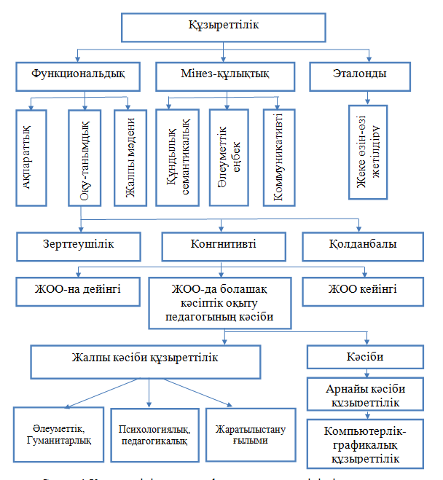
Сурет 2 - Құзыреттілік және графикалық құзыреттіліктің құрылымы

Зерттеу жұмысымыздың тақырыбына сай біз компьютерлік-графикалық құзыреттіліктерді қарастырғанда, функционалдық құзыреттілік ішінен оқу-танымдық құзыреттіліктерді таңдаймыз. Ол зерттеу, когнитивті және қолданбалы құзыреттерге бөлінеді.
Білім беру мекемесінің деңгейіне байланысты танымдық яғни когнитивті құзыреттіліктер жоғары оқу орнына дейінгі, ЖОО және ЖОО-нан кейінгі болып бөлінеді. Жоғары оқу орнына дейінгі құзыреттер блогына кәсіптік білім алу үшін қажетті бастапқы білім мен дағдыларды қалыптастыруға бағытталған құзыреттер кіреді. ЖОО-дағы университеттік құзіреттіліктер блогында тұлғаның кәсіптік және еңбек қызметінің белгілі бір саласында өзін толық жүзеге асыруы үшін қажетті құзыреттер тізімі бар. Жоғары оқу орнынан кейінгі құзыреттер пәндік құзыреттіліктерді өз бетінше дамытуға және өзін-өзі жетілдіруге бағытталған.
Құзыреттіліктердің мазмұнын пәндік (әр пән немесе пәндер бойынша) бөлуге болады. Пәнаралық (пәндер циклі немесе жалпы білім беру бағыттары үшін) және жалпы мета-пәндік (барлық пәндер үшін). Құзыреттілік иерархиясында білім беру үдерісі мазмұнының әрбір жағы өз құзыреттілік деңгейіне сәйкес келеді. Пәндік құзыреттер жеке, нақты сипаттамасы мен оқу пәндері шеңберінде қалыптасу мүмкіндігі бар. Жалпы пәндік құзырет белгілі бір пәндердің шеңберіне және жалпы білім беру салаларына жатады. Негізгі құзырет, жалпы және білім берудің жалпы мазмұнына қатысты. Негізгі құзыреттер түсінігі маңызды, жеке құнды және әлеуметтік нәтижелерге әкелетін құзыреттерді қамтиды.
Пәндік құзыреттерді әлеуметтік, экономикалық, гуманитарлық, құзыреттер циклі, математикалық, жаратылыстану және жалпы техникалық құзыреттер циклі, кәсіби құзыреттер циклі деп бөлуге болады.
Құзыреттердің алғашқы екі циклі жалпы пәндерді оқуға бағытталған. Пәндік құзыреттердің үшінші циклі қатаң мамандандырылған бағыттағы пәндерді оқу арқылы, таңдалған мамандық бойынша құзыреттерді алуды қамтитын кәсіби құзыреттерден тұрады.
Психологиялық-педагогикалық құзыреттілік педагогикалық міндеттердің кең ауқымын шешудің сәттілігін анықтайтын психологиялық-педагогикалық білім мен дағдылардың жиынтығын қамтиды.
Кәсіби (арнайы) құзыреттілік - кәсіби қызметтің нақты бағыттарын өз бетінше орындау, типтік кәсіби міндеттерді шешу, еңбек нәтижелерін бағалай алу, мамандығына байланысты жаңа білім мен дағдыларды өздігінен меңгеру, сондай-ақ өндірістік үдерістерді жоспарлай білу қабілеттерін қамтитын кешен.
Негізгі құзыреттер – бұл өмір сүруге және табысты кәсіби қызметке қажетті құзыреттер. Оның құрамына Еуропа кеңесі бөлген бес құзырет кіреді. Әртүрлі критерийлер бойынша (игерілу уақыты, қолдану салалары, қызмет түрлері және т.б.) құзыреттер классификациялары тұтас тізбесіне негізделген құрылым графикалық құзыреттілікті білім беру үдерісіндегі орнын анықтайды. Дегенмен, қарастырылып отырған құзыреттің, басқа кәсіптік құзыреттер арасындағы маңыздылығын көп жағдайда бағаламайды.
Кәсіби құзыреттілік мазмұнына байланысты екі түрге бөлінеді: жалпы және арнайы. ЖОО түлектеріне тән жалпы кәсіби құзыреттілік, барлық мамандық иелеріне ортақ болады. Ол білім алушы тұлғаның білім, іскерлік, дағды, өмірлік тәжірибені игеру деңгейімен айқындалады. Арнайы кәсіби құзыреттілік, түлектің кәсіби дайындығының деңгейі мен бағыттылығын айқындап, белгілі бір кәсіби міндеттерді жоғары сапада орындауға қажетті дағдылар мен қабілеттердің қалыптасқанын білдіреді. Бұл өз кезегінде нақты мамандыққа тән қасиет болып, біздің зерттеуімізде болашақ кәсіптік оқыту педагогының компьютерлік-графикалық құзыреттілігін қалыптастырудың негізін құрайды [3 б. 172].
Негізігі құзыреттер маманның әмбебаптығын қамтамасыз етеді, сондықтан олар тым мамандандырылған бола алмайды. Еуропа Кеңесі негізгі құзыреттердің бес тобын анықтайды, олардың қалыптасуына жастарды даярлауда үлкен мән беріледі:
- политехникалық және әлеуметтік құзыреттер жауапкершілікті мойына алу, басқалармен бірлесіп шешімдер әзірлеу және оларды іске асыруға қатысу қабілеті, түрлі этномәдениеттер мен дін өкілдеріне төзімділік таныту, жеке мүдделерді кәсіпорын мен қоғамның ортақ қажеттіліктерімен үйлестіру, сондай-ақ демократиялық институттардың қызметіне белсенді қатысу – тұлғаның әлеуметтік және азаматтық құзыреттілігінің маңызды көріністері болып табылады;
- мәдениетаралық құзыреттер әртүрлі ұлт өкілдері, мәдениеттер мен діндер арасындағы оң қарым-қатынасқа, бір-бірін құрметтеп қарым-қатынас жасау қабілеті;
- коммуникативті құзыреттілік әртүрлі тілдерде ауызша және жазбаша қарым-қатынас технологияларын, оның ішінде интернет арқылы қарым-қатынаты қоса алғанда, компьютерлік бағдарламалауды меңгеруді айқындайды;
- әлеуметтік-ақпараттық құзыреттілік ақпарттық технологияларды меңгеруді және БАҚ тарататын әлеуметтік ақпаратқа сыни көзқарасты сипаттайды;
- дербес құзыреттілік – білім деңгейлерін ұдайы арттыруға дайындық, өзінің жеке әлеуетін өзектендіру және іске асыру қажеттілігі, жаңа білімді өз бетінше алу қабілеті, өзін-өзі дамыту қабілеті.
Негізгі құзыреттіліктер әмбебептығымен, алдын-ала және пәнаралық сипатымен сипатталады. Маманың қызмет саласына ондаға түрлі құзыреттерді жатқызуға болады. Әрине оларды бір қатарда қарастыру мүмкін емес, сондықтан басым жүйе құраушы сипаттағы құзыреттермен ерекшеленеді.
Компьютерлік-графикалық құзыреттілік негізгі құзыреттерге жатпайды деп айтуға болмайды, өйткені ол мамандандырылған. Осыған байланысты біз оны кәсіби құзыреттерінің жиынтығына жатқызамыз.Ол арнайы практикалық мәселелерді шешуде графикалық білім, іскерлік дағдыларды тиімді ұолдануға мүмкіндік береді [128].
Құзыреттіліктің құрылымын зерделеп, түрлі ғылыми тәсілдерге талдау жасау нәтижесінде кәсіби құзыреттіліктің мәні айқындалып, оны бітірушінің тұтастай алғанда кәсіби бейнесін көрсететін әрі кәсіби міндеттерді нәтижелі орындауға жағдай жасайтын құзыреттердің кешені ретінде түсіндіруге болады. Бұдан жалпы, кәсіби және арнайы кәсіби құзыреттіліктерден барып графикалық және компьютерлік-графикалық құзыреттіліктің туындайтынын анықтадық.
Автоматтандырылған жобалау жүйелерін пайдалану түрлі қызмет салаларында компьютерлік графикалық құралдардың дамуына күшті серпін береді. Бұл қазіргі замандағы жаңашыл өзгерістердің қарқын алуына себеп болды. Осылар қазіргі кезеңдегі ақпараттық технологиялар, компьютерлік дизайн және компьютерлік графика салаларында автоматтандырылған жобалау жүйелерін меңгерген мамандарға деген сұраныстың анағұрлым артып отырғанын байқатады. Кәсіптік оқыту педагогын даярлауда компьютерлік- графикалық құзыреттіліктерді қалыптастырудың маңыздылығы осында. Олай болса, алдымен графика, графикалық құзыреттліктер ұғымдарының басын ашып қарастырып алсақ.
Графикалық құзіреттілікті құрайтын құрамдас бөліктер тізімі кәсіби құзіреттіліктің түрлі жіктемелерін талдауға негізделген.
Т.Ю. Вигорскаяның айтуынша, «графикалық құзыреттілік - графикалық сауаттылық пен бейнелеу мәдениетін қалыптастыру» болып табылады [129]. «Ал графикалық сауаттылық – сызбадағы ойды, ақпаратты түсіну және пішінді жеткізе білу. Бейнелеу мәдениеті бұл объектілерді қабылдау және түсіндіру символдары» деп түсіндіреді.
Ал Н.В. Федотова графикалық құзыреттілік ұғымын «қоғамды ақпараттандыруда болашақ техникалық мамандардың кәсіби дамуы жаңа технологияларды игеруге дайын, бәсекеге қабілетті маманның қызметі үшін қажетті арнайы білім, графикалық шолулар мен практикалық дағдыларды игеруді көздейтін жеке сипаттама. Тұрақты жеке және кәсіби өсу конструкторлық-жобалық қызмет» ретінде көрсетеді [130].
Білім берудегі графикалық құзыреттілікті қалыптастыруға В.В. Кобзева ерекше ден қояды [131]. Графикалық құзіреттіліктің қалыптасу деңгейін арттыру мақсатында арнайы пәндердің оқытылуы техникалық колледж түлектерінің, техник-бағдарламашының кәсіби іс-әрекетінің тиімділігін анықтайды. Техник-бағдарламашының графикалық құзыреттілігін қалыптастырудың әдістемелік негіздерін жасап, оқыту әдістерін жетілдіру қажеттілігі атап өтілген.
Графикалық құзыреттілік – кәсіби құзыреттілік құрамына енетін құзыреттіліктің пәндік-мамандандырылған түрі. Психологиялық-педагогикалық зерттеулерде болашақ кәсіптік оқыту педагогының кәсіби құзыреттілігі маңызды құрамдас бөлік ретінде қарастырылып, бірнеше өзара байланысты компоненттерден тұрады:
- графикалық білім – есептерді шешудің амал-тәсілдерін, графикалық бейнелерді құру қағидаттарын, графикадағы негізгі компьютерлік элементтерді меңгеруі;
- графикалық сауаттылық – қарапайым геометриялық пішіндер мен құрылымды бейнелеу қабілеті, графикалық құжаттар мен сызбаларды оқи алуы;
- графикалық дағды – графикалық бейнелермен және әдебиеттермен жұмыс істей алу, кеңістіктік қиял мен абстрактілі ойлауды дамыту, сондай-ақ техникалық идеяларды шығармашылық тұрғыда ұсыну қабілеті
  - графикалық ақпараттандыру – графикалық жұмыстарды атқаруда деректер мен ақпараттарды таба алу мүмкіндігі [3 б.173].
Компьютерлік графиканы оқыту мәселелерін зерттеу Қазақстан және Ресей ғалымдарының еңбектерінде көрініс тапқан. Е.Ы. Бидайбеков пен
А.Т. Аймұқатов [132] политехникалық колледжде геометриялық модельдеуді оқу мәселелерін, А.Е. Сағымбаева зерттеулерінде [133], оқушылардың графикалық мәдениетін М.В. Лагунова [134], И.В. Чугунова [135], графикалық ақпартты құру А.Ю. Лихачев [136], дизайнерлерді дайындауда компьютерлік графиканы оқытуды О.В. Арефиева [137] пен Л.Я. Нодельман [138], компьютерлік графиканың көркемдік және эстетикалық оқытуын қарастырса, білім берудегі компьютерлік графиканы Л.М. Туранова қарастырған [139].
Компьютерлік графика терминін суреттер салу және өзгерту үдерісінде орындалатын барлық операцияларды пайдаланушы тұтастай кескінмен емес, оның ең кішкентай атом бөлшектерімен (нүктелік кескіннің пикселдерімен) емес, нысандармен-семантикалық жүктелген кескін элементтерімен жүзеге асырады деген мағынада түсіну керек.
Стандартты нысандардан (шеңберлер, тіктөртбұрыштар, мәтіндер және т. б.) бастап, пайдаланушы құрама нысандарды құра алады және оларды бір бүтін ретінде басқара алады.
Компьютерлік графика объектілерінің әр класы үшін стандартты операциялардың тізімі анықталды (масштабтау, біріктіру, қиылысу, азайту және басқа редакциялау операциялары). Осылайша, кескін иерархиялық құрылымға айналады, оның жоғарғы жағында сурет тұтастай, ал төменгі жағында стандартты нысандар орналасқан.
Компьютердің көмегімен кескіндерді (суреттер, сызбалар, анимациялар) құруды көздейтін компьютерлік графика информатиканың маңызды саласы. Осыған орай қазіріг таңда компьютерлік графика саласында жұмыс істейтін дербес компьютер пайдаланушыларының саны күннен-күнге көбейіп келеді. Қазіргі таңда газет-журнал, теледидардың тыныс тіршілігі жарнамамен тығыз байланысты екендігін жасырмай айта аламыз. Ал бұл өз кезегінде аталған салаларда жарнамалар жасау, сондай-ақ парақшалар мен буклеттерді басып шығару қажеттілігіне байланысты сұранысты арттыратының сөзсіз.
Олардың кейбіреулері мұндай жұмысты арнайы дизайнерлік бюролар мен жарнама агенттіктеріне тапсырады, ал кейбіреулері қолда бар бағдарламалық жасақтаманы қолдана отырып, өздері де жасауға тырысатынын айта кеткен жөн. Компьютерлік графика – бұл компьютер мен оның өнімдерінің деректерін өңдеу құралы ретінде қолданылатын қызмет саласы.
Статистикаға сәйкес, жаппай қолдану бағдарламаларын жасайтын бағдарламалау тобының қызметкерлері уақытының 90% - осы графикамен айналысуға жұмсайды. Қазіргі уақытта белгілі бағдарламалардың ешқайсысы компьютерлік графикасыз жұмыс істемейді.
Диссертациялық зерттеуде болашақ кәсіптік оқыту педагогының компьютерлік графикалық құзыреттілігін қалыптастыру үдерісі талданатындықтан, «кәсіби педагогикалық құзыреттілік» және «педагогтың кәсіби құзыреттілігі» ұғымдары ерекше қызығушылық тудырады. П.И. Самойленконың пікірінше, мұғалімнің кәсіби құзыреттілігі мұғалімнің жеке мүмкіндіктерін білдіреді, оған өзі немесе оқу орнының әкімшілігі тұжырымдаған педагогикалық міндеттерді өз бетінше және жеткілікті түрде тиімді шешуге мүмкіндік береді. Мұғалімнің педагогикалық құзыреттілігі деп оның кәсіби қызметін жүзеге асыруға теориялық және практикалық дайындығының бірлігі деп санайды [140 б.26].
Кәсіптік оқыту педагогының құзыреттілігін құрылымдау тәсілдерінің ешқайсысы компьютерлік графикалық құзыретті қамтымаған. Кәсіптік оқыту педагогының құзыреттілік құрылымындағы компьютерлік графикалық құзыреттіліктің орнын анықтауда, кәсіптік оқыту педагог қызметінің ерекшелігі мен кәсіби бағыттарын ескеру қажет. Сондықтан кәсіптік оқыту педагогының құзыреттілігі психологиялық-педагогикалық, негізгі және кәсіби (арнайы) құзыреттердің өзара бірлігінен тұратын кешен ретінде қарастырылуда.
Компьютерлік графикалық құзіреттілік - білім алушының компьютерде графикалық бейнелерді құрастыруға, өңдеуге, жобалауға, оқуға және интерпретациялауға байланысты әртүрлі мәселелерді шешуге білімі мен іскерлігінтиімді пайдалануға қабілеті. Ол кеңістікте кескіндермен жұмыс істеу, техникалық құжаттама жасау, графикалық редакторлармен және басқа құралдармен жұмыс істеу мүмкіндігін қамтиды.
Болашақ кәсіптік оқыту педагогының компьютерлік -графикалық құзыреттілігі дегеніміз - білім алушының компьютер техникасымен арнайы бағдарламада графикалық ақпартты құрастыруы, өңдеу, жобалау бойынша білім, білік, іскерлік, пен дағдыны кәсіби іс-әрекетте қолдана алу шеберлігі.
Ол мынадай құрамдас бөліктерден тұрады:

1. Білімді игеруі

2. Іскерлік пен дағды

3. Тәжірибелік-шығармашылық қабілет

4. Коммуникативтік-әлеуметтік қабілет (Сурет 3).
Қысқаша айтқанда, компьютерлік-графикалық құзыреттілік дегеніміз – компьютердегі графика құралдарын меңгере отырып, оларды білім беруде, шығармашылық жоба жұмыстарында, кәсіби қызмет саласында тиімді пайдалана алу. Жалпы алғанада, компьютерлік графикалық құзыреттілікті кәсіби құзыреттіліктің бір құрамдас бөлігі ретінде қарастыруға болады, өйткені ол кәсіби құзыреттіліктің ішіне кіреді және графика саласына қатысты кәсіби міндеттерді табысты орындауға мүмкіндік беретін білім, іскерлік және дағдыларды іс жүзінде қолдану қабілетін қамтиды. Мысалы, компьютерлік графикалық құзыреттілікті қалыптастыру үшін сурет салу, текстурамен, композициямен, жарықпен жұмыс істеу және фотореалистік кескіндерді жасау қабілетін игеруі қажет.
Графикалық құзыреттілік деңгейлері: Дағдылар мен білімдердің даму деңгейіне байланысты графикалық құзіреттіліктің төмен, орта, жоғары, базалық өнімді және шығармашылық сияқты әртүрлі деңгейлері бар.
Графикалық құзыреттілікті дамыту инженер, сәулетші, дизайнер, суретшілер сияқты әртүрлі мамандықтар үшін, сонымен қатар техникалық және кәсіптік оқыту, көркемдік мамандықтардың студенттері үшін маңызды.
Кәсіптік оқыту бакалаврының компьютерлік графикамен тиімді өзара іс-қимылы зерттелетін салада білім, білік, іскерлік және дағды болған жағдайда ғана мүмкін болады. 6В01450 (5В012000)-Кәсіптік оқыту (Тігін бұйымдарын жобалау) саласы бойынша графикалық пакеттерді меңгерту практикалық іс-әрекет негізінде қалыптастырылады. Компьютерлік жобалау негіздерін меңгеру үлкен көлемдегі теориялық ақпаратты зерттеуді және ұғымдық аппаратты қалыптастыруды талап етеді.

Сурет 3 - Болашақ кәсіптік оқыту педагогының компьютерлік-графикалық құзыреттілігінің құрамдас бөліктері

Білім беруді және автоматты жобалау жүйелерін дамыту үрдістерін ескере отырып, 6В01450(5В012000)-Кәсіптік оқыту (Тігін бұйымдарын конструкциялау), компьютерлік-графикалық ұсыну әдістері білім беру бағыты бойынша бакалаврлардың графикалық құзыреттілігін қалыптастыру әдістемесін жетілдіруді қажет етеді, бұл түлектің өз кәсібіне бейімделуіне жағдай жасайды.
Осы саладағы түлектердің қызмет барысында компьютерлік-графикалық құзыреттілікті қалыптастыру мен дамытудың өзектілігі жыл сайын артып келеді. Сондықтан компьютерлік графика және компьютерлік жобалау саласындағы кәсіби білім қазіргі заманғы маман үшін ең сұранысқа ие қасиеттерінің бірі болып табылады.
Олай болса, компьютерлік графика бағдарламаларын қолдана отырып сабақ өтетін педагог қызметінің алдында компьютерлік-графикалық құзыреттілік деп аталатын, кәсіби құзыреттілікті қалыптастыру міндеті қойылады.
Кәсіптік оқыту педагогының компьютерлік графикалық қызметі оның кәсіби жұмысында педагогикалық жағынан ғана емес, техникалық жағынан да көрінетіндіктен, техникалық және педагогикалық қырларымен тығыз байланысты болғандықтан, бұл құзыреттілік оның кәсіби іс-әрекетінде маңызды орын алады.
Компьютерлік-графикалық құзыреттіліктің негізгі көрсеткіштері:
- компьютерлік графика теориясын білу: теорияның ішінде кескіндерді құру және өңдеу негіздерін, 2D және 3D графикасын құру принциптерін түсіну;
- бағдарламалық жасақтаманы меңгеру: арнайы графикалық редакторларда және басқа кескін жасау және өңдеу бағдарламаларында жұмыс істеу дағдыларының қалыптасуы;
- көркемдік дағдылар: сурет салу қабілеті, композиция сезімі, түсі, пішіні, эстетикалық тартымды бейнелер жасау принциптерін түсіне алуы;
- текстуралармен және материалдармен жұмыс: нысандарға шынайы көрініс беру үшін текстураларды жасау және қолдану мүмкіндігі;
- кескінді өңдеу: дайын кескіндерді жақсарту үшін сүзгілерді, түстерді түзетуді және басқа құралдарды қолдану дағдылары;
Бейнелеу қабілеті: идеялар мен ақпаратты Жоба мақсаттарына сәйкес келетін көрнекі бейнелерге түрлендіру мүмкіндігі.
Болашақ кәсіптік оқыту педагогының компьютерлік-графикалық құзыреттілігі келесі компоненттерден тұрады:
- мотивациялық;
- танымдық;
- іс-әрекеттік,
- диагностикалық
Олар жоғары, орташа, төмен үш деңгей бойынша қалыптасады.
Мотивациялық компонент (жеке тұлғаның іс-әрекет субъектісі ретіндегі ұстанымын, бағытын анықтайтын қасиеті). Болашақ кәсіптік оқыту педагогының компьютерлік графикалық іс-әрекеттер бойынша білімді игеруге, тапсырмаларды орындауға деген ынтасы, қызығушылығы болуы тиіс.
Танымдық компонент (іс-әрекет туралы хабардар болуын қамтамасыз ететін теориялық білімнің болуы). Болашақ кәсіптік оқыту педагогын даярлауда сызу, сызба геометрия курсының теориялық ережелерін, анықтамалары мен түсініктерін, қажетті нормативтік құжаттарды (мемлекеттік стандарттарды, ЕСКД), техникалық сызбаларды оқуы және орындай алуы қажет.
Іс-әрекеттік компонент (жеке тұлға меңгерген ең тиімді әрі іс-әрекетте сыналған білім, іскерлік пен дағды). Болашақ кәсіптік оқыту педагогының іс-әрекеттік компоненттер бойынша бөліктердің, жиынтықтардың конфигурациясын талдай алады, олардың тәсілдерін жоспарлау мүмкіндіктерін жасай алады, әртүрлі өнімдердің виртуалды бейнелерін, модельденетін объектілердің ассоциативті сызбаларын құру және жобалау әдістерін модельдей және өңдей алады, анықтамалық жүйелерде және электронды кітапханаларда, дербес және ұжымдық компьютерде сақталған мәліметтер мен деректер базасын қолдана алады.
Диагностикалық компонент бойынша болашақ кәсіптік оқыту педагогының компьютерлік-графикалық құзыреттілік деңгейін, оны белгілі бір критерилермен байланыстыра алып диагностикалау.
Қорыта айтқанда, болашақ кәсіптік оқыту педагогының компьютерлік графикалық құзыреттілігі ұғымының мәні, мазмұны, құрылымы анықталды. Болашақ кәсіптік оқыту педагогының компьютерлік графика бойынша белгілі білім, іскерлік, дағдыны меңгеру арқылы құзыреттілікті қалыптастыруға негізделген білімдері айқындалды. «Құзырет», «кәсіби құзырет», «графикалық құзырет», «болашақ кәсіптік оқыту педагогының компьютерлік-графикалық құзыреттілігі» негізгі ұғымдарының мәні анықталды.
Болашақ кәсіптік оқыту педагогының компьютерлік-графикалық құзыреттілігі: мотивациялық; танымдық; іс-әрекеттік, диагностикалық компоненттерді негізге аламыз.
Құзыреттіліктің құрылымы мен құрамын зерттеп, түрлі ғылыми тәсілдерге талдау жасау нәтижесінде кәсіби құзыреттіліктің мазмұны айқындалды. Нәтижесінде бітірушінің интегративті қасиетін қамтамасыз ететін құзыреттер жиынтығы жалпы, кәсіби және арнайы кәсіби құзыреттіліктерден тұратыны, ал олардың негізінде графикалық және компьютерлік-графикалық құзыреттіліктердің қалыптасатыны тұжырымладып көрсетілді.
Келесі бөлімде біз заманауи білім беру үдерісінде болашақ кәсіптік оқыту педагогының компьютерлік-графикалық құзыреттілігінің қалыптасу жағдайын анықтауды жөн көрдік.

1.2 Болашақ кәсіптік оқыту педагогының компьютерлік графикалық құзыреттілігін қалыптасуының бүгінгі жағдайы

Заманауи білім беру жүйесіндегі маңызды аспектінің бірі болашақ кәсіптік оқыту педагогын даярлауда компьютерлік-графикалық құзыреттілігін қалыптастыру қажеттілігін қарастырайық
Болашақ кәсіптік оқыту педагогының сапалық ерекшеліктерін қалыптастыру мәселесі отандық ғалымдардың ғылыми зерттеулерінде 20-ғасырдың 90-жылдар кезеңінен зерттеле басталған және кәсіптік оқытудың шарықтап даму кезеңін байқаймыз.
Онда бейнелеу өнері мен еңбек мұғалімі мамандықтары бір салада қарастырылып келді. Олардың кәсіби мамандық ретінде бөлінуіне байланысты, еңбек пәні мұғалімі мамандығы үшін кәсіптік оқыту мәселелесінің тереңірек зерделенуі қажет болды және оны мамандықтың жіктеу тізбесіне қайта енгізу талап етілді. Бұл жаңартулар бекерден бекер емес, мамандықтың негізін әрі қарай дамытуға және кәсіби даярлықтың сапасын арттыруға бағытталған.
Ең бірінші ғалым В.В. Егорова оқушыларды кәсіби еңбекке баулуда инженер-педагогтардың ұйымдастырушылық және педагогикалық қызметінің теориялық әрі практикалық негіздерін 1995 жылы зерттеді [141]. Ал кәсіптік-техникалық білім беруді жетілдірудің теориялық және практикалық тұжырымдары 1996 жылы А.Б.Абдикаримованың докторлық диссертациясында терең талданды [142].
Сонымен қатар, 1998 жылы М.Ж.Қозыбақов еңбегі болашақ еңбек пәні мұғалімдерін даярлауды кәсіби-әдістемелік жетілдірудің дидактикалық мәселесі негізінде [143], кәсіптік-педагогикалық білімнің мазмұнын қалыптастырудың әдістемелік негіздерін К.А. Дүйсенбаев [144], ғылыми-педагогикалық зерттеулер бойынша Д.Қ. Пошаев [145], оқыту үдерісін ұйымдастырудың негізгі бағыттары бойынша А.Б. Саипов [146], кәсіптік оқыту педагогтарын даярлау саласында іскерлік пен дағдыны дамытуда С.А. Жолдасбекова, Ю.Н. Камалов, А.С. Узахова, А.Е. Байбатшаева [147] сияқты ғалымдардың еңбектері маңыздылығымен көзге түсті.
2005 жылдан бастап кәсіптік оқыту педагогын даярлау мәселесіне арналған зерттеулер қарқынды жүргізіле бастады. Ғылыми жарияланымдардан басқа, бірнеше диссертациялық жұмыстар қорғалып, олардың нәтижелері тәжірибеге енгізілді. Бұл зерттеулер аясында отандық ғалымдардың кәсіби оқыту педагогын даярлау мәселесін зерттеген диссертациялық тақырыптары кестеде көрсетілді (Кесте-4).
Қазастандық педагогика ғылымында қазіргі уақытта болашақ кәсіптік оқыту педагогын даярлаудың мынадай бағыттарын көруге болады:
Бірінші бағыт – болашақ педагогтарды үздіксіз білім алуға әрі кәсіби даму көздеріне бағыттау (Н.Р. Шаметов, С.З. Коканбаев, А.Е. Есполова);
Екінші бағыт – олардың кәсіби және жалпы техникалық құзыреттілігін қалыптастыру мәселесі (Н.Р. Шаметов, З.Е. Шагатаева);
Үшінші бағытта – инновациялық - технологиялық кәсіби даярлығының теориясы мен тәжірибесін жетілдіруде (А.С. Узахова, Г.Қ. Әбілқасымова, Г.А. Бакирова, М.Ш. Алинова, Т.Ш. Маханов);
Төртінші бағытта - сәндік қолданбалы өнер, кәсіпкерлік, дуальді оқыту тәсілдеріне кәсіптік оқыту педагогтарын даярлау бойынша ( Ж.О. Нуржанбаева, С.А Кипшаков, Б.Т. Абенова, Ж.Е. Алшынбаева);
Ал келесі бесінші бағыт болашақ кәсіптік оқыту педагогының коммуникативтік мәдениеті, зерттеу дағдысы, еңбек ету қабілеті, креативті ойлауы мен кәсіби бейінін қалыптастыруға бағытталған (С.К. Беркимбаева, Н.П. Тәңкіш, Л.Б. Иманкулова, Б.Ж. Айдаров);
Біздің зерттеп отырған нысанымыз қандай бағытта болмасын болашақ кәсіптік оқыту педагогын сапалы кәсіби біліммен қамтамасыз ету мәселесін қарастырған. Бұл мәселелер біздің диссертациялық зерттеу жұмысымыздың ауқымын кеңейтіп, жұмыстың құндылығы мен ғылымилығын арттыруда қызығушылық тудырады. Зерттеу аясында берілген түсініктер мен ұғымдарға қатысты ой-пікірлер мен тұжырымдар еңбегімізде негізігі әдіснамалық алғышарттар ретінде қолданылады.
Отандық ғалымдардың еңбектерін жүйелей келе, талдау нәтижесінде зерттеліп отырған тақырыпқа жақын келетін 2-3 жетекші бағытты айқындадық, олар:
- болашақ кәсіби оқыту педагогының кәсіби және жалпы техникалық құзыреттілігін қалыптастыру мәселесі (Н.Р. Шаметов, З.Е. Шагатаева),

Кесте 4 - Кәсіптік оқыту педагогын даярлау мәселесіндегі отандық ғалымдардың диссертациялық зерттеу жұмысы.

№ | Ғалымдардың аты-жөні | Диссертация тақырыбы | Қорғау жылы
1 | 2 | 3 | 4
1 | Н.Р. Шаметов | «Коллежд-жоғары оқу орны» жүйесінде болашақ педагогтарды кәсіптік оқытуда кәсіби құзыреттілігн қалыптастыру | 2006
2 | С.З. Коканбаев | «Мектеп-колледж-ЖОО» білім беру кешені жағдайында педагогтарды кәсіби оқытуда үздіксіз білім берудің педагогикалық негіздер | 2007
3 | Г.Қ. Әбілқасымова | «Болашақ кәсіби оқыту педагогының инновациялық-технологиялық даярлығын жетілдіру» | 2007
4 | А.Е. Есполова | «Үздіксіз білім беру жүйесінде кәсіптік оқыту педагогтарын даярлаудың ерекшеліктері» | 2007
5 | С.К. Беркимбаева | «Методика развития коммуникативной культуры будущих педагогов профессионального обучения» (на примере специальности 050120-Профессиональное обучение) | 2010
6 | А.С. Узахова | «Жоғары мектептегі білім беру мазмұнын инновациялық технологиялар арқылы дамытудың педагогикалық шарттары» | 2010
7 | М.Ш. Алинова | «Теория и практика естественнонаучной подготовки педагогов профессионального обучения в вузе» | 2010
8 | Т.Ш. Маханов | «Болашақ кәсіптік оқыту мұғалімінің оқушыларды конструкторлық технологиялық іс-әрекетке баулудағы кәсіби-педагогикалық іскерліктерінің жүйесін қалыптастыру» | 2010
9 | С.А. Кипшаков | «Подготовка будущих педагогов к обучению основ предпринимательской деятельности в профильной школе» (на примере специальности 050120- Профессиональное обучение) | 2010
10 | Г.А. Бакирова | «Оқытудың инновациялық технологиялары негізінде болашақ кәсіптік білім оқытушысының арнайы іскерлігі мен дағдысын қалыптастырудың педагогикалық шарттары» | 2010
11 | Б.Т. Абенова | «Подготовка будущих педагогов профессионального обучения к использованию образовательных технологий» (на примере дисциплины «Методика преподавания общетехнических и специальных дисциплин») | 2010
12 | Ж.О. Нуржанбаева | «Дуальді оқыту жүйесінде колледж студенттерінің бойында еңбек құндылығын қалыптастырудың педагогикалық негіздері» | 2017
13 | Ж.Е. Алшынбаева | «Дуальды оқытуды іске асыруға кәсіптік білім беру педагогтарын даярлау» | 2018
4-кестенің жалғасы
1 | 2 | 3 | 4
14 | Б.Ж. Айдаров | «Болашақ кәсіптік оқыту педагогының кәсіби ұтқырлығын қалыптастырудың ғылыми-теориялық негіздері» | 2021
15 | Л.Б. Иманкулова | «Болашақ кәсіптік оқыту педагогтарының зерттеушілік функциясын қалыптастырудың ғылыми-педагогикалық негіздері» | 2022
16 | Н.П. Тәңкіш | «Болшақ кәсіптік оқыту педагогының тұлғалық және әлеуметтік еңбек функцияларын қалыптастырудың ғылыми-педагогикалық негіздері» | 2022
17 | З.Е. Шагатаева | Научно- методические основы формирования общетехнической компетенции будущих педагогов профессионального обучения | 2022

- кәсіби инновациялық-технологиялық даярлықтың теориясы мен практикасын жетілдіру (Г.Қ. Әбілқасымова, А.С. Узахова, М.Ш. Алинова,
Г.А. Бакирова, Т.Ш. Маханов).
Бізге аса жақын келетін еңбектің бірі З.Е. Шагатаеваның «Болашақ кәсіптік оқыту педагогының жалпы техникалық құзыреттілігін қалыптастырудың ғылыми-әдістемелік негіздері». Алайда бұл зерттеу жалпы техникалық құзыреттілік жағына басымдық бергенін де айта кеткенді жөн көрдік.
Қазіргі замандағы жаһандану мен индустрияландыру жағдайында біліктілігі жоғары, сауатты жұмысшы кадрлар даярлау - әрбір мемлекеттің басты саясатының бірі. Мемлекетіміздің дамуы сол білікті мамандарға тікелей байланысты. Дамыған елдерде өндіріс үшін кадрлар даярлаудың мемлекеттік басқару құрылымында маңызды рөл атқаратын «Техникалық және кәсіптік білім беру жүйесінің орны ерекше». БҰҰ декларациясының бұл жүйені мыңжылдық даму мақсаттарының қатарына енгізгені де бекер емес. ЮНЕСКО сарапшылары маман жұмысшылардың көптеген елдерде жетіспейтінін және бұл мәселенің экономикалық-әлеуметтік қиындықтарға әкеліп соғып жатқанын атап өтуде. Маман жұмысшы – қолданбалы кәсіптік білімді толық меңгерген, өз мамандығына сәйкес инновациялық және IT-технологияларды игерген кәсіби маман. Кәсіпорындар, ауыл шаруашылығы және басқа да өндірістік салалар маман жұмысшылармен толық қамтамасыз етілген елдерде экономика тұрақты түрде дамып, саяси жүйелерінде тұрақтылық сақталады.
«Атамекен» ұлттық кәсіпкерлік палатасының зерттеуі бойынша қазіргі уақытта еліміздің кәсіпорындарына 80 мыңдай білікті маман жетіспейді.орта кәсіби білімі бар мамандардың тапшылығынана экономикамыздың кеәбір бағыттары дами алмай отыр. Инновациялық технологияларды пайдалана алатын жаңадан ашылған кәсіпорындарға мамандар қажет. Мемлекеттіміз халықаралық талап пен цифрлы құзыреттіліктерді ескере отырып білім беру бағдарламаларын жаңғыртуда.
Білім алушыларды жұмысшы мамандығына үйреттетін, кәсіби білім мен құзыреттіліктер жүйесін қалыптастыратын тұлға, ол жоғары білімді оқытушы-педагог. Қазіргі таңда ЖОО-да, колледждерде жұмыс істейтін оқытушы-педагогтерді даярлау жұмысы қалай ұйымдастырылған?
Кәсіптік оқытудың БББ бойынша колледж және арнайы пән оқытушы, өндірістік оқу шеберін даярлауда еліміздегі жоғары оқу орындары 14 бағытта жүзеге асырады. Мамандарды даярлау еліміздегі өнеркәсіпті жоғары білікті мамандармен қамтамасыз етуге бағытталады. Мамандарды даярлау өндірістік сұранысты ескере отырып жүргізіледі.Сондай-ақ кәсіптік оқыту педагогын даярлау ерекшелігі жалпы білім беретін орта мектептердегі көркем еңбек және колледждерде кәсіптік оқыту мұғалімдерін даярлау қажеттілігін есеру болып табылады. Елімізде білім беру саласында еңбекке оқыту түлектерін даярлау мамандығы үш рет - 1937, 1995 және 2001 жылдары бағдарламадан алынып тасталды, дегенмен сұраныстың арта түсу салдарынан қайтадан қалпына келтірілді. Осыған байланысты, білім беру тәжірибесінің эволюциясын зерттеу пайдалы болар еді.
Алматы индустриалды колледжі 1996 жылы Алматы индустриалды-педагогикалық академиясының негізінде мамандандырылған инженерлік-педагогикалық жоғары оқу орны ретінде құрылды. 2005 жылы ол Алматы гуманитарлық-педагогикалық университетіне айналды, нәтижесінде педагогикалық емес мамандықтардың үлесі жоғары болды. Қазіргі уақытта Қазақстанда кәсіптік оқыту педагогтарын даярлау саласында жұмыс жүргізетін жоғары оқу орындары қатарында: С.Сейфуллин атындағы Қазақ агротехникалық университеті, Қазақ ұлттық қыздар педагогикалық университеті, М.Әуезов атындағы Оңтүстік Қазақстануниверситеті, Е.А. Бөкетов атындағы Қарағанды мемлекеттік университеті, Ө.Жәнібеков атындағы Оңтүстік Қазақстан педагогикалық университеті, Қорқыт Ата атындағы Қызылордадағы университет пен Қ.А.Ясауи атындағы халықаралық қазақ-түрік университеттері бар. Аталған оқу орындары кәсіптік оқыту педагогтарын даярлауды жүзеге асырады.
Алайда соңғы жылдары мемлекеттің жоғары білімді мамандарды даярлауға бағытталған көмегі «Кәсіптік оқыту» мамандығын айналып өтуде. Дәлірек айтсақ 2020 жылы білім беру бағдарламасы бойынша бакалавр және магистрлік орындарға республикадан 20 ғана грант бөлінді. Мамандықты оқытуда жабылу қаупі төнді.
Дегенмен «Кәсіптік оқыту» білім беру бағдарламасы бойынша оқытушы педагогтер даярлайтын еліміздің жоғары оқу орындарындағы кафедралар күрмеулі мәселені шешуге тырысуда.
Қазақстандағы ЖОО-да техникалық бағыттағы инженер-педагог кадрларын даярлау жүйесін талдай келе нәтиже көрсеткендей, 1991 жылдан инженер-педагогтарды даярлау ауыл шаруашылығы саласында ғана төрт мамандық бойынша даярланып келеді. Алайда бұл инженерлік-педагогикалық бағдарламалар педагогикалық білімнің қажетті деңгейін толық қамтамасыз ете алмады, себебі олардың көпшілігі инженерлік бағытқа көбірек бейімделген болатын.
Кәсіптік білім беру жүйесінің дамуы инженерлік-педагогикалық қызмет тұжырымдамасына негізделді. Бұл тұжырымдамада ғалымдар кәсіби даярлық талаптарына сәйкес біліктілік түріне байланысты төмендегідей айқындаған ол:
- инженер-педагог – білім алушылар мен өндіріс орындарындағы жұмысшыларды кәсіби тұрғыда педагогикалық, оқу-өндірісітік, ұйымдастырушылық әдістемелік қызметті атқаратын жоғары білімді маман;
- инженер оқытушы – арнайы орта оқу орны, кәсіптік техникалық және политехникалық бағытты өнеркәсіптік кәсіпорын, кәсіби даярлау бағытта оқу-өндірістік қызметпен айналысатын жоғары педагогикалық білікті маман;
- кәсіптік оқыту инженері – техникалық шығармашылыққа жетекшілік етіп, өндірістік оқытуды ұйымдастыра алатын жоғары кәсіптік білімді маман;
- өндірістік оқыту шебері – кәсіпке оқыту және тәрбие жұмыстарын жүргізетін 4-5 разрядты деңгейдегі біліктілікке ие жоғары педагогикалық немесе арнайы орта білімді маман.
Кәсіптік мектептерде оқу-тәрбие үдерісін нәтижелі ұйымдастыру үшін жалпы техникалық немесе арнайы пәндер оқытушысы жоғары инженерлік-педагогикалық білімге ие болуы тиіс. Көптеген мамандықтар бойынша жоғары кәсіби деңгейі, инженерлік-педагогикалық дайындығымен қатар өндірістік оқыту шеберлерін талап етті. Осы орайда арнайы пән оқытушысы мен өндірістік оқу шебері міндетттерін -кәсіпік оқыту оқытушысы атқарса, ол жағдайда кәсіби даярлау үдерісі жүзеге тиімді асады. Өндірістік оқыту шеберінен жоғары кәсіби деңгеймен қатар 2002 жылдары инженерлік педагогикалық даярлық та талап етілді. Яғни қажетті білім, іскерлік және дағдылар тізбесінің көрсетілгені анықталады. Дегенмен кәсіптік оқыту педагогына арналған МЖМБС құжаттарында маманның кәсіби біліктілігіне қойылатын нақты талаптардың айқындалмағаны байқалды.
Қазақстанда жоғары кәсіптік білім беру жүйесін жаңарту мақсатында 2004 жылы жаңа стандарттың қабылданғаны бәрімізге мәлім. Мемлекеттік жалпыға міндетті білім стандарты педагогикалық-психологиялық, техникалық-технологиялық, өндірістік, экономикалық бағыттарды қамтиды. Бұл құжат елдің әлеуметтік-экономикалық дамуының стратегиялық мақсаттарына сай нарықтық қатынастарды қалыптастыруға, жеке меншікті қайта ұйымдастыруға және азаматтардың еңбек пен мүліктік дербестігін құқықтық тұрғыдан қамтамасыз етуге бағытталды.
Технологиялық өзгерістер мен өндірістегі бәсекелестік жыл сайын күшейіп келеді, бәсекелестіктің артуы өнім сапасына әсерін тигізетіндігі белгілі. Сондықтан қажеттілігі шамалы, тиімсіз салаларға мемлекеттік қолдаудың азаюы жағдайында технологиялық білім мен дағдылар өндіріс құралдарына иелік ету мен экономикалық тәуелсіздіктің, сонымен қатар адамның әл-ауқаты мен кәсіби әрі зияткерлік капиталының негізгі құрамдас бөлігіне айналып отыр [148].
Кәсіптік оқыту мамандығының оқу жоспарында Н.Р. Шаметовтің ғылыми зерттеуіне талдау жасалған. Зерттеу жұмысының барысында мемлекеттік жалпыға міндетті білім беру стандартындағы кәсіптік оқыту педагогына қойылатын құзыреттілік талаптары мен кәсіби ұтқырлығына қатысты білім мазмұны қарастырылған болатын. Онда білім беру бағдарламаларында арнайы пәндерді оқыту бейіні мен оларды оқыту әдістемелерін салыстыра отырып талдау нәтижесінде өндірістік оқыту шеберінің кәсіби қызмет мазмұны мен міндеттері арасында белгілі бір сәйкессіздіктер бар екенін анықталды. Бұл жағдай кәсіптік оқыту педагогының жұмысшы мамандығын толық меңгеруіне және болашақта өндірістік оқыту шебері ретінде кәсіби қызмет атқаруына кедергі келтіреді деген қорытынды жасалған [149].
Соңғы отыз жыл ішінде Қазақстанның білім беру жүйесі талай белестерден жаңғыртудан өтті. Елдің білім саласы дәстүрлі кеңестік жүйеден біртіндеп алыстап, халықаралық білім беру тәжірибесіне бағдарланды. Реформалар мен жаңғырту үрдісі жүйелі түрде жүзеге асырыла бастады.
Қазіргі Қазақстандағы білім беру жүйесінің мазмұны мен бағыттарын айқындайтын негізгі құжаттардың бірі – «Педагог» кәсіби стандарты. Сонымен қатар, Қазақстан Республикасының 2050 жылға дейінгі Даму стратегиясында заманауи білім беру жүйесін жетілдіру мен педагогикалық кадрларды даярлау ісінде басты басымдық ретінде маманға ең қажетті құндылықтар: білім мен кәсіптік дағдыларды, іскерліктерді дамыту міндеті белгіленген.
Қазақстан Республикасында жоғары білім мен ғылымды дамыту тұжырымдамасы халықаралық тәжірибені талдау нәтижелері мен отандық педагогтардың пікірлерін ескере отырып әзірленген болатын. Бұл тұжырымдамада білім беру жүйесін жетілдіру үдерісі білім алушының жеке басының ерекшеліктеріне, мүмкіндіктері мен қажеттіліктеріне бағытталуы тиіс екені айқындалған. Еліміздің білім беру саясатының басты мақсаты – білім алушыларға негізгі құзыреттерді қалыптастыруға қолайлы жағдай жасау. Осы бағыттағы басым міндеттердің бірі – білім беру жүйесін цифрландыру, педагогтың цифрлық портфолиосын енгізу және мұғалімдердің кәсіби құзыреттілігін арттыруға жағдай жасау. Бұл – заман талабы.
2022 жылдың 15 желтоқсанындағы №500 бұйрығымен Қазақстан Әділет министрлігінде 2022 жылғы 19 желтоқсанда №31149 тіркеу нөмірімен тіркелген стандартта мұғалімнің кәсіби қызметі оның негізгі және қосымша қызмет түрлеріне бөлінеді деп көрсетілген. «Педагог» кәсіби стандартының 6-қосымшасында берілген. «Өндірістік оқыту шеберінің» кәсіби қызметі пәндік бағытына қарамастан, оқу үдерісін ұйымдастыру мен іске асырады[150]. Білім алушылардың оқу жетістіктерін бағалау, мамандықтың қоғам алдындағы беделін арттыру, білім алушыларды құндылықтар жүйесіне тәрбиелеу және оқу-әдістемелік жұмысты жүргізуді қамтитыны көрсетілген (4-сурет).

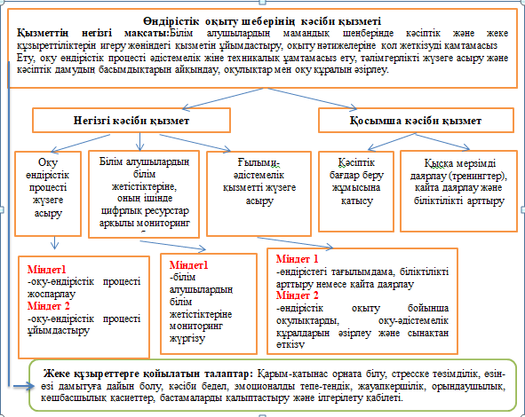

Сурет 4 – Өндірістік оқыту шебері кәсіби қызметінің құрылымы «Педагог» кәсіби стандартына сәйкес 2022 жылғы 15 желтоқсан № 500 стандарт бойынша талдау

Енді осы 2022 жылғы 15 желтоқсан №500 педагог стандартын талдай келе, педагогтың кәсіби қызметінің негізгі және қосымша қызметін көрсетеді. Ал 2025 жылғы 3 маусым №133 педагог кәсіби стандартында педагогтың еңбек функциясы деп береді және қосымша еңбек функциясы қарастылырмаған.
2025 жылға арналған мұғалімдерге арналған «Педагог» кәсіби стандарты бұрын күшіне енген және жоғары білімді қоспағанда. Қазақстандағы мұғалімдердің кәсіби деңгейі мен біліктілігіне қойылатын талап педагог кәсіби стандарты арқылы реттеліп, ұлттық стандарпен бекітіледі. Колледж, техникалық және кәсіптік білім беру ұйымдарының педагогтері (өндірістік оқыту шеберлері) еңбек функциясы білім беру ұйымдарының педагогтеріне арналған кәсіптік стандарттарын талдау 5- суретте көрсетілді [151].
Стандарт білім беру бағдарламасының мазмұнын жаңарту бағыттарын айқындай отырып, мұғалімнің кәсіби құзыреттілігін, кәсіби білімін дамыту мазмұны мен бағалау критерийлерін анықтайды. Критерийлер педагогикалық жұмыстың өн бойын, жүру барысын, педагогтың кәсіби қызметінің сапасы мен жоғары дайындық деңгейіне қойылатын талаптармен сипатталады.
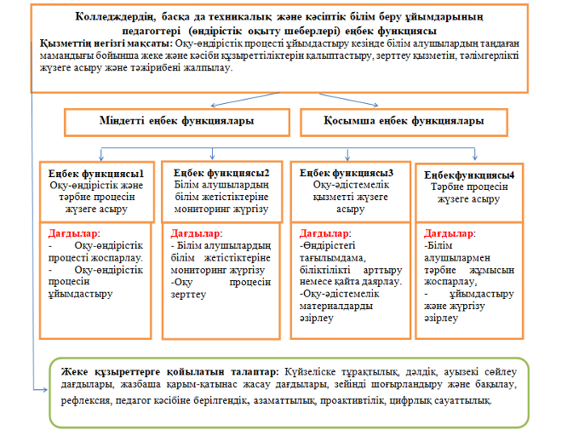
Сурет 5 – Колледж, техникалық және кәсіптік білім беру ұйымдары педагогтарының (өндірістік оқыту шеберлері) еңбек функциясын білім беру ұйымдарының педагогтеріне арналған кәсіптік стандарты 2025 жылғы 24 ақпан № 31 бұйрығын талдау
Стандартта кәсіби қызмет «бір немесе бірнеше еңбек міндеттерін шешуге бағытталған өзара байланысты іс-әрекеттер жиынтығы» деп көрсетілген. Осы тұрғыда, «Педагог» кәсіби стандартында мұғалімнің кәсіби қызметі оқыту, оны тәрбиемен ұштастыру және теорияны оқу практикасымен байланыстырудың қажет екені айқындалған.
Кәсіби стандартта жалпы педагогқа қандай міндеттердің артылатыны, оның кәсіптік құзыреттілігі, адамға тән қадір-қасиеті, цифрлық сауаттылығы қамтылған. Жаңа стандарт педагог біліктілігін арттырып, үздіксіз кәсіби дамуына мүмкіндік береді. Бұдан мемлекет басшысының білім саласына үлкен көңіл бөліп отырғанын көреміз. Болашақ ұрпақтың озық біліммен қарулануы, бәсекеге қабілетті болуы – бүгінгі таңдағы басты міндет. Осы орайда басты мақсат педагогтің сапасын, деңгейін көтеру болып табылады.
Педагог талқысына салынып отырған «Педагог стандарты» мемелекеттік жобасы қоғамның үздіксіз дамуын талап етіп отырған мәселе.
Педагогтің кәсіби стандарты» білім беру бағдарламаларын әзірлеуге, сондай-ақ білім беру ұйымдарының қызметкерлерін даярлау мен олардың біліктілігін арттыруға, түлектер мен мамандарды сертификаттауға бағытталған. Аталған кәсіби стандарт жобасында педагогикалық мамандықтың маңызы мен құндылығы, кәсіби стандарттың құрылымдық паспорты және мамандықтардың сипаттамалық карталары жан-жақты қарастырылған.
5В012000 – Кәсіптік оқыту мамандығы білім беру бағдарламасының мақсаты мен міндеттеріне тоқталсақ. Оқу бағдарлама мақсаты – кәсіптік оқыту мамандығы бойынша жалпы мәдени, кәсіби және пәндік құзыреттіліктері бар жоғары білікті әрі кәсіби ұтқыр сонымен қатар, жоғары әлеуметтік және азаматтық жауапкершілікке ие педагог кадрларды даярлау, әрі келесі бағыттар бойынша кәсіби қызметті жүзеге асыра алатын қабілетке ие болуы тиіс делінген:
- техника және кәсіптік оқыту мен технология саласында жүйелі білім қалыптастыруға;
- оқушының жеке тұлғалық және жан-жақты дамуын қамтамасыз етіп, оны тәрбиелеуге;
- заманауи ғылыми деңгейде технологиялық және кәсіптік-техникалық білім беру үдерісін ұйымдастыруға;
- педагогикалық зерттеу әдістерін меңгеріп, олардың нәтижелілігін арт-тыруға;
- ғылыми-зерттеу жұмыстарының оқу мен тәрбие және шығармашылық жұмыстардың ажырамас бөлігі ретінде қарастыру қажеттілігі атап өтілген.
Осы білім беру бағдарламасын меңгеру нәтижесінде келесі құзыреттіліктер: жалпы мәдени, кәсіби, пәндік құзыреттіліктерді қалыптастыруға талап күшейтілген.
Осы орайда, бітіруші түлектердің келесі пәндік құзыреттіліктерді игеру қажеттіліктері көрсетілген:
- білім беру үдерісінде мамандарды даярлау нәтижелелерін бақылаудың формалары, әдістері мен құралдарын жобалауға даярлығының деңгейі;
- оқытудағы әдістер мен жеке тұлғаға бағдарланған технологияны жобалауға, қолдануға қабілеттілігі;
- технологиялық (демонстрациялық, компьютерлік, практикалық) бойынша бақылау жүргізу, ұйымдастыру қабілеттілігі;
- оқу шеберханаларындағы технологиялық үдерісті бақылау оқу-өндірістік қызметті ұйымдастыруға қабілеттілігі;
- білім беру үдерісінде интербелсенді әдістерді, тиімді технологияны қолданып ұйымдастыра алу даярлығы;
- оқу үдерісінде озық салалық технологияларды қолдануға қабілетті, сонымен қатар сәйкес біліктілік деңгейінің материалдарын өңдеу бойынша жұмыстар атқару;
- кәсіптік педагогикалық қызметте жаратылыстану-ғылыми пәндерінің негізгі заңдарын қолдануға даярлығы;
- оқу-технологиялық ортаны техникалық қамтамасыз ету мен пайдалану, кәсіптік педагогикалық қызметте технологияларды қолдану.
Білім және ғылым минстрлігінің жоғары және жоғары оқу орнынан кейінгі 2018 жылғы 31 қазан № 604 бұйрығымен бекітілген ББМЖМС, Қазақстан Республикасының Білім және ғылым министрінің 2011 жыл 20 сәуір № 152 өзгерістер мен толықтырулар 2018 жыл 12 қазан № 563 бұйрығына сәйкес 6В01450-«Кәсіптік оқыту» білім беру бағдарламасы бойынша бакалавр даярлау жүзеге асырылды. Қосымша А.
6В014 - «Жалпы даму пәндік мамандандыру мұғалімдерді даярлау» білім беру бағдарламасының ерекшелігі Дублиндік дескриптор негізінде жалпы білім беру нәтижелерін қамтиды. Жаратылыстану-ғылыми, техникалық, технологиялық оқу-танымдық, әлеуметтік, компьютерлік, кәсіпкерлік, экономикалық салалардағы дуальді және кәсіби білім негізінде анықталады, әрі бұл нәтижелер техникалық және кәсіптік оқыту құрылымындағы құзыреттіліктер арқылы көрініс табады. (кесте-5).

Кесте 5 – М.Әуезов атындағы Оңтүстік Қазақстан университеті 6В01450-«Кәсіптік оқыту» білім беру бағдарламасының оқу нәтижелерін саралайтын болсақ:
БББ атуы | 6В01450- «Кәсіптік оқыту»
1 | 2
Білім беру бағдарламаларының тобы | В007-Көркем еңбек және сызу мұғалімдерін даярлау
БББ мақсаты | Білім беру мекемелерінде көркемдік, шығармашылық, ұйымдастыру-коммуникативтік іс-әрекеттерді ұйымдастыру мен жүзеге асырудың теориясы мен тәжірибесін меңгерген көркемдік жұмыс және сызу пәні мұғалімдерін даярлау.
Берілетін дәреженің атауы | Білім бакалавры
Студенттердің компьютерлік графикалық құзыреттілігін қалыптастыру бойынша оқыту нәтижелері | ОН3 Ақпартарттық және есептеу сауаттылығына, ақпаратты жалпылау, талдау және қабылдау, мақсат қою және оған жету жолдарын таңдау қабілетіне ие болу.  ОН4 Техникалық және кәсіптік білім беру жүйесіндегі практикалық қызметте кәсіби-педагогикалық, психологиялық және арнайы білімдерін қолдана білу.  OН9 Технологиялық үдерістерді жобалау, модельдеу еңбекті ғылыми ұйымдастырылуын ескере отырып, шығармашылық және дизайн қабілеттерін көрсету.
Студенттердің компьютерлік графикалық құзыреттілігін қалыптастыру бойынша оқыту нәтижелерін біз зерттеу бағытымызға байланысты кәсіптік оқыту білім беру бағдарламасы бойынша зерделеу жұмыстарын 6,7-кестелерде көрсетілгендей жүргіздік.
Компьютерлі графикалық құзыретке ие педагогтың негізгі міндеті - оқу үдеріссінде, білім беру тәжірибесінде заманауи графикалық бағдарламаларды тиімді меңгеру және қолдану болып табылады

Кесте 6 – М.Әуезов атындағы Оңтүстік Қазақстан университетінің 6В01450-«Кәсіптік оқыту» білім беру бағдарламасы

№ | Графикалық, компьютерлік-графикалық құзыреттілікті қалыптастыратын пәндер | Кредит  саны | семестр
1 | 2 | 3 | 4
1 | Ақпараттық-коммуникациялық технологиялар | 5 | 2
2 | Костюм композициясы | 3 | 4
3 | Киімді конструкциялау мен модельдеу | 4 | 5
4 | Арнайы сурет | 4 | 7
5 | Тігін бұйымдарының компьютерлік графикасы | 5 | 7
6 | Тігін өндірісін автоматтандыру | 5 | 7

Кесте 7 – Ө.Жәнібеков атындағы Оңтүстік Қазақстан педагогикалық университетінің 5В01200-«Кәсіптік оқыту» білім беру бағдарламасы

№ | Графикалық, компьютерлік-графикалық құзыреттілікті қалыптастыратын пәндер | Кредит  саны | семестр
1 | 2 | 3 | 4
1 | Компьютерлік ғылымдар | 4 | 2
2 | Сызу және сызба геометриясы | 5 | 2
3 | Бұйымды модельдеу және конструкциялау | 5 | 4
4 | Оқушыларды кәсіпке даярлау  жүйесіндегі қазіргі оқыту технологиялары | 4 | 5

Болашақ кәсіптік оқыту педагогының компьютерлік-графикалық құзыреттілігін қалыптастырудың бастапқы бірінші кезеңінде студенттер стандартты компьютерлік графикалық білім, білік, дағдыларды меңгереді және негізгі терминологиялық ұғымдармен қаруланады (Кесте-8).
Бұл үдеріс компьютерлік оқыту бағдарламаларын (графикалық редакторлар, түрлі сызбалық жұмыстар, оның ішінде тігін бұйымдарының конструкциясының сызбалары, офистік қосымшалар мен интернет ресурстарымен жұмыс істеу) қолдану арқылы жүзеге асады. Оқыту курсы аяқталғаннан кейін болашақ педагог аталған құзыреттерді өзінің тәжірибесінде қолдана білуге машықтанғаны жөн. Олар: мәтіндік құжаттарды жасау мен редакциялау, конструкциялық және композициялық сызбаларды орындау, презентациялар дайындау және көрсету, сондай-ақ интернет көздерінен ақпарат іздеу және оны оқу үдерісінде қолдану сияқты дағдылар.
Екінші, орнықтыру кезеңіндегі негізгі мақсат пән бойынша оқу үдерісін ұйымдастыру саласындағы құзыреттілік пен графикалық құзыреттілікті қалыптастыру болып табылады. Бұл кезеңде көрсетілген құзыреттерді игеру оқу және кәсіптік (педагогикалық) қызмет барысында нақты компьютерлік бағдарламалармен жұмыс істеу дағдыларын жетілдіруге бағытталады.

Кесте 8 – Болашақ кәсіптік оқыту педагогының компьютерлік-графикалық құзыреттілігін қалыптастыру кезеңдері

Кезеңдер | Оқупәнініңатауы | Курстар
Кезеңдер | Оқупәнініңатауы | 1 | 2 | 3 | 4
Бастапқы кезең графикалық жұмыстарды орындауда стандартты құралдарды қолдану саласындағы компьютерлік графикалық білімі мен дағдыны меңгеру. | - Ақпараттық коммуникативті технологиялар  - Сызужәнесызба геометриясы | + | - | - | -
Орнықтыру кезеңі. Пәндік саладағы оқу жұмысын ұйымдастыру саласында компьютерлік-графикалық білімі мен дағдысын арттыру. | - Костюм композициясы  - Киімді конструкциялау мен модельдеу | - | + | - | -
Шығармашылық кезең кәсіптік оқу үдерісінде қолданылатын бағдарламалар мен технологияларды меңгеру, шығармашылық қабілетін дамыту. | - Арнайы сурет  - Тігін бұйымдарының компьютерлік графикасы | - | - | + | -
Креативті кезең кәсіптік оқу үдерісінде қолданылатын бағдарламалар мен технологияларды меңгеру, компьютерлік-графикалық құзыреттілігін көрсету. | - Тігін өндірісін автоматтандыру | - | - | - | +

Екінші кезеңнің қорытындысында болашақ кәсіптік оқыту педагогының жоғары оқу орнындағы оқу үдерісінде және кәсіби-педагогикалық тәжірибе барысында оқу бағдарламаларын тиімді қолдана білуі маңызды деп саналады. Теория практикамен ұштасқан жағдайда ғана оның маңыздылығының арта түсері сөзсіз. Сол себепті бұл білім беру бағдарламасын меңгерудің міндетті құрамдас бөлігі болып саналатын педагогикалық тәжірибе арқылы жүзеге асады деп батыл түрде ойымызды шегендей аламыз.
Компьютерде графикалық бейнелерді жасау мен оларды өңдеу, конструкциялық сызбалар орындау, дайын жұмыстарды таныстыру және веб-сайттар құрастыру сияқты әрекеттер студенттердің пәнге деген қызығушылығын арттыра түсері хақ. Ұғымдарды меңгеру және ой тұжырымдарын негіздеу үдерісі кезінде студент компьютерлік графикалық бағдарламалармен жұмыс істеу дағдыларын игереді.
Үшінші ол шығармашылық кезең: болашақ кәсіптік оқыту педагогтын даярлау барысында қолданылатын бағдарламалар мен технологиялардың ауқымы барған сайын кеңейе береді. Бұл кезеңде оқу үдерісін пәндік салада, компьютерлік технологияларды пайдалану арқылы ұйымдастыруға қажетті компьютерлік-графикалық және терминологиялық құзыреттер дамытылады. Үшінші кезеңнің соңында білім алушы меңгерген бағдарламалық құралдарды өзінің кәсіби-педагогикалық іс-әрекетінде оңтайлы қолданып, графикалық бейнелерді, сызбаларды, оқу материалдарын және басқа да визуалды өнімдерді кәсіби мақсатта қолдана алу қабілетіне ие болуы тиіс. Компьютерлік бағдарламалар оқу үдерісіндегі маңызды кезеңдерді айқындап, білімді бекітуге, жұмыс барысының логикалық құрылымын түсінуге және оқу материалын жүйелеуге мүмкіндік береді. Қалыптасқан білім, білік, дағды мен құзыреттер білім алушының күнделікті оқу іс-әрекетінде және тәжірибе барысында оларды тиімді қолдана алу қабілетінде көрініс табады[128 б.6].
Төртінші, креативті кезең 4-курсқа келгенде студент ақпараттық-технологиялық дайындықтың стандартта белгіленген барлық кезеңдерінен өтеді. Егер білім алушы стандартта белгіленген дидактикалық білім-біліктерді нәтижелі меңгерсе, онда ол жоғары оқу орнындағы оқу үдерісінің әр кезеңін аяқтаған соң, графикалық құзыреттіліктің төмен, орта немесе жоғары деңгейін игеруі тиіс.
Компьютерлік-графикалық құзыреттілік бұл – педагогтың компьютерлік графика құралдарын пайдалану, визуализация жасау, мультимедиялық контентті әзірлеу және оқу материалдарын тиімді көрсету алу қабілеті. Бұл құзыреттілік болашақ мамандардың кәсіби дайындығын арттырып, оқу үдерісін инновациялық тәсілдермен байытады. Ал ақпараттық технологияны енгізу және біртіндеп қалыптастыру білім берудің сапалы деңгейіне жетудің маңызды шарты болып табылады [152].
Бүгінгі таңда Қазақстанда кәсіптік оқыту педагогының компьютерлік-графикалық құзыреттілігін қалыптастыру мәселесі білім беру бағдарламаларында ескеріле бастады. Соның бір жарқын көрінісі ретінде жоғары оқу орындарындағы ақпараттық технологиялар мен компьютерлік графика, графикалық дизайн сынды пәндердің енгізілгенін айтуға болады. Сонымен қатар, педагогтар үшін семинарлар мен тренингтер ұйымдастырылып, жаңа технологияларды меңгеруге мүмкіндік беріледі. Дегенмен практикалық тәжірибенің жетіспеушілігі, заманауи бағдарламалық қамтамасыз етудің қолжетімсіздігі және педагогтардың біліктілігін арттыруға арналған ресурстардың шектеулілігі сияқты мәселелер әлі де жоқ емес, оны мойындаймыз.
Болашақ кәсіптік оқыту педагогының компьютерлік-графикалық құзыреттілігін қалыптастырудың жолдары:
- Оқу бағдарламаларын жаңарту: Оқу жоспарларына қазіргі заман талабына жауап бере алатын графикалық бағдарламаларды (мысалы, Adobe Photoshop, CorelDRAW, AutoCAD) енгізу.
- Практикалық тәжірибе: студенттерге жобалық жұмыстар мен практикалық сабақтар өткізу арқылы олардың графикалық құзыреттіліктерін дамыту.
- Біліктілігін арттыру үшін педагогтерге арналған курстар мен семинарларды ұйымдастыру, жаңа технологиялармен таныстыру.
- Интернет-ресурстар мен жасанды интеллект мүмкіндіктерін пайдалану: онлайн курстар мен вебинарлар арқылы білім алуды ынталандыру.
Болашақ кәсіптік оқыту педагогының компьютерлік-графикалық құзыреттілігін қалыптастыру – білім беру жүйесінің тиімділігін арттырудың маңызды факторы. Соңғы жетістіктермен шыққан технологияларды меңгеру арқылы педагогтер оқу үдерісін сапалы түрде ұйымдастыра алады. Сондықтан, бұл бағытта жүйелі жұмыстардың жүргізілуі қажет деп ойлаймыз.
Сондай-ақ кәсіптік оқыту педагогының компьютерлік-графикалық құзыреттілігін қалыптастыру мәселесін зерттеуде білім беру бағдарламасы бойынша оқу нәтижелерін талдаудың өзекті екені көрсетіледі. Отандық зерттеуші ғалымдардың еңбектеріне сүйенсек, болашақ кәсіптік оқыту педагогының компьютерлік-графикалық құзыреттілігін дамыту барысында бірнеше педагогикалық мәселені шешу қажеттілігі туындайды, ол:
Біріншіден, кәсіптік-педагогикалық қызметпен айналысатын болашақ мұғалімдердің кәсіби қызметінің мазмұны мен қазіргі әлеуметтік-экономикалық даму тенденцияларын, қазіргі қоғамдағы компьютерлік-графикалық дағдыларға қойылатын талаптарды және мемлекеттік стандарттарды ескере отырып, олардың компьютерлік-графикалық құзыреттілігін қалыптастыру қажеттілігін айқындау.
Екінші, болашақ кәсіптік оқыту педагогының компьютерлік-графикалық құзыреттілігін қалыптастыру үдерісінің бұған дейін жеке зерттеу нысаны ретінде қолға алынбағаны анықталады.
Үшіншіден, болашақ кәсіптік оқыту педагогының компьютерлік- графикалық құзыреттілігін қалыптастырудың дидактикалық шарттары сараланды:
- компьютерлік-графикалық іс-әрекетке ынталандырушы оқу ортасын құру;
- «Тігін бұйымдарының компьютерлік графикасы» атты элективті пән мазмұнын құрастыру;
- болашақ кәсіптік оқыту педагогының компьютерлік-графикалық құзыреттілігін қалыптастыру үдерісін дидактикалық оқу материалдарымен және ресурстық базамен қамтамасыз ету;
- болашақ кәсіптік оқыту педагогының компьютерлік-графикалық құзыреттілігін қалыптастыруға ықпал ететін оқытудың түрлі әдістері мен құралдарын пайдалану;
Белгіленген мәселелерді шешу үшін болашақ кәсіптік оқыту педагогының компьютерлік-графикалық құзыреттілігін қалыптастырудың түрліше әдіснамалық тәсілдерін анықтап, әдістемесін, моделін және дидактикалық шарттарын әзірлеу бүгінгі таңдағы келелі жұмыстардың бірі деп санаймыз.
Зерттеуді логикалық негізде тиімді жүзеге асыру үшін әуелі кезекте болашақ кәсіптік оқыту педагогының компьютерлік-графикалық қабілеттерін қалыптастыруға арналған әдіснамалық тәсілдерді ажыратып алуымыз қажет. Бұл мәселеге арналған ақпарат диссертацияның 1.3 бөлімінде жан-жақты сипатталады.

1.3 Болашақ кәсіптік оқыту педагогының компьютерлік-графикалық құзыреттілігін қалыптастырудың әдіснамалық тәсілдері

Жоғары оқу орындарында кәсіби педагогикалық білім берудің ерекшелігі – білім алушыларды кәсіптік оқыту ББ аясында даярлау. Бұл ББ бойынша білім алушы маман кәсіптік және техникалық білім беру саласында 07230100 - «Тігін өндірісі және киімді үлгілеу» мамандығы бойынша «Модельер-конструктор» бағытындағы жалпы білім беру модульдерін, базалық модульдерде ақпараттық-коммуникациялық және цифрлық технологияны қолдану пәндерін; жалпы кәсіптік оқыту пәндерінде сызу, сызба геометриясы; кәсіптік және қосымша білім беру модульдерінде компьютерлік модельдеу және құрастыру пәндерін меңгереді. Осылайша, болашақ кәсіптік оқыту педагогтерін компьютерлік-графикалық қызметке дайындау үшін, оларға мамандану пәндері бойынша жалпы білім беру, кәсіптендіру пәндерінде қосымша графикалық және практикалық білім мен дағдыларды, яғни компьютерлік-графикалық құзыреттілікті қалыптастыру қажет.
«Қалыптастыру» деп жеке тұлғаның бойында адами қарым-қатынастар, құндылық бағдарлар, ізденімдері мен танымдар, сенімдер жүйесін жасауға, әлеуметтік және кәсіби маңызды қасиеттерді тәрбиелеуге, өмір тұжырымдамасын дамытуға бағытталған, жеке адамға әлеуметтік әсер етудің әдістері мен тәсілдерінің жиынтығы деп түсінеміз [153].
Компьютерлік графикалық құзыреттілікті қалыптастыру болашақ кәсіптік оқыту педагогын кәсіби даярлау кезінде компьютерлік графика құралдарын жақсы меңгеріп, сол білім, білік, іскерлік, дағдыны кәсіби-педагогикалық қызметте қолдана алу қабілетін дамытуға бағытталған жүйелі үдеріс болып табылады.
Көптеген зерттеулерде болашақ педагогтардың графикалық құзыреттіліктің жеке құрамдас бөліктерін қалыптастыруға арналған.
Компьютерлік графиканың негізін қалаушы ғалымдар қатарына Айвен Сазерланд. 1962 жылы Массачусет технологиялық институтында «Sketchpad» компьютерлік бағдарламасын құрды. Бұл бағдарлама қарапайым фигураларды нүкте, түзу, доға салып қана қоймай, фигураларды айналдыра алатын еді. 1982 жалдан бастап компьютерлік графика киномотография саласында пайдалана бастады.
Алыс жақын шет елдік ғалымдар графикалық білім мен дағдыларды қалыптастыруда Т.И. Русских [154], А.Н. Костиков [155], И.Д. Торжевский [156], Р.В. Чурбаев [157] т.б., білім алушылардың технологиялық білім мен дағдыларын қалыптастыру мәселелерін қарастырды. Омер Займоглы [158], компьютерлік графика бағдарламасында киім үлгілерін модельдеуді, Д.А. Пак [159] Компьютерлік графика және ЖИ мектепке дейінгі балалардың танымдық дағдыларын дамытуды зерттеген.
Отандық ғалымдар Е.Ы. Бидайбеков, В.В. Гриншкун., С.Н. Конева [160] информатика пәні мұғалімдерін даярлауды фундаментализациялау контекстіндегі компьютерлік графика тапсырмаларын,Г.А.Байдрахманова [161] болашақ информатика мұғалімдеріне компьютерлік графиканы оқыту білім беруді іргелі ету контекстінде қастырған. А. Аймұқатов объектілі бағытты бағдарламалау негіздері [162], А.А. Оразбаев, М.М. Токанов компьютерлік графика мен анимацияны білім беру үдерісінде қолданудың маңызын [163], К.З Халикова АКТ құзыреттілікті дамытуда компьютерлік графиканың рөлін [164], С.Н. Конева компьютерлік графикалық мәдениетті қалыптастыруды қарастырған.[165].
Т.Ш. Маханов [166] «болашақ кәсіптік оқыту педагогын даярлауда конструкторлық-технологиялық іс-әрекетке баулуда кәсіби-педагогикалық іскерліктер жүйесін қалыптастыруын» зерттеген.
Графикалық білім мен дағдыларды дамытудың ғылыми негіздерін А.Д.Ботвинников [167], сызбаны оқуға үйретудің мақсаты мен мазмұнының өзара байланысын зерттей отырып, білім алушының игерген білімдерін еңбек іс-әрекетінде қолдану дағдыларын қалыптастыру қажеттігін атап көрсетеді және сызбаны оқуға оқытудың мазмұны сызбамен жұмыс жасау кезіндегі білікті жұмысшылардың іс-әрекетін талдау негізінде анықталатын тәсілді ұсынады.
Компьютерлік графика В.М. Глушковты [168] информатиканы көш бастаушыларының бірі ретінде ХХІ ғасырда графикалық білімнің дамуының маңызды бағыттырының біріне айналған компьютерлік графиканың негізін қалады деуге болады. Графикалық әрекеттің кеңірек жүйесіне кіретінін және оның дамуы құралдар мен қиялдың дамуымен байланысты екенін түсінуге мүмкіндік береді.
Компьютерлік графика жобалаушы мамандарды кәсіби даярлау құралы ретінде К.А. Гребников [169] студенттердің графикалық білімдері мен дағдыларын дамыту, Т.Н. Тропина [170], Л.Ю. Стриганова, Т.И. Кириллова [171] зерттеуі инженерлік құрылыс сызбаларын, компьютрелік графиканы,
И.Г. Семакин., Г.С. Вараксин компьютерлік графиканың үш негізігі этапын ерекшелейді [172].
Ғылыми-техникалық прогрестің ұдайы өсуі жалпы техникалық және бейіндік оқу пәндерінің мазмұнын жылдам өзгертуге әкеп соғады, бұл оқу-жоспарлау құжаттары мен оқу-әдістемелік кешендерді үнемі жетілдіруді және жаңартуды талап етеді. Сол себепті болашақ кәсіптік оқыту педагогын сапалы білім алып, іскерлік пен дағдыларды игеруге бағыттаудың маңыздылығы арта түсері сөзсіз. Осыған байланысты, педагогикалық дизайн қазіргі қоғамның даму әлеуетін ескере отырып, болашақ мамандардың кәсіби дайындығын арттырудағы маңызды бағыттарының біріне айналып отыр. Болашақ мұғалімдердің конструктивті дағдыларының мәні мен құрылымын зерттеуде В.В. Краевский, Н.В.Кузьмина, В.А. Сластенин, В.А. Якунин және т.б. педагогикалық шеберлік пен педагогикалық қызметті зерттеушілер елеулі үлес қосты. Ал педагогикалық жобалаудың теориялық негіздері және мұғалімдердің конструктивті дағдыларының компоненттерін қалыптастыру жағын
Л.Г. Семушина, Р.А. Ушаков және т.б. қарастырды.
Р.А. Ушаков конструктивті дағдыларды оқу материалын таңдауда және жүйелеу әдістерін меңгеруде, пәнаралық байланысты жүзеге асыруда, оқу-жоспарлау құжаттамасын және сабақтың оқу-әдістемелік құралдарын құрастыруда деп қарайды. Онда жалпыланған конструктивті дағдылардың құрамдас бөліктері:
- оқу материалын таңдау және жүйелеу;
- пәнаралық байланыстарды орнату;
- оқу-жоспарлау құжаттамасын және сабақтың оқу-әдістемелік құралдарын құрастыру қарастырылады.
Конструктивті педагогика – әртүрлі белсенді әдістер мен құралдарды тиімді пайдалана отырып, оқу үдерісінің сапасын арттыру, оқу-тәрбие жұмыстарын жан-жақты оңтайландыру және білім алушылармен жұмыстар жүргізу барысында педагогикалық шығармашылықты іске асыру мүмкіндігін қалыптастыруды қамтамасыз ететін сала [173].
Осылайша, көптеген ғалымдардың компьютерлік-графикалық құзыреттіліктің жеке құрамдас бөліктерін дамытуға көңіл бөлгендерін аңғаруға болады. Олардың бәрінің пікірі бір арнаға тоғысып, білім беру жүйесінің өзін қайта қарамай, кәсіптік оқытудың педагогикалық негіздері мен мазмұнын өзгертпей, кәсіби құзіреттілікті қалыптастыру мәселелерін шешу мүмкін емес деген пікірде.
Кәсіптік білім берудің мазмұны келесі факторларды анықтайды:
1. Мемлекеттік білім беру стандарты.
2. Жұмыс берушінің нақты қажеттілігі.
3. Біліктілік деңгейіне қойылатын талаптар.
4. Өңірдің экономикасы мен әлеуметтік саласын дамыту перспективасы.
5. Жеке тұлғаның сұраулары.
М.А Чошанов [174]. «Модульдік оқыту технологиялары» атты мақаласында кәсіптік білім берудің мазмұнын анықтайтын факторларға қосымша мына факторларды атап өтеді:
1. Салалық тапсырыс.
2. Әлеуметтік тапсырыс (маманның біліміне, іскерлігіне және кәсіби маңызды қасиеттеріне қойылатын кәсіби-біліктілік сипаттамасының талаптары). Ал Л.Г. Семушина кәсіби қызмет немесе функциялар үдерісінде мамандар шешуі керек деген мәселелермен толықтырады [175].
Н.Д. Коваленко [176] өзінің зеттеу жұмысында мазмұнды таңдау факторын былайша анықтайды:
- өндіріс талаптарының мазмұны көлеміне сай болу. Мазмұнды таңдау барысында даму тенденциясын ескеріп, мамандардың еңбек міндеттінің өзгеруін алдын-ала болжау қажет;
- мазмұн құрылымында бірізділік қағидасының сақталу талабын қамтамасыз ету;
- оқыту мазмұны және үдерістік аспектілерді үйлестіру, дидактикалық қағидалардың негізгі топтарының талаптары;
- оқытуда кәсіби бағыт қағидатының талаптарын қосу.
H.H. Никитина, О.М. Железняков дайындық мазмұнын іріктеу шарттары ретінде келесідерді санайды:
1. Арнайы пәндерді оқыту мазмұны, маманның кәсіби қызмет жүйесін құру логикасына сүйене отырып құрылымдалуы керек.
2. Оқу материалының дидактикалық бірліктер қажеттілігі мен жеткіліктілігін анықтауда негізі жұмыс оқу бағдарламасы болуы керек.
3. Кәсіптік қызметтің теориялық негіздері оқыту пәні ретінде Ғылым, техника және өндіріс технологиясы саласындағы заманауи жетістіктерді көрсетуі керек.
4. Оқыту мазмұнын таңдау кезінде білім беру, дамыту және тәрбиелеу міндеттерін жүзеге асыруға кепілдік беретін педагогикалық үдерістің заңдылықтарын, принциптерін, технологияларын ескеру қажет.
5. Оқу материалының дидактикалық бірлігінің әрбір блогы мазмұнының жүйелеуші құрамдас бөлігі құндылық-нысаналы бағдар болуы тиіс.
6. Арнайы дайындық мазмұнын құрудың дедуктивті негізі логиканы жалпыдан жеке оқытуда басым ұстануды қамтамасыз етуі керек.
7. Арнайы пәндерді оқытудың гуманистік бағытын жобалау кезінде әлеуметтік маңыздылығы, жеке мағынасын түсінуге мүмкіндік беретін мазмұнды таңдау қажет.
8. Кәсіптік оқыту мазмұнын іріктеу кезінде білім алушылр өнімді оқу-танымдық қызметке болжамды қабілеттерін ескеру қажет.
9. Оқыту мазмұнының эксперименттік, зерттеу негізі әр оқу сабағында қайта құру қажеттілігін ескеруді талап етеді. Бүкіл оқу үдерісі зерттеу үдерісінен тұруы тиіс [177].
Осылайша, авторлар білім беру мазмұнын таңдаудың әртүрлі критерийлерін саралап талдайды, оларды бір-бірін толықтырады деп есептеуге де болатын шығар. Кәсіптік оқыту мұғалімі бұл критерийлерді білім беру мазмұнын таңдауда ескеруі тиімді деп есептейміз. Ал біз оларды нақтылап толықтырудың маңыздылығы мынада деп санаймыз:
- кәсіптік білім беру мазмұны маманның жан-жақты дамуына ықпал етуі тиіс;
- білім беру мазмұны білім алушыларды ақпараттандыру жағдайында кәсіби қызметте компьютерлік технологияларды тиімді және белсенді пайдалана алатындай маман ретінде даярлауы қажет, цифрлық сауатты маман даярлауды қамтамасыз етуі керек.
Кәсіптік оқыту педагогынің компьютерлік-графикалық құзыреттілігін қалыптастыру және дамыту үшін оқытудың барабар технологиясын, оқытудың қажетті құралдарының болуын, білім мен дағдыларды бақылау жүйесін жатқызатын оңтайлы жағдайлар жасалуы қажет.
Оқытуды жаңарту технологияларын әзірлеу үдерісі шығармашылық сипатқа ие болып, ол білім беру мақсаттарын айқындаумен, студенттердің мүмкіндіктерін талдаумен және осы мақсаттарға жету үшін оқытудың қажетті нысандарын, әдістері мен құралдарын таңдау жұмыстарын қамтиды. Сонымен бірге, бұл технологиялар тек оқытушының кәсіби қызметі ретінде ғана емес, белгілі бір білім беру мақсаттарына сәйкес келетін оқытудың түрлі формалары, әдістері мен құралдарына артықшылық беретін жеке педагогикалық категориялар ретінде қарастырылуы тиіс. Бұл орайда, оларды бірдей дәрежеде дидактикалық жүйелер ретінде қабылдау маңызды. Яғни олардың құрылымы мен қызметі нақты педагогикалық негізде ұйымдастырылуы тиіс.
Педагогика ғылымында оқыту технологияларын жіктеудің ортақ, бірыңғай жүйесі әлі қалыптаспаған. Л.Г. Семушина мен Н.Г. Ярошенко оқыту технологияларын білім берудің жетекші мақсаттарына сүйене отырып жүйелейді. Осы ұстанымға сәйкес оқыту технологияларының төрт негізгі түрі айқындалады, олар: ақпараттық-дамытушылық, іс-әрекеттік, проблемалық-ізденістік және тұлғалық-бағдарлы технологиялар [178].
Графикалық құзыреттілікті дамыту мен қалыптастыру мақсатында бұл технологиялардың кешенді түрде қолданылғаны қажет. Сонымен, терең біліммен қаруланған, ақпараттық дерекқоры бар маманды даярлау үшін ақпараттық-дамыту технологияларын, жасанды интеллект мүмкіндіктерін қолдану қазіргі таңда өміршең болып тұр. Бұған оқытушының оқу ақпаратын ұсынуы, білім алушылардың әдебиетті өз бетінше зерттеп, қажетін қолданысқа жарата алуы, бағдарламаланған оқыту кіреді; сөйтіп, техникалық ақпарат құралдарын қолдануды қоса алғанда, білімді өз бетінше толықтырады.
Болашақ кәсіптік оқыту педагогының міндеті – білім беру саласындағы прогрессивті әдіснамалық тәсілдерді игеру. Болашақ кәсіптік оқыту педагогын даярлау практикасында: жеке тұлғалық іс–әрекеттік, құзыреттілік, контекстік, пәнаралық, метапәндік, жүйелік, полисубъектілік әдіснамалық тәсілдер іске асырылуда. Жоғарыда аталған тәсілдер педагогика ғылымындағы соңғы трендтер емес, бірақ олар әлі де білім беру үдерісінде белсенді түрде сыналуда және қолданылуда, кәсіптік оқу үдерісінде оларды жүзеге асырудың тиімді практикалық тетіктерін зерттеу әлі де жүріп жатыр. Бұл тәсілдер, ең алдымен, оқу үдерісінің сипатымен, сондай-ақ, олар үшін қолданылатын мақсаттар және әдістермен ерекшеленеді.
Жеке тұлғалық іс-әрекет тәсілі бойынша оқытуда жеке тұлғаның мотивтері, мақсаттары, қажеттіліктері ескеріледі, жеке тұлғаның өзін-өзі жүзеге асыруының шарты тәжірибені қалыптастыратын және жеке өсуді қамтамасыз ететін іс-әрекет болып табылады. Алынған ақпараттың мөлшері емес, болашақ кәсіптік оқыту педагогының әлеуетін ашу үдерісі, оның білімді игеру және оны практикада оқу үдерісінде қолдану қабілеті ерекше мәнге ие болады.
Компьютерлік-графикалық құзыреттілікті дамыту кезінде жеке тұлғалық іс-әрекет тәсілі кәсіби міндеттерді ыңғайлы тәсілмен тиімді шешім қабылдауға және дұрыс қалыптасқан дағдылар жиынтығына негізделген кәсіби маман даярлауға ықпал етеді. Оның мәні екі аспектіні қамтиды: біріншіден, құбылыстар, үдерістер, әлем объектілері және адам өзін зерттеу және қызмет тұрғысынан түсіну; екіншіден, алынған ақпаратты түрлендіріп, оны жаңа формада қолдана отырып, мазмұнды кәсіби қызметке бағыттау. Іс-әрекеттік көзқарас білім алушыларды арнайы әзірленген оқу құралдарымен, білім жүйесі негізінде тәуелсіз қызмет түріне тартуға ұмтылады. Бұнымен қоса, бұл үдеріс өндірістік тапсырмаларды шешу, өндірістік мәселелерді саралау, кәсіптік іс-әрекетке бейімдеу, оқу барысында кәсіби әрекеттерді модельдеуді және контекстік оқытуды, рөлдік іскерлік ойындарды ұйымдастыруды қамтиды.
Қазіргі таңда білім сапасы тұлғаның өзін-өзі айқындауы мен өзін-өзі жүзеге асыруына мүмкіндік беретін нақты пәндік шеңберден тыс қалыптасатын дағдылардың деңгейі ретінде қарастырылады. Білім «пайдаға» емес, болашақ іс-әрекет моделі, өмірлік жағдай контексінде «осында және қазір өмір сүруге үйрену» ретінде алынады. Алынған білім де үнемі толықтырылып даму үстінде болуы тиіс, өйткені кез келген ақпарат жаһандану заманында тез құнсызданып, оның орнын тың мәліметтер басуда. Сол себепті біліммен де қарулану қажет-ақ, бірақ осындайда оны қалай және қайда қолдану керектігі туралы білімнің де қажеттігі туындайды. Ал ақпаратты қалай алу, қайдан алу, қалай жеткізу немесе жаңасын жасау туралы білу одан да маңыздырақ. Олардың бәрі де іс-әрекеттің нәтижелері, ал іс-әрекет-міндеттерді шешуге бағытталады. Осылайша, білім берудегі назарды фактілерді игеруден (нәтиже - білім) әлеммен өзара әрекеттесу тәсілдерін игеруге (нәтиже - дағдылар) ауыстыруға ниет білдіре отырып, біз оқу үдерісінің сипатын және болашақ педагогтардың іс-әрекет тәсілдерін өзгерту қажеттілігін түсінеміз.
Өзінің жеке іс-әрекетіне деген көзқарастың қалыптасуы білім алушының уәждері, алдына қойған мақсаты жағынан білім алушы орталық тұлға ретінде саналады. Мұғалім білім алушының мүддесіне, оның алған білімі мен дағдысының деңгейіне сүйене отырып сабақтың оқу мақсатын анықтайды. Білім алушыға білім беру, оның қабілетін ашу, жеке басын дамыту мақсатында білім беру үдерісін қалыптастырады, бағдарлайды және түзету жұмыстарын жүргізеді. Тиісінше, әр сабақтың мақсаты жеке және топтық іс-әрекеттерге бағытталу арқылы білім беруді жүзеге асыру кезінде көзқарас әр нақты білім алушының және тұтастай алғанда бүкіл топтың позициясынан қалыптасады. Мысалы, сабақтың мақсаты төмендегідей болуы мүмкін: «Бүгін әрқайсыңыз белгілі бір тапсырмалар тобын шешуді үйренесіз». Бұл тұжырымдама білім алушы білімді игеруде соның бастапқы, өзекті деңгейін көрсетіп, содан кейін өзінің жетістіктерін, жеке өсуін бағалауы керек дегенді білдіреді. Басқаша айтқанда, сабақ соңында білім алушы бүгін не үйренгенін, ненің қиын болғанын, енді не білгісі келетінін, кеше білмеген немесе жасай алмағанын іштей ой елегінен өткізіп, жетістіктері мен кемшін түсіп жатқан жақтарына баға беруі тиіс. Бұл тұжырым оқу үдерісіндегі әдістемелік шешімнің (қолданылатын әдістер мен тәсілдер, жаттығулар, оқу материадары т.б ) білім алушының жеке тұлға ерекшелігіне негізделетінін көрсетеді. Осы арқылы білім алушы өзін бағалай білуді үйренеді. Аталған ерекшеліктер тұлғаның белсенділігін, қабілеттерін, мотивтерін, қажеттіліктерімен, интелект деңгейімен және өзге де психологиялық қасиеттерімен айқындалады. Сондықтан нәтижелі оқыту үдерісін ұйымдастыруда білім алушының психологиялық ерекшеліктері ескеріледі.
Болашақ кәсіптік оқыту педагогы кәсіби қызметін реттей алатын белсенді тұлға болуы үшін, білім беру үдерісінде тұлғаға бағытталған оқыту технологияларын қолдану қажет. Ал компьютерлік-графикалық құзыреттілікті тиімді қалыптастыру және дамыту үшін тұлғаға бағытталған технология оқытуды дараландыруды көздейді (тақырыптарды, өз бетінше орындау жүмыстарын, жоба, курстық жұмыстарды), білім мен дағдыларды бақылаудың жекелендірілген нысандары (жеке сұхбаттар), элективті курстар, студенттің жоспарланған міндеттерді шешу үшін әдебиеттерді зерттеу қажеттілігін сезінетіндей ұйымдастырылған өзіндік және оқу-зерттеу жұмыстарын жүргізеді.
Болашақ кәсіптік оқыту педагогын даярлау үшін құзыреттілік тәсіл ең тиімді болып саналады. Бұл тәсіл тиімді оқыту үшін қажетті құзыреттілікті қалыптастырып қана қоймай, болашақ кәсіптік оқыту педагогының компьютерлік-графикалық құзыреттілігін қалыптастыруда оқытудың психологиялық жағымен, білім алушыларды тәрбиелеу әдістерімен, оларға деген көзқарастың өзекті тенденцияларымен таныстырады.
Болашақ кәсіптік оқыту педагогының компьютерлік-графикалық құзыреттілігін қалыптастыруда оқытудың тиімді әдістерін көрсететін түрлі жағдайлар мен зерттеулер қолданылады (кері байланыс, топтық жұмыс, жобалар және т. б.). Мұндай дайындықтың негізгі мақсаты – болашақ кәсіптік оқыту педагогының компьютерлік-графикалық құзыреттілігін қалыптастырудағы алған тәжірибесін нығайту, тиімді деп саналатын оқу бағдарламасын құру үшін барлық пәндерді біртұтастыққа байланыстыруға мүмкіндік беретін тиісті тәжірибені жинақтау. Яғни кәсіби қызметке және жалпы қоғам өміріне қажетті білім, білік, дағдыларды дамытатын білім беру ортасын құру.
Сонымен, құзыреттілік тәсіл қазіргі кезеңдегі білім беруді дамыту мақсаттарына: дағдыларды дамытуға, өзін-өзі жүзеге асыруға және өзін-өзі анықтауға, жеке тұлғаны дамытуға және әлеуметтенуге көмектеседі. Бұл тәсілдің құзыреттілік және метасапа сияқты жеке білім беруде орны ерекше. Осылайша, болашақ кәсіптік оқыту педагогы компьютерлік-графикалық құзыреттілікті игеруде тек теориялық базаны ғана сапалы игеріп қоймай, сонымен қатар әр түрлі жұмыс жағдайында тұлға, кәсіби маман ретінде қалыптасады.
«Кәсіптік білім беру жағдайында оқытудың заманауи прогрессивті тәсілдерінің бірі – контекстік тәсіл» (А.А. Вербицкий) [179].
Контекстік тәсіл болашақ кәсіби іс-әрекеттің контексіне негізделген оқытуды қамтиды: компьютерлік графикаға оқыту барысында кейс, шығармашылық шеберханалар, геймификация сияқты белсенді әдістер қолданыла отырып, жеке тұлғаның дамуына әсер етеді. Оқытудың маңызды кезеңі – рефлексия: өзін-өзі көрсету және ұжымдық пікірталас. Білім алушы компьютерлік графика бойынша шығармашылық жұмысын және өз портфолиосын құру арқылы өзін-өзі көрсетудің маңыздылығына үйренеді. Оқыту тек теориямен ғана шектеліп қалмай, практикаға бағытталады. Бұл үдеріс жеңіл әрі табиғи түрде, интерактивті іс-шараларды өткізу үшін қажетті компьютерлік бағдарламалар мен оқу жабдықтары, интернеті бар ыңғайлы оқу ортасы құрылады.
Маман жаңа оқу материалын зерделеу кезінде жаңа күрделі формадағы өнімнің дизайнының сызбасын жасауға байланысты стандартты емес мәселелерді шеше алуы үшін ақыл-ой әрекетін белсендіретін проблемалық дамытушы тәсілді қолданған дұрыс. Компьютерлік-графикалық құзыреттілікті қалыптастыру кезінде проблемалық-іздестіру технологияларын дамыта отырып, проблемалық ойлауға, көруге, мәселелерді тұжырымдауға, оларды шешудің жолдары мен құралдарын таңдауға қабілетті маман даярлауға ықпал ететін болады.
Метапәндік тәсіл – бұл, түрлі күрделі мәселелерді кешенді шешу үшін әр түрлі ғылыми пәндер бойынша білімі, әдісі және логикасын біріктіретін оқыту немесе зерттеу әдісі болып табылады. Яғни ғылымдар арасындағы шекараларды жояды, әрі білім алушыға дүниені тұтастай қабылдауға мүмкіндік беретін үдеріс.
Метапәндік білім беру барысында ұжымдық (топтық) таным үдерісінің синегретикалық ұйымдасуы – оның қатысушыларының бірлескен іс-әрекеті және ұжымының (топтың) әрбір мүшесінің жауапкершілікті сезінуі, басқалардың құқығын таптамау, топ мүшелерінің құндылықтарын тану арқылы бірлескен оқыту технологиясында демократиялық үдерісті қалыптастыру. Бұл шыдамдылықты пен толеранттылықты нәтижелі етеді.
Метапәндік құзыреттілік – әртүрлі оқу пәндер шеңберінде қалыптасқан жеке тұлғаның кәсіптік құзыреттілігінің негізгі компоненттері: білім, іскерлік пен дағдыларды пайдаланып, білім алу мен өмірлік міндеттерді шешу, білім алу қабілетін қамтамасыз ететін әмбебап оқу дағдыларының жиынтығы.
С.В. Галянның пікірі бойынша метапәндік сабақтың негізгі әдістемелік тәсілдері:
- субъектілеу (білім беру үдеріссінің барлық қатысушыларының тең құқылығы;
- метапәнділік (нәтижеге қол жеткізудің жалпы тәсілдерін қалыптастыру);
- іс-әрекеттік тәсіл (ізденіске және зерттеу іс-әрекетіне сүйене отырып, білім алушылардың дербес, ешкімге тәуелсіз бола білуі;
- рефлексиялылық (өзінің іс-әрекетін білімге қатысты қайта талдау қажет болатын жағдай);
- импровизациялық (педагог кез келген уақытта жағдаяттан шығу үшін сабақты өткізу кезінде оның барысын өзгерту мен түзетуге дайын бола алу керек);
Кәсіптік білім беру пәндерін метапәндік тұрғыда оқыту әдіснамалық ұстанымдарды басшылыққа алуды қажет етеді. Біз олардың бірқатарына тоқталып кетуді жөн көрдік. Әдіснамалық негізі ретінде диалогтік, ізгіліктілік, кешендік, теория мен практика бірлігі ұстанымдары таңдалды. Олар ғылыми танымды ұйымдастыруды жүзеге асырады, зерттеудің кешенділігін қамтамасыз етеді.
Осы орайда, білім беру жүйесін еңбек нарығының болашақ қажеттіліктеріне бейімдеу үшін цифрлық инфрақұрылымды дәйекті дамыту, жасанды интелектіні дамыту әлемдегі еңбек нарығын түбегейлі өзгеріске ұшыратады, адам еңбегі технологияға тәуелді болып, жаңа кәсіби дағдыларға сұраныс артады. Метапәнділік болашақ педагогқа жаңа дағдыларды үйрету үшін студенттерге арналған онлайн-платформаны пилоттық режимде іске қосып, бағдарлама құруда.
Сонымен бірге, жоғары оқу орындарында пәндерді оқыту мазмұны мен әдістемесі айтарлықтай жаңартылуы қажет. Кез келген маман иесі ЖИ-ден қашып кете алмайды. Болашақ педагогтар, дәрігерлер, агроном, заңгерлер мен сала мамандары міндетті түрде жасанды интеллектінің негізгі білімін меңгеруі керек [180].
Бүгінігі таңда жасанды интеллектіні компьютерлік графикада және студенттерді оқытуда қолдану мәселесі Д.Б. Махамбаевтың, А.Ж. Карипжанованың еңбектерінде айтылған [181]. Қазіргі заманда жасанды интеллект (ЖИ), компьютерлік графика тұрмысқа ерекше қарқындылықпен еніп, бір-бірімен қоян-қолтық қатынаста пайдаланылуда. Бұл салалар жаңа мүмкіндіктерге жол ашады, білім беру мазмұнын тиімді әрі сапалы етуге жағдай жасайды. Жасанды интеллекттінің көмегімен визуалды контентті автоматты түрде жасау, деректерді өңдеу, анимация жасау және интерактивті орталар құру секілді мүмкіндіктер барған сайын қолданылу ауқымын кеңейітп келеді. Сонымен қатар, оқу үдерісінде жасанды интеллект пен компьютерлік графиканы біріктіру білім алушылардың танымдық құзығушылығын арттырып, жаңа дағдыларды игеруге мүмкіндік береді.
Компьютерлік графиканы жасанды интелектіні қолдану арқылы оқытуда білім алушы түрлі шығармашылық бейнелерді компьютерде өңдеуге тапсырманы орындау әдістері мен принциптерін компьютерлік графика контексінде меңгеруі. Бұл оларға ЖИ-ді графика, рендеринг және анимацияны жақсарту үшін қалай қолданылатынын түсінуге жағдай жасай отырып, жұмыс сапасын арттыруға ықпал етеді. Компьютерлік графика құралдарымен жасанды интеллект техникасын пайдалана отырып, студенттер интерактивті, әрі ақпараттық деректер визуализациясын жасауды да меңгеретін болады.
Жасанды интеллект пен компьютерлік графика білім беру үдерістерінің кейбір аспектілерін автоматтандыруда да қолданылуы мүмкін. Ол жеке тұлғаға қажетті оқу материалдарын жасау, жұмысқа баға беру, білім алушылардың қажеттіліктеріне сай оқытуды үйлестіру секілді іс-әрекеттерден тұруы мүмкін. Жалпы алғанда, жасанды интеллект, компьютерлік графика және білім беру арасындағы тығыз өзара әрекеттестік жаңашыл, жасампаз әрі инновациялық оқыту әдістерінің дамуына әкелуі мүмкін, бұл білім алушының қарқынды дамып жатқан технологияға ілесе алу қызығушылығын арттырып, жаңа дағдыларды әрі қарай өрбітуге көмегін тигізеді деген болжам жасауға болады [182].
Пәнаралық тәсіл философия, педагогика және психологиялық білім контексінде зерттеушілер тұжырымдаған практикалық даярлықтың негізгі принциптеріне тұтас көзқарас қалыптастыруға оңтайлы жағдайлар жасайды, олар бұрыннан бар теория мен практиканың өзара байланысы; кәсіптік білім сапасы, білім, іскерліктер мен дағдылардың нақты және жүйелі дамуы; болашақ қызметтегі негізгі функциялар мен түрлерін игеруіне бағытталған дербестік, даралық пен белсенділік; сабақтастық; жауапкершілік; рефлексия және кәсіби өзін-өзі дамыту және өзін-өзі тәрбиелеу т.б. Әлі де нақтылай түсуді қажет ететін болашақ кәсіптік оқыту педагогтарын практикалық даярлаудың мақсаттары мен міндеттері туралы мәселе де маңызын жойған жоқ. Егер мақсат қоюдың негізі жеке, белсенділік және жүйелік тәсілдер болса, онда студенттерді практикалық даярлау мақсаттарын тұжырымдау көлденең және тік (тәжірибе түрлері бойынша) байланыстар жүйесінде ұсынылған тиісті компоненттерді қамтиды. Мысалы, дуальды оқыту немесе минор баңдарламасы арқылы қосымша білім беру [183].
Педагогикадағы жүйелік тәсіл объектіге жүйелік көзқарасты жүзеге асыруда мыналарды қамтиды:
- Нысанның өзіне тән ішкі құрылымын, оның жекелеген элементтерін және олардың арасындағы байланыстарды зерттеу;
- Нысанға тән және оның даму үдерісін айқындайтын ішкі қайшылықтарды анықтау, осы негізде оның интеграциялық сипаттамасын құру;
- Білім беру мекемесінің қоршаған ортамен, оның компоненттерімен сыртқы байланыстарын талдауды жүзеге асыру;
- Осы нысанды элемент ретінде кіретін кең жүйе аясында қарастыру, оның осы жүйелердегі ерекшеліктеріне зерттеу жасау;
- Нысанның жүйе ретінде пайда болу ерекшеліктерін, оның қазіргі жағдайы мен даму үрдісін зерттеу.
Полисубъектілік тәсіл басқа әдіснамалық тәсілдармен (жеке және белсенділік) бірлікте субъектілердің психологиялық-педагогикалық бірлігін құруға мүмкіндік береді, соның арқасында «Объектілік» әсер өзара даму мен өзін-өзі дамытудың шығармашылық үдерісіне жол беріледі.
Полисубъект – бұл дамып келе жатқан қауымдастық, онда әр субъектінің дамуы бірлескен шығармашылық қызмет және басқа субъектілермен қарым-қатынас арқылы жүзеге асырылады әрі тұтас бір үдеріске енеді. Шамасы, полисубъект – қауымдастық ретінде өзін-өзі дамыту үдерісі, оған кіретін барлық субъектілер үшін табиғи және қажет болған жағдайда ғана дамиды. Оның дамуының негізгі шарты (жеке субъект сияқты) оған кіретін субъектілердің өзін-өзі тану деңгейін арттыру болып табылады.
Полисубъектілік өзара әрекеттесу – бұл субъектілердің бір-бірімен өзара әрекеттесуінің бір түрі, олардың өзара шарттылығын және қауымдастықтың (білім беру экожүйесінің) ерекше түрін тудыруы әбден мүмкін [184].
Диссертациялық зерттеу жұмысымыздың әдіснамалық негізі ретіндегі ұсынылған модельде белсенділік, ізгілендіру, мәдени сәйкестілік, куммулятивтілік, өзін-өзі тәрбиелеу және өзін-өзі дамыту, кешенділік семантикалық бейнелерді көрсету қағидалары таңдалды.
Студенттердің компьютерлік-графикалық құзыреттілігін тиімді арттыру үшін оқу үдерісінде қағидаттар жүйесін қолдану маңызды деп санаймыз, атап айтқанда:
- оқу субъектілерінің белсенді әрекет ету қажеттілігін көрсететін белсенділік қағидасы;
- үздіксіз, дәйектілікті білдіретін білімнің кумулятивті қағидасы, білімнің мазмұндық-құрылымдық жинақталуы; ғылыми таным бұрыннан бар және олардың бір бөлігіне айналатын жаңа білімді дәйекті түрде жинақтау, қосу және нақтылау арқылы дамитынын айтады. Жаңа білім әрқашан шындықты жақсырақ және дәлірек көрсетеді, ал алдыңғы жетістіктер ғылымның прогрессивті дамуын қамтамасыз ететін білімнің жалпы құрылымына енеді.
- жеке тұлғаның өз бетінше танымдық іс-әрекеті негізінде іске асатын
өзін-өзі тәрбиелеу мен өзін-өзі жетілдіру қағидасы;
- негізгі мағыналық (семантикалық) құрылымдар мен бейнелерді
айқындау қағидасы;
- білім алушылардың дербес қызметі компоненттерінің
құрылымдылығын, өзара байланыстылығын, өзара тәуелділігін, иерархиялығын және интегративтілігін қамтамасыз етуге бағытталған кешенділік қағидасы.
Болашақ кәсіптік оқыту педагогының компьютерлік-графикалық құзыреттілігін қалыптастыруда коммуникативті және технологиялық білім беруді қамтамасыз ететін ізгілендіру, мәдени сәйкестілік қағидаттарына жауап беретін кәсіптік білім беру мазмұнының міндетті құрамдас бөлігі болып табылады.
Педагог қазіргі таңда білімін үнемі дамып отырады, оқу үдерісін қайта ұйымдастырады, әлеуетін дамытады. Педагог нақты мақсаттарды қалыптастыруы керек, соның арқасында ол өзінің оқу жоспарын құрып, оны іске асыра алады. Жұмыс барысында педагог өзінің кәсібіне деген бейімділігін көрсетеді, сабақ жүргізу арқылы қабілетін танытады және оқу үдерісінде өзінің білімі нығайып, кәсіби дағдылары қалыптасады. Ең бастысы, сабақ жүргізіп тұрған кезде де оған сол сәтте жақсы идеялар келіп, соны іске асыруға ұмтылады. Сондықтан, мұғалімді даярлау кезіндегі басты міндет – оның ерекшелігін көріп, соны таныту, қабілеттері мен сыни ойлауын қоса бағалау. Мұғалімді даярлаудың дәстүрлі жүйесі қазір жаңашылдық технологиясына ұласты, әрине, дәстүрлі білімнің де жақсы жақтары аз емес, дегенмен, білім ғасырында ол өзінің бұрынғы өзектілігін жоғалтады. Қазіргі жылдам дамушы ақпараттық заманда одан да өрісі кең, маңыздылығы арта түскен, білім сапасын арттыратын технологияларды іске асырған жөн деп есептейміз. Ал, сапалы білім беру жүйесін дамытуда болашақ мұғалімдердің өзі сапалы даярлықтан өтуі маңызды деп саналады. Соның нәтижесінде мамандықтың жаңа салалары: білім алушылардың оқу іс-әрекетінің үйлестірушісі, тьютор, білім беру менеджері және т.б. қалыптасады.
Болашақ кәсіптік оқыту педагогы, ең алдымен:
1. Кәсіптік қызметінде жеке мотивациясын анықтап, өзінің жетістіктері мен кемшілігі түсіп жатқан жағын білуі тиіс.
2. Өзінің кәсіптік қызметіне сын көзбен қарай білуі керек, сынды қабылдай алуы, оған тез түзетулер енгізе білуі, қазіргі заманауи оқу үдерісіндегі қарқынды өзгерістерге ілесе алуы. Бұл ретте оқытушылық қызмет деңгейі «бір нәрсе туралы айту» деңгейінен «оқу үдерісін өзі ұйымдастыру және басқару, білімді жеткізу стратегиясын құру, бүкіл сала бойынша қажетті дағдыларға ие болу» деңгейіне дейін өсуі тиіс. Ең бастысы – оқытушы оқытатын пән білім алушыға пайдасын тигізіп, оның сол өзі өмір сүріп отырған қоғамдағы өзгерістерге шапшаң ілесе алатындай етіп бағдар беру.
Кәсіптік педагогикалық білім болашақ кәсіптік оқыту педагогының мүмкіндігіне байланысты болуы керек. Тек осылай ғана ХХІ ғасырда білім беру стандарттарының және барлық білім беру үдерістерінің ілгерілеуіне кепілдік береді. Сондай-ақ, педагогтың жұмыс үдерісін оңтайландырумен айналысу керек: қазіргі заман талабына сай оны басы артық жұмыстардан босату, басты мақсат – сапалы білім беруге жағдай жасау. Білім алушылармен жұмыс істеуде сан қуаламай, сапа көрсеткішін арттыру қажет (емтихан, жалпы балл), қоғамның бір бөлігі және болашақ маман ретінде білім алушылардың білім сапасын қалай арттыру қажеттігі жөнінде ойланған дұрыс деп есептейміз.
Барлық оқу орындарын бір үлгіге теңестіруге болмайды, білім беруде білімгердің шығармашылық ерекшеліктері, білім беру мекемелері және педагогтардың даралығы ескерілуі жөн. Қазіргі таңда педагогтың төңірегінде болып жатқан түрлі жағдайлардың оқу үдерісінде рөлі маңызды. Әсәресе білім беру үдерісін компьютерсіз, интернет және гаджеттерсіз (ағылш. gadget - құрылғы, құрылғының сырлары - адам өмірін жеңілдетуге және жақсартуға арналған шағын аппарат) елестету мүмкін емес. Егер бұрын Skype сабағы біртүрлі болып көрінсе, қазір қашықтықтан оқыту педагогикалық іс-әрекеттің қалыпты бір бөлігіне айналды.
Өзінің кәсіби іс-әрекеті барысыңда графикалық кескіндерді пайдаланбайтын педагог жоқ шығар, сірә. Графикалық кескіндерге суреттер, сұлбалар, сызбалар, карталар, диаграммалар және шартты белгілер жатады. Осыған дейін графика пәнін оқытуда білім алушы ақпараттық-коммуникативтік құзыреттілігін қалыптастыру үшін бұған дейін дәстүрлі қолмен сызуда тек плакаттар, оқулықтарды пайдаланылып келсе, тігін бұйымдарының компьютерлік графикасы пәнінің курсын оқытуда қазіргі заман технологиялары, инновациялық технологиялар, оқытуда қолданылатын жаңашыл оқыту әдістері кеңінен жүйеге енді.
Болашақ мамандар даярлау үдерісі білім алушылардың кәсіби білім жүйесін меңгеруі, кәсіптік дағдылар мен шығармашылық қабілеттерді, сондай-ақ қазіргі бетбұрыстың қарқынды даму жағдайларына тез бейімделу және кез келегн қызмет түрлеріне бейімделу қабілетін дамытуға бағытталған. Жыл сайын міндеттердің күрделене түсуі артпаса, кемімейді. Бұл өз кезегінде кәсіби-педагогикалық білім беру мазмұны мен технологияларын бұрынғыдан да жаңғырта түсуді, сонымен қатар кәсіби педагогикалық қызметті тиімді жетілдіру мен жаңашыл әдістерді қолдануды да талап етеді. Ал осы өзгерістер білім беру үдерісін әрі қарай жетілдіру үшін стратегиялық тәсілдерді, оқыту жолдарын және әдістемелерді қайта қарауды қажет етеді.
Біз жұмысымызда, қорыта айтқанда, ЖОО-да болашақ кәсіптік оқыту педагогын даярлау кезінде пайдалану қажет оқыту технологияларын анықтауға тырыстық. Ақпараттық-дамытушы технологиялар тұрғысынан кәсіптік оқыту педагогының компьютерлік-графикалық құзыреттілігін қалыптастыру және дамыту үдерісі өз кезегінде компьютерлік графикалық білімді игеруге бағытталады, ал іс-әрекетке негізделген көзқарас тұрғысынан ол айқын функционалдық бағытқа ие болады. Бұл ретте мақсатты көзқарас кәсіби-педагогикалық іс-әрекеттің табыстылығын қамтамасыз ететін білім, іскерлік және дағдыларды, сонымен қатар практиалық іс-әрекеттің жалпыланған тәсілін қалыптастыруды қажет етеді. Компьютерлік-графикалық құзыреттілікті қалыптастыру үдерісінде жеке тұлғалық, іс-әрекеттік, құзыреттілік, контекстік, пәнаралық, метапәндік, жүйелік, полисубъектілік тәсілдер оқытушының жеке басының қазіргі заманға сай белсенді тұлғасын қалыптастыруға және жан-жақты дамытуға бағытталған. Проблемалық-дамытушылық тәсіл болашақ педагогты стандартты емес дизайн және технологиялық мәселелерді шешуге даярлайды.
Болашақ кәсіптік оқыту педагогының компьютерлік-графикалық құзыреттілігін қалыптастыруда білім алушыларға коммуникативті және технологиялық білім беруді қамтамасыз ететін: ізгілендіру, мәдени сәйкестілік, белсенділік, кумулятивтілік, өзін-өзі тәрбиелеу және өзін-өзі дамыту, семантикалық бейнелерді атап көрсету, кешенділік қағидаттарына жауап беретін кәсіптік білім беру мазмұнының міндетті құрамдас бөлігі болып саналады.
Келесі тарауда біз, болашақ кәсіптік оқыту педагогының компьютерлік- графикалық құзыреттілігін қалыптастырудың әдістемелік негіздерін қарастыратын боламыз, онда болашақ кәсіптік оқыту педагогының компьютерлік-графикалық құзыреттілігін қалыптастырудың құрылымдық- функционалдық моделі мен дидактикалық шарттары нақтыланып, оқу-әдістемелік кешенді қолдана отырып, студенттердің графикалық құзыреттілігін қалыптастыру әдістерін басқа қырынан қарастыратын боламыз.

Бірінші тарау бойынша тұжырым
Диссертациялық зерттеу жұмысымыздың бірінші тарауы бойынша мынадай тұжырым жасауға болады:
1. Психологиялық-педагогикалық әдебиеттерде «құзырет», «құзыреттілік» ұғымдарының кең ауқымда қолданылатындығын аңғардық, бірақ бұл ұғымдардың мән-мазмұнын ашып көрсетуде бірізділіктің жоқ екендігін байқаймыз.
2. Құзыреттіліктің мазмұны мен құрылымын зерттеп, түрлі тәсілдерді талдау барысында кәсіби құзыреттіліктің мәнін біз бітірушінің интегративті қасиеттерін қалыптастыратын негізгі құзыреттер – жалпы, кәсіптік және арнайы құзыреттермен кәсіби құзыреттіліктің өзара әрекеттесуі негізінде графикалық және компьютерлік-графикалық құзыреттіліктерді дамытуға мүмкіндік беретінін анықтадық.
3. Болашақ кәсіптік оқыту педагогының компьютерлік-графикалық құзыреттілігі дегеніміз – білім алушының компьютерлік технологияларда графикалық ақпаратты құрастыру, өңдеу, жобалау бойынша алған білімдері мен іскерлігін, дағдыларын кәсіби іс-әрекетте қолдана білу қабілеті.
4. Компьютерлік-графикалық құзыреттілікті қалыптастырудың негізгі мәселелері анықталып, олардың арасында мынадай қарама-қайшылықтар анықталды:
- компьютерлік-графикалық құзыреттіліктің даму деңгейіне, оның қалыптасуына ықпал ететін пәнге тәуелділік пен олардың арасындағы пәнаралық және метапәндік байланыстардың жоқтығы;
- компьютерлік-графикалық құзыретті игерген кәсіптік оқыту педагогтарына сұраныс пен оларды даярлаудың әдістердің жеткіліксіздігі;
- компьютерлік технология көмегімен компьютерлік графикалық білім мен дағдыларды қалыптастыруды белсендіру мүмкіндігі мен кәсіптік оқыту педагогын даярлау үдерісінде технологиялардың болмауы;
5. Болашақ кәсіптік оқыту педагогын даярлауда олардың компьютерлік- графикалық құзыреттілігінің мотивациялық; танымдық; іс-әрекеттік, диагностикалық компоненттерден тұратындығын негізге аламыз;
6. Отандық ғалымдардың еңбектеріндегі болашақ кәсіптік оқыту педагогының компьютерлік-графикалық құзыреттілігін қалыптастыруда келесі педагогикалық мәселелерді шешу қажеттілігі көрсетіледі:
- Бірінші, кәсіптік-педагогикалық қызметке даярлауда болашақ педагогтың іс-әрекеті мазмұнының ерекше сипаты мен қазіргі әлеуметтік және экономикалық даму бағыттарының талаптарына сәйкес, заманауи қоғам педагогтың бойында компьютерлік-графикалық құзыреттікті игерген педагогқа сұраныс артуы және мемлекеттік стандарттардың талаптарына сәйкес келуі керек екендігін дәлелдейді.
- Екіншіден, болашақ кәсіптік оқыту педагогының компьютерлік- графикалық құзыреттілігін қалыптастыру мәселесі бұрын зерттеу объектісі ретінде қарастырылмағандығын көрсетеді.
- Үшіншіден, болашақ кәсіптік оқыту педагогының компьютерлік- графикалық құзыреттілігін қалыптастырудың дидактикалық шарттары анықталды.
- білім алушылардың графикалық құзыреттілігін қалыптастырудың құрылымдық -функционалдық моделін құру және оның білім беру үдерісіндегі тиімділігін тексеру;
7. Компьютерлік-графикалық құзыреттілікті қалыптастыру үдерісінде жеке тұлғалық іс-әрекеттік, құзыреттілік, контекстік, пәнаралық, метапәндік, жүйелік, полисубъектілік тәсілдер педагогтың белсенді тұлғасын қалыптастыруға және дамытуға бағытталған. Проблемалық-дамытушылық тәсіл болашақ педагогты стандартты емес дизайн және технологиялық мәселелерді шешуге даярлайды.
8. Болашақ кәсіптік оқыту педагогының компьютерлік-графикалық құзыреттілігін қалыптастыруда білім алушылардың коммуникативті және технологиялық білім беруді қамтамасыз ететін: ізгілендіру, мәдени сәйкестілік, белсенділік, кумулятивті, өзін-өзі тәрбиелеу және өзін-өзі дамыту, семантикалық бейнелерді атап көрсету, кешенділік қағидалары анықталды.

2 БОЛАШАҚ КӘСІПТІК ОҚЫТУ ПЕДАГОГЫНЫҢ КОМПЬЮТЕРЛІК-ГРАФИКАЛЫҚ ҚҰЗЫРЕТТІЛІГІН ҚАЛЫПТАСТЫРУДЫҢ ӘДІСТЕМЕЛІК НЕГІЗДЕРІ
2.1 Болашақ кәсіптік оқыту педагогының компьютерлік-графикалық құзыреттілігін қалыптастырудың құрылымдық-функционалдық моделі

Болашақ кәсіптік оқыту педагогының компьютерлік-графикалық құзыреттілігін қалыптастырудың мазмұнын тиімді жүзеге асыру үшін, алдымен оның құрылымдық-функционалдық моделін түзу қажет. Бұл модель қалыптастырудың негізгі құрамдас бөліктерін айқындауға, технологиясын, ұйымдастыру кезеңдері мен формаларын, әдіс-тәсілдерін, өлшемдері мен көрсеткіштерін анықтауға, дидактикалық құралдарды таңдауға мүмкіндік береді және барлық элементтерді біртұтас құрылымға біріктіріп, жүйелі іске асыруға жол ашады.
Алдымен модельдеудің негізгі бірлігі «модель» ұғымының мәнін қарастырсақ. Сөздікте «модель» ұғымы (фр. modele, лат. modulus- өлшем) – белгілі бір зерттелетін нысанның ой-түсінігі арқылы немесе материалдық түрде жасалған шартты үлгісі (бейнесі, сұлбасы, сипаттамасы, т.б.) деп көрсетіледі. Модельдің ең қарапайым түрі нысандарды көрнекі етіп сурет, кескін, сызба формасында графиктік түрде көрсету [185].
Ғылыми әдебиеттерде «модель» ұғымы үлгі ретінде қарастырылады. Модель маңызыды сипаттамалырды қамтып, қарапайым және логикалық түсінікті құрылымы мен параметрін қолдану, өзгерту толықтыру үшін ыңғайлы болуы тиіс. Себебі, модель мақсатты бағытталған, білім алушылардың үздіксіз және шығармашылық қабілеттерін дамытуды кешенді қамтамасыз ету мен тиімді болып табылады.
Мазмұндық модель мен функционалдық модельді сипаттай болсақ. Мазмұндық модель нысанның «неге» деген – оның құрамдас бөліктеріне, қасиеттеріне және олардың өзара байланысына назар аударады. Ал, функционалдық модель объектінің «қалай» жұмыс істейтінін, оның үдерістерін, мақсаттарын және даму динамикасын сипаттайды. Функционалдық модель (Функциональная модель; functional simulator) – сыртқы көрінісін ұқсататын, бірақ басқа ішкі құрылымы бар болуы мүмкін. Модель – анықтаушы прагматикалық процедураларды ескеретін жүйенің функциялық құрылымының математикалық сипаттамасы [186].
Мазмұндық модель жүйе неден тұрады деген сұраққа жауап береді. Ал функционалдық модель ол қалай жұмыс істейді және не істейді деген сұраққа жауап береді. Модельдердің бұл екі түрі бірін-бірі жиі толықтырады: мазмұндық үлгі жүйенің құрылымдық блоктарын сипаттаса, ал функционалдық үлгі осы құрылыс блоктарының қалай бірге жұмыс істейтінін сипаттайды.
Модельдерді құру шындықты ғылыми танудың ең тиімді әдістерінің бірі болып табылады. Күределі құбылыстарды олардың үлгілерін жасау және зерттеу модельдеу деп түсінеміз. П.Г. Щедровицкий модельдеу тиімді болуы үшін бастапқы материалдың түрін алынатын нәтижеге жету үшін, өзгерістер мен тәсілдерді анықтау маңызды деп пікір береді [187].
Құбылысты немесе объектіні модельдеудің басты артықшылығы, ол ақпаратты толық көрсету мүмкіндігі болып табылады, бұл зерттеушіге жобалау кезеңінде объектінің негізгі элементтері мен компоненттерін тиімді бейнелеуге және визуализациялауға мүмкіндік тудырады. Нәтижесінде, модель тәжірибеде объектіні жүзеге асыруды жеңілдетеді.
Көбінесе модельдеу объектілері салыстырмалы түрде автономды, динамикалық және жұмыс істейтін құрылымды болып келеді. Олар тұтас жүйе ретінде қарастырылады. Зерттеу әдісі ретінде модельдеу концептуалдық, таңбалық немесе процессуалдық құрылымдарды құруға мүмкіндік береді, олардың ішкі байланыстары зерттелетін объектінің негізгі қасиеттерін айқындайды.
Модельді В.А. Штофф былай анықтайды: «Модель» – зерттеленетін нысанды бейнелеп немесе қайта жаңғырта отырып, сол нысан жөнінде жаңа мәлімет алуға мүмкіндік беретін, ойша не материалдық түрде жүзеге асырылған жүйе» [188].
Ғалымдардың зерттеулеріне негізделе келе, модельдеу жүйені бейнелейтін немесе қайта жаңғыртатын процесс ретінде қарастырылады. Бұл жүйе зерттеу объектісін уақытша ауыстыруға және одан жаңа ақпарат алуға мүмкіндік береді. Модельдеу педагогикада белгілі бір әрекетті қалыптастыру құралы, оқу үдерісін жобалау әдісі ретінде қолданылады [189].
Объект модельдері арқылы зерттеу әдісі нақты құбылыстардың модельдерін құру және талдау болып табылады. Ғылыми модельдеу – ол логикалық тұрғыдан негізделген модельдеудің ерекше түрі, онда формальды зерттеу әдістері пайдаланылады. Бұл әдіс эксперименттің логикалық құрылымдарын, эмпирикалық мен теориялық элементтерді біріктіруге бағытталған интегративті тәсіл болып саналады. Модельдеу үдерісінің мақсаты – компьютерлік-графикалық құзыреттіліктердің компоненттерін қалыптастыру үшін оқытудың ең тиімді формаларын, әдістерін және құралдарын пайдаланады. Әдістемелік жобалау мен модельдеу мәселеріне арналған ғылыми әдебиетті зерттеу, болашақ кәсіптік оқыту педагогының компьютерлік-графикалық құзыреттілігін қалыптастыру моделін құруға мүмкіндік берді. Бұл модель белгілі тәртіпте іске асырылатын өзара байланысты блоктардың тұтас интегративті үдерісін білдіреді.
Педагог зерттеушілер педагогикалық үдерістердің зерттеу объектісін әртүрлі мақсаттар мен пәндерге байланысты, түрлі шеңберлерді (схема) пайдалана отырып сипаттайды. Бұл модельдеу үдерісін іс-әрекет объектісі, принциптері, әрекет ету шарттары, мақсаттары мен нәтижелері арқылы сипатталатын нақты, объектіні немесе құбылысты қамтиды және оның тәжірибеде тиімді орындалуына ықпал етеді.
Т.К. Шербакованың тұжырымдамасында ЖОО-да педагогтарды даярлау процесінде құрылымдық-функционалдық модельдің тиімділігі сипатталған [190]. Біз зерттеу жұмысымызда ұсынып отырған модельді, жүйелік және жеке-белсенді тәсілдер тұрғысынан белгілі бір интегралды жүйені құрайтын табиғи, функционалды компоненттер байланысының жиынтығы ретінде қарастырамыз. Онда болашақ кәсіптік оқыту педагогының компьютерлік-графикалық құзыреттілігін қалыптастыру моделі оқу-әдістемелік кешенді ОӘК пайдалып, оқу үдерісіндегі өзара байланысты блоктарды қамтиды.
Болашақ кәсіптік оқыту педагогының компьютерлік-графикалық құзыреттілігін қалыптастырудың құрылымдық-функционалдық моделі мақсатты, әдіснамалық, мазмұндық, үдерістік, бағалау-нәтижелік блоктарынан тұрады (6 - сурет). Аталған модель ЖОО мен кәсіптік білім беру колледждерінде болашақ кәсіптік оқыту педагогын даярлауда компьютерлік-графикалық құзыреттілігін қалыптастыруды қамтиды.
Педагогикалық іс-әрекет компонентінің мақсаты оқу - тәрбие істерін нәтижеге жеткізетін әрекеттер құрылымыдағы педагогикалық әрекет. Ол мақсатты түсінуден басталады. Кез келген үдерістің бастапқы, негізгі ұстанымы, саналы және жоспарланған нәтижені құруға бағытталған шығармашылық кезең нақты мақсатқа негізделеді. Мақсатқа жету үшін, нәтижеге бағытталған іс-әрекетті қажет етеді.
Мақсатты блок болашақ кәсіптік оқыту педагогының компьютерлік- графикалық құзыреттілігін қалыптастыру болып табылады. Ол ҚР Жоғары білім беру стандарты мен Қазақстан Республикасының «Педагог» кәсіби стандартына негізделеді. Мақсатты көзқарас кәсіби-педагогикалық қызметтің табыстылығын қамтамасыз ететін білім, іскерлік және дағдыларды, сонымен қатар ақыл-ой мен практикалық іс-әрекеттің жалпыланған тәсілдерін қалыптастыру болып табылады. Мақсатты блок, компьютерлік-графикалық құзыреттілікті қалыптастыруға арналған мақсаттар мен міндеттерді, нормативтік-құқықтық құжаттардың талаптарын ескере отырып айқындалады. Оларға жету үшін компьютерлік-графикалық құзыреттіліктің барлық құрамдас бөліктерінің өзара байланысты дамуын қамтамасыз ету көзделген.
Әдіснамалық блокта тәсілдер мен принциптер қарастырылды. Әдіснамалық тәсілдер зерттеудің жалпы принциптері мен әдістеріне жатады және мәселені шешу үшін қандай тәсіл қолданылатынын анықтауға мүмкіндік береді. Бұл тәсілдер философиялық, теориялық және гносеологиялық аспектілерді, соның ішінде сұрақ қоюды, зерттеу әдістерін таңдауды, нәтижелерді талдауды және қорытындыларды қарастырады.
Қазіргі философияда әдіснамалық көзқарас ұғымын әртүрлі ғалымдар әртүрлі қарастырады. Мысалы, Н. Стефанов әдіснамалық тәсілді «тиісті қызметтің мақсаты мен стратегиясын анықтайтын принциптердің жиынтығы (жүйесі)» деп анықтайды [191].

Цифрлық технология
Әлеуметтік тапсырыс
Мақсатты блок
Болашақ кәсіптік оқыту педагогының компьютерлік-графикалық құзыреттілігін қалыптастыру
Міндеттері: Болашақ кәсіптік оқыту педагогының компьютерлік-графика бойынша ақпаратты меңгеруге және модельдеуге үйрету, КГ іс-әрекетін дамыту; шығармашылық қабілеті мен құзыреттілігін қалыптастыру.
Әдіснамалық блок
Қағидалар: ізгілендіру, мәдени сәйкестілік, белсенділік, кумулятивті, өзін-өзі тәрбиелеу және өзін-өзі дамыту, семантикалық бейнелерді атап көрсету, кешенділік
Әдіснамалық тәсілдер: жеке тұлғалық іс–әрекеттік, құзыреттілік, контекстік, пәнаралық, метапәндік, жүйелік, полисубъектілік, проблемалық-дамытушылық.

Мазмұндық блок

«Тігін бұйымдарының компьютерлік графикасы» пәні

Дидактикалық шарттар:
- Компьютерлік - графикалық іс-әрекетке ынталандырушы оқу ортасын құру;
- «Тігін бұйымдарының компьютерлік графикасы» атты элективті пән мазмұнын құрастыру,
- Оқу үдерісін оқу-әдістемелік кешенмен және ресурстық базамен қамтамасыздандыру;
- Болашақ кәсіптік оқыту педагогының компьютерлік-графикалық құзыреттілігін қалыптастыруға ықпал ететін оқытудың түрлі әдістері мен құралдарын пайдалану.

Үдерістік блок

Формалары: сабақтар, графикалық жоба байқауы, конференция, компьютерлік графика үйірмесі, кәсіби тәжірибе және т.б.

Әдістері:
жоба әдісі, кейс, рөлдіқ ойын, проблемалық оқыту, тренинг және т.б.

Құралдары: ақпараттық,
дидактикалық, компьютерлік,
оқу-әдістемелік

Бағалау-нәтижелік блок

Нәтижесінде: Болашақ кәсіптік оқыту педагогының
компьютерлік-графикалық құзыреттілігі қалыптасады

Сурет 6 – Болашақ кәсіптік оқыту педагогының компьютерлік-графикалық құзыреттілігін қалыптастырудың құрылымдық-функционалдық моделі
И.В Блауберг пен Э.Г. Юдин әдіснамалық тәсілді зерттеудің негізгі әдіснамалық бағыты ретінде, зерттеу объектісін қарастырылатын көзқарас (объектіні анықтау тәсілі), зерттеудің жалпы стратегиясын басқаратын ұғым немесе принцип ретінде қарастырады [192].
Компьютерлік-графикалық құзыреттілікті қалыптастыру үдерісінде жеке тұлғалық іс-әрекеттік, құзыреттілік, контекстік, пәнаралық, метапәндік, жүйелік, полисубъектілік, проблемалық-дамытушылық тәсілдер, педагогтың белсенді тұлғасын қалыптастыруға және дамытуға бағытталған.
Болашақ кәсіптік оқыту педагогының компьютерлік-графикалық құзыреттілігін қалыптастыру білім алушыларға коммуникативті және технологиялық білім беруді қамтамасыз ететін: ізгілендіру, мәдени сәйкестілік, белсенділік, кумулятивті, өзін-өзі тәрбиелеу және өзін-өзі дамыту, семантикалық бейнелерді атап көрсету, кешенділік қағидаттарына жауап беретін кәсіптік білім беру мазмұнының міндетті құрамдас бөлігі.
Мазмұндық блок білім беру технологиясы жүзеге асырылатын модельдің басым компоненті болып табылады. Болашақ педагогтың компьютерлік- графикалық құзыреттілігін қалыптастыру үдерісі бастапқы кезеңде «Ақпараттық-коммуникациялық технологиялар» пәнін оқыту мазмұнында серверден деректерді жинау. Веб-қосымшалардың графикалық интерфейсінің дизайны. Стильдер жасау. Мультимедиялық технологиялар. Сандық форматта мәтіндік, аудио, бейне және графикалық ақпаратты ұсыну. Ақпаратты сығудың негізгі технологиялары. Виртуалды әлемнің үш өлшемді көріністері және анимация жасауды үйренеді.
Орнықтыру кезеңінде, «Арнайы сурет» пәнін оқытуда сурет салу әдістері, графика құралдар, сызық, нүкте, таңба арқылы графикалық сурет салуды меңгереді. Қарапайым геометриялық денелерді салу. Натюрморттарды, драперлерді, гризаль, графика суретін салу. Түстер туралы жалпы мәлімет. Сәндік сызбаларды салу (ою-өрнек). Адамның басы мен тұлғасын бейнелеу. Киімдегі модельіндегі графикалық шешім (ақ-қара графика). Композицияда сәндік шешім жасауды меңгереді.
«Костюм композициясы» пәнін оқытуда киімнің адам денесіне жарасымдылығын композиция құралдары арқылы бейнелеу тәсілдері мен сән ағымының стильдерін, киімнің пішімі мен сәндеу ерекшеліктерін, заңдылықтары бойынша білім, іскерлік пен дағдыларды игереді. Келесі шығармашылық кезеңде «Киімді конструкциялау мен модельдеу» пәнін оқытуда адам денесінің өлшемдерін алу, киімнің базалық сызбасын сызу, сызба негізінде таңдаған эскизге сай модельдеу әдістерін меңгереді. Креативті кезеңде, бүгінгі күнгі заман ағымына сай жасанды интелект пен жаңа технологиялардың күнен-күнге жетіліп жаңару үдерісінде, біз болашақ кәсіптік оқыту педагогын даярлауда «Тігін бұйымдарының компьютерлік графикасы» пәнін элективті курс негізінде оқу үдерісіне ендіруді көздедік.
Біз жоғары мектеп дидактикасының негізгі қағидаларына сүйене отырып оқыту мазмұнын жобалауда, графикалық пәндерді оқытудағы танымдық іс-әрекеттің ерекшеліктерін ескердік. Графикалық іскерліктер мен дағдыларды қалыптастыру әртүрлі жаттығулар мен практикалық тапсырмаларды орындауға, сондай-ақ, проблемалық жағдайларды шешуге негізделген күрделі үдеріс екенін ескердік. Сондықтан оқу материалын дайындау мен құрылымдау, тапсырмалар мен жаттығулар жүйесін және оларды бақылау тәсілдерін жасауда ерекше көңіл бөлдік. Бұл тек білім мен ұғымдарды меңгеруді емес, сонымен бірге білім алушылардың графикалық іс-әрекетті тиімді орындау әдістерін қалыптастыруды да қамтамасыз етті.
Модельді жүзеге асыруда мынадай дидактикалық шарттар негізге алынды:
- Компьютерлік - графикалық іс-әрекетке ынталандырушы оқу ортасын құру.
- «Тігін бұйымдарының компьютерлік графикасы» атты элективті пән мазмұнын құру.
- Оқу үдерісін оқу-әдістемелік кешенмен және қажетті ресурстық базамен қамтамасыз ету.
- Болашақ кәсіби оқыту педагогының компьютерлік-графикалық құзыреттілігін қалыптастыруға ықпал ететін оқытудың түрлі әдістері мен құралдарын пайдалану.
Үдерістік блокта білім беру үдерісіне қатысушылардың өзара әрекеттесу нысандары, тәсілдері мен әдістері болашақ кәсіптік оқыту педагогының компьютерлік-графикалық құзыреттілігін қалыптастыруға бағытталды. Себебі олар болашақ кәсіптік оқыту педагогының компьютерлік-графикалық құзыреттілік даярлығының маңызды құрамдас бөлігі. Ол арнайы практикалық міндеттерді шешуде графикалық білім мен дағдыларды тиімді пайдалану қабілетін қамтиды.
Қазіргі кезеңде цифрлық технология негізінде білім беруде мұғалімнің кәсіби құзыреттілігін қалыптастыру - өзекті мәселелердің бірі. Сонадықтан болашақ кәсіптік оқыту педагогының компьютерлік-графикалық құзыреттілігін қалыптастыруда инновациялық технологияларды, оның ішінде компьютерлік технологияларды қолдану, олардың пәнге деген қызығушылығын арттырып қана қоймай, шығармашылық ізденіске ынталандырады. Соның нәтижесінде білім алушы:
- компьютер бағдарламасында еркін жұмыс істеуді меңгереді;
- өз бетінше іздену және зерттеу қабілеттерін дамытады;
- оқытудың жаңа үрдістерін меңгереді;
- оқу үдерісінде заманауи технологияларды пайдаланып білімі, іскерлігі мен дағдысы қалыптастырады;
- цифрлық сауаттылық пен мәдениетін жетілдіреді.
Осыған байланысты, болашақ педагог білім беру барысында туындайтын мәселелерді шешу, сыни тұрғыдан ойлау, тиімді коммуникация орнату, өзіне сенімділік таныту, шығармашылық табысқа жету, сондай-ақ жаңашылдық, заманауилық, әлеуметтік және демократиялық құзыреттерге ие болуы қажет.
Графикалық кескіндер алуан түрлі болып келеді. Оларға суреттер, сызбалар, сұлбалар, диаграммалар, кескіндер мен шартты белгілер жатады.
Қазіргі таңда кәсіби қызметті орындау барысында компьютерлік графиканы пайдаланбайтын маман сирек кездеседі. Бұрын кәсіптік оқыту педагогының графикалық құзыреттілігін қалыптастыру дәстүрлі түрде қағаз бетінде қолмен сызу арқылы жүзеге асса, бүгінгі таңда тігін бұйымдарын компьютерлік графикасы пәні ендірілген. Оны оқыту заманауи компьютерлік бағдарламалар мен инновациялық технологиялар көмегімен жүзеге асады.
Компьютерлік -графикалық құзыреттіліктің құрылымдық компоненттерін анықтауда біз білім алушылардың графикалық даярлық деңгейін, сондай-ақ геометриялық-графикалық пәндерді оқыту әдістемесін зерттеген ғалымдардың еңбектерін (А. Д. Ботвинников, К. А. Вольхин, В. Н. Гузненков, И. А. Ройтман, В. И. Якунин және т.б.), құзыреттілік саласындағы зерттеулерді және мемлекеттік білім беру стандарттарының талаптарын негізге алдық. 9- кестеде көрсетілген.

Кесте 9 – Болашақ кәсіптік оқыту педагогының компьютерлік-графикалық құзыреттілігін құраушы компоненттері мен мазмұны

Компоненттер | Мазмұны
Мотивациялық | Компьютерлік графикалық қызметті орындауға деген оң ынта мен қызығушылық;  графикалық іс-әрекеттің мазмұны мен нәтижесіне құндылықтық және мағыналық тұрғыдан қарау;  шығармашылыққа, өзін-өзі жетілдіруге және тұлғалық дамуға ұмтылыс;
Танымдық | Терминологияны, сызба құрудың негізгі теориялық қағидаларын және графикалық есептерді шешу алгоритмдерін еркін меңгеруге бағытталған техникалық мамандықтар бакалаврларына қажет геометриялық-графикалық пәндер бойынша білім, іскерлік және дағдылардың біртұтас жиынтығы.
Іс әрекеттік | Графикалық білім, білік және дағдылар жүйесін қолдану қабілеті мыналарды қамтиды:  - түрлі деңгейдегі күрделілік пен мақсаттағы сызбаларды орындау және оқу;  - жобалау-конструкторлық құжаттаманы әзірлеу;  - есептерді шешу үшін ең тиімді стандартты және стандартты емес алгоритмді таңдау
Диагностикалық | Өзінің компьютерлік-графикалық құзыреттілік деңгейін анықтап, оны нақты критерийлермен сәйкестендіре отырып бағалау қабілеті.

ЖОО ақпараттық білім беру ортасы - АКТ негізінде білім беру қызметін жүзеге асыруға мүмкіндік беретін құралдар мен ресурстардың жиынтығы. Зерттеушілердің пікірінше, әртүрлі білім беру ресурстарын бір жүйеге біріктіру ақпараттық-білім беру кеңістігіндегі педагогикалық міндеттерді шешудің маңызды құралына айналды. ЖОО білім беру саласында компьютерлік-графикалық құзыреттілікті қалыптастыруға арналған компоненттерді дамыту негіздерін қарастыру өзекті болып табылады.
Мотивациялық компонент. Бұл кезеңде болашақ кәсіптік оқыту педагогының компьютерлік-графикалық құзыреттілігін қалыптастыру үшін элективті пәнді оқу үдерісіне енгізу арқылы, жұмыс түрін меңгеруге мотивациясын қалыптастыру мен білім алушының өзіндік белсенділігін арттыру көзделеді. Сондай-ақ, оқытуда сыртқы факторлардың маңызы да зор оған: шығармашылық орта аудиторияның визуалды қолайлылығы, сонымен қатар ынтымақтастық пен ашық қарым-қатынасқа негізделген педагогикалық (ахуал) атмосфера маңызды рөл атқарады.
Компьютерлік-графикалық құзыреттіліктің танымдық компонентінің дамуына бірқатар факторлар ықпал етеді. Олардың қатарына оқу материалының мазмұнын модульдік қағида негізінде құрастырып гипермәтіндік технология көмегімен ұсыну, оқу тапсырмаларын ұлғайту, графикалық көріністерді көрнекі түрде бейнелеу мен зерттелетін нысанды модельдеу, әдіс пен форманы өзара үйлестіріп пайдалану, білім алушының оқу іс-әрекетін автоматтындырылған түрде бақылау.
Оқу үдерісінде белсенді оқыту әдістерін және рейтингтік бағалау жүйесін қолдану маңызды рөл атқарады. Компьютерлік-графикалық құзыреттіліктің жеке және танымдық құрамдас бөліктерін дамытуға ықпал ететін негізгі шарттардың бірі - ақпаратты компьютер арқылы тиімді ұсыну құралдарын пайдалану болып табылады.
Арнайы педагогика міндеттерін ескере отырып, көрнекілікті оқыту әдісін оқу үдерісіне енгізу білім алушылардың кеңістіктік елестерін қалыптастыруы мен жетілдіруін, қиял мен бейнелі ойлауды дамытудың тиімді тәсілі болып табылады. Бұл өз кезегінде олардың танымдық қабілеттері арттып, пәнге деген қызығушылығын күшейтеді.
Іс-әрекеттік компонентті дамыту білім беру үдерісінде оқу курсына әртүрлі деңгейлі практикалық тапсырмалар мен проблемалық оқыту технологиясын енгізу арқылы жүзеге асырылады. Аталған тапсырмаларға құрастыру, салыстыру, модельдеу, қатені табу және технологиялық негіздегі жұмыстар жатады. Сондай-ақ шағын және фронтальды топтарда орындалатын жұмысты ұйымдастыру, форумдар мен чаттар арқылы білім алушылардың іс-әрекетін, нәтижелерін, интерактивті талқылауды жүзеге асырудағы тиімді тәсіл болып келеді.
Диагностикалық компонент білім беру саласында кәсіптік оқыту педагогтарына білім алушылардың оқу жетістіктері мен құзыреттіліктерін жүйелі түрде бақылауға мүмкіндік береді. Компьютерлік-графикалық құзыреттіліктің қалыптасу деңгейі төмен, орта және жоғары деңгейлер бойынша бағалайды. Портфолиода білім алушының компьютерлік-бағдарламаларда орындалған графикалық жұмыстары мен шығармашылық жобалары, тест нәтижелері енгізіледі, оның көмегімен компьютерлік графикалық дайындық деңгейі анықталады, әлсіз жақтары айқындалады және оқу әрекеттерін жоспарлау мен ұйымдастыруға мүмкіндік туады.
Диагностика үдерісті бақылау мен тексеруді, бағалау және нәтижелерді талдауды, сондай-ақ дидактикалық үдерістің бағыты мен тиімділігін анықтауды қамтиды. Диагностиканың маңызды элементі – қадағалау, ол білім алушының білім, іскерлік, дағдыларды меңгеру барысына жүйелі түрде бақылау жүргізуді білдіреді. Ал, тексеру осы үдерістің ажырамас бөлігі ретінде оқу жетістіктерін бақылауға арналған нақты іс-әрекеттер мен операциялар жиынтығын білдіреді.
Ұсынылған модельде қолданылатын оқыту әдістері мен формалары дәстүрлі дидактиканың тиімді тұстарын ақпараттық білім беру құралдарының мүмкіндіктерімен ұштастырады. Таңдалған әдістер оқу үдерісіндегі нақты педагогикалық міндеттерді шешуге бағытталып, компьютерлік-графикалық құзыреттіліктің барлық құрамдас бөліктерін жан-жақты дамытуға негізделеді. Атап айтсақ, болашақ кәсіптік оқыту педагогының компьютерлік-графикалық құзыретілігін қалыптарастыруда жоба әдісі, кейс, рөлдік ойын, проблемалық оқыту, тренинг және т.б. әдістер қолданылды.
Оқыту формалары ретінде сабақтар, компьютерлік графикалық жоба байқауы, конференция, «Компьютерлік графика» үйірмесі, кәсіби тәжірибе және т.б. негізге алынды. Оқу құралдарына ақпараттық, дидактикалық, компьютерлік, оқу-әдістемелік, компьютерлік бағдарламалық жасақтамаларды қарастырады.
Оқу іс-әрекетін ұйымдастыруда ең алдымен, білім алушының графикалық іс-әрекетке қатысты іскерлігі мен дағдыларын қалыптастыру маңызды. Әсіресе оқытудың бастапқы кезеңдерінде педагог пен білім алушы тікелей, бетпе-бет өзара әрекеттесуі анағұрлым тиімді нәтиже береді. Мысалы, оқытушының қатысуымен аудиторияда орындалатын компьютерлік графикалық жұмыстарды тексеру білім алушының оқу іс-әрекетіндегі кемшіліктерді дер кезінде анықтауға және оларды болдырмау үшін қажетті шараларды белгілеуге мүмкіндік береді. Сонымен бірге, оқу үдерісінде электронды оқытудың үлесінің артуы бірінші курс білім алушыларының әлі жеткілікті дайын болмауына байланысты өзіндік жұмыс көлемін ұлғайтады.
Бағалау нәтижелік блок білім алушылардың компьютерлік-графикалық құзыреттілігін қалыптасуын және диагностикалау әдісін анықтауға мүмкіндік береді. Болашақ кәсіптік оқыту педагогының компьютерлік- графикалық құзыреттілігін қалыптастыру өлшемдері мен көрсеткіштері:
- компьютерлік графика теориясын білу;
- бағдарламалық жасақтаманы меңгеру;
- көркемдік дағдылар;
- текстуралармен және материалдармен жұмыс;
- кескінді өңдеу;
- бейнелеу қабілеті.
Болашақ кәсіптік оқыту педагогының компьютерлік-графикалық құзыреттілігін қалыптастыру барысында, олар төмендегі негізгі құзыреттерді игеруі қажет:
- цифрлық технологиялардың қоғамның дамуындағы маңызын түсіну, олардың білім беру саласындағы рөлін айқындау және білім беру жүйесінде тиімді қолдану тәсілдерін меңгеру;
- ақпараттық-коммуникациялық технологияларды оқытуда тиімді пайдалану жолдарын білу;
- білімін жетілдіру мақсатында графикалық құралдар мен интернет ресурстарын қолдана алу;
- ақпаратты іздеу, өңдеу, сақтау және ұсыну дағдыларын, сондай-ақ кәсіби қызмет барысында компьютерлік графика бағдарламалары мен интернетті тиімді пайдалану біліктілігін дамыту.
Компьютерлік-графикалық құзыреттілігі қалыптасқан педагогтың басты міндеті – оқу үдерісінде белсенді түрде графикалық бағдарламаларды меңгеріп, оларды білім беру тәжірибесінде кәсіби деңгейде қолдана білу.
Болашақ кәсіптік оқыту педагогының компьютерлік-графикалық құзыреттілігін қалыптастыру компонeнттeрiнiң дeңгeйлeрі 10-кестеде көрсетілген.
Диагностикалық зерттеу нәтижелері мен белгіленген критерийлерге сүйене отырып, кәсіптік оқыту педагогының компьютерлік-графикалық құзыреттілігін қалыптастырудың құрылымдық-функционалдық моделі айқындалды.

Кесте 10 – Болашақ кәсіптік оқыту педагогының компьютерлік графикалық құзыреттілігін қалыптастырудың өлшемдері мен көрсеткіштері

Компоненттер | Өлшемдер мен көрсеткіштер | Деңгейлер
1 | 2 | 3
Мотивациялық | Болашақ кәсіптік оқыту педагогының компьютерлік графикалық іс-әрекетке тұрақты мотивтерінің болуы:  Кәсіби іс-әрекетте компьютерлік графикалық іс-әрекетке қызығушылығы;  Компьютерлік графикалық іс-әрекетке қажеттілігі;  Кәсіптік оқыту жүйесінде КГ білім мен дағдының маңыздылығын сезіну;  Кәсіптік оқыту жүйесінде сұранысқа ие маман болу. | Жоғары
Мотивациялық |  | Орта
Мотивациялық |  | Төмен
Танымдық | - компьютерлік графика саласындағы негізгі білімдер мен дағдылар мыналарды қамтиды: Кескінді өңдеу тәсілдерін меңгеру; Бейнелеу әдістерін білу  - компьютерлік графика теориясын білу: кескіндерді құру және өңдеудің негізгі қағидаларын, сондай-ақ 2D және 3D графикасын жасау принциптерін түсіну;  - бағдарламалық жасақтаманы меңгеру: арнайы графикалық редакторларда жұмыс істей алу және кескіндерді жасау мен өңдеудің түрлі тәсілдерін білу;  - көркемдік білім: сурет салу қабілетіне, композиция сезіміне ие болу, түс пен пішін үйлесімін түсіну, эстетикалық тартымды бейнелер жасау қағидаларын меңгеру; | Жоғары
Танымдық |  | Орта
Танымдық |  | Төмен

10-кестенің жалғасы
1 | 2 | 3
Іс-әрекеттік | Компьютерлік графика саласындағы құзыреттер мыналарды қамтиды:  - компьютерлік графика теориясын меңгеру: кескіндерді құру мен өңдеудің негізгі принциптерін білу, сондай-ақ 2D және 3D графикада бейнелерді салу қабілеті;  - бағдарламалық жасақтамада жұмыс істеу дағдылары: арнайы графикалық редакторларда және түрлі кескін жасау мен өңдеуге арналған бағдарламаларда графикалық бейнелер орындай білу;  - көркемдік дағдылар: сурет салу қабілеті, композиция сезімі, түс пен пішінді үйлестіру арқылы эстетикалық тартымды бейнелер жасау икемі;  - текстуралар мен материалдармен жұмыс: нысандарға шынайы әсер беру мақсатында текстураларды бейнелеу және кескіндерді өңдеу дағдылары;  - бейнелеу қабілеті: идеялар мен ақпаратты жоба мақсаттарына сай көрнекі бейнелерге түрлендіру икемі. | Жоғары
Іс-әрекеттік |  | Орта
Іс-әрекеттік |  | Төмен
Диагностикалық | Компьютерлік графика саласындағы кәсіби даярлық келесі компоненттерді қамтиды:  - компьютерлік графика теориясын және бағдарламалық жасақтамада графикалық кескіндер орындау сапасын меңгеру;  - көркемдік дағдыларды дамыту: композиция сезімі, түс пен пішін үйлесімін сақтау арқылы эстетикалық сапалы бейнелер жасау;  - текстуралар мен материалдармен жұмыс істеу: нысандардың шынайылығын арттыру тәсілдерін қолдану;  - кескінді өңдеу және бейнелеу сапасын бағалау қабілеті;  - рефлексиялау қабілеті: компьютерлік графика үдерісін терең түсіну – не, қалай және не үшін орындалатынын анықтай білу, мақсаттары мен міндеттерін белгілеу, іс-қимыл жоспарын нақтылау, күтілетін нәтижелерді тұжырымдап, оларды бағалай алу;  - оқу үдерісін талдау және жетілдіру: өз әрекетінің тиімділігін бағалау және оқу тәжірибесін жетілдіру жолдарын айқындау;  - оқыту мен педагогикалық мазмұнның бірлігі: компьютерлік графика білім беру мазмұнын сыни тұрғыдан бағалау, болашақ кәсіптік оқыту педагогының рефлексивті мәдениетін қалыптастыру. | Жоғары
Диагностикалық |  | Орта
Диагностикалық |  | Төмен

Бұл модельде біз педагогикалық қызметке мотивациялық, танымдық, іс-әрекеттік, диагностикалық компонеттерді негізге алдық. Осы арқылы кәсіптік оқыту педагогының компьютерлік-графикалық құзыреттілігін қалыптасу деңгейлері (жоғары, орта, төмен) айқындалды.
Білім беру саласында кәсіптік оқыту педагогының компьютерлік- графикалық құзыреттілігін қалыптастыру маңызды факторға айналуда.
Ұсынылып отырған модельді кәсіптік оқыту педагогының компьютерлік графикалық құзыреттілігін қалыптастыруда қолдануға болады. Педагогикалық қызметті саналы түрде жүзеге асыру, оқу материалын түрлендіре отырып ұсынатын, шығармашылық стилі қалыптасқан, компьютерлік-графикалық құзыреттілікке ие кәсіптік оқыту педагогтары даярланады.
Қорытындылай келе, ұсынылған болашақ кәсіптік оқыту педагогының компьютерлік-графикалық құзыреттілігін қалыптастыруға арналған құрылымдық-функционалдық модель - тұтас, ашық әрі динамикалық білім беру жүйесі болып табылады және ол аталған құзыреттілікті тиімді дамытуға мүмкіндік беретіні дәлелденді. Біздің зерттеу жұмысымыздың келесі бөлімінде болашақ кәсіптік оқыту педагогының компьютерлік-графикалық құзыреттілігін қалыптастырудағы дидактикалық шарттарды ашып көрсетеміз.

2.2 Болашақ кәсіптік оқыту педагогының компьютерлік- графикалық құзыреттілігін қалыптастырудың дидактикалық шарттары
Болашақ кәсіптік оқыту педагогының компьютерлік-графикалық құзыреттілігін қалыптастыру қандай шарттарды сақтағанда іске асуы мүмкін екендігін анықтап алған жөн. Осы ұғымдарды айқындау барысында алдымен «шарт» және «дидактикалық шарттар» терминдеріне тоқталайық.
Философия ғылымында «шарт» бір-бірімен тығыз байланыста өмір сүретін, өзара тәуелді құбылыстар мен олардың арасындағы қатынасты білдіретін категория ретінде қарастырылады. Белгілі бір құбылыстың пайда болып, өмір сүруі үшін қажет макро немесе микро орта сол құбылыстың негізгі шарты болып табылады. Басқаша айтқанда, шарт бұл объектілердің (заттардың, оның күйі мен өзара байланыстарының) жиынтығы, олардың тұрақтылығы белгілі бір құбылыстың өмір сүруін қамтамасыз етеді.
Қазақ тілінің түсіндірме сөздігінде «шарт» ұғымы бір нәрсенің жүзеге асуына әсер ететін жағдай. Сондай-ақ іс-әрекеттің белгілі бір саласында қалыптасқан ережелер мен талаптар ретінде, қандай да, бір құбылыстың орындалуына негіз болатын жағдай немесе мәліметтер ретінде түсіндіріледі.
С.И. Ожеговтың [193] сөздігінде «шарт» ұғымы өзара келісім, талап, тілек, міндет немесе парыз ретінде көрсетілген. Ал Н.Т. Сауранбаевтың түсіндірме сөздігінде «шарт» – оқушылардың жүйелі әрі тұрақты еңбегінің нәтижесінде сабақтағы жетістікке жету жағдайы деп сипатталған [194].
Білім беру стандарты дидактикалық оқыту шарттарына қойылатын талаптарды анықтайды. Оқыту нәтижелері оқушылардың болашақ табыстарын қамтамасыз ететін дамыған құзыреттермен қамтамасыз етілуі керек.
Білім алушы білім беру және өмірлік жағдайларды әртүрлі тәсілдермен шеше алады. Бұған қол жеткізу үшін мынадай дағдылар мен қабілеттерді дамытудың жаңа дидактикалық шарттарын жасау қажет. Қоғам өз талабын талап етіп, заманауи адамға міндет қойып отырғандықтан, білім беру жағдайларының мазмұнын өзгерту қажет. Дидактикалық шарттарды заман талабына сай етіп түрлендірудің маңызы зор.
Г.М. Анохинаның пікірінше, дидактикалық шарт білім беру үдерісінде білім алушыға бағытталған технологияның көмегі, педагогикалық құралдардың жиынтығы деп есептейді [195].
Қазіргі педагогикалық зерттеулерде ғалымдар С.И. Архангельский,
П.Я. Гальперин, К.Келли және Н.Ф. Талызина оқушылардың оқу іс-әрекетін тиімді ұйымдастыру мен оны басқаруға қажетті жағдайларды айқындады.
Оқыту үдерісін ұйымдастыруда жүйелі тәсілді қолдану міндетті түрде сол жүйенің құрылымы мен оның өзара байланысқан элементтері туралы мәселені қарастыруды қажет етеді. П.И. Пидкасистый анықтамасында дидактика – ол мазмұнын, әдістерін және ұйымдастыру формаларын ғылыми негіздеуді қамтамасыз ететін оқытудың педагогикалық теориясы делінген[196].
Дидактика – білім беру теориялары мен оқыту технологиялары туралы ғылым. Дидактикалық шарттар жүйесі өзара байланысты әрі бір-біріне тәуелді дидактикалық әдістер мен құралдардың жиынтығын қамтуы тиіс. Сабақ мазмұнын таңдау мен оқу материалының құрылымы оқу үдерісінде дидактикалық жағдайдың негізін құрайды. Қазіргі білім беру кеңістігінде дидактика оқыту формалары, әдістері мен құралдарының өзара ықпалдасуын қамтамасыз етіп, мұғалім мен оқушының, сондай-ақ білім алушылар арасындағы тиімді өзара әрекеттестікті жүзеге асырады. Оқыту сапалы нәтиже беруі үшін педагог тиімді әдістерді таңдап, оқу материалының мазмұнын ұтымды құрастырып, оқыту құралдарын орынды пайдалануы қажет. Осылайша, дидактикалық шарттар білім алушылардың нәтижелі оқуына бағытталған әдістемелік тәсілдер арқылы жүзеге асырылады.
Дидактикалық шарттар тұлғаның дамуы мен педагогикалық құралдардың жиынтығы арқылы жасалады. Оқыту үдерісі барысында мұғалім жүзеге асыратын түрлі технологиялар арқылы оқыту ортасы қамтамасыз етіледі [196, б.79].
Дидактикалық шарттарды түрлендіру үдерістерінің бірі оқыту, тәрбие беру. Бүгінгі таңда мұғалім мен оқушы арасында, студенттер арасында ынтымақтастық пен өзара әрекеттесу жағдайларын тудыратын оқу үдерісі аясында сабақ өткізу ұсынылады.
Бұл сабақ форматында білім беру жолы оқушының дамуы мен өзара әрекеттесуін, сондай-ақ оқу үдерісін дараландыруды үздіксіз қамтамасыз етеді. Тәсілді өзгерту арқылы оқыту және сабақ форматын, жүзеге асыру үшін оқыту шарттары қарастырылған. Білім беру бағытын оқу үдерісіне кіріктіру арқылы оқыту тәжірибесіне жүйелік белсенділікке негізделген әдіс қолданылады, ол оқушылардың сабаққа белсенді қатысуын қамтиды.
Болашақ кәсіптік оқыту педагогының компьютерлік-графикалық құзіреттілігін дамытудың дидактикалық шарттарына мыналар жатады:
- Компьютерлік-графикалық іс-әрекетке ынталандырушы оқу ортасын құру.
- «Тігін бұйымдарының компьютерлік графикасы» атты элективті пән мазмұнын құрастыру.
- Оқу үдерісін оқу-әдістемелік кешенмен және ресурстық базамен қамтамасыздандыру.
- Болашақ кәсіптік оқыту педагогының компьютерлік-графикалық құзыреттілігін қалыптастыруға ықпал ететін оқытудың түрлі әдістері мен құралдарын пайдалану.
Болашақ кәсіптік оқыту педагогының компьютерлік-графикалық құзыреттілігін қалыптастыру үдерісін ынталандырушы оқу ортасын ұйымдастыру маңызды рөл атқарады. Бұл бағытта компьютерлік графиканы кәсіби даярлық жүйесіне кіріктіру, заманауи ақпараттық технологияларды тиімді пайдалану, оқытудың белсенді әдістерін қолдану, тәжірибеге бағытталған оқу іс-әрекетін қамтамасыз ету қажет. Сонымен қатар, болашақ педагогтың рефлексиялық қабілетін дамытуға назар аударып, практикалық тәжірибені және технологиялық өзгерістерді ескере отырып, білім беру мазмұны мен әдістерін үнемі жетілдіріп отыру талап етіледі.
Бірінші шарт бойынша: болашақ кәсіптік оқыту педагогтарын компьютерлік-графикалық іс-әрекетке ынталандыратын оқу ортасын ұйымдастыру мәселесіне тоқталсақ, бұл үдеріс олардың кәсіби құзыреттілігін қалыптастырудың маңызды дидактикалық шарттарының бірі болып табылады. Кәсіптік оқыту мамандығы бойынша білім беру бағдарламасы оқу жоспарына сәйкес жүзеге асырылады және жалпы білім беретін, білім алушылардың оқытудың алдыңғы кезеңдерінде игерген базалық пәндермен қатар педагогикалық, психологиялық және кәсіптік пәндер негізінде қаланады.
Тақырып: «Болашақ кәсіптік педагогын компьютерлік-графикалық іс-әрекетке ынталандырушы оқу ортасын құру» - бұл кәсіптік білім беру жүйесінде маңызды және заманауи бағыттардың бірі. Мұнда басты мақсат - болашақ педагогының компьютерлік графика саласындағы кәсіби құзыреттілігін қалыптастыру және оқыту ортасын сол құзыреттілікті дамытуға ынталандыратындай етіп ұйымдастыру.
Цифрлық технологиялар мен графикалық құралдар (AutoCAD, SolidWorks, Adobe Illustrator, CorelDRAW, Blender т.б.) білім беру мен өндіріс саласында кеңінен қолданылып отыр. Кәсіптік оқыту педагогтары тек пәндік біліммен шектелмей, графикалық, жобалық және цифрлық сауаттылыққа ие болуы қажет. Сондықтан, болашақ педагогты компьютерлік-графикалық іс-әрекетке ынталандырушы оқу ортасын құру – сапалы білім берудің басты шарты.
Компьютерлік-графикалық іс-әрекет графикалық нысандарды, жобаларды немесе оқу материалдарын компьютерлік бағдарламалар арқылы әзірлеу, өңдеу және ұсыну үдерісі болып табылады.
Ынталандырушы оқу ортасы – білім алушының ішкі мотивациясын арттырып, шығармашылық белсенділігін, қызығушылығын және өзіндік әрекетін дамытатын педагогикалық жағдайлар жүйесі.

Мұндай ортаны құру болашақ кәсіптік педагогының графикалық сауаттылығын арттыруға, білім алушылардың компьютерлік-графикалық құзыреттілігін педагогикалық мақсатта тиімді қолдануға үйретеміз, оқу үдерісінде шығармашылық пен өзіндік ізденісті дамытамыз. Кәсіби мотивацияны күшейту болашақ педагогтың жеке траекториясын қалыптастыруға әсер етеді. Ынталандырушы оқу ортасының компоненттері 7-суретте көрсетіліп отыр.

Сурет 7 – Ынталандырушы оқу ортасының компоненттері

Ынталандырушы оқу ортасынның мақсатты құраушысы: болашақ кәсіптік оқыту педагогының кәсіби және компьютерлік-графикалық құзыреттілігін қалыптастыру. Ал, мазмұндық құраушысы «Тігін бұйымдарының компьютерлік графикасы», «АКТ», «Арнайы сурет» және тағы басқа пәндерді қарастырса, технологиялық құраушы интерактивті бағдарламалар, жоба және кейс әдістері, AR/VR элементтерін қамтиды. Психологиялық-педагогикалық құраушы ынталандырушы атмосфера (ахуал), жеке қолдау, шығармашылық еркіндікке жағдай жасайды. Ынталандырушы оқу ортасын бағалау құраушысында портфолио, графикалық жоба, өзіндік талдау әдісі қолданылады.
Екінші шарт бойынша: «Тігін бұйымдарының компьютерлік графикасы» атты элективті пән мазмұнын құрастыру қарастырылған. Оқу бағдарламасы құрамында түсіндірме жазба мен негізгі талаптар енгізілген. Оқу жоспары мазмұнында, оқыту сағат көлемі, оқу-тақырып құрылым, бөлім мазмұны мен тақырыптық сипаттамасы, бағдарламаны игеру нәтижелерін бағалау әдістері, оны жүзеге асыру шарттары, білім алушыларға арналған нұсқаулықтар, сондай-ақ аттестаттау түрлері мен бағалау материалдары қамтылған. Бағдарламаның негізгі мақсаты - «Тігін бұйымдарының компьютерлік графикасы» пәні бойынша жаңа кәсіби құзыреттерді қалыптастыру және жетілдіру негізінде болашақ технолог-конструктордың кәсіби қызметін дамыту. Бағдарлама мазмұны білім алушылардың кәсіби қызметінің ерекшеліктерін сипаттайды.
Біліктілік деңгейі: технолог-конструктор.
Технолог-конструктор төмендегідей кәсіби бағыттар бойынша қызмет атқаруға дайындалады:
- өндірісте тігін бөлімінде технологиялық үдерістерді дайындау және ұйымдастыру;
- тігін бұйымдарын жобалау;
- тігін бұйымдарын модельдеу;
- мамандандырылған тігін цехтарының жұмысын ұйымдастыру және
басқару;
- бір немесе бірнеше кәсіп пен лауазым бойынша қызметтік міндеттерді
орындау.
Дәріс 1. Компьютерлік графиканың жалпы сипаттамасы негізгі терминдер мен ұғымдар. Компьютерлік графиканың жалпы сипаттамасы. Негізгі тақырып бойынша кәсіби қызметтегі АТ рөлі мен орны. Компьютерлік графика негізі. Растрлық және векторлық, графикалық редакторлар туралы мәліметтер беріледі. Компьютерлік графиканың негізгі терминдер мен ұғымдарын меңгереді. Тігін бұйымдарында компьютерлік графиканы қолдану бағыттары туралы түсінік қалыптасады.
Практикалық жұмыс. COREL DRAW бағдарламасында киімнің техникалық сызбасын салу. Білім алушылар CorelDRAW бағдарламасымен жұмыс істеуді үйренеді. Құралдар тақтасы, басқару панельдері, палитралар және олардың қызметтерімен танысады, сондай-ақ үлгілік тапсырмалар орындайды.
Білім алушылардың өзіндік жұмысы: CorelDraw құралдарында эскиздерді салу тәсілі. Графикалық редакторлар негізгі түсініктер анықтамалары мен функциялары тақырыбында реферат жазу.
Дәріс 2. Тігін бұйымдарын көркемдеп өңдеуде қолданылатын компьютерлік бағдарламалар. Дәріс барысында білім алушылар графикалық кестелер мен визуалды материалдарды жасау мен көркемдеп өңдеуде құралдарымен танысады. Компьютерлік графикалық бейнелерді құрудың заманауи тәсілдері мен принциптерін жайлы білім алады.
Практикалық жұмыс. Компьютерлік графикалық бағдарламада тігін бұйымдарын көркемдеп өңдеу. Практикалық сабақта студенттер RGB және CMYK түсті модельдерін құрумен, графикалық ақпаратты сақтау форматтарын зерттеумен айналысады.
Білім алушылардың өзіндік жұмысы: Заманауи басып шығару құрылғыларының түрлері мен сипаттамаларына талдау жасау.
Дәріс 3. Векторлық графика COREL DRAW бағдарламасындағы сурет салу түстер палитрасы.
Векторлық кескінді құру, өңдеу мен редакциялауға арналған графикалық редакторда жұмыс істеуде іскерлігі мен дағдысы қалыптасады. Негізгі параметрлері мен мәзір командаларын меңгереді, қарапайым векторлық объектілерді құруды және оларды өңдеуді үйренеді. Түс теориясы, түс үлгілері, түстің физикалық және математикалық сипаттамалары, түс модельдерін (RGB, CMYK, HSB, HLB, Lab, Grayscale) зерттейді.
Практикалық жұмыс. Киімнің техникалық сызбасына түсті, текстураны және ою-өрнекті қосу. Аддитивті және субтрактивті жүйелердің ерекшеліктері, олардың қолданылу салалары, түстердің өзара толықтырылуы және заманауи баспа құрылғыларының мүмкіндіктері талданады. Мата бетінің текстурасын. Ұлттық ою-өрнек түрлері туралы білімді меңгереді.
Білім алушылардың өзіндік жұмысы: Электронды тапсырма компьютерлік графикалық бағдарламада ою-өрнек түрлерін орындау.
Дәріс 4. Графикалық дизайндағы пішін, өлшем, түс, композиция
Графикалық дизайнда геометриялық пішіндерді пайдаланып эскиз салуды, түстерді қолдану тәсілін, бұйымдағы композициялық ортаны туралы білімді меңгерді.
Практикалық сабақ. Компьютерлік графикада геометриялық пішінді қолданып ұлттық ою-өрнектің эскизін салу. Нүктелер, сызықтар, шеңбер, төртбұрыш т.б пішіндерді пайдаланып ою-өрнектерді түрлендіруде дағдыларын қалыптастырады. Сондай-ақ геометриялық фигуралардың параметрлерін ұзындық, радиус, бұрыш өзгертіп иллюстрациялар мен логотиптер жасайды.
Білім алушылардың өзіндік жұмысы: Ұлттық ою-өрнектерді пайдаланып логотиптер орындау.
Дәріс 5. Расторлық графика. ADOBE PHOTOSHOP бағдарламасының жұмыс негіздері. Дәріс барысында расторлық графика ерекшеліктері туралы білімін жетілдіріп, ADOBE PHOTOSHOP бағдарламасының жұмыснегіздерімен танысады.
Практикалық жұмыс Графикалық ақпаратты сақтау форматтарын зерттеу. RGB және cmyk түсті модельдерін құрумен, суреттерді өзгеріске ұшырата алуды үйренеді. Ақпараттарды сақтау бір форматтан екінші бір форматқа ауыстыруда іскерлігі қалыптасады.
Білім алушылардың өзіндік жұмысы: тапсырма ADOBE PHOTOSHOP бағдарламасында суреттерді түрлендіру.
Дәріс 6. Компьютерлік графикада мәтін жазу, көшіру, туралау. Дәріс барысында мәтінді жазуды түрлендіруді, шрифт түрлерін, мәтінді көшіруді, өңдеу құралдары туралы білімді меңгереді.
Практикалық жұмыс. CORELDRAW бағдарламасында бұйымға мәтінді орналастыру. Білім алушылар практикалық жұмысты орындауда COREL DRAW бағдарламасында мәтінмен жұмыс істеуді. Мәтінді түрлендіруді. Контур жүргізу. Түстерді өзгерту, толтыру тәсілдерін меңгеру.
Білім алушылардың өзіндік жұмысы: тапсырма Тігін бұйымдары футболка, кепка, т.б мәтін жазып орналастырыңыз.
Дәріс 7. Фракталды графикада тігін бұйымдарын жобалау. Фракталды графика ерекшелігімен танысады. Фракталды графиканы тігін бұйымдарынында пайдаланатын материал бетінің фактурасын шығаруда қолдану туралы білімді меңгереді.
Практикалық жұмыс. Фракталды графикалық бейнелерді тігін бұйымы материалына түсіру. Практикалық жұмысты орындауда үлгіні толтыру, параметрлер, екі түсті үлгіні толтыру редакторымен жұмыс жасайды. Толық түсті өрнектер, текстураны толтыру құралдарын пайдалануды үйренеді
Білім алушылардың өзіндік жұмысы: Заманауи костюм дизайны тақырыбында костюм эскизін фракталды графикада орындауға тапсырма беріледі. Жоба жұмысын орындайды.
Дәріс 8. АUTOCAD бағдарламасында тігін бұйымдарын конструкциялау мен модельдеу. Дәріс барысында компьютерлік графикадағы АUTOCAD бағдарламасының жұмыс құралдарын. Сызбаны орындауды. Адам денесінің өлшем бірліктері. Сызбаны тұрғызудағы есептеулер. Белгілерді қою, киім бөлшектерінің атауы туралы білімді меңгереді.
Практикалық жұмыс. Конструкторлық сызба жұмысын АUTOCAD бағдарламасында орындау. АUTOCAD компьютерлік бағдарламасында киімнің конструкциялық сызбасын сызуды оны модельдеуді үйренеді.
Білім алушылардың өзіндік жұмысы: Өз өлшеміңізде белдемшенің конструкторлық сызбасын Аutocad бағдарламасында орындаңыз.
Дәріс 9. Тігін бұйымының графикалық құжаттары.
киім конструкциясы мен моделінің графикалық құжатын әзірлеу
Киім конструкциясы мен моделінің графикалық құжатын әзірлеу реттілігі мен жүйелеуді, құжатты кодттауды техникалық құжат пен көркемдік құжаттар туралы білімді меңгереді.
Практикалық жұмыс. Киім эскизі бойынша жұмыс графикалық суреттердің контурларын ерекшелеу түстендіру және басып шығару. Киімді құрастыру принциптерін,киім бөлшектерінің сызбасының құрылымын орындайды.
Білім алушылардың өзіндік жұмысы: Алтын қима ережесіне сәйкес пропорция жайында реферат жазу.
Дәріс 10. Тігін саласындағы АЖЖ. Тігін бұйымдарын жобалаудағы танымал бағдарламалардың «Грация», «Ассоль» «Леко», «Графис» т.б бағдарламалардың жұмыс принципінмен танысады. Бағдарламалардың қандай қызмет атқаратыны туралы оқып біледі.
Практикалық жұмыс. Лекалдар градациясын АЖЖ бағдарламасында орындау. Білім алушы жұмысты орындау барысында үлгіні (лекало) мата бетінің фактурасына, бағытына байланысты орналастыруда іскерлігі мен дағдысы қалыптасады. Үлгілерді көбейту, сақтау, өлшемдерін өзгерту, қосымша қосу сияқты жұмыстарды орындайды.
Білім алушылардың өзіндік жұмысы: тапсырма Бұйым үлгісін (лекало) мата бетіне орналастыру тәсілдері бірнеше нұсқада орында.
Дәріс 11. Грация бағдарламасында киімді өңдеу техникалық, конструкциялық, технологиялық жұмыс негіздері.
Грация бағдарламасында киім үлгілерін орындаудағы білімді меңгереді.
Практикалық жұмыс. Киім коллекциясы. Практикалық жұмыс барысында білім алушылар эскиздербен жұмыс істеп, коллекцияның силуэттері мен түстік схемасын жасайды. Әрбір киімнің моделін жеке өңдеп, көркем композиция заңдылықтары сақтап орындауды үйренеді. Эскиздер компьютерде, АКТ көмегімен орындалады.
Білім алушылардың өзіндік жұмысы: Киім модельдерінің техникалық, конструкциялық, технологиялық жұмыс негіздерін принтерде шығарып буклет әзірлеу.
Дәріс 12. Тігін бұйымдарын жобалауда 2D және 3D өлшемді графиканың айырмашылығы.
2D және 3D өлшемді компьютерлік графиканың артықшылығы мен ерекшелігі туралы білімі. Тігін бұйымдары жобалауда 2D және 3D өлшемді графиканы қолдану кезеңдерін. Бұйымның визуалды түрдегі көрінісін көру арқылы білімін жетілдіреді.
Практикалық сабақ Тігін бұйымдарын 2D және 3D өлшемді графикада жобалау. Жұмысты орындау барысында бағдарламаның көмегімен силуэттерді таңдап, олардың орналасу жинағының құрылымын жобалайды, дайын киім сызбасын визуалды түрде аватарға кигізіп өлшеп көреді.
Білім алушылардың өзіндік жұмысы: Дизайнерлік жобалау жұмыс нәтижелерін презентация түрінде ұсыну. Заманауи презентациялық технологияларда орындау.
Дәріс 13. Компьютерлік анимация және интерактивті графика құралдары. Adobe Illustrator, Auto CaD, 3ds Max интерактивті роликтер жасауға арналған пакеттермен жұмыс жасау принципін меңгереді.
Практикалық жұмыс. Adobe Illustrator, AutoCaD, 3ds Max пакеттерінде интерактивті роликтер жасау. Бұйымды жарнамалап, сатуға арналған роликтерді әзірлеуде іскерлік пен дағдысы қалыптасады.
Білім алушылардың өзіндік жұмысы: Жоба жұмысын орындау барысы бойынша ролик әзірлеу.
Дәріс 14. GLO3D - киімді визуализациялау және өндіру бағдарламасы. GLO3D - киімді визуализациялау және өндіру бағдарламасын оқып танып біледі. Киімді демонстрациялауды визуалды түрде көріп танысады.
Практикалық жұмыс. Жоба жұмысын GLO3D-бағдарламасында демонстрациялау.
Білім алушылардың өзіндік жұмысы: Жоба жұмысын өңдеп, электронды нұсқада сақтап өткізу.
Дәріс 15. Интернет кеңістігіндегі сән әлемі, тігін және тоқыма өнеркәсібі. Дәріс барысында сән, тоқыма және тігін өндірісіне арналған сайттар мен порталдарға шолу жасалады. Атақты дизайнерлер жұмысын талқылайды. Алып тігін, тоқыма өнеркәсібімен танысады.
Практикалық жұмыс. Компьютерлік графикада орындалған жоба жұмыстарын жарнамалау. Курс барысында орындалған жоба тақырыптар мен иллюстрациялардың орналасуын. Жұмыс мазмұны мен функционалдылығы талданады. Сондай-ақ, авторлық жобалар мен конструкторлық әзірлемелерінің тұсаукесері өткізіледі. Жұмыстарды салыстырады, бақылайды, бағалайды.
Қорытынды аттестаттау: Тігін бұйымдарының компьютерлік графикасы курс барысындағы семестрлік жұмыстарының көрмесі ұйымдастырылады. Сараланған сынақпен бағаланады.
Үшінші шарт бойынша: Оқу үдерісін оқу-әдістмелік кешенмен және ресурстық базамен қамтамасыздандыру қарастырылған.
Ғалымдардың пайымдауынша, білім беру мақсаттарына жету үшін міндетті түрде сақталуы тиіс дидактикалық принциптерге негізделеді. Олардың қатарына саналылық пен белсенділік, жүйелілік пен бірізділік, қолжетімділік, көрнекілік, меңгерудің беріктігі, ғылымилық , теория мен практиканың өзара байланысы жатады.
Бағдарламалық дидактикалық қамтамасыз ету – оқу материалын жүйелі бөліп, компьютерлік технология немесе арнайы оқулықтармен оқытуға негізделген әдіс. Дидактикалық принциптер негізінде жасалған және білім беру мақсаттарын жүзеге асыруға бағытталған бағдарламалық құралдар жүйесі.
Бағдарламалық дикатикалық қамтамасыз етуді ресурстық тәсіл аясында ұйымдастыру - білім алушылар мен оқытушылардың мүмкіндіктерін мен әлеуетін, білім беру ортасының ресурстарын біріктіріп, оларды басқаруға арналған дидактикалық негіздегі бағдарламалық кешен ретінде қарастырылады. Бұл жүйе оқу үдерісін тиімді ұйымдастыруға және білім беру мақсаттарына жетуге бағытталады.
А.И. Тимониннің әлеуметтік-педагогикалық қамтамасыз ету тұжырымдамасының мазмұны жағынан осы идеяға жақын келеді. Ол ресурстарды «белгілі бір мақсатқа жету үшін пайдаланылатын болашақ әрекеттің қайнар көзі мен ішкі әлеуеті» деп сипаттайды [197]. Осыған сәйкес, оқу үдерісіне байланысты ресурстардың үш негізгі тобы ажыратылады оған:
Білім алушылардың ресурстары: академиялық, интеллектуалдық, креативті, коммуникативтік және өзін-өзі реттеу қабілеттері; бастапқы білім деңгейі мен академиялық құзыреттері;
- оқытушылардың ресурстары: кәсіби біліктілігі мен педагогикалық тәжірибесі;
- білім беру ортасының ресурстары: оқу үдерісін материалдық және ақпараттық тұрғыдан қамтамасыз ету жүйесі.
Б.В. Куприяновтың пікірінше ресурстардың табиғатын талдай отырып, олардың екі түрлі күйін ажыратады:
- Потенциалды (тыныш) күй - ресурс тек резерв ретінде сақталып, іске қосылмаған жағдай;
- Өзекті (белсенді) күй - ресурс нақты мақсатқа жету құралы ретінде пайдаланылатын жағдай.
Сондықтанда әлеуеттік ресурстарды тиімді пайдалану үшін оларды белсендіру, яғни олардың мүмкіндіктерін толық іске қосу қажет. Ресурстарды басқарудың кешенді үдерісі келесі кезеңдерден тұрады:
- Бар мәселелер мен қолжетімді ресурстардың жай-күйін диагностикалау;
- Негізгі және қосымша ресурстарды анықтау, мақсат қою және оларды түгелдеу;
- Ресурстардың тиімділігін арттыру мақсатында жоспар құру;
- Ресурстарды қайта жаңғырту және дамыту бойынша іс-шараларды ұйымдастыру;
- Жұмыс нәтижелерін талдау мен бағалау.
Қазіргі таңда электрондық білім беру ресурстары (ЭБР) атқаратын қызметтеріне бірнеше түрге жіктеледі. Олардың әрқайсысы оқу үдерісінің тиімділігін арттыруға және білім алушылардың жеке мүмкіндіктерін іске асыруға бағытталған. Оның нәтижесінде, кәсіптік оқыту педагогы компьютерлік-графикалық құралдарды меңгеру қабілеті; оқу үдерісінде графикалық әдістерді қолдану дағдысы; кәсіби өзін-өзі дамыту мотивациясы; цифрлық және визуалды коммуникация мәдениеті қалыптасады.
Төртінші шарт бойынша: болашақ кәсіптік оқыту педагогының компьютерлік-графикалық құзыреттілігін қалыптастыруға ықпал ететін оқытудың түрлі әдістері мен құралдарын пайдалану көзделген. Болашақ кәсіптік оқыту педагогының компьютерлік-графикалық құзыреттілігін қалыптастыру жобалық оқыту әдісін қолдану арқылы білім алушылардың нақты графикалық жоба әзірлеп, оны қорғау арқылы тәжірибе жинақтайды. Оқытудың заманауи технологиялардың бірі геймификация. Ол интерактивті технология, білім беру саласының маңызды құралы. Тігін бұйымдарының компьютерлік графикасы пәнін оқыту үдерісінде оқытушы ойын түрінде тапсырмалар беріп, білім алушылар ол тапсырма деңгейлерінен орындап, нәтижеге жетуге мүмкінді алып балл жинақтайды. Ойын элементтерін енгізу білім алушыларды мотивациялаудың күшті әдісі.
Қорыта айтқанда болашақ кәсіптік оқыту педагогының компьютерлік- графикалық құзыреттілігін қалыптастырудағы дидактикалық шарты ол: білім алушының компьютерлік-графикалық іс-әрекетке деген қызығушылықығын арттыратын оқу ортасын ұйымдастыру, «Тігін бұйымдарының компьютерлік графикасы» атты элективті пән курсын әзірлеу, оқу үдерісін дидактикалық материалдармен ресурстық базамен қамтамасыз ету, кәсіптік оқыту педагогының компьютерлік-графикалық құзыреттілігін қалыптастыруға бағытталған кең ауқымды әдістер мен құралдарын қолдану.
Біздің зерттеу жұмысымыздағы компьютерлік-графикалық құзыреттілікті қалыптастыруда оқу іс-әрекет қызметін белсендіру үлкен рөл атқарады. Оқу іс-әрекетін белсендіру болашақ маманның қызығушылығын, дербестігін, шығармашылығын арттырып, оларды іс-жүзінде қолдануда іскерлік пен дағдыны дамытуға ықпал ететін оқыту әдістерін, формаларын, мазмұны мен құралдарын жобалауда тиімді пайдалану.

2.3 ЖОО-да болашақ кәсіптік оқыту педагогының компьютерлік-графикалық құзыреттілігін қалыптастырудағы оқу-әдістемелік кешені

Біздің жағдайда компьютерлік-графикалық құзіреттілікті қалыптастыру үдерісінде оқу мақсатына жету, педагогикалық технологияны жүзеге асыруда, түрлі оқыту құралдарын қолдану қажет. 6В01450 - «Кәсіптік оқыту» білім беру бағдарламасына негізделген кәсіптік оқыту педагогының компьютерлік-графикалық құзыреттілікті қалыптастыруға бағытталған «Тігін бұйымдарының компьютерлік графикасы» атты элективті курсына даярланған оқу-әдістемелік кешеннің (ОӘК) құрылымы мен мазмұны қарастырамыз. 6В01450 - «Кәсіптік оқыту» БББ-сы қосымша Ғ-да көрсетілген.
Біз әзірлеген ОӘК ортақ мақсат пен бағдарлама негізінде дайындалған, арнайы құрылымдалып әзірленген оқу және көмекші материалдар жиынағы. ОӘК жүйелі терең, сапалы білім беруді қамтамасыз етумен қатар, оқу мақсаттарына жетуге, негізгі білімдерді меңгеруге және білім алушылардың негізгі дағдылары мен құзыреттерін дамытуға ықпал етеді. ОӘК құрамында оқулықтар, тест, тапсырмалары, дидактикалық материалдар, сондай-ақ бейнесабақтар, интерактивті жаттығулар мен мобильді қосымшалар сияқты цифрлық оқу ресурстармен қамтылған.
Оқыту құралдары мазмұн, әдістер, ұйымдастыру формалар оқыту жүйесінің жобаланған үлгісі, оқу үдерісінің құрамдас бөлігі.
Оқу құралдары С.Я. Батышев, Н.Е. Ерганованың айтуларынша оқыту теориясындағы аралық элементтер олардың көмегімен берілетін оқу ақпаратының көлемі ұлғаяды, жаңа ұғымдарды қалыптастыру үдерісі, кәсіптік дағдылар оңтайландырылады, зерттелетін техникалық объектілерді, құбылыстарды және т.б. қабылдау жетілдіріледі деген. Ал П.И. Пидкасистыйдың айтуында оқыту құралдары оқытушылар мен білім алушылар үшін пайдаланатын материалдық немесе идеалды объект ретінде түсіну керек деп есептейді. Бұл объект өздігінен білім беру үдерісіне тәуелсіз өмір сүреді. Білім беру үдерісіне меңгеру объектісі ретінде немесе басқа да қызметте қатыса алады. Оқыту құралдарының анықтамасын П.И. Пидкасистый екі үлкен тобын бөліп көрсетуге болатынын көрсетеді: 1) оқу құрал - ақпарат көзі 2) оқу құрал - оқу материалын меңгеру құралы ретінде [196 б.117].
Осындай ғалымдардың зерттеу нәтижелері мен оқытушылардың тәжірибесін талдай отырып, оқыту құралдары оқу үдерісінің қажетті элементі және оның тиімділігі оқу материалын түсіну мен меңгеруге үлкен әсер етеді деген қорытынды жасауға болады. Оны оқытудың әртүрлі кезеңдерінде, түрлі дидактикалық мақсаттарда пайдалану керек. Алайда оқу құралдарының ешқайсысы бөлек қойылған оқу міндеттерін шеше алмайтынын атап өткен жөн. Сондықтанда ОӘК компьютерлік-графикалық құзыреттілікті қалыптастырудағы маңызды шарттардың бірі. Көптеген ғылыми педагогикалық басылымдарды талдай келе әдебиеттерде мынадай ұғымдардың жиі кездесетіні байқалды:
- оқу-әдістемелік кешен (В.П. Беспалько, В.Н. Бутова, Е.Ю. Сизганова,
Д.Д. Зуев, И.В.Чистова, С.Я.Батышев);
- әдістемелік қамтамасыз ету (П.И. Образцов);
- оқу-әдістемелік жинақ (И.П. Жданова).
- ғылыми-әдістемелік қамтамасыз ету (Л.П. Козлова және Н.Г. Савина,);
- жан-жақты әдістемелік қамтамасыз ету (Н. Минко, И.К. Григорьева);
- оқу-әдістемелік қамтамасыз ету (Г.В. Пичугина );
Авторлар берген мәліметтерде түрлі ұғымдарды қолданылған. Олардың мазмұндық жағын қарастырсақ, сөз тіркестер синоним болып, бір контексте жұмсалады деп айта аламыз. Сондықтан бұл диссертациялық зерттеуде «оқу-әдістемелік кешен» терминін қолдану туралы шешім қабылдадық. Өйткені бұл ұғымға авторлар анықтама бергенде, онда құрамына кіретін құжаттардың белгілі бір жиынтығын, құрылымын атап көрсетеді.
Зерттеушілердің анықтамаларын талдай келе көбісі оқу-әдістемелік кешен ол нормативтік, әдістемелік құжаттамалар жүйесі және дидактикалық оқыту құралдарын қамтитын оқыту құралы, білім сапасын арттыру мақсатында қолданылады деген пікірде деп қорытынды жасауға болады.
Оқу мотивациясын қалыптастырудан бастап білім алушылар өз бетінше іс-әрекетін жоспарлау мен басқаруға дейінгі түрлі аспектілерді қамтитын оқу-әдістемелік кешенін қарастыратынын да атап өтуге болады. ОӘК құрылымына ғалым зертеушілер И.К. Григорьева, В.Л. Шатуновский, В.А Скакун талдау жасаған. Осы талдауларды зерделей келе пәннің ОӘК құру мәселесі туралы пікірлерін жинақтай келе олардың бәрі бірдей құрамдас бөліктерді қамтитынын атап өтуге болады. Атап айтататын болсақ:
  - оқу-әдістемелік құжат: мамандықтың мемлекеттік білім беру стандарты, оқу жоспары, пәннің жұмыс бағдарламасы;
  - сабаққа арналған дидактикалық құралдар;
  - оқытушыға арналған дидактикалық құралдар;
  - студенттерге арналған оқу-әдістемелік құралдар: оқулықтар, оқу-әдістемелік құралдар (дәріс конспектісі), анықтамалықтар, жаттығулар мен өзіндік жұмыстарға есептер мен тапсырмалар жинағы, зертханалық және практикалық жұмыстарды орындауға арналған әдістемелік нұсқаулар, нұсқау карталарының жинағы және т.б.;
  - кәсіптік білім беру нәтижелерінің сапасын бақылау құралдары: тесттер, тапсырмалар, емтихан билеттерін қамтиды.
Элективті пән бойынша әзірленген оқу құралда болашақ кәсіптік оқыту педагогының компьютерлік-графикалық құзыреттілігін қалыптастыруда келесі тапсырмалар жинағы ұсынылады. Тапсырмалар құрылымы төмендегідей.
1-тапсырма. COREL DRAW бағдарламасында модерн стилі костюм пішімдерінің техникалық суретті салу.
техникалық суретін салу, жеке бөліктердің пішімін, силуэтін анықтауға үйрету.
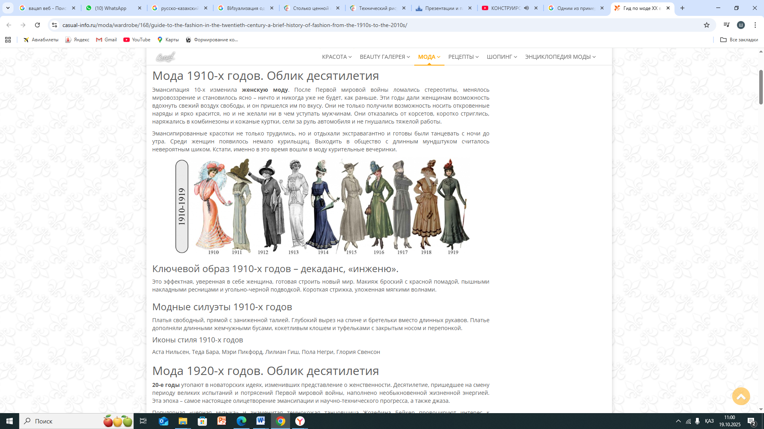

Сурет 8 - СOREL DRAW бағдарламасында графикалық құралдарды пайдаланып орындалған модерн стиліндегі костюм
Мақсаты – Модерн стилі костюмі туралы алғашқы мәліметтерді жинақтау және костюм суреттерін COREL DRAW бағдарламасында графикалық құралдарды пайдаланып костюмнің эскизін әзірлеуді үйренеді
Кесте 11 - Модерн стилі костюмнің техникалық суретін салу, композициялық шешімін талдау.

Костюмнің  фотосуреті | Костюм пішінінің геометриялық көрінісі | Композициялық орталық | Костюмнің жеке бөліктерінің формасына сипаттама | Материалы,  түсі | Сәндік бөлшектері
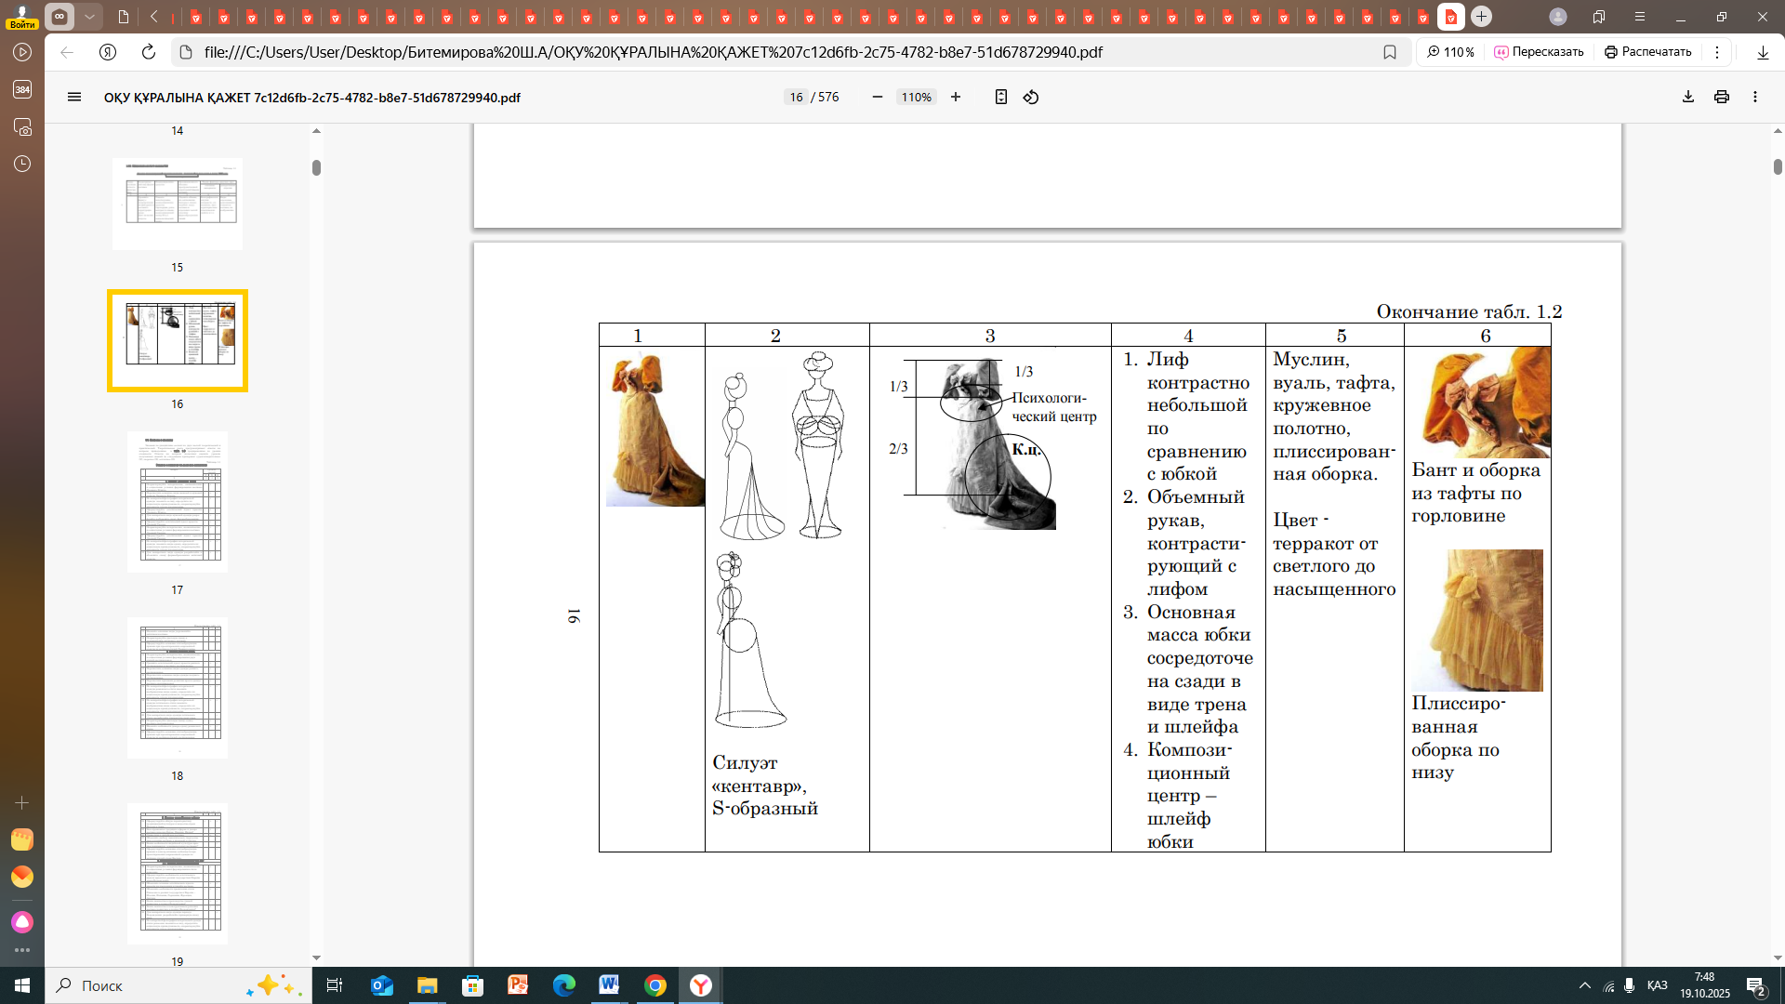 |  |  | 1. Кеудесі қысқа, декольте. Етегі ұзын  2. Қондырмалы жеңі үлкен пішімді.  3. Белдемшенің негізгі массасы артқы бөлігінде, шлейфі қатпарланған.  4.Композициялық орталық – бел тұсында | Муслин,  воя, тафта,  шілтер,  бүктемелер  Түсі -  Терракотадан ашықтау түсте | Мойын ойындысы кеуде тұсында бант және қатпарлармен сәнделген  Етегі бүрмелі 2 қатарлы желбезекпен сәнделген
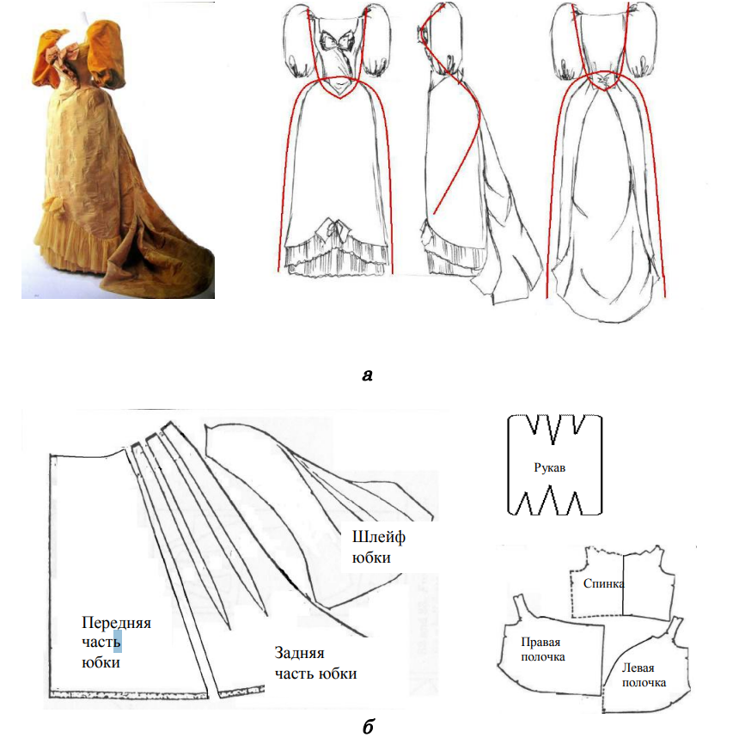

Кесте 12 - 2-тапсырма. Суретте көрсетілген тапсырманы COREL DRAW-та орындаңыз. Қарапайым фигураларды пайдаланып суретте көрсетілгендей техникалық-графикалық сызбаны орындаңыз.
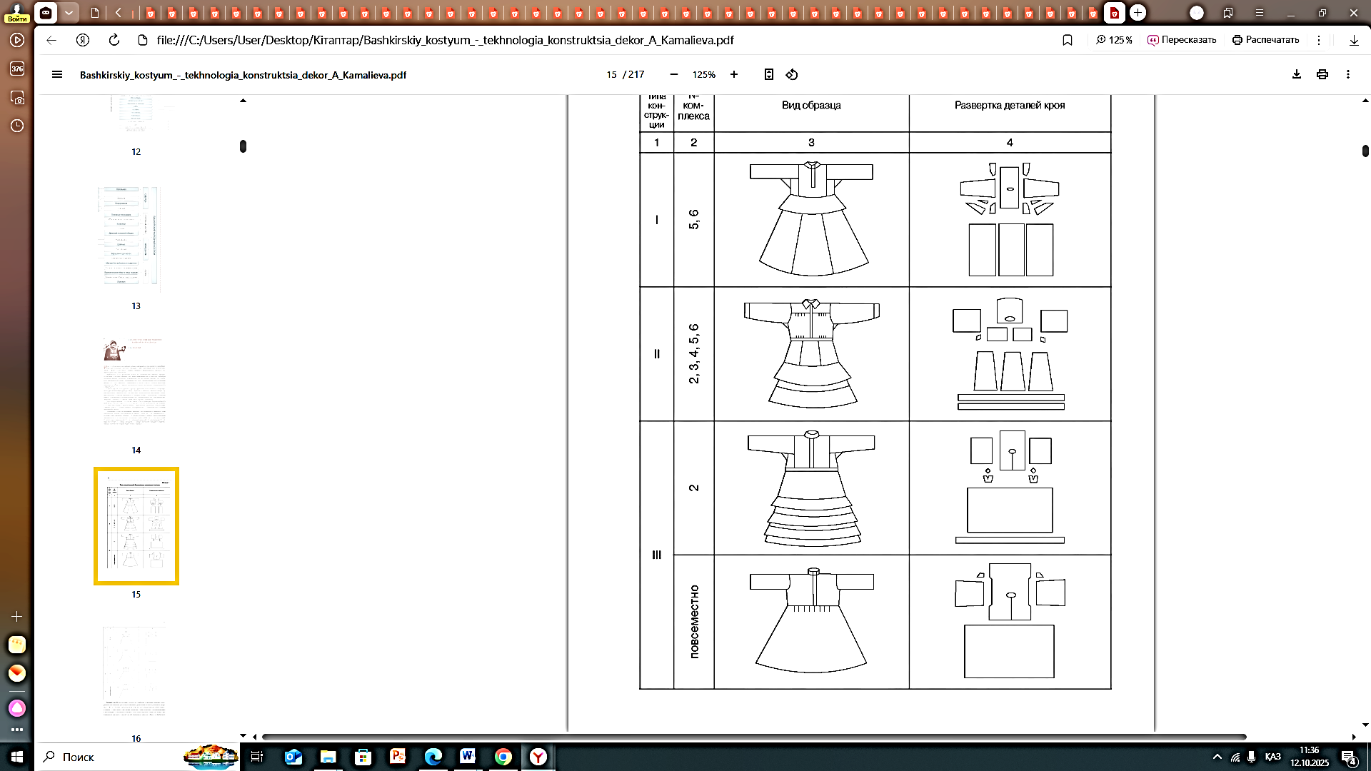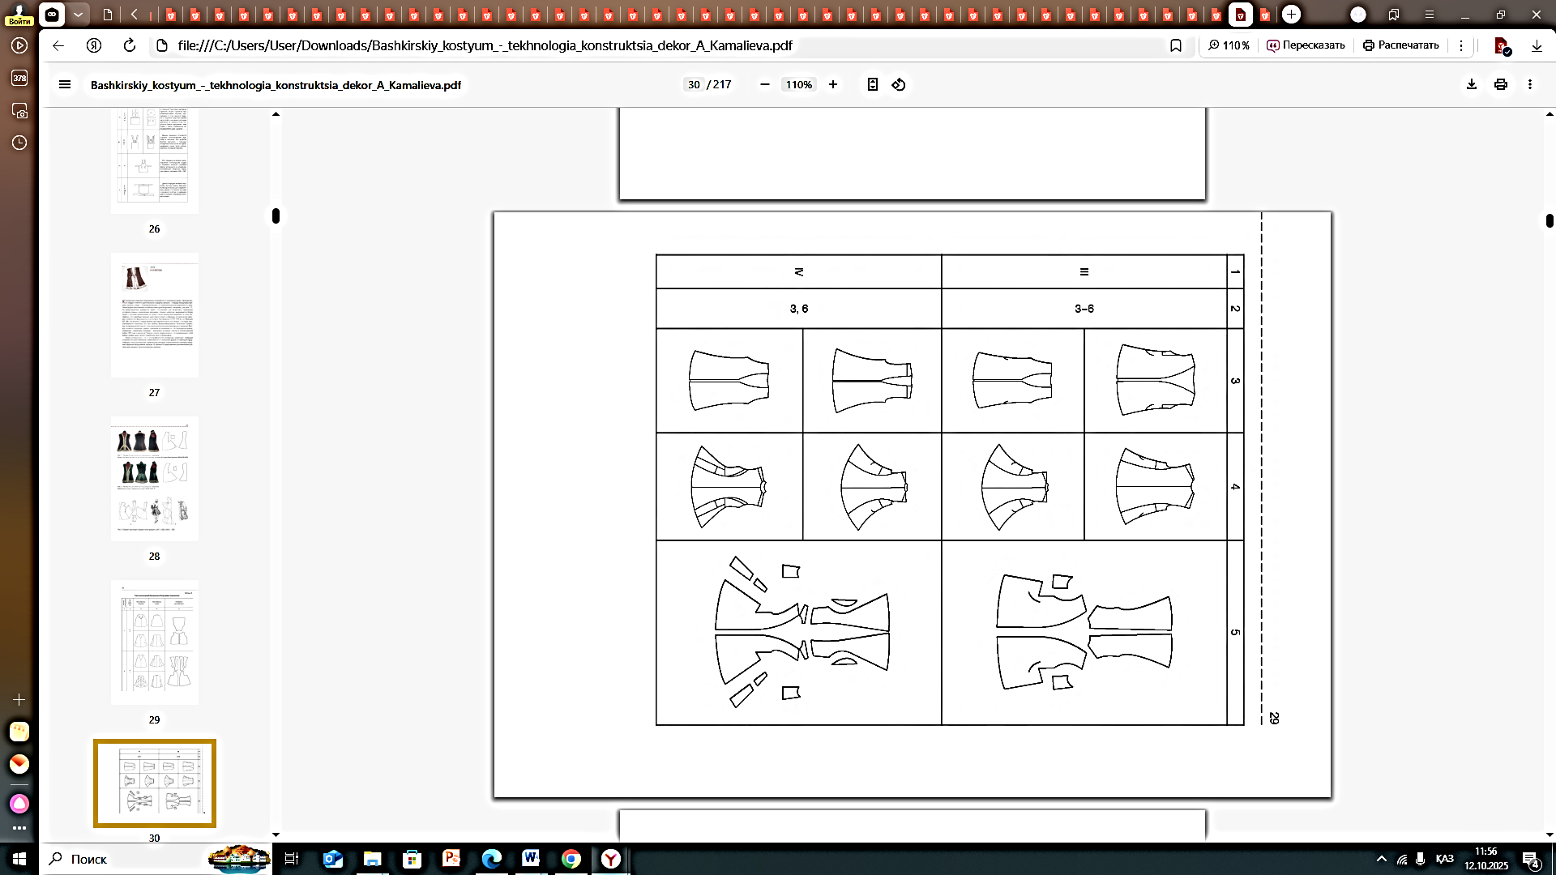

3-тапсырма. Суретте көрсетілгендей жеңнің қиынды бөліктерінің сызбасын сыз.
Мақсаты - COREL DRAW бағдарламасында қарапайым фигураларды пайдаланып жеңнің қиынды техникалық-графикалық сызбаны орындауды үйрету.
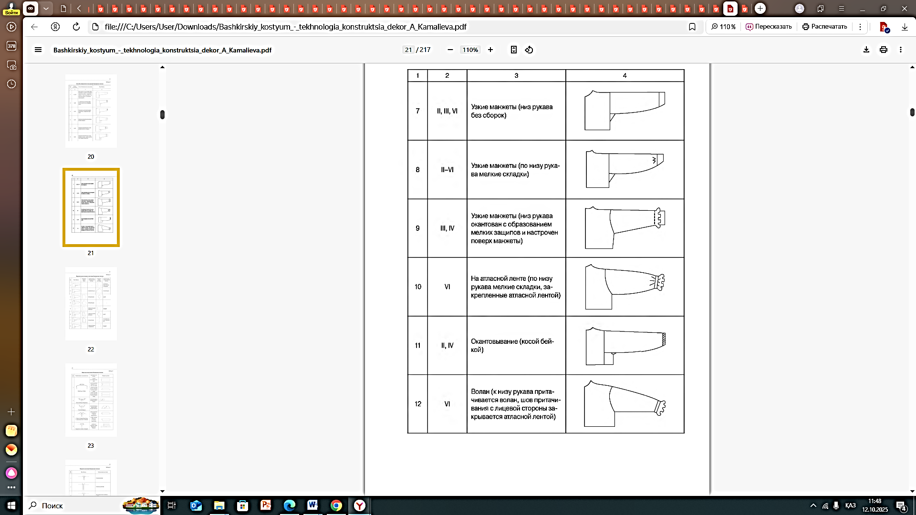
Сурет 9 - Жең түрлері
4- тапсырма. COREL DRAW-та текстураны толтыру.
Мақсаты: CorelDraw ішіндегі веб-түймелер мысалында көлемді кескіндер жасауды, техникалық үлгілерді түрлі-түсті түске бояуды үйрену. Дайын тігін бұйымдарының техникалық үлгілерді түрлі-түсті түске бояу.

Кесте 13 - COREL DRAW-та текстураны толтыр

1. Шыны әсеріне негізінен жарықтың бағыты мен қарқындылығы, шағылысу, фокус және түс сияқты факторлар әсер етеді. Мөлдір заттың шеттері оның ортасынан күңгірт жылтыр шыны бетінің жоғарғы жағындағы жұмсақ жарықта жарық көзінің шағылысуын көруге болады. Шағылысу неғұрлым жақсы бағытталған болса, соғұрлым шағылысатын беті тегіс болады. CorelDraw көмегімен әйнек әсерін жасау үшін векторлық нысандарға түс пен мөлдірлікті мұқият қолдану керек. Жарықтың түсі мен қарқындылығы шыны әсеріне қалай әсер ететінін байқау үшін қарапайым түсті шыны түймені салудан бастайық. 1 Ellipse құралын пайдаланып, диаметрі шамамен 5 см шеңбер сызыңыз. Тегіс шеңбер салу үшін сурет салу кезінде Ctrl пернесін басып тұрыңыз.
2. Толтыру үшін әдепкі бойынша орнатылған CMYK палитрасын пайдаланыңыз. Палитра жоғарғы мәзір арқылы Window > Color Palettes > default CMYK palette дәйекті таңдауымен шақырылады. | 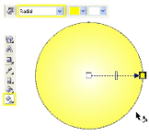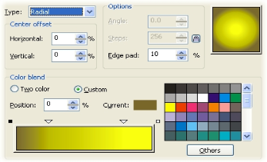
3 Түстерді және олардың радиалды градиенттегі орнын дәл реттеу үшін Fountain Fill терезесін (F11 пернетақтасында) пайдалану ұсынылады. Градиент параметрлерін орнату үшін осы терезеде Custom түймесін басыңыз. Сол жақтағы түс маркерін бөлектеңіз (0% позиция) және көбірек түс параметрлері пайда болуы үшін басқаларды басыңыз. | Бірнеше түсті пайдалану тәсілі  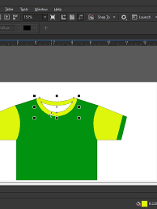
4. Толтыруды аяқтау үшін Edge Pad мәнін 5% етіп орнатыңыз және шеңберден көрінетін соққыны алып тастаңыз. Толтыру дайын. | 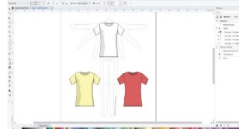
5 Рефлексия жасау үшін диаметрі шамамен 3 см болатын тағы бір шеңбер сызыңыз, оны ақ түспен толтырыңыз және шеңбердің жоғарғы жағына градиентпен орналастырыңыз. Таңдауды алып тастамай, Interactive Transparency құралын таңдап, пайда болған рельсті жоғарыдан төмен қарай жылжыт. | 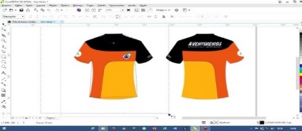
5-тапсырма. Corel draw-да киім бөлшектерінің текстурасын толтыру және үйлестіру. Мақсаты: Corel Draw. Дайын тігін бұйымдарының техникалық үлгілерді түрлі-түсті түске бояу. Киім коллекциясын жинақтау.

Кесте 14 - Corel draw-да киім бөлшектерінің текстурасын толтыру
Interactive Transparency құралын алыңыз және нұсқаулықты суретте көрсетілгендей тартыңыз. Мөлдірлік әсерін сәл жұмсарту үшін палитрадан 60% Black шаршыны transparency құралының ақ маркерінің орнына сүйреңіз. Мөлдірлік опцияларының жоғарғы мәзірінен Add таңдаңыз. Түйменің бөлігі ретінде барлық нысандарды таңдап, оларды топтастырыңыз (Ctrl+G). | 

6- тапсырма. COREL DRAW-та түрлі стильде киім үлгілерін модельдеу. Мақсаты: COREL DRAW-та түрлі стильде киім үлгілерін жобалауға үйрету.

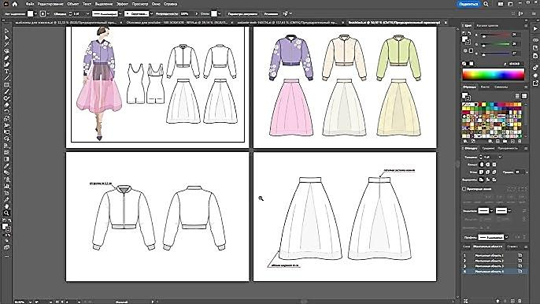

Сурет 10 - COREL DRAW-та түрлі стильде киім үлгілерін жобалау

Келесі тапсырманы түстердің киімдегі әсері жайлы білім меңгеріп дағдысын қалыптастыру үшін беріледі. Түс -композицияда түстердің үйлесімділігіне үлкен роль атқарады. Түс-адамның көзімен қабылданатын физиологиялық сезім. Әр-түрлі түстер адамға эмоциялық әсер береді. Мысалы, күңгірт, қара түстер адамға кері әсер етіп, ашық түстер жақсы әсер беріп, көңіл - күйді көтереді.
7-тапсырма - Пред-а-порте стильінде киім модельдерінің түстік үйлесімін табу кесте15.
Кесте 15 - Пред-а-порте стильінде киім модельдерінің түстік үйлесімін табу
Монохромды түстер схемасы | Аналогты түстер схемасы | Триада түстер схемасы
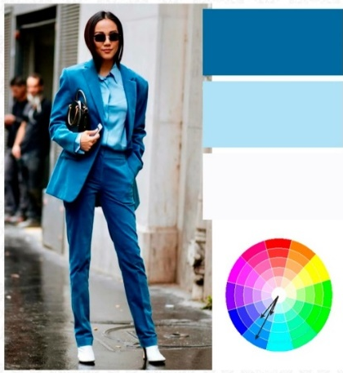 | 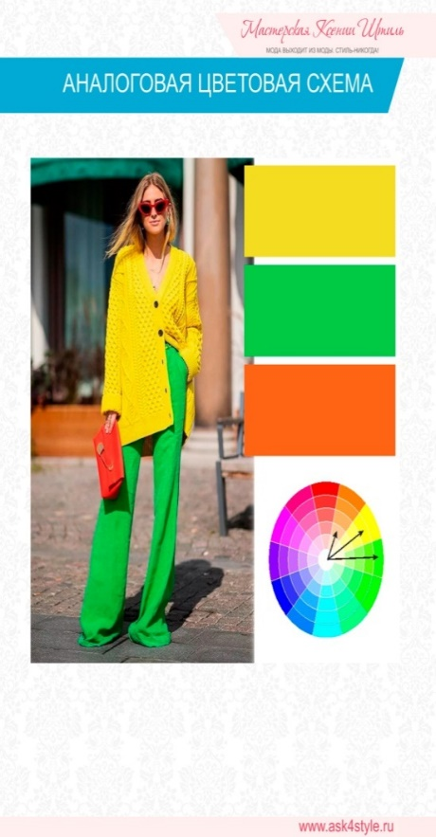 | 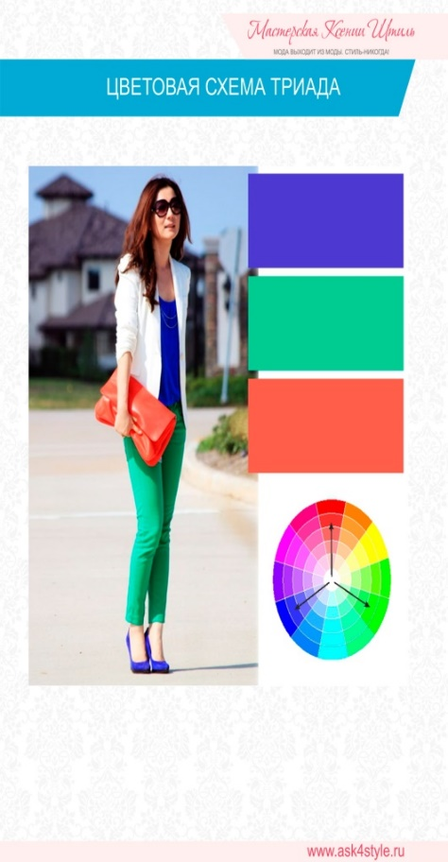

8-Тапсырма. Фракталды графикада мата бетінің текстурасын орындау. Мақсаты: Факталды графика компьютерлік графика бағыттарының бірі болып табылатынын онда мата бетінің фактурасын, текстурасын орындау дағдасын қалыптастыру. Фрактал (лат.fractus ұсақталған, сынған) ұқсастық қайталану қасиетіні ие жиын.
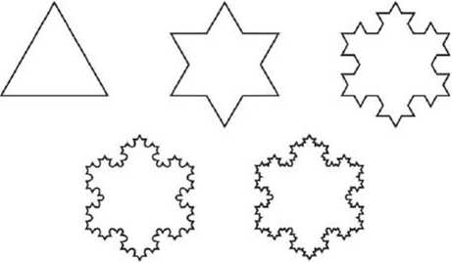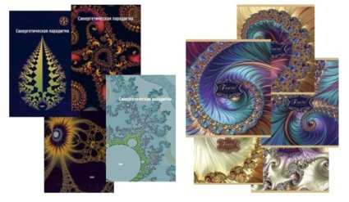

Сурет 11– Фракталда бейнеленген кох қар ұлпасы

Фракталдық графика матада, ағаш пен шыны беттерінде, металда, компьютердің жұмыс үстелінде бейнелер жасау барысында қолданылатын көркем әрі күрделі абстрактілі композициялар түрінде көрініс табады. Фракталды композицияларды табиғаттан көруге болады: терезе әйнегіндегі мұз өрнегі, карағай бүршігі және т.б.


Сурет 12 – Фракталдық графиканың токыма өнеркәсібінде колданылуы

9-тапсырма. Геометриялық фигуралар композициясынан киім топтамасын салу. Мақсаты: Геометриялық фигуралардан киім жасау тәсілдерін үйрену. Силуэттерді құрылымдаудан бірегей үлгілерге дейін геометриялық визуадауды үйренеді.
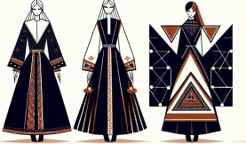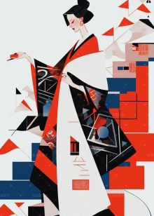
Сурет 13 – Геометриялық фигураларды пайдаланып орындалған киім топтамасынның эскизі
10 -тапсырма. Заманауи стильдегі киім топтамасын геометриялық фигураларды пайдаланып орындаңыз. Мақсаты: Бағдарламамен жұмысты орындау барысында білім алушының іскерлігі мен дағдысын қалыптастыру.

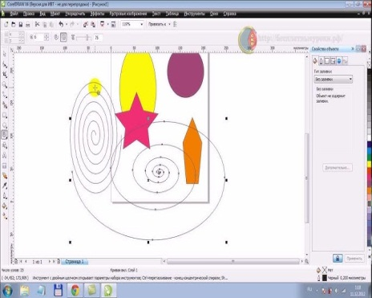


Сурет 14 – Заманауи стильдегі композициялық киім топтамасының коллекциясын орындау

11-тапсырма. COREL DRAW бағдарламасында мәтінмен жұмыс істеу
Мақсаты: Тігін бұйымдарында мәтін жазуды, мәтінді түрлендіру, редакциялау құралдары, мәтін элементтерін жасауға арналған құралдарды оны түрлендіруді үйрену.

Сурет 15 – 12 тапсырма. Тігін бұйымдарына мәтін жазу және оны безендіру

Тігін бұйымдарында мәтіндерді орналастыру: футболка, баскиім, кепка, сөмке Жарнамалық этикеттер жасау.
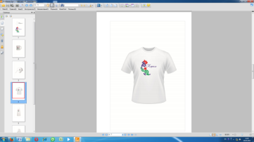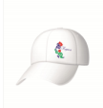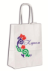

Сурет 16 – Мәтінді футболкада, баскиім кепкада орналастыру

13-тапсырма. Графикалық құжаттарды дайындау. Мақсаты - тігін бұйымдарының моделін компьютерлік бағдарламаға дейінгі жобаланытың бұйымды зерттеу, дайындау, өндіру, пайдалануда қолданылатын графикалық құжаттар кешенін әзірлеуде дағдыларын қалыптастыру.
Құжатты әзірлеу үдерісінде ғылыми зерттеу, өнімді жобалау және оны өндіріске дайындау кезенінде туындайтын мәселелерді шешуге түрлі мамандар жұмылдырылады. Нәтижесінде техникалық құжаттар жүйеленіп дайындалады. Техникалық құжатты COREL DRAW, AUTO CAD және ADOBE ILLUSTRATOR бағдарламаларында орындалады.
14- тапсырма. Конструкторлық құжаттар. Конструкторлық құжаттар сызба жұмыстарын әзірлеу барысы. Мақсаты-Конструкторлық сызбаны әзірлеп, құжаттар кешенін әзірлеуде дағдыларын қалыптастыру.
Техникалық сызбадан конструкторлық сызба жұмыстарын орындау AutoCad бағдарламасында орындалады. Ол үшін негізгі базыстік торсызып алынады. Конструкторлық құжаттарға: бұйымның проекциясы, сызбасы, құрастыру сызбасы, жалпы көрініс сызбасы сияқты контурлық бейнелер енгізіледі.
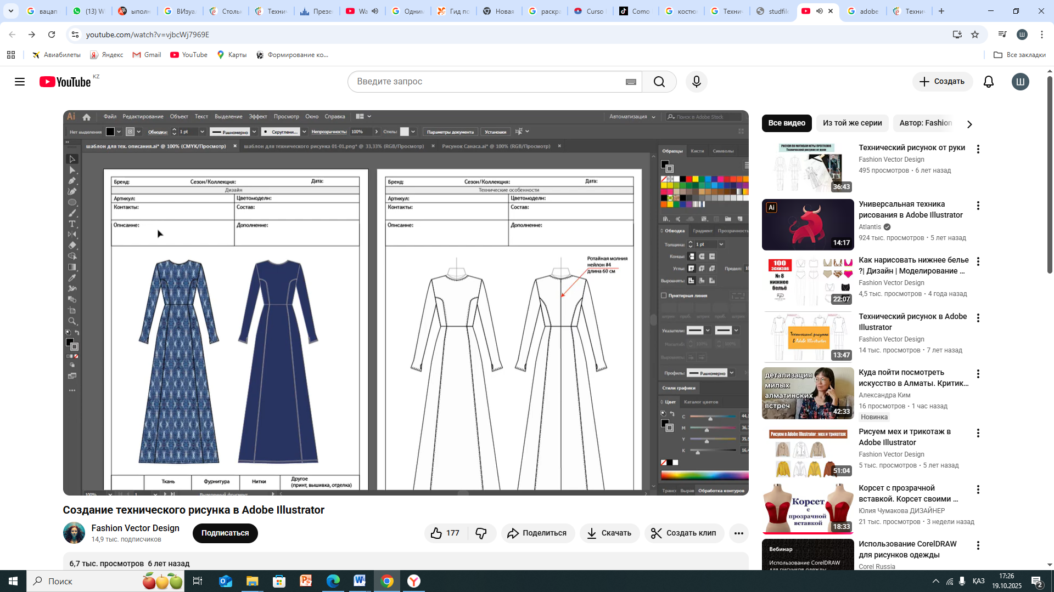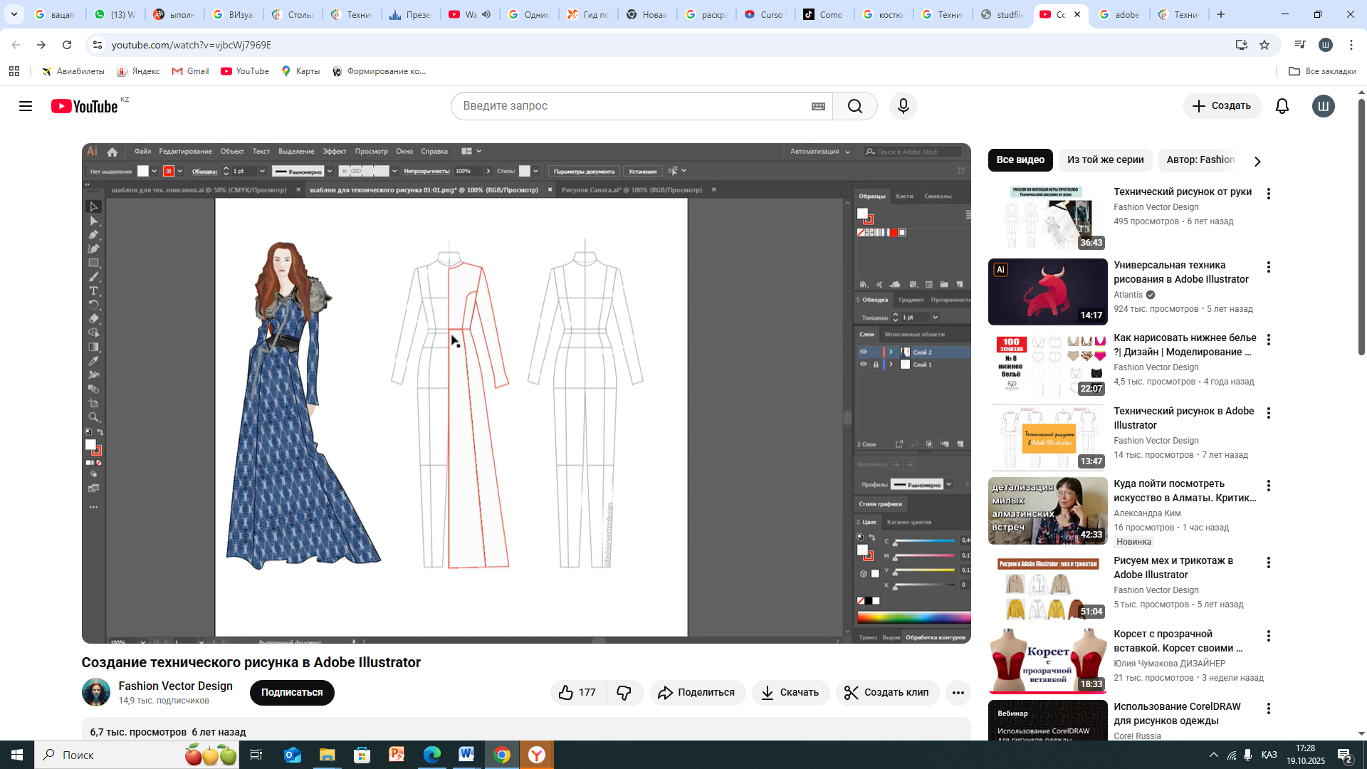

Сурет 17 – AUTO CAD бағдарламасында орындалған техникалық конструкторлық сызба жұмысын орындау барысы

Схема - бұйымның құрамдас бөліктерінің өзара байланысын шартты белгілер немесе кескіндер арқылы бейнелейтін графикалық құжат.
Келесі құжат электрондық модель - бұйымды жобалау барысында қалыптасатын өндіру, бақылау, қабылдау, жинақтау, пайдалану, жөндеу мен жою үдерісінде қолданылатын, бұйымның қасиеттерін сипаттайтын дербес компьютерде сақталатын мәліметтер жиынтығы.
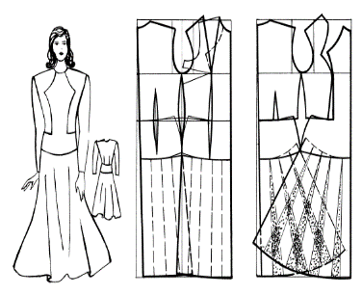. 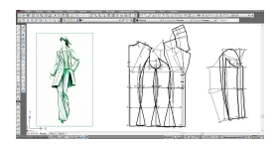
а) эскиз сызбасы; ә) құрастыру сызбасы; б) электронды эскиз; в)электронды құрастыру сызбасы
Сурет 18 – Конструкторлық құжаттардың түрлері

14 -тапсырма Грация бағдарламасында киім үлгілерін орындау. Мақсаты - Грация бағдарламасында конструкторлық сызба жұмыстарын орындау компьютерлік-графикалық дағдыларын қалыптастыру. Конструкторлық сызбаны әзірлеу көрсетілген сілтеме арқылы орындауға болады. https://www.saprgrazia. com/modeling.php.
ГРАЦИЯ АЖЖ бағдарламасында кез келген дизайн техникасы бойынша өнімнің модельдеу әдістерін орындаңыз. Үлгілерді типтік өлшемдер мен өз өлшеміңізде модель үлгілерін орындаңыз.
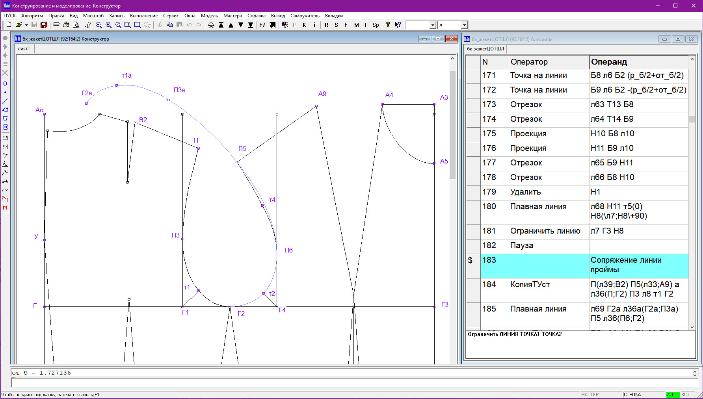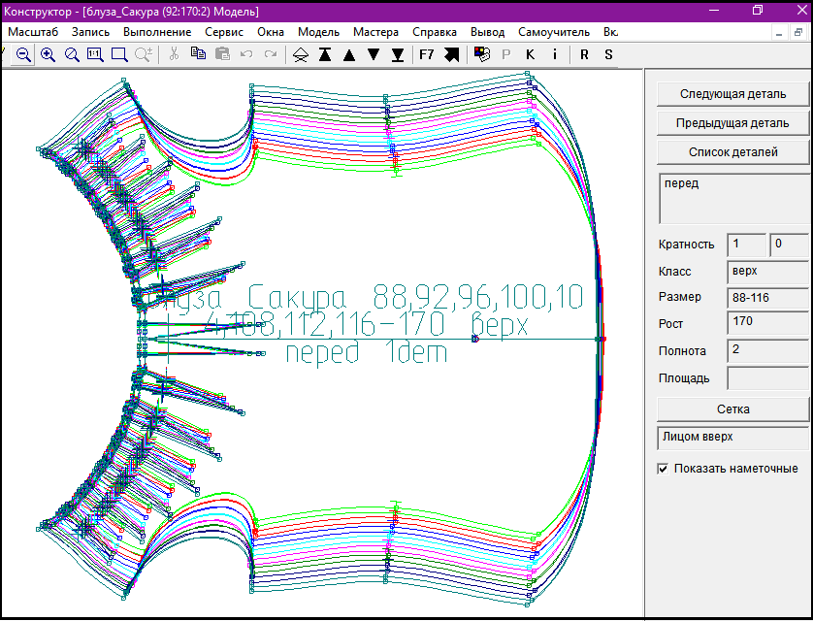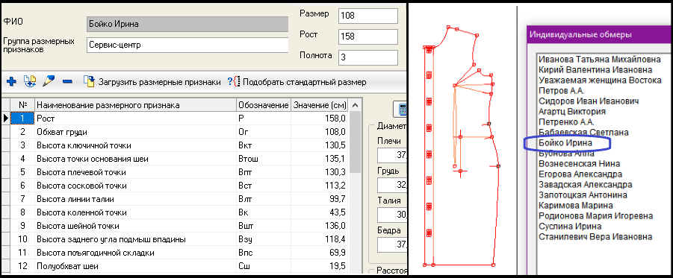
Сурет 19 – Грация бағдарламасында киім үлгілерін орындау барысы
15 - тапсырма СLO3D - киімді визуализациялау және өндіру. Мақсаты - СLO3D бағдарламасында киім үлгілерін визуалдау және өндіру бағдарламасында компьютерлік-графикалық дағдыларын қалыптастыру.
CLO3D киімді модельдеуге арналған ең тиімді құрал киімді визуализациялау және өндіру бағдарламасы. Онда үлгілерді жасаудан бастап өндірістік деректерді жіберуге дейінгі барлық тапсырмаларды қамтиды.
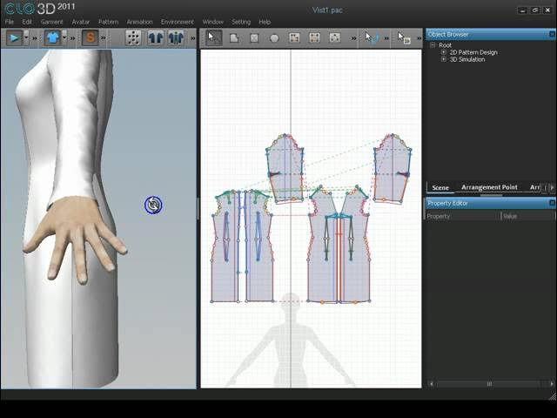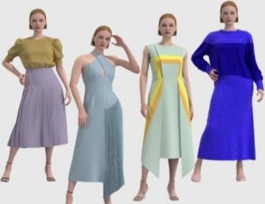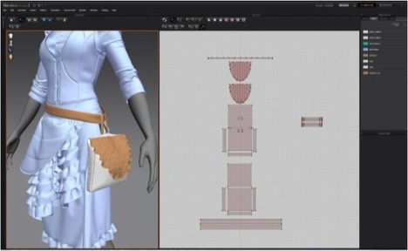
Сурет 20 – CLO3D бағдарламасында киімді визуализациялау

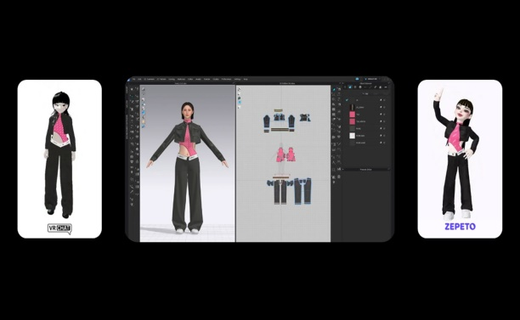

Сурет 21 – CLO-да 3D графика

CLO 3D графикалық бағдарламада аяқ киім мен аксессуарлар да жобалауға, модельдердегі киімдерді анимациялауға мен виртуалды шоу жасауға болады. Сонымен қатар виртуалды модельдерді түрлі дизайн параметрлерінде орналастыруға, қозғалысты анимациялауға болады.
Компьютерлік-графикалық құзіреттілікті қалыптастыру және дамыту үдерісінің тиімді жүріп жатқанын талдау үшін оқытудың барлық кезеңдерінде білім, дағдының қалыптасуын бақылау керек. Дидактикада бақылау, бір жағынан, оқу үдерісін ұйымдастыруды, ал екінші жағынан оқу мақсаты қол жеткізген нәтижелердің арақатынасын анықтайды. Тігін бұйымдарын өңдеу саласында болашақ кәсіптік оқыту педагогтарын даярлау оқу үдерісінде конструкторлық-технологиялық іскерліктердің белгілі бір мөлшерін игеру маңызды [198]. Дағдының қалыптасуын бақылау үшін әртүрлі функцияларды орындауы керек оған: тексеру, оқыту, дамыту, оқу-әдістемелік бақылаулар жатады. Ең маңызды және нақты ол тексеру функциясы болып табылады. Онда білім алушылардың оқу-тәрбие қызметі мен оқытушының оқу-тәрбие іс-әрекет нәтижелері бағасы, білім беру мекемесінің тәрбие жұмысының жағдайы, сондай-ақ оны жақсарту шаралары көрсетіледі.
Қорыта айтқанда, болашақ кәсіптік оқыту педагогының компьютерлік- графикалық құзыреттілігін қалыптастыруға оқу-әдістемелік кешен мен тапсырмалар жинағы ұсынылды. Бұндағы тапсырмалар компьютерлік бағдарламар мен жасанды интеллект мүмкіндіктерін қолдана отырып білім алушылардың компьютерлік графикалық сауаттылығын дамытады.
Екінші тарау бойынша тұжырым
Болашақ кәсіптік оқыту педагогының компьютерлік-графикалық құзыреттілігін қалыптастырудың құрылымдық-функционалдық моделі ұсынылды. Модель мақсатты, әдіснамалық, мазмұндық, үдерістік, бағалау-нәтижелік блоктарынан тұрады. Ол ЖОО мен кәсіптік білім беру колледждерінде болашақ кәсіптік оқыту педагогтарын даярлауда компьютерлік-графикалық құзыреттілігін қалыптастыруды қамтиды.
Модельде педагогикалық қызметке мотивациялық, танымдық, іс-әрекеттік, диагностикалық компонеттермен айқындалды. Нәтижесінде болашақ кәсіптік оқыту педагогының компьютерлік-графикалық құзыреттілігінің қалыптасу деңгейлері (жоғары, орта, төмен) анықталады. Ұсынылып отырған болашақ кәсіптік оқыту педагогының компьютерлік-графикалық құзыреттілігін қалыптастырудың құрылымдық-функционалдық моделі біртұтас, ашық әрі динамикалық білім беру жүйесі ретінде қарастырылып, оның болашақ педагогтың аталған құзыреттілігін тиімді қалыптастыруға мүмкіндік беретіні дәлелденді.
Модельді жүзеге асыруда мынадай дидактикалық шарттар негізге алынды:
- Компьютерлік - графикалық іс-әрекетке ынталандырушы оқу ортасын құру.
- «Тігін бұйымдарының компьютерлік графикасы» атты элективті пән мазмұнын құрастыру.
- Оқу үдерісін оқу-әдістемелік кешенмен және қажетті ресурстық базамен қамтамасыз ету.
- Болашақ кәсіптік оқыту педагогының компьютерлік-графикалық құзыреттілігін қалыптастыруға ықпал ететін оқытудың түрлі әдістері мен құралдарын пайдалану.
Компьютерлік-графикалық құзыреттілікті қалыптастыруда оқу қызметін белсендіру үлкен рөл атқарады. Оқытудағы іс-әрекетті белсендіру білім алушының қызығышылығында шығармашылық белсенділігін, жеке дербестігі. Іс-жүзінде қолдануда іскерлік пен дағдыны дамытуға ықпал ететін оқу мазмұнын, формасын, әдісін, құралын жобалау мен тиімді пайдалану. Болашақ кәсіптік оқыту педагогының компьютерлік-графикалық құзыреттілікті қалыптастырудағы оқу-әдістемелік кешені мен тапсырмалар жинағы ұсынылды. Тапсырмалар компьютерлік бағдарламар мен жасанды интеллект мүмкіндіктерін қолдана отырып, студенттердің графикалық сауаттылығын дамыту қарастырылды.

3 БОЛАШАҚ КӘСІПТІК ОҚЫТУ ПЕДАГОГЫНЫҢ КОМПЬЮТЕРЛІК- ГРАФИКАЛЫҚ ҚҰЗЫРЕТТІЛІГІН ҚАЛЫПТАСТЫРУ БОЙЫНША ТӘЖІРИБЕЛІ-ЭКСПЕРИМЕНТ ЖҰМЫС
  - Анықтау экспериментерінің ұйымдастырылуы және нәтижелері

Болашақ кәсіптік оқыту педагогының компьютерлік-графикалық құзыреттілігін қалыптастыру ЖОО біртұтас оқу үдерісінде жүзеге асырылады. Сондықтан бұл құзыреттілікті қалыптастыру барысы жоғары кәсіптік білім беру жүйесіндегі педагогикалық үдерісті ұйымдастыру сапасына байланысты. Педагогикалық үдерісті ұйымдастыру сапасын зерттеу және оның заңдылықтарын анықтауға көмектесетін негізгі әдіс – ол эксперименттік әдіс.
Тәжірибелік – эксперимент бұл белгілі бір құбылысты зерттеуге бағытталған танымдық практиканы мақсатты және жоспарлы бақылау. Педагогикалық практикалық эксперимент, педагогикалық үдерістің жай-күйін анықтауға, талдауға және білім алуға әсер ететін факторларды (жағдайларды) анықтау үшін қолданылатын іс-әрекет. Оның мақсаты - зерттелетін үдеріс пен оның құрамдас бөліктері арасындағы байланысты зерттеу. Сондай-ақ осы байланыстың пайда болу шарттарын анықтау. Бұл зерттеліп отырған жұмыстың тұжырымдамасы, мақсаты, пәні, болжамы және міндеттерімен тығыз байланысты.
Болашақ кәсіптік оқыту педагогының компьютерлік-графикалық құзыреттілігін қалыптастыруда маман даярлау жүйесінің тиімділігін педагогикалық тәжірибелік - эксперимент негізінде бағалауға мүмкіндік береді. Зерттеу тақырыбымыз бойынша жүргізілген эксперименттің негізгі мақсаты -кәсіптік оқыту педагогының компьютерлік-графикалық құзыреттілігін қалыптастырудың бастапқы деңгейін анықтау. Оның деңгейін арттыруға арналған әдістемені сынақтан өткізу.
Құзыреттілікті бағалау білім беру үдерісін тиімді дамыту үшін аса маңызды, ал сенімді өлшеу құралын енгізу практик- мамандарға үлкен көмек көрcетеді [208]. Саулнама сұрақтары Қосымша З көрсетілген.
Тәжірибелік-эксперимент жоғары оқу орныдағы білім беру жүйесінде болашақ кәсіптік оқыту педагогының компьютерлік графикалық құзыреттілігін қалыптастыру үшін ұсынылған модельдің маңыздылығын дәлелдеу және тексеру барысында келесідей міндеттер қойылды:
- ЖОО болашақ кәсіптік оқыту педагогының компьютерлік графикалық құзыреттілігінің бастапқы деңгейін анықтау;
- «Тігін бұйымдарының компьютерлік графикасы» атты элективті курс бағдарламасын әзірлеу және сынақтан өткізу;
- Болашақ кәсіптік оқыту педагогының компьютерлік графикалық құзыреттілігін қалыптастыруда әдістемені тәжірибелік сынақтан өткізу;
- Эксперименттің нәтижесіне статистикалық және математикалық өңдеу жүргізу;
Зерттеу болжамын практикалық түрде тексеру мақсатында Қазақ Ұлттық қыздар педагогикалық университеті, Ж.А. Ташенев университеті, М.Әуезов атындағы Оңтүстік Қазақстан университеті, Шымкент университетінде 2018-2025 жылдары тәжірибелік-эксперименттік жұмыстар жүргізілді.
Тәжірибелік-эксперимент жұмыс барысы болашақ кәсіптік оқыту педагогының компьютерлік-графикалық құзыреттілігін қалыптастыру үшін әзірленген әдістемені тестілеуге бағытталды. Экспериментке Қазақ Ұлттық қыздар педагогикалық университетінен-62, Ж.А. Ташенев университетінен-33, М.Әуезов университетінен-7 Шымкент университетінен-14, барлығы 116 білім алушы кәсіптік оқыту білім беру бағдарламасы бойнша қатысты (59 (ЭТ) эксперименттік топта, 57 (БТ) бақылау тобында). Тәжірибелік-эксперимент анықтау, қалыптастыру, бақылау кезеңде өткізілді және келесідей тәртіппен жүзеге асырылды:
Анықтау экспериментінің мақсаты - болашақ кәсіптік оқыту педагогының компьютерлік-графикалық құзыреттілігін қалыптастыруда бастапқы деңгейін анықтау. Анықтау экспериментінің міндеттері:
- экспериментке қатысушыларды таңдау;
- білім алушының қызығушылығын анықтау;
- анықтау эксперименті кезеңінде болашақ кәсіптік оқыту педагогының компьютерлік-графикалық құзыреттілігін қалыптастырудың бастапқы деңгейін зерттеу, сондай-ақ оның комнентері (мотивациялық, танымдық, іс-әрекеттік, диогностикалық) өлшем мен көрсеткішін деңгейін (жоғары, орта, төмен) әдістемелер бойынша анықтау.
Анақытау эсперимент барысы сауалнама, тестілеу, бақылау тапсырма әдісі негізінде болашақ маманның зерттелініп отырған тақырыптар компьютерлік-графикалық құзыреттіліктің қалыптасыуының бастапқы білім деңгейі анықтайды. Білім алушылардың білім деңгейін компьютерлік-графикалық құзыреттілігінің негізінде алдын ала дайындалған өлшем мен көрсеткіштер арқылы анықталды. Болашақ кәсіптік оқыту педагогының компьютерлік-графикалық құзыреттілігін қалыптастыруының 3 деңгейінің жалпылама сипаттамасы 2.1 тарауда кесте- 10 көрініс табады. Соның негізінде компьютерлік графикалық құзыреттілік деңгейін анықтайтын тест тапсырмалары құрастырылып, бағалау шкаласы ұйылық деңгейі анықталды.
Эксперимент кезеңінде (анықтау, қалыптастыру, бақылау) нәтижесі математикалық статистиканың сипаттамалық (дескриптивті) статистика әдісі негізінде есептелді:
Білім алушының саны-n
Деңгейге қатысты жауаптар саны-m
Пайыздық қатынасы- х

х = m/ n x100% (1)

Жауаптар санын білім алушылардың санына бөліп, 100% көбейткенде білім алушылардың жауап беру пайызы % анықталады.
Білім алушылардың тестке берген жауабы пайызы статистикалық жинақтың бір бөлігінің көрсеткішін сипаттайды, сондықтан ол сипаттама статистикаға кіреді.
Компьютерлік-графикалық құзыреттіліктің негізгі көрсеткіштері ол:
- компьютерлік графиканың теориясын білуде: кескіндерді құру, өңдеу, 2D және 3D графикасын құру принциптерін түсіну.
- бағдарламалық жасақтаманы меңгеруде: арнайы графикалық редакторларда кескін жасау және өңдеу бағдарламаларында жұмыс істеу дағдыларының болуы.
- көркемдік дағдыларна: сурет салу алу қабілетінің болуы, композиция заңдылықтарын, түстер палитрасы, пішін, эстетикалық тартымды бейнелер жасау принциптерін орындай алу.
- текстуралармен және материалдармен жұмысда: нысандарға шынайы көрініс беру үшін текстураларды жасау және құралдарды тиімді қолдану.
- кескінді өңдеуде: дайын кескіндерді одан әрі жақсарту үшін сүзгілеу, түзету, түстермен жұмыс, т.б құралдарды қолдану дағдыларының болуы.
- бейнелеу қабілеті: идеялар мен графикалық құралдарда жобаның мақсаттына сәйкес келетін көрнекі бейнелерге түрлендіре алу қабілеті болу қажет.
Біз экперименттік жұмыс барысын Ренис Лайкерт шкаласы әдісімен жүргіздік. Себебі білім беру және әлеуметтік ғылымдардың зерттеулерінде жиынтық бағалау шкаласы ең көп қолданылатын нұсқа. Сондықтан осы шкаланы қолдануды жөн көрдік.
Анықтау эксперименті барысында 10 сауалнама мотивациялық деңгейін анықтау үшін, 10-тест танымдық деңгейін анықтауға, 10-тапсырма іс-әрекеттік деңгейін анықтауға, 10-сауалнама диагностикалық деңгейін анықтау бойынша таңдап алдық.
Компьютерлік-графикалық құзыреттілігінің мотивациялық деңгейін анықтауға сауалнама құрылды. Онда білім алушылардың компьютерлік-графикалық құзыреттіліктің бастапқы деңгейін анықтау барысын, компьютерлік бағдарламаларды ең төменгі деңгейде меңгеру дәрежесі мен графикалық құралдарды дұрыс таңдап, тиімді пайдалану дағдыларына ерекше көңіл бөлінді. Бұл мақсатта тиісті тапсырмалар берілді. Бағалау үдерісі әр тапсырма бойынша балдық шкала негізінде алынған нәтижелердің комбинациясы арқылы жүзеге асырылды. Барлық саулнама, тест пен тапсырма қорытындылары алынды.
Сұрақтарға жауап бергеннен кейін олардың нәтижелері төмендегі деңгейлер шкаласы бойынша бағаланды:
Төмен деңгей: егер білім алушы графикалық терминдер мен ұғымдарды білмесе, компьютерлік графикаға қызығушылық танытпаса;
Орта деңгей: егер терминдер мен ұғымдарды оқып тануда аздаған қателер кетсе; құралдарды қолдануда толық дәлдік болмаса; қателіктермен құрап, бірақ ол қателер кедергі келтірмесе.
Жоғары деңгей: егер терминдер мен ұғымдарды дұрыс қолданса; компьютерлік графикалық құралдарды орынды пайдаланып, тапсырманы мақсатқа сай түрлендіре алса; қателер байқалмаса, қызығушылық танытса.
Кесте деректерінде компьютерлік графика құралдарын қолданудағы іс-әрекеттің бастапқы деңгейі екі топта да төмен екені анықталды, бұл олардың тігін бұйымдарының компьютерлік графикасындағы терминдер мен ұғымдар мен графикалық құралдарды пайдалануда білімі, іскерлігі, дағдысының жеткіліксіздігін көрсетеді. Мотивациялық компонент бойынша болашақ кәсіптік оқыту педагогының компьютерлік-графикалық құзыреттілігін анықтау деңгейі 16 - кестеде көрсетілді.

Кесте 16 – Мотивациялық компонент бойынша болашақ кәсіптік оқыту педагогының компьютерлік-графикалық құзыреттілігін анықтау деңгейі

пайызы  - | Топтар мен білім алушылар саны | жоғары |  | орта |  | төмен
пайызы  - | Топтар мен білім алушылар саны |  | Білім алушы  саны | пайызы | Білім алушы  саны | пайызы | Білім алушы  саны
Мотивациялық | ЭТ -59 | 5% | 3 | 29% | 17 | 66% | 39
Мотивациялық | БТ -57 | 7% | 4 | 28% | 16 | 65% | 37

Кәсіптік оқыту білім алушыларының компьютерлік-графикалық құзыреттілігінің мотивациялық деңгейі ЭТ-5%, БТ-7% төмен екенін көрсетті. Эксперименттік топта (ЭТ) 39 білім алушы 66% және бақылау тобында (БТ) 37 білім алушы - 65% төмен деңгейді көрсетті. Орта деңгей ЭТ-та 17 білім алушы 29%, ал БТ-да 16 білім алушы 28% байқалды. Жоғары деңгейге жеткен білім алушы ЭТ-5% БТ-7% жетті.
Тапсырмаларды орындау кезінде білім алушылардың тарапынан келесі типтік қателер байқалды:
- Компьютерлік бағдараламалырды қолдана алмады;
- зерттелген тақырып бойынша терминдер ұғымдар қоры шектеулі болып бағдарламаларда жұмыс барысы 3-4 операциямен шектелді;
- Corel Draw бағдарламасын қолданылуын толық меңгермегені байқалды.
Төмен (66%). Орта деңгей көрсеткішін ЭТ тобында 17 білім алушы (29%) ғана көрсетті, ал жоғары деңгейдің көрсеткіші мүлде анықталған жоқ.
Тест сұрақтары- компьютерлік-графикалық құзыреттілігінің танымдық деңгейін анықтау үшін құрастырылды. Білім алушыларға оқу және эскиздерді көріп танып білу үшін суреттер, сондай-ақ эскиздердің мазмұны бойынша бірнеше сұрақ берілді. Тест сұрақтарын орындау барысында жиі кездескен қателер:
- толық түсінбеу;
- графикалық ұғымдарды шатастыру;
- стандартты файл форматын білмеуі.
Аталған тапсырмалар бойынша білім алушылардың жауаптары келесі деңгейлік бағалау шкаласы негізінде сарапталды:
Төмен деңгей: егер білім алушы тапсырманы дұрыс орындай алмаса.
Орта деңгей: егер білім алушы компьютермен жұмыс істей алса, бағдарламада эскиздік суретті қиындықсыз орындай білсе, бірақ күрделі жағдайда бағыт табуда кейде қиналса.
Жоғары деңгей: егер білім алушы компьютерлік графикалық бағдарламаларды еркін меңгерсе, эскиздерді салу бояу, стильін өзгерту жұмыстарын жылдам қатесіз орындаса. Танымдық компонет бойынша компьютерлік-графикалық құзыреттілігін анықтау деңгейі 17 - кестеде көрсетілген.

Кесте 17 – Танымдық компонент бойынша болашақ кәсіптік оқыту педагогының компьютерлік-графикалық құзыреттілігін анықтау деңгейі

Компонентті | Топтар мен білім алушылар саны | жоғары |  | орта |  | төмен
Компонентті | Топтар мен білім алушылар саны | пайызы | Білім алушы  саны | пайызы | Білім алушы  саны | пайызы | Білім алушы  саны
Танымдық | ЭТ -59 | 3% | 2 | 24% | 14 | 73% | 43
Танымдық | БТ -57 | 4% | 2 | 19% | 11 | 77% | 44

Кесте нәтижелері кәсіптік оқыту білім алушыларының компьютерлік-графикалық құзыреттілігінің танымдық деңгейі төмен екенін көрсетті. Эксперименттік топта (ЭТ) 43 білім алушы 73% және бақылау тобында (БТ) 44 білім алушы 77% төмен деңгейді көрсетті. Орта деңгей ЭТ-та 14 білім алушы 24%, ал БТ-да 11 білім алушы 19% байқалды. Жоғары деңгейге жеткен 2 білім алушы ЭТ-3% , БТ-4% жетті.
Келесі кезеңде іс-әрекеттік компоненті бойынша білім алушылардың графикалық құжаттар конструкторлық сызба жұмыстарын орындау құзыреттілігінің бастапқы деңгейі анықталды. Бұл мақсатта тапсырма компьютерлік бағдарламаларда конструкторлық жобалау тапсырмалары берілді. Онда компьютерлік бағдарламаларда конструкторлық сызба жұмыстарын орындау графикалық құжаттар, конструкторлық сызба жұмыстарын орындау құзыреттілігі барысында білім алушы:
- киім сызбасын сызуда стандартты ЕСКД білім деңгейі;
- киімді жобалауда шығармашылық іс-әрекеті бағаланады;
Негізгі назарды киімді конструкциялау мен модельдеу пәнінен алған сызба жұмыстарына қажетті өлшемдерді білу, сызба жұмыстарын орындай алу қабілетіне аударылды. Бұл тапсырмаларды орындау барысында жиі кездескен қателер:
- өлшем бірліктер мен оның формуласын шатастыру;
- негізгі сызық пен қосымша сызықты ерекшелемеу;
- салыстыру немесе ұқсастықты табу қабілетінің болмауы.
Төмен деңгей: егер білім алушы конструкторлық сызбаларды сызуда түсінігі толық қалыптаспаған болса, сызба жұмыстарын орындауда өздігінен үйренуге арналған компьютерлік бағдарламаларды мүлде пайдаланбаған болса және ақпаратты іздеу мен өңдеу дағдылары болмаған жағдайда.
Орта деңгей: егер білім алушы конструкторлық сызбаларды орындау туралы түсінігі жеткіліксіз болып, бірақ ол нұсқаулықтарды қолдана білсе және сызба орындауға арналған компьютерлік бағдарламаларды ішінара пайдаланып, ақпаратты іздеу мен өңдеу тәсілдерін меңгерген болса.
Жоғары деңгей: егер білім алушы конструкторлық сызбаларды орындау барысын дағдысы қалыптасқан, орындалу реттілігін түсіндіре алса, сызбаларды өздігінен үйренуге арналған компьютерлік бағдарламаларды белсенді түрде қолданса және ақпаратты іздеу мен өңдеу қабілеттерін еркін игерген болса.
Іс-әрекеттік компонент бойынша конструкторлық сызба жұмыстарын орындауда компьютерлік-графикалық құзыреттілігінің бастапқы деңгейін анықтау үшін алынған тапсырма компьютерлік бағдарламада орындалғандықтан, нәтижелер математикалық статистика әдісімен өңделіп, орта мәні есептелді.
Іс-әрекеттік компонент бойынша болашақ кәсіптік оқыту педагогының компьютерлік-графикалық құзыреттілігін анықтау деңгейі 18 - кестеде көрсетілген.

Кесте 18 – Іс-әрекеттік компонент бойынша болашақ кәсіптік оқыту педагогының компьютерлік-графикалық құзыреттілігін анықтау деңгейі

Компонентті | Топтар мен білім алушылар саны | жоғары |  | орта |  | төмен
Компонентті | Топтар мен білім алушылар саны | пайызы | Білім алушы  саны | пайызы | Білім алушы  саны | пайызы | Білім алушы  саны
Іс-әрекеттік | ЭТ -59 | - | - | 38% | 22 | 62% | 37
Іс-әрекеттік | БТ -57 | - | - | 37% | 21 | 63% | 36

Кестедегі мәліметтер Іс-әрекеттік компонент бойынша компьютерлік графикалық құзыреттілігін анықтау деңгейі кезеңінде жоғары деңгей көрсеткен білім алушылардың болмағанын айқындады. Орта деңгейді ЭТ-да - 22 білім алушы (37%), БТ-да - 21 білім алушы (37%) көрсетті. Төмен деңгейді ЭТ-да 37 білім алушы (62%), БТ-да 36 білім алушы (63%) көрсетті.
Объектілерді зерттеуде қажетті тәжірибені жинақтаған болашақ педагог компьютерлік графиканың көмегімен экран беттінде көргенін жақсы сапада дәлірек көрсете алады [211].
Келесі диагностикалық компонент бойынша білім алушылардың компьютерлік-графикалық құзыреттілігінің бастапқы деңгейін анықтау үшін графикалық құжаттармен және конструкторлық сызбалармен жұмыс істеудегі нақты білім, іскерлік, дағдысы өлшенді.
Диогностикалық компонент бойынша болашақ кәсіптік оқыту педагогының компьютерлік-графикалық құзыреттілігін анықтау мақсатын нақтылау үшін саулнама мен тапсырмалар берілді. Компьютерлік бағдарламаларда графикалық құжат түрлерін білу, конструкторлық сызба элементтерін түсіну, стандартты өлшемдерді қолдана алуы, Auto Cad, Компас т.б бағдарламаларда жұмыс істеу дағдысы; сызбаны рәсімдеу талаптарын сақтау қабілетін бағалай алуы тексеріді.
Диагностикалау барысында бағалау деңгейін анықтауда қамтылған сұрақтар: графикалық құжат түрлері, сызба сызықтарының түрлері, масштаб ұғымы, ЕСКД талаптары.
Төмен деңгей. егер білім алушы негізгі ережелерді толық меңгермеген, сызбада жүйелі қателіктер бар, компьютерлік бағдарламаларды ажырата алмайды қолдануда қиыналады және ақпаратты іздеу мен өңдеу дағдылары болмаған жағдайда.
Орта деңгей: егер білім алушы негізгі ұғымдарды біледі, ұсақ қателіктер жібереді. Бағдарламаларды нұсқаулық арқылы пайдалана білсе, сызба сызуда компьютерлік бағдарламаны жартылай қолдана алса және ақпаратты іздеу мен өңдеу дағдыларын меңгерген болса.
Жоғары деңгей: егер білім алушы теорияны толық меңгерген, сызбаны стандартақа сай орындап, компьютерлік бағдарламаларды белсенді қолданса және ақпаратты іздеу мен өңдеу дағдыларын толық игерген болса.
Диагностикалық кезеңде білім алушылардың компьютерлік-графикалық құзыреттілігінің бастапқы деңгейі сауалнама арқылы анықталды. Нәтижесінде білім алушылардың басым бөлігі орта және төмен деңгейде екендігі айқындалды. Диагностикалық компонент бойынша болашақ кәсіптік оқыту педагогының компьютерлік-графикалық құзыреттілігін анықтау деңгейі 19-кестеде көрсетілген.

Кесте 19 – Диагностикалық компонент бойынша болашақ кәсіптік оқыту педагогының компьютерлік-графикалық құзыреттілігін анықтау деңгейі

Компонентті | Топтар мен білім алушылар саны | жоғары |  | орта |  | төмен
Компонентті | Топтар мен білім алушылар саны | пайызы | Білім алушы  саны | пайызы | Білім алушы  саны | пайызы | Білім алушы  саны
Диагоностикалық | ЭТ -59 | - | - | 37% | 21 | 63% | 38
Диагоностикалық | БТ -57 | - | - | 36% | 20 | 64% | 37

Кестедегі мәліметтер диагоностикалық компонент бойынша компьютерлік графикалық құзыреттілігін анықтау деңгейі кезеңінде жоғары деңгей көрсеткен білім алушылардың болмағанын айқындады. Орта деңгейді ЭТ-да - 21 білім алушы 37%, БТ-да - 20 білім алушы 36% көрсетті. Төмен деңгейді ЭТ-да 38 білім алушы 63%, БТ-да 37 білім алушы 64% көрсетті.
Білім алушылардың тапсырма жауаптары төмендегідей нәтижелерді көрсетті:
- білім алушылардың көбі компьютер бағдарламасында жұмыс істей алады;
- алайда олардың көпшілігі компьютерді, негізінен, ойын ойнау үшін пайдаланып, оны оқу мақсатында қолданбайды;
- білім алушылардың едәуір бөлігі компьютермен жұмыс істеуге қызығушылық танытады;
- алайда білім алушылар компьютерлік графикалық бағдарламаларды өздігінше меңгеруге арналған бағдарламаларды пайдаланбайды;
- сонымен қатар ақпаратты іздеу және өңдеу дағдыларының төмен деңгейде екені анықталды.
Сонымен, эксперименттік топ (ЭТ) пен бақылау тобында (БТ) жүргізілген анықтау эксперименті нәтижесінде әрбір компонент бойынша білім алушылардың компьютерлік-графикалық құзыреттілігінің қалыптасу деңгейі анықталып, олардың көрсеткіштері төмендегі 20 - кестеде және 22 - суретте көрсетілген.

Кесте 20 – Компоненттер бойынша болашақ кәсіптік оқыту педагогының компьютерлік-графикалық құзыреттілігінің қалыптасу деңгейінің салыстырмалы көрінісі

№ | Компонент | Эксперимент тобы 59, бақылау тобы 57
№ | Компонент | жоғары |  | орта |  | төмен
№ | Компонент | ЭТ | БТ | ЭТ | БТ | ЭТ | БТ
1 | Мотивациялық | 5%  (3) | 7%  (4) | 29%  (17) | 28%  (16) | 66%  (39) | 65%  (37)
2 | Танымдық | 3%  (2) | 3,5%  (2) | 24%  (14) | 19%  (11) | 73%  (43) | 77,5%  (44)
3 | Іс-әрекеттік | - | - | 38%  (22) | 37%  (21) | 62%  (37) | 63%  (36)
4 | Диагностикалық | - | - | 37%  (21) | 36%  (20) | 63%  (38) | 64%  (37)

Сурет 22 - Компоненттер бойынша болашақ кәсіптік оқыту педагогының компьютерлік-графикалық құзыреттілігінің қалыптасуы бойынша анықтау экспериментінің нәтижесі
Біз зерттеу жұмысымыздың тәжірибелік-эксперимент нәтижесін өңдеуді және топтардың біртектілігін анықтау үшін деректерді есептеуде тиімді әдістің бірі-Пирсоннның χ² критерийі таңдап алдық. Бұл әдіс бізге мәліметтердің пайыздық үлестірімдерін салыстыруға мүмкіндік берді.
Эксперимент нәтижесінде алынған көрсеткіштердің сенімділігін тексеруге, пайыздық көрсеткіштердің артуын және оның тиімділігін бағалауға, нәтижелердің статистикалық маңыздылығын анықтауды қажет ететіндіктен. Біздегі деректер Пирсонның χ² критерийімен толық есептеу логикасымен көрсетілді. Мұндағы мақсат - эксперименттік топ пен бақылау тобы арасында бастапқы кезде статистикалық айырмашылығының бар - жоғын анықтау болды.
Мотивациялық компонент бойынша
Күтілетін мән:
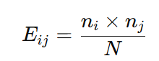
- E_{ij} - күтілетін мәні
- n_{i} - жол бойынша жиынтық мән
- n_{j} - баған бойынша жиынтық мән
- N - жалпы бақылаулар саны

E_{ij} =16,79 Орта (ЭТ) үшін, E_{ij} =16,21 Орта (БТ)
E_{ij} =42,21 Төмен (ЭТ) үшін, E_{ij} =40,79 Төмен (БТ) болғанда

Хи-квадратты есептеудің негізгі формуласы:
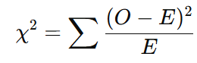 формуламен есептегенде

Мотивациялық компонент бойынша нәтиже көрсеткіші: χ² =0.01

Танымдық компонент бойынша нәтиже көрсеткіші : χ² =0.79

Іс - әрекеттік пен диагностикалық компонент бойынша нәтиже χ² =0.01
Мұнда Еркіндік дәрежесі
df=(r - 1) (c - 1)
Маңыздылық деңгейі 0,5 болғанда
критикалық мәні χ²_{crit}​=3.84
Пирсонның χ² критерий бойынша алынған нәтижелерді эксперименттік және бақылау топтарының анықтау кезіндегі көрсеткіштерінің арасында статистикалық тұрғыдан мәні айырмашылықтары жоқ екендігін көрсетті.

(χ²emp < χ²crit = 3.84)

Бұл статистика екі топтың бастапқы дайындық деңгейінің шамалас екенін дәлелденді.
Анықтау экспериментінің нәтижелері болашақ кәсіптік оқыту педагогының компьютерлік-графикалық құзыреттілік деңгейін (графикалық бағдарламаларды пайдалану, эскиздер орындау, конструкторлық сызбалар жасау) анықтауға мүмкіндік берді. Бастапқы білім деңгейінің эксперименттік топтарда да (ЭТ), бақылау тобтарында да (БТ) төмен екенін көрсеткен.
Осы деректерге сүйене отырып, біз тігін бұйымдарының компьютерлік графикасын оқыту әдістемесінде компьютерлік-графикалық құзыреттілігін қалыптастыру үшін, ең алдымен, болашақ кәсіптік оқыту педагогының тігін бұйымдарының компьютерлік графикасына деген қызығушылығы мен мотивациялық даярлық деңгейін анықтауды мақсат еттік. Мотивациялық даярлық деңгейін айқындау үшін арнайы сауалнама жүргізілді. Сауалнама барысында білім алушыларға келесі сұрақтар қойылды:
1. Эскиздерді компьютерде салу саған ұнайды ма?
2. Кәсіптік оқыту саласын оқудағы мақсатыңыз қандай? (мұғалім болу /өзіме кәсіп ашып алу/ өз жауабыңыз)
3. Компьютерде тігін бұйымдарын жобалауды үйрену, не үшін маңызды деп ойлайсыз?
(мектепте оқытылғандықтан /келешекте кәсіп ашып алу үшін / жаңа нәрсені оқып үйрену үшін/ өз жауабыңыз)
4. Бос уақыттыңызды компьютерлік графикалық бағдарламаларын меңгеруге қолданасыз ба?
5. Тігін бұйымдарының компьютерлік графикасы сабағында қандай іспен айналысқанды жақсы көресіз?
Бағалау критерийі. Егер білім алушыда компьютерлік-графикалық жұмыстарды орындауға ынтасы байқалса (мысалы: «Компьютерде киім моельдерін салу қызықты», «Сән әлеміне, киім дизайнына қызығамын»), тігін бұйымдарын жобалауға және зерттеуге ұмтылса, графикалық дизайн жұмыстарына қызығушылық танытса, сонымен қатар компьютерлік-графиканы меңгеру тиімділігін жеке және қоғамдық маңызын түсінсе, онда мотивациялық даярлықтың жоғары деңгейі ретінде бағаланады.
Мотивациялық даярлығы орта деңгейде деп бағаланған білім алушылар компьютерлік графиканы меңгеруге белгілі бір қызығушылық танытады, жеке және педагогикалық қызмет барысында, әлеуметтік мақсаттардағы маңызын ішінара ғана түсінеді. Компьютерлік графика негізін толық ұғына бермейді және оны меңгеру барысында бастамашылық танытуда әлсіздік танытады. Мысалы, олардың жауаптарында: «Бағдарламаны меңгеру үшін компьютер қажет», «Компьютерде жұмыс істеу ұзақ уақыт алады» сияқты пікірлер айтылды.
Ал, мотивация деңгейі төмен білім алушыларда тігін бұйымдарын жобалауда компьютерлік графиканы үйренуге деген қызығушылықтың жеткіліксіздігі, меңгерудің жеке және қызмет барысындағы қажеттілігін түсінбеу, ішкі уәждің әлсіздігі және сыртқы мотивацияның басымдығы байқалды.
Олардың жауаптарында мысал ретінде: «компьютерлік-графикалық бағдарламаларда орындау ұнамайды», «тігін бұйымдарын жобалауды тек жаттығу үшін орындаймыз» деген пікірлер келтірілді. Мұндай жағдайда компьютерлік графикалық жұмыстарды үйрену негізінен тапсырмаларды орындаумен ғана шектеліп, оқу әрекеті репродуктивті сипатта болды. Бұл санаттағы білім алушылардың белсенділігі төмен, олар тапсырмаларды баяу орындайды, оқытушымен қарым-қатынас жасауға қиналады, мінез-құлқында сенімсіздік пен қобалжу байқалады.
Жүргізілген анықтау кезеңінің нәтижелері кәсіптік оқыту педагогының компьютерлік-графикалық құзыреттілігін қалыптастыру зерттеу тақырыбына қатысты бастапқы білім деңгейінің төмен болуы бірнеше факторлармен түсіндірілетінін айқындадық. Атап айтқанда:
- Компьютерлік техникалық құрылғылар саны білім алушыдан аз болуы, оқытушыға әр білім алушының жеке ерекшеліктерін ескеруге мүмкіндік бермейді;
- Тігін бұйымдарының компьютерлік графикасын үйренуге деген білім алушылардың мотивациялық дайындығының жеткіліксіздігі;
- Оқытушылардың тігін бұйымдарының компьютерлік графикасы элективті курсын оқыту кезінде жаңа бағдарламалар мен ақпараттық технологияларды жеткілікті деңгейде қолданбауы;
- Кәсіптік оқыту мамандарын даярлауда тігін бұйымдарын компьютермен оқытуға арналған, стандартқа сай бағдарламалық-әдістемелік өнімдердің аз болуы.
Білім алушылардың тігін бұйымдарының компьютерлік графикасы пәнін үйренуге деген қызығушылығы мен дайындық деңгейі және қолданыстағы оқыту жүйесінің жеткілікті дәрежеде дамымауы арасындағы сәйкессіздік сауалнама нәтижелерінен де көрініс тапты.
Анықталған қайшылықтар негізінде «Тігін бұйымдарының компьютерлік графикасы» атты авторлық электронды оқу құралы және кәсіптік оқыту бағытындағы болашақ педагогтардың компьютерлік-графикалық құзыреттілігін қалыптастыруға арналған элективті курс бойынша оқу-әдістемелік кешен (ОӘК) әзірленіп, оқу үдерісіне енгізілді. Біздің пайымдауымызша, жоғарыда айтылған оқыту тәсілі тігін бұйымдарының компьютерлік графикасы пәнін оқыту тиімділігін айтарлықтай арттыруға мүмкіндік береді.
Себебі ұсынылып отырған тәсіл білім алушылардың, оқу үдерісін жаңа сапалық деңгейге көтеруге мүмкіндік береді. Сонымен бірге, бұл әдіс тұлғаға бағытталған білім беру парадигмасына толық сәйкес келеді.
Тәжірибелік - эксперименттік жұмыстың қалыптастыру кезеңінде болашақ кәсіптік оқыту педагогының компьютерлік-графикалық құзыреттілігін қалыптастыру моделінің тиімділігі тексеріліп, тәжірибеде сыналды.
Бұл кезеңде арнайы әзірленген оқу-әдістемелік кешеннің құрамына енген «Тігін бұйымдарының компьютерлік графикасы» электронды оқу құралы мен элетронды практикалық жұмыс сабақтар барысында кеңінен қолданылды [209].
Эксперименттік жұмыс екі түрлі жағдайда жүзеге асырылды: өзгеріссіз және өзгертілген. Өзгеріссіз жағдай екі топта да бірдей оқу бағдарламасы, бақылау тәсілдері және эксперимент ұзақтығы сақталды. Ал өзгертілген жағдайда, яғни «Тігін бұйымдарының компьютерлік графикасы» элективті курсы аясында жаңа педагогикалық әдістер мен инновациялық технологиялар, соның ішінде интерактивті және компьютерлік-графикалық бағдарламалардың жетілдірілген нұсқалары енгізілді. Бұл әдістер тек эксперименттік топта қолданылып, бақылау тобы дәстүрлі оқыту форматында білім алды.
Тәжірибелік-эксперимент жұмысы болашақ кәсіптік оқыту педагогының компьютерлік-графикалық құзыреттілігін қалыптастыру деңгейін бағалауға арналған өлшеу құралдары қолданылды.

3.2 Болашақ кәсіптік оқыту педагогының компьютерлік-графикалық құзыреттілігін қалыптастыру әдістері

Болашақ кәсіптік оқыту педагогының компьютерлік-графикалық құзыреттілігін қалыптастыруға ықпал ететін оқытудың түрлі әдістерін тек техникалық дағдыларды меңгеру ғана емес, сонымен қатар олардың қабілетін дамыту барысы білімін, практикалық шеберлігін және шығармашылық ойлауын дамытуға бағытталуы қажет. Алдымен білім алушыларға түсіндірмелі-көрнекілік әдіс арқылы болашақ кәсіптік оқыту, педагогының компьютерлік-графикалық құзыреттілігін қалыптастыру кезеңінде тігін бұйымдарының компьютерлік-графикалық тапсырмаларын орындау үшін, оқытушы компьбтерлік графика құралдарын, бағдарламалардың мүмкіндіктерін (мысалы, графикалық редакторлар, 2D/3D модельдеу жүйелері) көрсетіп олрады қолдау тәсілдерін көрсетеді. Көрнекілік көрсету нәтижесінде білім алушы ақпаратты тез қабылдап, оны практикада қолдануына көмектеседі.
Практикалық әдіс - ең бастысы болып табылады, себебі болашақ кәсіптік оқыту педагогының компьютерлік-графикалық құзыреттілігі тек іс-әрекет арқылы қалыптасады. Білім алушылар тігін бұйымдарын үлгісін цифрлық жобалау, сызбасын сызу, модельдеу, сәндеу сияқты тапсырмалар орындайды. Мұндай тапсырмалар , олардың кәсіби дағдыларын нығайтады.
Болашақ кәсіптік оқыту педагогының компьютерлік-графикалық құзыреттілігін қалыптастыру жобалық оқыту әдісін қолдану арқылы білім алушылардың нақты графикалық жоба әзірлеп (мысалы, Жаздық бас киімдер түрлерін жобалау ), оны қорғау арқылы тәжірибе жинақтайды.
Оқытудың заманауи технологиялардың бірі геймификация. Ол интерактивті технология, білім беру саласының маңызды құралы. Тігін бұйымдарының компьютерлік графикасы пәнін оқыту үдерісінде оқытушы ойын түрінде тапсырмалар беріп, білім алушылар ол тапсырма деңгейлерінен орындап, нәтижеге жетуге мүмкінді алып балл жинақтайды. Ойын элементтерін енгізу білім алушыларды мотивациялаудың күшті әдісі.
Ал, цифрлық платформа құру ол деректерді өңдеу, талдау, идеялармен алмасуда инфрақұрылым жасау үдерісі (мысалы, Moodle, Google Classroom, Canva Education, Tinkercad, AutoDesk Academy т.б.). Кәсіптік оқытудың практикалық сабақтарында визуалды тапсырмалар мен кәсіби симуляторлар (3D модельдер мен анимациялар арқылы жобаларды визуалдау) қолдану үдерісті көрнекі түрде қабылдап дағдыларын шыңдауға мүмкіндік береді. Виртуалды шынайылықты (VR) ұйымдастыру (киімді виртуалды түрде аватарға кигізіп көру арнайы цифрлық бағдарламада CLO3D Marvelous Designer т.б. орындалады) тапсырманы меңгеру деңгейі мен дағдыны қалыптастыруға ықпал етеді.
Білім алушылар «Тігін бұйымдарының компьютерлік графикасы» курсын қабылдауға дайын, олар компьютерлік графиканы тігін бұйымдарын жобалау кезінде қажетті бола алатын негізгі білімге ие. Бағдарлама білім алушылардың алған білімдерін теориялық және практикалық қызметте қолдануды ескере отырып құрылады.
ЖОО-ның материалдық базасы тұтастай алғанда педагогикалық оқытудың әртүрлі мультимедиялық құралдарына қол жеткізуді қамтамасыз ете алады. Бұл кәсіптік білім берудің оқыту саласындағы кәсіпкерлік жобаларды әзірлеу үшін қажетті және уақтылы ақпарат алуға мүмкіндік береді. Сонымен қатар мультимедиа алынған білімді өз бетінше бекітуге, білім алушылардың танымдық қызметін жандандыруға, білім алуға мотивацияны дамытуға ықпал етеді.
Кәсіптік оқытуда компьютерлік-графикалық құзыреттілікті қалыптастыру жоба әдісімен жүзеге асырылады. Бұл әдістің ерекшелігі – білім алушылардың топ болып кешенді тақырыпты өз бетімен құрастыруында. Е.С. Полаттың пікірінше, «жоба» әдісін тиімді қолдану педагогтың жоғары кәсіби шеберлігін айқындайды. Өйткені бұл тәсіл – оқушылардың білімін арттыру мен тұлғалық дамуын қамтамасыз ететін заманауи және нәтижелі оқыту әдістің бірі [199]. Бұл әдісті қолдану барысында білім алушылар өз алдына мақсат қояды, жұмыс жоспарын құрады, оны тәжірибе жүзінде жүзеге асырып, алынған нәтижені талдап, дайын өнімнің сапасын бағалайды.
Дайын өнім ретінде фор-эскиздер, шығармашылық эскиздер, дайын үлгі (лекалолар), комплекстік дизайнның бөлшектері, компьютерлік бағдарлама және басқа да материалдар болуы мүмкін. Фор-эскиздер-әзірленетін костюм формасының негізігі белгілерімен алдын-ала болжап тез арада салынатын сурет. Шығармашылық эскиздер элементтерді толық түсіріп салатын, техникалық эскиз-сурет схема арқылы бейнелеу. Тігін бұйымдарын жобалауда алдымен киім үлгісін техникалық сурет салу қажет [200]. Шығармашылық өндіріс шебері сонымен қатар консультативтік функцияны атқарады, оның міндеті – білім алушыларға өзбетінше жоспарлау және оқу-өндірістік тапсырмаларды орындауға ынталандыру.
Кәсіптік оқыту салаларының мамандарын дайындаудың қазіргі жағдайында жобалық іс-әрекеттерді жүзеге асыру үшін білім алушылардың жобалық ойлауын дамыту өте маңызды. Жобалық ойлау күрделі ойлаумен ерекшеленетін кәсіптік оқыту қызметінің элементі бола алатын ойлау үдерісі. Жобалық ойлау шешімдер қабылдауға, оларды таңдауға, ерекше және таптырмас идеяларды туындатуға мүмкіндік береді. Жобалық ойлау құрылымын дамыту және анықтау мәселелерімен: шетелдік З.Г. Бегенау, Дж. Гилфорд, ресейлік П.Я. Галперин, А.Н. Леонтьев және т.б психолог зерттеушілер айналысқан.
Жобалау әдісі (1984жыл, негізін салушы Карл Фрей) өндірістік және мектептегі кәсіби білім беруде негізгі біліктіліктерді меңгеруде айтарлықтай мүмкіндіктер ұсынды. Оның басты ерекшелігі – мұғалім кеңес беру рөлін атқара отырып, оқушылар тобы кешенді тақырыпты өз бетінше құрастыруында.
Оқыту үдерісін жетілдіру мен оны тиімді ұйымдастыру мәселелерін отандық ғалымдар Д.М. Жүсіпбалиева, Б.Ә. Әбдікәрімұлы, М.С. Мәлібекова, Г.Қ. Нұрғалиева, Қ. Қабдықайырұлы, Ж.А. Қараев, Ш.Т. Таубаева және басқа да зерттеушілер өз еңбектерінде маңызды ғылыми тұжырымдар ұсынған.
Жобалау термині латын тілінде «proicere» сөзінен шыққан, ол «жоспарлау» немесе «дайындау» мағынасын білдіреді. Бұл технология XIX ғасырдың екінші жартысында АҚШ-тың ауылшаруашылық мектептерінде қалыптасқан. Оның негізін қалаушы Джон Дьюи. - белгілі психолог, педагог және философ. Ал, оның идеясын әрі қарай дамытқан профессор Уильям Херд Килпатрик. Оқушыларды өз еңбегінің нәтижесін көруге ынталандыру арқылы оларды өмірге дайындаудың маңыздылығын ерекше атап көрсеткен. Жобалау технологиясының типтік үлгісі ретінде ол, «Өзіне көйлек тігіп киген бойжеткенді» мысалын келтіреді. Егер бойжеткен көйлек үлгісін өз бетінше ойлап тауып, өлшеп, пішіп, тігіп, кейін оны киген болса, бұл жобалау технологиясының нағыз көрінісі болып табылады деп есептейді У.Х. Килпатрик [199 б.138].
Жобалау кезеңдері мыналарды қамтиды: жобаны дайындауға (тақырып пен мақсатты анықтау); жоспарлауда (жобаның міндеттерін белгілеу, ақпарат көздері мен алу әдістері, есеп беру түрі); ақпаратты іздеу, зерттеу және қойылған міндеттерді шешу; алынған нәтижелерді талдау және қорытынды жасау; нәтижелер бойынша есеп беру (ауызша немесе жазбаша); жобаның бағалануы.
Американдық философ әрі педагог Джон Дьюи (1859-1952) телекоммуникациялық жобаны ұсынды, онда телекоммуникацияның техникалық мүмкіндіктерін жобалық әрекетпен біріктірудің әдісі сипатталған. Бұл әдіс өзін-өзі ұйымдастыруы мен өзіндік оқуы арқылы нақты өмірлік проблемаларды шешуге бағытталған. Оқытушының рөлі координатор және кеңесші ретінде болады. Компьютерлік желі арқылы басқа оқу орындарының білім алушыларымен бірлесе жұмыс істеу, оқу мақсаттарына жетуде жоғары педагогикалық тиімділікті көрсетеді. Бұл АҚШ тәжірибесінде дәлелденген.
1965 жылдан бастап жобалау әдісі халықаралық деңгейде қолданысқа енді. Ғалымдар бұл технологияның артықшылықтарына ерекше назар аударуда. У.Х. Килпатриктың пікірінше, оқу әрекеттері оқытушының тікелей араласуынсыз орындалуы тиіс, өйткені сондай жағдайда ғана оқушы өз еңбегінің нәтижесін көріп, жеке қабілеттерін бағалай алады. Ал Д.Дьюи керісінше, оқушының іс-әрекеті мұғаліммен бірлесе орындалуы қажет деп есептейді. Оның пікірінше, оқушы кей жағдайда тапсырманы толық орындау үшін жеткілікті білім мен тәжірибеге ие болмауы мүмкін. Сондықтан мұғалім оқушының ойлау әрекетінің барлық сатыларынан өтуін қамтамасыз етуі тиіс дейді. [199 б.139]. Осылайша, жобалау әдісі жалпы білім беретін және жоғары оқу орындарындағы дәстүрлі оқытуға балама бағыттағы инновациялық бағдарлама ретінде қарастырылады.
Жобалап оқыту технологиясы – білім алушылардың бір мәселені зерттеп шешуде білімі мен дағдысын қалыптастыруға бағытталған оқыту әдісі. Қазіргі білім беруде кредиттік оқу жүйесінің міндеттеріне жауап беретін, кәсіптік оқыту пәндерінде оның ішінде компьютерлік-графикалық дағдыны қалыптастыруда тиімді оқыту жүйесінің бірі.
Жобалап оқытуда проблемалық тақырыптың мазмұнын ашуға, пікірталасқа түсуде, өзіндік ойларын ғылыми дәлелдеуде, оқу ынтымақтастығын арттыруда топтық жұмыстың мүмкіндігі мен тиімділігі жоғары. Топтық жұмыс тұлғаралық қарым-қатынасты нығайтады, ақпарат алу және жоғары деңгейлі ойлау дағдыларын қалыптастырады [201]. Жобалап оқыту технологиясын «Тігін бұйымдарының компьютерлік графикасы» пәнін оқытуда сапалы, тиімді оқыту жүйесі ретінде таңдап алудың бірнеше себептері жүйеленді. Онда жоба білім алушы үшін шығармашылық жұмысқа айналады – бұл шығармашылықты барынша ашу, сынап көру, білімді қолдану, қол жеткізген нәтижені көрсету. Жоба топтық болса жобаның сәттілігін бағалауды үйренеді [202].
Болашақ кәсіптік оқыту педагогының компьютерлік-графикалық құзыреттілігін қалыптастырудағы ынталандыру әдістердің бірі рөлдік ойын. Бұл білім алушылар екінші адам рөліне енетін оқытудың белсенді әдісі. Қатысушылар үшін бастысы – рөлді жандандырып, оны керекті сценарийге сай еркін ойнау.
Ойында негізінен білім алушы шешім қабылдауы тиіс ұшы ашық жағдайлар беріледі. Мысалы, жағдайды шешу немесе ұсынылған жағдайды аяқтау. Рөлдік ойын басқа адамды сезіну мен ұғыну дағдыларын дамытуға бағытталып, білім алушылардың әрекет моделдерін фактілік түрде қалыптастыруды, өз ұстанымында қала отырып, шешімдер қабылдауға қабілеттілікті дамытады [203]. Қосымша Б
Сабақ барысында дидактикалық ойындарды өткізуге арналған кеңестер. Оқытушы оқиғалар мен кезеңдер қатарын түр-түріге, кезең-кезеңге бөлгенде, білім алушының қызметі, іс-әрекеті қаншалықты ауыр көрінгенімен оның қиындығы барынша тасада тұрғандай болып көрініп, шын мәнінде оны орындау оңай сияқты болып көрінетіндей етіп әбден ойластырылуы керек. (Мысалы, әрбір алгоритмнің жаңа бастамасы жеңіл, қарапайым сияқты болып жоспарлануы керек.)
«Мүсін» ойыны. Топпен жұмыс. Қатысушылар үш адамнан топтарға бөлініп мүсіншіні таңдайды. Ол «қақтығыс» тобын құрып, топтан орын алады. Жаттығу барысындағы өз әсерлерімен бөліседі, «Мүсіншінің қайсы денесінде ширығы сезімі байқалды? Бұл жерде эмоцияналды және физикалық ширығу сезіміне көңіл бөлінді.
«Айна» ойыны. Бір адам қасындағы көршісіне грим көрсетеді. Ал ол қасындағы адамды мазақтайды. Гримасы дөңгелек ретінде көрсетеді. Ойын алғашқы грим көрсеткен адамға қайтып келеді, сонымен бірге бірнеше эмоция беріледі. Сезімді білдірудің механизмі қандай? Қандай бұлшық еттер қатысты? Эмоционалды мимикалық суреттер көргенде қандай сезімде боласыздар?
«Марапат» ойыны. Ойын алдында оқытушы студенттерге топтағы өзара түсіністік, мейірімділігі үшін марапаттайды. Студенттен бір – біріне кезегімен жағымды сөздер айтады. Оқытушы бастайды, ал студенттер қоштап, ең соңында оқытушыға марапат айтылады.
«Портрет» саламыз жаттығуы. Әрбір студент ақ қағазға қатысушы курстасының суретін салады. Сосын қағаздарды жинап алады. Араластырып, оқытушы оны тізбек арқылы жібереді. Парақтың артқы бетіне салынған адамның аты – жөні жазылады. Барлық портреттер авторларына қайтарылады. Ал студенттер қанша адам портреттерін танығанын санайды. Ең соңында ең талантты суретші анықталады.
«Менің көңіл күйім» ойыны. Мақсаты: Көңіл- күйді қазіргі және келесі сурет арқылы көрсету. Әрбір студент ақ қағазына дәл қазіргі көңіл күйін бейнелеу керек. Қолда бар нәрсенің бәрін пайдалануға болады. Жақсы көңіл – күйді студенттер әріптестеріне сыиға тарта алады.
«Менің плакатым» жаттығуы. Жаттығу мақсаты: танысу, сенімділік атмосферасын қалыптастыруға қағаз бетіне плакат салуды ұсынады. Плакат бірнеше бөліктерден тұрады. 1. Есім. 2. Жасы. 3. Салмағы. 4. Бойы. 5. Менің сүйікті түсім. Салу керек. Мен немен айналысқанды ұнатамын. Менің достарым. Мен бақытты кезімде осылай көрінемін. Менің жанұям. Менің арманым.
«Фотоальбом» жаттығуы. Мақсаты: сенімділік ахуал қалыптастыру. Есте сақтауды жаттықтыру. Қатысушылар шеңберге тұрады. Әрбір қатысуша фото альбомдағы ең сүйікті суретін көрсетеді. Тізбек бойынша, әрбір қатысушы өз есімін айтып, фотоальбомдағы ең бірінші суретпен таныстырады, ал келесі қатысушы, өз есімін айтып, бірінші суретті көрсетуден алдын, алдыңғы қатысушы топтың фотоальбомына жинақталады.
«Жарнама» жаттығуы. Мақсаты: серігіне көңіл бөлу сенімділік атмосферасы. Қалыптастыру, топта жағымды әсер қалдыру, қатысушылар бірдей қағаз дайындайды. Әрбір қатысушы қағазға өз есімін жазады. Қағаздар жиналып жүргізуші оларды араластырады. Студенттер кезегімен қағазды алып, орындарына отырады. Студенттерге тапсырма: қағаздағы адамның атын айтпай, оны жақсы өнім ретінде жарнамалау. Қатысушылар кім екенін табады. Ең соңында ең ұнаған жарнама таңдалып, жеңімпаз, қол соғу арқылы таңдалады.
Кейс әдісі 6В01450 - Кәсіптік оқыту білім беру бағдарламасы бойынша оқитын білім алушылардың «Киімді конструкциялау және модельдеу», «Тігін бұйымдарының комьютерлік графикасы» пәнінен оқу-танымдық іс-әрекеттерін белсендірудің бірден-бір жолы болып табылады. Кейс әдісі мәселелік жағдайды шынайы өмірден алатындығымен ерекшеленеді.
Біз әзірлеген кейс білім алушылардың ой-пікірлерін жүйелі және логикалық тұрғыда баяндауына мүмкіндік береді. Ол пәннің жұмыс оқу бағдарламасындағы дәріс тақырыптарына сай таңдалып, мазмұндық тұрғыда үйлестірілді. Кейсте қарастырылған мәселелер 6В01450 – «Кәсіптік оқыту» білім беру бағдарламасының «Киімді конструкциялау және модельдеу» пәні бойынша білім алушылардың емтихан сұрақтарымен де байланыстырыла қамтылды.
Алайда кез келген оқу материалын мәселелік жағдай туғызуға жарайды деп есептеуге болмайды. Кейбір ақпараттар (мерзімдер, деректер, атаулар және т.б.) мәселелік сипатта болмағандықтан, дәстүрлі түрде баяндалуы орынды. Мәселелік жағдайды шешу білім алушылардың және оқытушылардың дағдылары мен іскерлігін талап етеді. Егер мұндай сұрақтар оқытушы тарапынан мақсатты және пән мазмұнына сәйкес ұйымдастырылса, білім алушыларға олардың шешімін табу жеңілдей түседі. Осы орайда жағдайдың бағытына қарай олардың түрлерін нақты бөліп көрсету қажет ол:
- иллюстративті;
- аналитикалық;
- шешім қабылдауға бағытталған.
Білім алушыларға кейстердің көлемі мен күрделілік деңгейі әртүрлі болуы мүмкін екенін түсіндіру маңызды. Өйкені кейбір кейстер бірнеше сөйлемнен тұрса, басқалары бірнеше бетке дейін созылуы ықтимал. Алайда бұл білім алушылардың оқу-танымдық іс-әрекетіне кедергі келтірмей, керісінше, пікірталас барысында өз ойларын еркін білдіруіне жағдай жасауы тиіс [204].
Кейс мазмұнында «Тігін бұйымдарының компьютерлік графикасы» пәнінің дәріс тақырыптары қамтилған. Бірақ сән үнемі өзгеріп отыратын құбылыс болғандықтан, кейстерді де уақыт талабына және сән ағымына сәйкес жаңартып отыру қажет.
Кейс әдісінің ерекшелігінің бірі оны дәстүрлі оқыту әдістерге қарағанада, интерактивті форматта да жүзеге асыруға болады. Бұл тәсілде оқытушының рөлі бейтарап сипатта болғанымен, әдістің тиімділігі тікелей оқытушының кәсіби шеберлігіне, шығармашылығына және дайындығына байланысты. Ал тәжірибелі педагогтың қолында кейс әдісі белсенді және нәтижелі құралға айналса, тәжірибесі аз оқытушы үшін ол пассивті сипатта қалуы мүмкін.
Бұл әдіс теория мен практиканы ұштастыруға бағытталған және білім алушының шынайы педагогикалық тәжірибеге жақындауына мүмкіндік береді. Нақты жағдайларды талдауда (case study) білім алушылардың белсенді танымдық іс-әрекетін ұйымдастыруда тиімді. Ол өмірлік және өндірістік міндеттерді шешу дағдыларын дамытады. Білім алушы нақты жағдайды зерттеу барысында мәселенің бар-жоғын анықтап, оның себептерін талдап, өз көзқарасын қалыптастырады. М. Новиктің жіктемесінде жағдайлар келесі түрлерге бөлінеді:
- жағдаят - мәселе,
- жағдаят - иллюстрация,
- жағдаят - жаттығу,
- жағдаят - бағалау.
Осы аталаған жағдаяттар «Тігін бұйымдарын жобалау», «Тігін бұйымдарының компьютерлік графикасы» пәнінің мазмұнына толық сәйкес келеді. Білім алушылардың түсінігін жеңілдету мақсатында әрбір жағдаяттарға қысқаша түсіндірме беруді жөн көрдік.
Жағдаят-мәселе белгілі бір факторларды шынайы өмірмен байланысты талдау жасауы керек. Біздің ойымызша мұндайда жағдаят - иллюстрация қолайлы келеді.
Жағдаят-иллюстрация білім алушыға «Тігін бұйымдарынның компьютерлік графикасы» пәніне қолайлы келеді. Берілген мәселе жағдайы бір тақырыпқа қатысты жағдайды түсіндіреді. Мысалы білім алушы суретті қозғалта, сөйлете білуі тиіс. Олар өз пікірлерін толық түсіндіру үшін, әр түрлі мысалдарды иллюстрациялық шығармашылық тұрғыда бір қисынға келтіруге болады. Бұл жағдаят – иллюстрация, жағдаят - бағалауға өтеді.
Жағдаят-жаттығу түрінде білім алаушы берілген мәселелер жағдайының шешімін қарастырып, мәселенің айқын әрі нақты шешілу жолдарын анықтайды. Мұндай жаттығу тапсырмалар білім алушыларды талдау, жинақтау және қорытынды жасау дағдыларын дамытады.
Жағдаят-бағалау кезеңінде шешімі табылған нақты жағдаяттар жүйеленіп сипатталады. Қабылданған шешімге сыни тұрғыдан талдау жасалып, орын алған оқиғаға дәлелді және негізді қорытынды беріледі.
Проблемалық оқыту жағдайлары оқу үдерісінің технологиялық негізін, ғылыми жаңалықтар мен педагогикалық тәжірибелерді тиімді меңгеру бағыты. Бұл бағытта шығармашылық топтар дамытушы оқыту, интерактивті оқыту, модульдік оқыту, және деңгейлеп оқыту технологиялары бойынша белсенді жұмыс жүргізеді. Мысалы тігін бұйымдарының компьютерлік графикасы пәнін оқытуда мәселелік жағдаятты келесідей туындатуға болады. Ұсынылған матадан киім топтамасы мен тігін бұйымдарын әзірлеу қажет. Білім алушы мәселелені шешуде үлгілерді компьютерлік бағдарламада техникалық сызбасын сызып көрсетеді, сызба саны көп болған сайын бағалау баллы көп болады. Тағы бір тапсырма мысалы, бірнеше стильге арналған киім топтамасын әзірле.
Кәсіптік оқыту үдерісінде түрлі оқу формалары пайдаланылады ол: дәрістік, зертханалық, практикалық және білім алушының өзіндік жұмыстары. Жоғары оқу орындарында дәріс оқу формасының басты түрлерінің бірі. Болашақ кәсіптік оқыту педагогының кәсіби дайындық деңгейін айқындау көбіне осы дәріске де байланысты. Дәріс нақты кәсіби бағыттылығымен сипатталып, оқып жатқан мамандығының білім жүйесін мақсатты түрде меңгеруге бағытталған болуы қажет. Сонымен дәріс ол диалогтық, монологтық формада білім алушыға білім берілетін сабақ түрі [205].
Дәрістің дидактикалық мақсаты: жаңа білімді хабарлап, жинақталған білімді жүйелеу және жалпылау. Дәріс негізі дүниетанымдық көзқарасты, танымдық және кәсіби қызығушылықтарын дамыту. Бұл оқудың ең көп уақытты үнемдейтін түрі материал шоғырландырылған, логикалық түрде беріледі. Дәстүрлі дәрістің ерекшелігі білім алушының танымдық іс-әрекетін басқару мүмкіндігін шектейді. Онда білім алушының практикалық сабаққа қарағанда белсенділігі төмен, білімді меңгергенін тексеру мен кері байланыс мүмкіндіктері шектеулі болады. Алайда кез келген дәріс тіпті ең жақсысы да бір ғана дидактикалық міндетті шеше алады: алғашқы танысуды қамтамасыз ету, материалды алғашқы қабылдауды ұйымдастыру және одан әрі өз бетінше оқу мен білімді меңгеру үшін негіз құрады.
Болашақ кәсіптік оқыту педагог маманы білімді теориялық сабақтарда, ал іскерліктер мен дағдыларды практикалық сабақтарда игереді. Сондықтан компьютерлік-графикалық құзыреттілікті қалыптастыруда білім алушыларға практикалық сабақтар мен өздік жұмыстар ерекше рөл атқарады.
Практикалық (зертханалық) сабақ білім алушылардың дәріс сабақтарында алған теориялық білімдерін бекітіп, пысықтап тәжірибеде қолдану дағдыларын қалыптастыру мақсатында өткізіледі. Өзіндік жұмыс, жаттығу, тәжірибе кейстер шешу арқылы пәнді тереңірек меңгереді.
Пәнді оқыту үдерісінде білім алушының өзіндік жұмысы маңызды орын алады. Оның мәнін, дидактикалық ұғымдар жүйесіндегі орнын және оның мазмұнын анықтап алу шарт. БӨЖ ақыл-ой іс-тәжірибесінен туындайтын оқу, танымдық әрекеті. Білім алушының күрделі қызметі, оқу жұмысының ерекше түрі. Курстың тақырып мазмұнына байланысты, өзіндік білім алуға негізделген, ұсыныстар, әдебиеттер тізімімен қамтамасыз етілген, тест, аралық бақылау, реферат, жоба жұмыстары, тапсырмалар беру арқылы бақылау алынатын кәсіптік оқыту сабақтарын меңгеруде маңызды рөл алынатын жұмыс
Жасанды интелектіні білім беру жүйесіне интеграциялау, цифрлық мектеп-цифрлы мұғалім, мұғалімдердің цифрлық құзыреттілігін дамыту, цифрландыру жаңдайындағы білім беру мазмұнына тұрақты даму компонентін интеграциялау, цифрлық технология мен жасанды интеллектінің балаларға әсері бүгінде маңызды мәселелер болып табылады.
Кәсіптік оқыту білім беру бағдарламасына сай кәсіптендіру пәндерді оқыту барысында жасанды интеллектті қолдануды түрлі тәсілдермен жүзеге асыруын ұсынамыз, осы тәсілдерді егжей-тегжейлі қарастырсақ:
1. Машиналық оқыту (Machine Learning) және деректерді талдау;
2. 3D модельдеу және виртуалды киім жасау;
3. Жасанды интеллект негізінде автоматтандырылған паттерн жасау;
4. Өлшемдерді анықтау және жеке адамға арналған киім пішімдер жасау;
5. Құралдарды және өндіріс үдерістерін автоматтандыру;
6. Жасанды интеллект негізінде киімнің экологиялық дизайны. Смарт киімдер;
7. Сату және маркетингке арналған болжамдар жасау;
Осы айтылғандардан жасалатын түйін мынадай: жасанды интеллектіні кәсіптік оқытуда меңгеру тиімділігі неде екеніне тоқталар болсақ. Жасанды интеллект білім беру бағдарламаларындағы пәндерді меңгертуде «Композиция», «Тігін бұйымдарын құрастыру», «Тігін бұйымдарының компьютерлік графикасы», «Киімді конструкциялау мен модельдеу», «Дизайн нысандарын жобалау» пәндерін оқыту барысында әртүрлі тәсілдер қолданып тиімді және инновативті етуге мүмкіндік береді. Бұл үдеріс кәсіптік оқыту саласындағы білім алушыларға болашақта шығармашылық еркіндік беріп, өндірісті оңтайландырып, тұтынушының қажеттіліктеріне дәл жауап беруге көмектеседі. Киім конструкциясында және дизайн үдерісінде жасанды интеллекттіні қолданатын бірнеше бағдарламалар мен құралдар бар. Олардың бірнешеуіне тоқталатын болсақ:
CLO 3D -бағдарламасы киім дизайнын жасауда қолданылатын 3D модельдеу бағдарламасы. Киім үлгілерін визуализациялаудауда киімнің конструкциясын тексеру үшін пайдаланылады. ЖИ элементтері арқылы жеке шешімдер ұсынуға мүмкіндік береді.
Marvelous Designer - бағдарламасында да CLO 3D сияқты виртуалды киім үлгілерін жасап, киімдерді 3D форматта көрсетеді. 3D модельдеу, пішім жасау, виртуалды киім коллекцияларын құрады. Алгоритмдер арқылы материалдардың қасиеттерін ескеріп, киімнің денеде қалай көрінетінін алдын-ала көруге мүмкіндік береді.
TUKAcad - тігін өнеркәсібінде пішім жасау, үлгілерді қалыптастыруда қолданылатын бағдарлама. Ол өндіріс үдерісін оңтайландырады, пішімдер мен конструкциялар жасау автоматты түрде орындалады.
Optitex - 3D және 2D дизайн бағдарламасы. Виртуалды киім үлгілерін жасау өндіріске енгізу үшін пайдалы.
Sewing Pattern Design Software (Patternmaker) Patternmaker – лекало үлгілерін жасауға арналған, кәсіби дизайнерлер мен тігіншілер көптеп қолданатын бағдарлама
Style CAD Үлгі пішімдерінің дәлдігін, тиімділігін арттыру үшін пайдалануда тиімді.
Revolutionize 3D -Бағдарламада киім үлгілерін барлық қырын виртуалды түрде анимация жасауғаболады.
Blender - көп қолданылатын тегін 3D модельдеу мен анимация бағдарламасы. Blender-де жасанды интеллект қосымшалары мен плагиндері арқылы киімнің қозғалыс, текстураны симуляциялауға болады.
Fashwell - тігін бұйымдарының суреттерін тану,сараптау бойынша жасанды интеллект технологиясына негізделген бағдарлама. Онлайн дүкендерде ұсыну үшін пайдалы.
Gerber Accumark - Жасанды интеллект көмегімен өндіріс үдерісін автоматтандыру, үлгілерді дұрыс жасауға мүмкіндік береді [206].
2020 жылғы пандемия Қазақстандағы білім беру жүйесінде цифрлық технологияларды қолдануды жаңа бағытқа шығарды. Осы орайда тігін бұйымдарының компьютерлік графикасы пәнін оқытуда цифрлық технологияны, жасанды интеллектіні қолдану маңызды рөл атқарды. Бұған дейін АКТ пәнін оқыту негізінен интербелсенді тақтада презентация көрсету, видео, аудиожазбалар ұсыну сияқты шеңберде қолданылып келді. Әлемдік зерттеулерге сай цифрлық технологиялар оқыту үдерісіне енгізу тек қана онлайн оқыту қажеттілігі немесе сабақты қызықты өткізу құралынан тұра бермейтінін: бұл сонымен қатар білім алушылардың медиа сауаттылығын жоғарылату мен олардық цифрлық құзыреттерін қалыптастыруға бағытталғанын көрсетеді.
Тігін бұйымдарын жобалауда жасанды интеллектіні қолдану соңғы жылдары көптеген қызықты және тиімді тәсілдермен дамып келеді. Жасанды интеллект көмегімен тігін өндірісін автоматтандыру, дизайнерлік шешімдер қабылдау, тұтынушыға арналған өнімдер ұсыну үдерістері айтарлықтай оңайланып жылдамдатылды. Жасанды интеллектіні шығармашылық жұмыстар, жобалар, киім конструкциясын сызуда қолданылуы мүмкіндігі:
1. Дизайн және стиль жасауда көмек;
2. Құрастыру мен пішім жасау барысында;
3. Пайдаланушы деректерін талдауда;
4. Өндірісті оңтайландыруда;
5. Материалды таңдауда;
6. Өлшем мен пішіндердің дәлділігін анықтауда;
7. 3D модельдеу мен виртуалды киім үлгісін жасауда;
8. Сату мен маркетингті жақсартуда;
Жасанды интеллект көмегімен киім сызбасын тұрғызу, модельдеуде, эскиздер мен киімнің конструкция орындау үдерістерін оңтайландырып, тиімділікті арттырамыз. Жасанды инттеллекті тиімді пайдалануда білім алушылар жаңа деңгейге шығып, түрлі жобаларды дұрыс бағыттап, экологиялық таза, ыңғайлы әрі стильді киімдер, бұйымдар жасай алады. ЖИ қолданудың нәтижесінде бұл саланың білім алушылары тек уақыт үнемдеп қана қоймай, инновациялық өзгерістерді меңгереді.
Графикалық тапсырмаларды киім сызбасын сызуда графикалық сызба жұмыстарын қағаз бетінде орындау ұсынып келсек, қазіргі таңда цифрлық құралдардың көмегімен жаңа форматта компьютерлік-графикалық бағдарламаларда орындауға білім алушылардың қызығушылығы мен сұранысына сай ұсынып, тапсырмасын тексере аламыз[207].
Ғылыми графика ең бірінші пайда болған бағыт. Оның міндеті-объектілерді көрнекті бейнелеу. Ғылыми сынаулар жүргізгенде есептеу нәтижесін графиктік өңдеу үшін қолданылады.
Іскерлік графика әр түрлі мекемелер жұмысында жиі қолданылатын иллюстрация жасауға арналған.
Көркемдік графика графикалық кескін жасау және редакциялау үшін, мысалы баспа өнімдерін, фотосуреттерді бояу және өңдеу мультфильмдер, бейне сабақтар, компьютерлік ойындар жасау үшін қолданылады. Компьютер экранында ерікті түрде сурет салу мен сызуды айтады.
Конструкторлық графика компьютерлік графиканың бұл түрі жобалаушы автоматтандыру жүйесінің міндетті элементі болып табылады. Ол инженер конструкторлардың жаңа техника зерттеушілердің жұмысында қолданылады.
Иллюстративтік графика бағдарламалық құралдар адамға қарандаш, бояу, циркульдер, сызбалар және басқа аспаптардың көмегімен қағазда салғандай кез-келген суретті салуға, сызуға компьютерді қолдануға мүмкіндік береді.
Жарнамалық графика жарнамалық роликтер, мультфильмдер, компьютерлік ойындар, видеодәрістер мен видеопрезентациялар жасалады.
Білім беру саласыдағы мамандарды даярлауда жасанды интеллект тиімді тұстары. Киім индустриясына енгізілуіде дизайнерлер мен тігін бұйымдарын өндірушілерге шығармашылық шешімдер ұсынудан өндіріс тиімділігін арттыруға мүмкіндіктер береді. Бұндай бағдарламалар мен құралдар ЖИ пен компьютерлік оқытуды кәсіптік оқыту, көркем еңбек, дизайн білім беру саласындағы пәндерді оқытуды оңтайландырады, уақытты үнемдейді инновациялық шешімдер жасауға мүмкіндік береді.
Интерактивті әдістер (топтық жұмыс, пікірталас, миға шабуыл) қолдану арқылы білім алушылар өзара әрекеттесуін арттырып, тәжірибе алмасуға және ортақ шешім қабылдауға ықпал жасайды.
Рефлексия және бағалау әдістері арқылы білім алушылар өздерінің жетістіктерін талдап, қателіктерін анықтап, ары қарай түзетіп даму жолдарын анықтайды. Портфолио жүргізу, өзін-өзі бағалау және кері байланыс жасау тиімді құрал болып табылады.

Кесте 21 -Тігін бұйымдарының компьютерлік графикасы пән арқылы қалыптасатын құзыреттер мен олардың қол жеткізу индикаторларын бағалау критерийлері мен құралдары
Құзыреттіліктің коды мен атауы | ОН-1.Кәсіби міндеттерді шешу барысында кәсіптік оқыту саласындағы теориялық білімдерді, практикалық іскерліктер мен дағдыларды меңгеруге және қолдануға қабілетті
Құзыреттілікке қол жеткізу индикаторының коды мен атауы | ОН-1.1. Кәсіптік оқыту құрылымын, құрамын және дидактикалық бірліктерін біледі.  ОН-1.2. Білім беру мазмұнын әртүрлі оқыту формаларында жүзеге асыру үшін оны ЕСКД талаптарын сәйкес іріктей алады.  ОН-1.3.Әртүрлі оқу сабақтарының түрлерін әзірлеу, оқыту әдістерін, тәсілдерін және технологияларын, соның ішінде ақпараттық технологияларды қолдану қабілетін көрсетеді.
Оқу нәтижелері:  білім | Жаңа ақпараттық және коммуникациялық технологиялар:  - компьютерлік графиканың түрлері және олардың қолданылу салалары;  - графикалық ақпаратты сақтау тәсілдері;  - ақпаратты іздеу, сақтау, өңдеу және талдауға арналған ақпараттық және коммуникациялық технологиялар;  - түстің ақпараттық модельдері;  - компьютерлік графика бағдарламалық құралдарының негізгі мүмкіндіктері мен ерекшеліктері;  - растрлық кескін моделінің ерекшеліктері, растрлық модельдеу компьютерлік бағдарламасының құралдары;  - векторлық кескін моделінің ерекшеліктері, векторлық модельдеу компьютерлік бағдарламасының құралдары.
іскерлік | - Adobe Photoshop растрлық графика бағдарламасында фотосуреттерді өңдеу, бейнелер жасау, компьютерлік коллаж және жарнама дайындау;  - Adobe Illustrator, CorelDraw векторлық графика бағдарламаларында бейнелерді құру және өңдеу, макет жасау;  - ақпаратты ақпараттық, компьютерлік және желілік технологияларды пайдалана отырып, қажетті форматта ұсыну;  - тұтынушы талаптарына сәйкес, ең жаңа ақпараттық және коммуникациялық технологиялар негізінде дизайн-жоба әзірлеу;  - қызмет көрсету саласындағы міндеттерді шешу үшін компьютерлік графика бағдарламаларын таңдау және қолдану
дағды | - цифрлық фотосуреттерді жобалау және компьютерлік өңдеу әдістерін қолдану;  - компьютерлік графикадағы түспен жұмыс тәсілдері;  - векторлық бейнелерді жасау тәжірибесі;  - кәсіби қызметте ақпараттық технологиялармен жұмыс тәжірибесі;  - фирмалық стильді және визуалды коммуникацияның басқа өнімдерін жасау тәжірибесі;  - қызмет көрсету саласында жобаларды әзірлеу мақсатында компьютерлік графика бағдарламалық құралдарымен жұмыс тәжірибесі.
Ағымдағы бақылау бағалау құралдары | - практикалық жұмыстарды орындауға арналған тапсырмалар жинағы;  - тест тапсырмалары;  - жоба жұмыстарын демонстрациялау презентация.
Аралық аттестация бағалау құралдары | Емтихан билеттері, тапсырмалары. Ағымдағы бақылау нәтижелері

Қорытындылай келе, Тігін бұйымдарының компьютерлік-графикасы пәнін оқыту арқылы білім алушылардың бойында құзыреттілікті қалыптасатыру әдістері кешенді түрде қолданғанда нәтижелі болады. Олар теория мен практикасың сабаұтастылығы арқылы болашақ педагогтың кәсіби және цифрлық даярлығын жоғары деңгейде көтеруге мүмкіндік берді.
3.3 Қалыптастыру және бақылау экспериментінің нәтижелері

Тәжірибелік-эксперименттік зерттеудің анықтау кезеңінде кәсіптік оқыту педагогының компьютерлік-графикалық құзыреттілігін қалыптастырудың бастапқы деңгейін айқындау мақсатында тапсырма әдісі қолданылды. Ал қалыптастыру кезеңінің негізгі міндеті кәсіптік оқыту педагогының білім алушыларына компьютерлік-графикалық құзыреттілігін элективті курс аясында «Тігін бұйымдарының компьютерлік графикасы» пәнінің электронды оқулығы, элетронды практикалық жұмысы мен оқу-әдістемелік кешенді пайдалану арқылы жүйелі түрде қалыптастыру болды.
Компьютерлік-графикалық құзыреттілікті қалыптастыру динамикасын зерттеу мақсатында білім алушылар екі топқа бөлінді: эксперименттік және бақылау топтары. Эксперименттік топта 59 студент қамтылып, олар сабақтармен қатар ОБӨЖ барысында электронды оқулықты пайдаланды. Ал бақылау тобындағы 57 студент дәстүрлі форматтағы «Тігін бұйымдарының компьютерлік графикасы» пәні бойынша оқытылып, электронды оқулық пайдаланылмады.
ЖОО «Ақпараттық коммуникациялық технологиялар», «Сызу және сызба геометриясы» пәндерін оқыту барысында болашақ кәсіптік оқыту педагогының компьютерлік-графикалық құзыреттілігін қалыптастырудың бастапқы кезеңінде графикалық жұмыстарды орындауда стандартты құралдарды қолдану саласындағы компьютерлік графикалық білімі мен дағдыны меңгереді. Орнықтыру кезеңі «Костюм композициясы», «Киімді конструкциялау мен модельдеу» пәндерін меңгеру нәтижесінде компьютерлік-графикалық білімі мен дағдысын арттыра түседі.
Шығармашылық кезеңде кәсіптік оқыту үдерісінде қолданылатын бағдарламалар мен технологияларды меңгеру, шығармашылық қабілетін дамытуда «Арнайы сурет», «Тігін бұйымдарының компьютерлік графикасы» пәндерін оқиды.
Креативті кезеңде кәсіптік оқыту үдерісінде қолданылатын бағдарламалар мен технологияларды меңгеру, компьютерлік-графикалық құзыреттілігін көрсету «Тігін өндірісін автоматтандыру» пәнін оқыту барысында, сонымен қатар дипломдық жоба жұмыстарын орындауда жүзеге асырылады.
Аралық бақылау өткізу кезеңінде тестік тапсырмалар мен бақылау әдістері пайдаланылды. Компьютерлік-графикалық құзыреттіліктің құрамдас бөліктерінің қалыптасу деңгейін анықтау үшін, алдын-ала әзірленген сауалнама, тест, тапсырмалар қолданылды. Бұл сауалнама, тест, тапсырмалар жүйесі тәжірибелік-эксперименттің бастапқы кезеңіндегідей ұйымдастырылса, практикалық тапсырмалар қалыптастыру эксперименті барысында берілді.
Алынған нәтижелерді салыстыру үшін математикалық-статистикалық өңдеу жүргізілді. Топтар арасындағы айырмашылықтың статистикалық мәнділігін анықтау мақсатында Пирсонның χ² критерий қолданылды. Оның критерийі есептеуін Excel-дегі CHISQ.TEST - те есептедік.
Болашақ кәсіптік оқыту педагогының компьютерлік-графикалық құзыреттілігін қалыптастыру практикалық жұмыс пен жеке тапсырмаларды функционалды қолданумен қатар меңгеруді қамтыды. Компьютерлік- графикалық құзыреттілікті қалыптастыру, тігін бұйымдарын жобалауды қағаз бетінде орындауға қарағанда, компьютерлік бағдарламаларды қолдану жағдайында өтеді. Тігін бұйымдарының компьютерлік графикасы пәнін оқыту үдерісінде білім алушылар түрлі бейнелер, терминдер, ұғымдар мен түсініктер жүйесін қолданады, ал біздің басты мақсатымыз олардың логикалық ойлау өрісіне тігін бұйымдарын жобалау барысында жаңа мағыналарды енгізу болды. Мұндай тәсілі бар бағдарлама жаңа оқу мазмұнына икемді әрі жылдам бейімделуге мүмкіндік береді.
Тігін бұйымдарының компьютерлік графикасын меңгеру: кескіндерді құру және өңдеу негіздерін, 2D және 3D графикасын құру принциптерін; бағдарламалық жасақтаманы меңгереді; арнайы графикалық редакторларда кескін жасау және өңдеу жұмыс барысында дағдыланады, сурет салу қабілеті, композицияны сезу, бұйымның түсі, пішіні, эстетикалық талапқа сай тартымды бейнелер жасау принциптерін түсінеді. Текстуралармен және материалдармен жұмыс жасау арқылы нысандарға шынайы көрініс береді. Кескінді өңдейді, бейнелеуге қабілеттілігін көрсетеді, көрнекі бейнелерге түрлендіру мүмкіндігі бар, іс-әрекеттердің жүйелі түрде қалыптасуын қажет етеді.
Шығармашылық жұмыстарды талдау мен құрылымдық синтездеу үдерісі дайындық кезеңінде жүзеге асырылады. Білім алушы меңгерген бастапқы компьютерлік графикалық қор негізінде жүзеге асырылады. Сондықтан электронды оқулықта материал тапсырмалары жаттығу түрінде қарастырылады. Электрондық оқулықтағы тапсырма элементтері мен жаттығулар білім алушыға графикалық құралдармен, бұйымның эскизін, сызбасын, дизайнын құрастырумен түрлендіруге байланысты тапсырмаларды жеңіл әрі қызықты орындауға мүмкіндік берді.
Математикалық есептеулер нәтижесін ЖОО жағдайында болашақ кәсіптік оқыту педагогының компьютерлік-графикалық құзыреттілігін қалыптастыру құрылымындағы мотивациялық компоненттің қалыптасу деңгейі эксперимент және бақылау топтары бойынша анықталып, оның нәтижесі төмендегі 22-кестеде және 23-суретте көрсетілді.

Кесте 22 – Мотивациялық компонент бойынша болашақ кәсіптік оқыту педагогының компьютерлік-графикалық құзыреттілігінің қалыптасу деңгейі

Компонентті | Топтар мен білім алушылар саны | жоғары |  | орта |  | төмен
Компонентті | Топтар мен білім алушылар саны | пайызы | Білім алушы  саны | пайызы | Білім алушы  саны | пайызы | Білім алушы  саны
Мотивациялық | ЭТ -59 | 27% | 16 | 68% | 40 | 5% | 3
Мотивациялық | БТ -57 | 11% | 6 | 42% | 24 | 47% | 27

22-кестеде көрсетілгендей мотивациялық компонент бойынша білім алушылардың компьютерлік-графикалық іс-әрекетке тұрақты мотивтері көрініс тапты. Кәсіби іс-әрекетте компьютерлік графикалық жұмысқа қызығушылығы мен қажеттілігі, білім мен дағдының маңыздылығын сезінуін, заман талабына сай сұранысқа ие маман болу қажеттілігі анықталды. Мұнда, екі топта да көрсеткіштердің өсуі байқалды. Эксперименттік топта жоғары деңгейге қол жеткізген білім алушылардың үлес пайызы 27 %-ды құрап артты, ал орта деңгейдегі білім алушылар 68%-ды құраса, төмен деңгейде 5% құрады. Бақылау тобында (БТ) жоғары деңгейде 11% жоғарыласа, орта деңгейде 42%-ды көрсетті, төмен деңгейдегі білім алушылар үлесі едәуір азайып, 47%-ға дейін төмендеді.

Сурет 23 – Мотивациялық компонент бойынша болашақ кәсіптік оқыту педагогының компьютерлік-графикалық құзыреттілігінің қалыптасу деңгейінің
диаграммасы

Мотивациялық компонент бойынша компьютерлік-графикалық құзыреттілігінің қалыптасу нәтижелерін талдау барысында келесі оң өзгерістер байқалды:
- білім алушылардың графикалық құралдармен жұмыс істеудегі қызығушылықтары айтарлықтай артты;
- білім алушылар графикалық құралдарды дұрыс таңдауды үйренді;
- ұғымдар мен терминдер туралы түсінік қорлары айтарлықтай кеңейіп, компьютерлік бағдарламалармен жұмыс істеуге мотивациясы артты.
Танымдық компонент бойынша болашақ кәсіптік оқыту педагогының компьютерлік-графикалық құзыреттілігін қалыптастыруда элективті курс бағдарламасы бойынша «Тігін бұйымдарының компьютерлік графикасы» электронды оқу құралында білім алушы нақты жағдаяттарда еркін және орынды тапсырманы орындауға мүмкіндік беретін жаттығулар жүйесі енгізілді.
Практикалық сабақ барысында білім алушыларға тапсырма видеосын бірнеше рет қарауға, өткен материалды қайталауға мүмкіндік берілді. Мұндай тәсіл олардың оқу материалын терең меңгеруіне, өздігінен білім алу, дағдыларын жетілдіруге және оқу үдерісін өз бетімен ұйымдастыру қабілеттерін қалыптастыруға ықпал етті. Сонымен қатар, білім алушылар кез-келген уақытта бейнематериалды қайта қарап, тапсырманы орындай алады. Бұл олардың материалды есте сақтау және қолдану сапасын арттырды. Компьютерлік-графикалық құзыреттіліктің танымдық компонентін қалыптастыру деңгейінің нәтижелері төменде көрсетілген 23-кесте және 24-суретте бейнеленген.

Кесте 23 – Танымдық компонент бойынша болашақ кәсіптік оқыту педагогының компьютерлік-графикалық құзыреттілігінің қалыптасу деңгейі

Компонентті | Топтар мен білім алушылар саны | жоғары |  | орта |  | төмен
Компонентті | Топтар мен білім алушылар саны | пайызы | Білім алушы  саны | пайызы | Білім алушы  саны | пайызы | Білім алушы  саны
Танымдық | ЭТ -59 | 35% | 21 | 61,5% | 36 | 3,5% | 2
Танымдық | БТ -57 | 9% | 5 | 28% | 16 | 63% | 36

Танымдық компонент бойынша зерттеу нәтижелері көрсеткендей, эксперимент тобында (ЭТ) бастапқы кезеңде жоғары деңгей көрсеткен білім алушылар болмағанымен, қорытынды кезеңде олардың үлесі 35%-ға дейін артты. Орта деңгей көрсеткендер 61%-ды құрады. Төмен деңгейдегі білім алушылар 3% байқалды. Ал бақылау тобында (БТ) жоғары деңгейде 9% көрсетсе, орта деңгей 28%-ға дейін көтерілді, ал төмен деңгейдегі білім алушылар үлесі 63%-ға жетті.
Танымдық компонент бойынша эскиздер салу құралдармен жұмыс құзыреттілігінің даму динамикасын талдау нәтижесінде білім алушылардың графикалық құралдарды, эскиз салу құралдарын қолдану барысын орынды қолдана бастағаны, тапсырманы еркін және сенімді орындауы анықталды. Олар (эскизде, түсті, форманы, композиция мен моделін т.б.) дұрыс таңдап, жобалауға дағдыланды. Білім алушылардың белсендігі мен өз пікірін білдірудегі бастамашылдығының артқаны байқалды.

Сурет 24 –Танымдық компонент бойынша болашақ кәсіптік оқыту педагогының компьютерлік-графикалық құзыреттілігінің қалыптасу деңгейінің диаграммасы

Іс-әрекеттік компонент бойынша болашақ кәсіптік оқыту педагогының компьютерлік-графикалық құзыреттілігінің қалыптасу деңгейі 24-кестеде мен 25-суретте көрсетілді.

Кесте 24 – Іс-әрекеттік компонент бойынша болашақ кәсіптік оқыту педагогының компьютерлік-графикалық құзыреттілігінің қалыптасу деңгейі

Компонентті | Топтар мен білім алушылар саны | жоғары |  | орта |  | төмен
Компонентті | Топтар мен білім алушылар саны | пайызы | Білім алушы  саны | пайызы | Білім алушы  саны | пайызы | Білім алушы  саны
Іс - әрекеттік | ЭТ -59 | 35% | 21 | 58% | 34 | 7% | 4
Іс - әрекеттік | БТ -57 | 3,5% | 2 | 44% | 25 | 52,5% | 30

Іс-әрекеттік компонент бойынша болашақ кәсіптік оқыту педагогының компьютерлік-графикалық құзыреттілігінің қалыптасу деңгейі конструкторлық сызба жұмыстарын орындау барысы екі топта да оң динамика көрсеткен. Эксперименттік топта (ЭТ) жоғары деңгейге жеткендердің үлесі 35%-ды құрады, ал орта деңгейдегілер саны 58%-ға жетті, төмен деңгейдегі білім алушылар 7 % құрады.
Бақылау тобында (БТ) жоғары деңгей 4%, орта деңгей 44%-ға дейін өсті, ал төмен деңгейдегі білім алушылар үлесі 52%-ды құрады.

Сурет 25 – Іс-әрекеттік компонент бойынша болашақ кәсіптік оқыту педагогының компьютерлік-графикалық құзыреттілігінің қалыптасу деңгейінің
диаграммасы
Білім алушылардың диагностикалық компоненті бойынша компьютерлік-графикалық құзыреттілігін қалыптастыру деңгейінің өзгерісін анықтау үшін қайталама сауалнама жүргізілді. Нәтижелер білім алушылардың ынтасының артқанын көрсетті: олар тігін бұйымдарының компьютерлік графика пәнін киімді жобалауда таптырмас құралы ретінде жақсырақ түсініп, жоба жұмыстарын орындау, бағалау деңгейі артты. Диагностикалық компонент бойынша болашақ кәсіптік оқыту педагогының компьютерлік-графикалық құзыреттілігінің қалыптасу деңгейі 25-кестеде және 26-суретте көрсетілген.

Кесте 25 – Диагностикалық компонент бойынша болашақ кәсіптік оқыту педагогының компьютерлік-графикалық құзыреттілігінің қалыптасу деңгейі

Компонентті | Топтар мен білім алушылар саны | жоғары |  | орта |  | төмен
Компонентті | Топтар мен білім алушылар саны | пайызы | Білім алушы  саны | пайызы | Білім алушы  саны | пайызы | Білім алушы  саны
Диагностикалық | ЭТ -59 | 47% | 28 | 45% | 26 | 8% | 5
Диагностикалық | БТ -57 | 3,5% | 2 | 40,5% | 23 | 56% | 32

Диагностикалық компонет бойынша эксперименттік топтағы (ЭТ) пайызы айтарлықтай жоғарылағаны байқалды. Жоғары деңгейге жеткендердің үлесі 47%-ға дейін өсті, ал бақылау тобында (БТ) бұл көрсеткіш небәрі 3% болды. Орта деңгейге жеткен студенттердің саны да артты: ЭТ-да -45%, БТ-да - 41%. Төмен деңгейде қалған білім алушылардың үлесі едәуір азайғаны анықталды. Едәуір қысқарған төмен деңгейдегі көрсеткіш эксперименттік топта (ЭТ) - 8%, ал бақылау тобында (БТ) - 56%-ды құрады.

Сурет 26 – Диагностикалық компонент бойынша болашақ кәсіптік оқыту педагогының компьютерлік-графикалық құзыреттілігінің қалыптасу деңгейінің
диаграммасы

Білім алушылар электронды оқу құралымен жұмыс істеу барысы бақылауға алғанда, олардың барлығының жоғары деңгейде қызығушылықпен оң мотивация танытқаны анықталды. Бірінші сабақтардан бастап-ақ білім алушылар тігін сабақтарында жобалау жұмыстарында, өз жетістіктерін бағалап, құрбыларымен пікір алмасып отырды. Сабақтар ынтымақтастық пен өзара қолдауға негізделген жағымды оқу атмосферасында өтті.
Болашақ кәсіптік оқыту педагогының компьютерлік-графикалық құзыреттілігін дамытуда авторлық оқу құралы, электрондық оқу құралын, электронды практикалық жұмыстарды пайдалану эксперименттік топтағы білім алушылардың компьютерлік-графикалық құзыреттілігін қалыптастыруға және олардың шығармашылық білім деңгейін арттыруға елеулі ықпал етті. Соның нәтижесінде, эксперименттік топтың көрсеткіштері бақылау тобының нәтижелерінен айтарлықтай жоғары болды.
Сонымен бірге, білім алушылар оқу құрал, электронды оқу құралымен тапсырмаларды орындау түрінде ұйымдастырылған жұмысқа деген көзқарасы өзгеріп, оны кәсіптік оқыту пәндерінің тиімді әрі қызықты құралы ретінде қабылдай бастады. Электронды оқу құралындағы видео және визуалды материалдар тапсырманы жеңіл меңгеруге, графикалық құралдарды дұрыс қолдану машығын қалыптастыруға ықпал етті. Интерактивті тапсырмалар графикалық жұмыстарды көп мәрте қайталап, бекітуге мүмкіндік берді.
Жүргізілген эксперименттің қорытындысы кәсіптік оқыту педагогының компьютерлік-графикалық құзыреттілігін қалыптастыру деңгейінің айтарлықтай артқанын көрсетті. Болашақ кәсіптік оқыту педагогының компьютерлік-графикалық құзыреттілігінің қалыптасуының қорытынды деңгейі 26-кестеде және 27-суретте көрсетілген.

Кесте 26 – Болашақ кәсіптік оқыту педагогының компьютерлік-графикалық құзыреттілігінің қалыптасуының қорытынды деңгейі

 | Эксперимент тобы-59 бақылау тобы-57
 | Компьютерлік графикалық құзыреттілік | жоғары |  | орта |  | төмен
 | Компьютерлік графикалық құзыреттілік | ЭТ | БТ | ЭТ | БТ | ЭТ | БТ
1 | Мотивациялық | 27%  (16) | 11%  (6) | 68%  (40) | 42%  (24) | 5%  (3) | 47%  (27)
2 | Танымыдық | 36%  (21) | 9%  (5) | 61%  (36) | 28%  (16) | 3%  (2) | 63%  (36)
3 | Іс-әрекеттік | 35%  (21) | 3,5%  (2) | 58% (34) | 44%  (25) | 7%  (4) | 52,5%  (30)
4 | Диагностикалық | 47%  (28) | 3,5%  (2) | 45%  (26) | 40,5%  (23) | 8%  (5) | 56%  (32)

Сурет 27 – Болашақ кәсіптік оқыту педагогының компьютерлік-графикалық құзыреттілігінің қалыптасуының компоненттер бойынша салыстырмалы қорытынды деңгей диаграммасы
Болашақ кәсіптік оқыту педагогының компьютерлік-графикалық құзыреттілігін қалыптастырудың бастапқы және соңғы кезеңі бойынша салыстырмалы деңгейі 27 - кестеде және 28 - суретте көрсетілген.
Кесте - 27 Болашақ кәсіптік оқыту педагогының компьютерлік-графикалық құзыреттілігін қалыптастыру бойынша эксперименттің бастапқы және соңғы салыстырмалы кезеңі
№ | Компьютерлік графикалық құзыреттілік | Эксперимент тобы-59 бақылау тобы-57
№ | Компьютерлік графикалық құзыреттілік | Эксперимент кезеңі | жоғары |  | орта |  | төмен
№ | Компьютерлік графикалық құзыреттілік | Эксперимент кезеңі | ЭТ | БТ | ЭТ | БТ | ЭТ | БТ
1 | Мотивациялық | басы | 5%  (3) | 7%  (4) | 29%  (17) | 28%  (16) | 66%  (39) | 65%  (37)
1 | Мотивациялық | соңы | 27%  (16) | 11%  (6) | 68%  (40) | 42%  (24) | 5%  (3) | 47%  (27)
2 | Танымыдық | басы | 3%  (2) | 3,5%  (2) | 24%  (14) | 19%  (11) | 73%  (43) | 77,5%  (44)
2 | Танымыдық | соңы | 36%  (21) | 9%  (5) | 61%  (36) | 28%  (16) | 3%  (2) | 63%  (36)
3 | Іс-әрекеттік | басы | - | - | 38%  (22) | 37%  (21) | 62%  (37) | 63%  (36)
3 | Іс-әрекеттік | соңы | 35%  (21) | 3,5 %  (2) | 58% (34) | 44%  (25) | 7%  (4) | 52,5%  (30)
4 | Диагностикалық | басы | - | - | 36%  (21) | 35%  (20) | 64%  (38) | 65%  (37)
4 | Диагностикалық | соңы | 47%  (28) | 3,5%  (2) | 45%  (26) | 40,5%  (23) | 8%  (5) | 56%  (32)

Сурет – 28 Болашақ кәсіптік оқыту педагогының компьютерлік-графикалық құзыреттілігін қалыптастыру бойынша эксперименттің бастапқы және соңы кезеңнің компоненттер бойынша салыстырмалы диаграммасы
Болашақ кәсіптік оқыту педагогының компьютерлік-графикалық құзыреттілігін қалыптастыру бойынша эксперименттің бастапқы және соңы кезеңнің орта салыстырмалы диаграммасы 29-суретте көрсетілген

 | жоғары | орта | төмен
ЭТ басы | 2% | 32% | 66%
ЭТ соңы | 36% | 62% | 6%
БТ басы | 3% | 30% | 68%
БТ соңы | 7% | 39% | 55%

Сурет - 29 Болашақ кәсіптік оқыту педагогының компьютерлік-графикалық құзыреттілігін қалыптастыру бойынша эксперименттің бастапқы және соңы кезеңнің орта салыстырмалы диаграммасы
Зерттеу жұмысы барысында жүргізілген эксперимент қорытындысы болашақ кәсіптік оқыту педагогының компьютерлік-графикалық құзыреттілігін қалыптастыру деңгейінің айтарлықтай артқанын көрсетті. Пирсонның χ² критерийі арқылы эксперименттік және бақылау топтарының компонеттер бойынша нәтижелері салыстырылды.

Компоненттер | χ²эмп | χ²кр (0.05)
Мотивациялық | 47.9 | 5.99
Танымдық | 44.2 | 5.99
Іс-әрекеттік | 37.6 | 5.99
Диагностикалық | 42.5 | 5.99

Біздегі есептеу нәтижелері барлық компоненттерде χ²эмп мәндері χ²кр = 5.99 мәнінен айтарлықтай жоғары болды (p < 0.05). Бұл эксперименттік топ пен бақылау тобы арасында статистикалық тұрғыдан маңызды айырмашылық бар екенін көрсетеді. Демек, эксперименттік және бақылау топтарынан алынған жоғары, орта және төмен деңгейдегі нәтижелердің статистикалық талдауы ұсынылған модель мен оны іске асыру тәсілдері мен әдістеме білім алушылардың компьютерлік-графикалық құзыреттілігін қалыптастыруда тиімді екені дәлелденді.
Біздің қарастырып отырған зерттеу мәселесі мұнымен шектелмейді, келешекте жасанды интеллект мүмкіндіктерін қолдана отырып болашақ кәсіптік оқыту педагогының технологиялық құзыреттілігін қалыптастыру мәселесіне назар аударуды қажет етеді.

Үшінші тарау бойынша тұжырым
1. Кәсіптік оқыту педагогының компьютерлік-графикалық құзыреттілігін қалыптастыру үдерісі, ең алдымен, оның құрылымдық компоненттерінің бастапқы деңгейін анықтаудан басталуы қажет. Бұл мақсатта саулнама, тест, графикалық тапсырма алу әдістері қолданылды.
2. Жүргізілген бастапқы диагностика нәтижелері болашақ кәсіптік оқыту педагогының компьютерлік-графикалық құзыреттілігінің қалыптасуы жеткіліксіз деңгейде екенін көрсетті. Эксперименттік және бақылау топтарында компьютерлік графикалық құзыреттіліктері қалыптастыру (графикалық құралмен жұмыс және эскиздерді салу) ЭТ басында жоғары деңгейі 2% көрсетсе, соңында 36% көтерлігенін көрсетті. Ал, төмен деңгейдің үлесі сәйкесінше бастапқы деңгейде 66 % құраса, ЭТ соңында 6%-ды құрады. Мұндай жағдайдың туындауына оқыту үдерісіндегі әдістемелік кемшілік, соның ішінде компьютерлік бағдарламаларды пайдаланудағы оқытушылардың дайындық деңгейі мен элективті пәнді оқу үдерісіне ендіру қажеттілігі және ол пәннің оқу-әдістемелік кешенінің жеткіліксіздігі анықталды.
3. Кәсіптік оқыту педагогының компьютерлік-графикалық құзыреттілігін дамыту үшін оқу құралдары мен электронды оқулықтарды, пәннің оқу-әдістемелік кешенін электронды форматта, жүйелі әрі тұрақты қолдану маңыздылығын көрсетті.
4. Зерттеу барысында анықтау, қалыптастыру, қорытынды эксперимент жүргізілді. Онда білім алушыларға тест сұрақтары мен жекелей тапсырмалар, жоба, кейс, рөлдік ойын, жаттығулар беріліп, олардың танымдық деңгейін бақылау бойынша тапсырмалар берілді. Әр кезеңде болашақ кәсіптік оқыту, педагогының компьютерлік-графикалық құзыреттіліктерінің деңгейлері (жоғары, орта, төмен) анықталған мотивациялық, танымдық, іс-әрекеттік, диагностикалық компоненттері бойынша тәжірибелі эксперименттің нәтижелері анықталды.
5. Білім алушыларға «Тігін бұйымдарының компьютерлік графикасы» атты элективті пәнді оқытуда ізгілендіру, мәдени сәйкестілік, белсенділік, кумулятивті, өзін-өзі тәрбиелеу және өзін-өзі дамыту, семантикалық бейнелерді атап көрсету, кешенділік қағидаларында болашақ кәсіптік оқыту педагогының компьютерлік-графикалық құзыреттілігін қалыптастыру алғаш рет дәлелденді.
6. Болашақ кәсіптік оқыту педагогының компьютерлік-графикалық құзыреттілігін қалыптастырудағы оқу-әдістемелік кешен дәріс, практикалық сабақ, білім алушының өзіндік жұмысында жобалау мен проблемалық оқыту әдісін қолдану арқылы жүзеге асырылады. «Тігін бұйымдарының компьютерлік графикасы» пәні аясында аталған әдістемелер, оқу құралы мен әдістемелік кешен кәсіби практикамен ұштастырылып, оқу үдерісіне енгізілді.
Эксперименттік және бақылау топтарынан алынған жоғары, орта және төмен деңгейдегі нәтижелердің статистикалық талдауы ұсынылған модель мен оны іске асыру тәсілдерінің тиімді және негізді екенін көрсетті.
Жүргізілген зерттеуіміздің негізгі қорытындысы: болашақ кәсіптік оқыту педагогының компьютерлік-графикалық құзыреттілікгі қалыптастырылды деп тұжырым жасауға болады.

ҚОРЫТЫНДЫ

Диссертациялық зерттеудің нәтижесінде келесідей қорытындылар жасалды:
1. Болашақ кәсіптік оқыту педагогының компьютерлік-графикалық құзыреттілігін қалыптастырудың теориялық-әдіснамалық негіздері ашып көрсетілді. Болашақ кәсіптік оқыту педагогының компьютерлік-графикалық құзыреттілігі дегеніміз – білім алушының компьютер техникасымен арнайы бағдарламада графикалық ақпаратты құрастыруы, өңдеу, жобалау бойынша білім, іскерлік, пен дағдыны кәсіби іс-әрекетте қолдана алу қабілеті.
Компьютерлік-графикалық құзыреттілікті қалыптастыру үдерісінде жеке тұлғалық, іс-әрекеттік, құзыреттілік, контекстік, пәнаралық, метапәндік, жүйелік, полисубъектілік, проблемалық-дамытушылық тәсілдер негізге алынды. Сонымен қатар, ізгілендіру, мәдени сәйкестілік, белсенділік, кумулятивті, өзін-өзі тәрбиелеу және өзін-өзі дамыту, семантикалық бейнелерді атап көрсету, кешенділік қағидалары басшылыққа алынды.
2. Болашақ кәсіптік оқыту педагогының компьютерлік-графикалық құзыреттілігін қалыптастырудың құрылымдық-функционалдық моделі ұсынылды. Модель мақсатты, әдіснамалық, мазмұндық, іс-әрекеттік, бағалау-нәтижелік блоктарынан тұрады. Модель құрылымында педагогикалық іс-әрекет мотивациялық, танымдық, іс-әрекеттік, диагностикалық компоненттері және болашақ кәсіптік оқыту педагогының компьютерлік-графикалық құзыреттілігін қалыптастыру деңгейлері (жоғары, орта, төмен) айқындалды.
3. Модельді жүзеге асыруда мынадай дидактикалық шарттар негізге алынды: Компьютерлік графикалық іс-әрекетке ынталандырушы оқу ортасын құру, «Тігін бұйымдарының компьютерлік графикасы» атты элективті пән мазмұнын құрастыру, Оқу үдерісін дидактикалық материалдармен және қажетті ресурстық базамен қамтамасыз ету, Болашақ кәсіби оқыту педагогының компьютерлік-графикалық құзыреттілігін қалыптастыруға ықпал ететін оқытудың кең ауқымды әдістері мен құралдарын пайдалану.
4. Болашақ кәсіптік оқыту педагогының компьютерлік-графикалық құзыреттілікті қалыптастыру әдістемесі (жоба, кейс, ролдік ойын) оқу-әдістемелік кешені мен тапсырмалар жинағы) ұсынылды және оның тиімділігі дәлелденген элективті курс пен оқу құралын, оқу-әдістемелік кешенді (бағдарлама, оқу құралы, электронды оқулық, әдістемелік нұсқау, жаттығулар мен тапсырмалар жиынтығы) ендіру Акті арқылы болашақ кәсіптік оқыту педагогының компьютерлік-графикалық құзыреттілігін кезең-кезеңімен қалыптасуын қамтамасыздандырады.
Зерттеу барысында анықтау, қалыптастыру, қорытынды эксперимент жүргізілді. Онда білім алушыларға тест сұрақтары мен жекелей тапсырмалар, жоба, кейс, рөлдік ойын, жаттығулар беріліп, олардың танымдық деңгейін бақылау бойынша тапсырмалар берілді. Әр кезеңде болашақ кәсіптік оқыту педагогының компьютерлік-графикалық құзыреттіліктерінің деңгейлері (жоғары, орта, төмен) анықталған мотивациялық, танымдық, іс-әрекеттік, диагностикалық компоненттер бойынша тәжірибелі эксперименттің нәтижелері анықталды.
Білім алушыларға «Тігін бұйымдарының компьютерлік графикасы» атты элективті пәнді оқытудағы ізгілендіру, мәдени сәйкестілік, белсенділік, кумулятивті, өзін-өзі тәрбиелеу және өзін-өзі дамыту, семантикалық бейнелерді атап көрсету, кешенділік қағидалары негізінде болашақ кәсіптік оқыту педагогының компьютерлік-графикалық құзыреттілігін қалыптастыру алғаш рет дәлелденді.
Болашақ кәсіптік оқыту педагогының компьютерлік-графикалық құзыреттілігін қалыптастыру оқу-әдістемелік кешен негізінде жүзеге асырылды. Бұл кешен дәріс, практикалық және зертханалық сабақтарда, сондай-ақ білім алушылардың өзіндік жұмыстары барысында жобалау және проблемалық оқыту әдістерін қолдану арқылы іске асады. Біз ұсынған «Тігін бұйымдарының компьютерлік графикасы» элективті пәні мен оқыту әдістемесі, пәннің оқу әдістемелік кешені оқу үдерісіне енгізілді.
Эксперименттік және бақылау топтарындағы жоғары, орта және төмен деңгейдегі нәтижелерге жүргізілген статистикалық талдау, ұсынылған модельдің тиімділігін және оны жүзеге асыру әдістерінің негізділігін дәлелдеді.
Зерттеу нәтижесінде алынған деректер болашақ кәсіптік оқыту педагогының компьютерлік-графикалық құзыреттілігін қалыптастыру мақсатына қол жеткізіп, зерттеу міндеттері жүзеге асқанын көрсетуге мүмкіндік берді.
Біздің ұсынған әдістеме эксперименттік тәжірибеден өтті, осыған орай келесідей тұжырымдар жасауға болады:
  - Тігін бұйымдарын өңдеу саласы бойынша болашақ кәсіптік оқыту педагогының компьютерлік-графикалық құзыреттілігін қалыптастыруда кәсіптік оқыту мақсаты, міндеттері мен мазмұны, пәнді оқыту әдістерінің үйлесімділігі мен өзара байланысын, әрі оқытушының кәсіби құзыреттілігі мен оқыту іс-әрекетінің жұйелілігін қамтамасыздандыруы қажет.
  - «Тігін бұйымдарының компьютерлік графикасы» атты элективті пән және пәннің оқу-әдістемелік кешенін қолдану болашақ кәсіптік оқыту педагогының компьютерлік-графикалық құзыреттілігін қалыптастыруды қамтамасыздандырады. Оның өлшемдері: компьютерлік графика теориясын білу, бағдарламалық жасақтаманы меңгеру, көркемдік дағдылар, текстуралармен және материалдармен жұмыс, кескінді өңдеу, бейнелеу қабілеті.
  - «Тігін бұйымдарының компьютерлік графикасы» атты элективті пәнді оқыту және пәннің оқу-әдістемелік кешенін қолдану болашақ кәсіптік оқыту педагогының компьютерлік графикалық құзыреттілігін қалыптастыруға барынша ықпал етеді.
Жүргізілген зерттеу мәселені толық шешуді мақсат түттпайды, керісінше оны дамытуды қажет етеді, ол болашақ кәсіптік оқыту педагогының технологиялық құзыреттілікті қалыптастыру мен болаша оның қызмет ету мәселелерін зерттеуді болжайды.
ПАЙДАЛАНЫЛҒАН ӘДЕБИЕТТЕР ТІЗІМІ
1 Қазақстан Республикасының Президенті Қасым-Жомарт Тоқаев. «Жасанды интеллект дәуіріндегі Қазақстан: өзекті мәселелер және оны түбегейлі цифрлық өзгерістер арқылы шешу» атты Қазақстан халқына Жолдауы. (2025 жыл 8 қыркүйек).
2 «Қазақстан»: Ұлттық энциклопедия / бас редактор Ә.Нысанбаев-Алматы «Қазақ энциклопедиясы» Бас редакциясы, 1998жыл. 6-том 96 б. ISBN 5-89800-123-9.
3 Битемирова Ш.А, Қаратаева М.С, Жолдасбекова С.А, Махметова Б.Т. Болашақ кәсіптік оқыту педагогының компьютерлік графикалық құзыреттілігін қалыптастырудың мәні // Абай атындағы ҚазҰПУ Хабаршысы «Педагогика ғылымдары» сериясы, 2023.- №3(79). Б.167-181. https://doi.org/10.51889/2959-5762.2023.79.3.014
4 Орысша-қазақша түсіндірме сөздік: Педагогика / О 74 Жалпы редакциясын басқарған э.ғ.д., профессор Е. Арын — Павлодар: "ЭКО" ҒӨФ. -2006. - 482 б.
5 Жоғары білім берудің мемлекеттік жалпыға міндетті стандарты (Қазақстан Республикасы Ғылым және жоғары білім министрінің 2022 жылғы 20 шілдедегі № 2 бұйрығына 1-қосымша.
6 Қазақстан Республикасы Үкіметінің Қаулысы. Қазақстан Республикасы білім және ғылым беруді дамытудың 2020-2025 жылдарға арналған мемлекеттік бағдарламасы. 2019 жылдың 27 желтоқсан, №988 бектілген// http://adilet.zan.kz/kaz/docs/P1900000988. 25.04.2019.
    - 2020 жылғы қазан айында Қазақстан 2022 жылға дейінгі кезеңге ЮНЕСКО-ның «Адам және биосфера» (МАБ) бағдарламасы. https://www.gov.kz/memleket/entities/ecogeo/press/news/details/115158?lang=kk
    - Жасанды интеллектті дамытудың 2024-2029 жылдарға арналған тұжырымдамасы. Қазақстан Республикасы Үкіметінің 2024 жылғы 24 шілдедегі № 592 қаулысы. https://adilet.zan.kz/kaz/docs/P2400000592
    - Сластенин В.А. и др. Педагогика: Учеб. пособие для студ. высш. пед. учеб. заведений / В. А. Сластенин, И. Ф. Исаев, Е. Н. Шиянов / под ред. В.А. Сластенина - М.: Издательский центр "Академия", 2002. - 576 с.
    - Пискунова Е.В Профессиональная педагогическая рефлексия
деятельности и поготовке педагога Вестник ТГПТУ.2005. выпуск 1(45). Серия: Психология
    - Raven Dzh. Competence in Modern Society: Its Identification, Development and Release Unionville. - New York: Royal Fireworks Press, 1984.- 425 р.
    - Ersöz. B., Sagıroglu. S., Bubul H.I. Methods of Explainable Artificial
Intelligence,Trustworthy Artificial Intelligence and Interpretable Machine Learning in Renewable Energy International Journal of Smart Grid - ijSmartGrid , vol.12, no.4, pp.136-143, 2022
    - Maderick J.A., Zhang S., Hartley K., Marchand G. Preservice teachers and self-assessing digital competence. Journal of Computing Research, (2015). 54(3), 326–351. Doi: 10.1177/0735633115620432
14 Сейтешов А.П., Абдыкаримов Б.А. Научные основы профессионально-технической педагогики.-Алматы:Ғылым,1993.- 466 с.
- Дуйсенбаев К.А «Методологические основы конструирования содержания профессионально-педагогического образования учителей трудового профиля»: дис. ... докт. техн. наук. 13.00.01. - Алматы, 1997. - 49 с.
- Устемирова К. Подготовка будущих инженеров –педагогов к реализации дидактических возможности технических средств обучения учебнопроизводственном процессе проф. техучилище: дисс. ... кан.пед.наук.-Алматы, 1991.-159 с.
- Кенесбаев С.М., Жармакин Б.Қ. Цифрлық электроника:Модельдеу және программалау Оқулық -Алматы: «Эверо» баспаханасы, 2023ж.- 271 бет.
- Дүйсембінова Р.Қ. Кәсіби педагогика: оқулық. - Алматы: Полиграфкомбитнат ЖШС, 2012. -348 б.
- Нығымжанова Қ.М. Кәсіби педагогикалық білім беру технологиялары: оқу құралы / С.Аманжолов атындағы ШҚМУ баспасы, 2007.-152 б.
- Жолдасбекова С.А. Монография: Еңбек технологиясы және кәсіпкерлік мұғалімдерін кәсіби даярлау. Монография. – Алматы: Әрекет-Print, 2008-330 б.
- Пошаев Д.Қ. Мамандыққа кіріспе: оқу құралы.-Шымкент: М.Әуезов атындағы ОҚМУ,2004.-112б.
- Саипов А.Б Болашақ мұғалімдердің көркемдік-еңбек даярлығының теориясы және практикасы.- Шымкент: М.Әуезов атын.. ОҚМУ, 2010.-122 б.
- Жолдасбекова С.А., Камалов Ю.Н., Узахова.А.С., Байбатшаева А.Е. Кәсіби психология: Кәсіптік оқыту студенттеріне арналған оқу құралы-Шымкент: 2013.-112 б.
- Маханов Т.Ш. Болашақ кәсіптік оқыту мұғалімінің оқушыларды конструкторлық технологиялық іс-әрекетке баулудағы кәсіби-педагогикалық іскерліктерінің жүйесін қалыптастыру автореф. ... ғылыми жетекшілері: Мұсабеков О.Ү., Камалов Ю.Н. - Алматы, 2010.- 25 б.
- Бакирова Г.А. Оқытудың инновациялық технологиялары негізінде болашақ кәсіптік білім оқытушысының арнайы іскерлігі мен дағдысын қалыптастырудың педагогикалық шарттары.: п.ғ.к. ...автореферат.: 13.00.08.-Шымкент: [Б.ж.], 2010. – 25 б.
- Алшынбаева Ж.Е. Дуальды оқытуды іске асыруға кәсіптік білім беру педагогтарын даярлау: докт..филос. PhD ....дисс- Шымкент, 2018.-137 б.
- Тәңкіш Н.П. Болшақ кәсіптік оқыту педагогының тұлғалық және әлеуметтік еңбек функцияларын қалыптастырудың ғылыми-педагогикалық негіздері: дисс. ... филос. докт. (PhD): / Тәңкіш Н.П., Камалов Ю., Займоглы О. М. Әуезов атын. ОҚУ.-Шымкент, 2022.- 138 б.
- Иманкулова Л.Б. Болашақ кәсіптік оқыту педагогтарының зерттеушілік функциясын қалыптастырудың ғылыми-педагогикалық негіздері: дисс. ... филос. докт. (PhD): Иманкулова Л.Б., Жолдасбекова С.А., Займоглы О. М.Әуезов атын. ОҚМУ-Шымкент, 2022.- 205 б.
- Кенжебеков Б.Т. Жоғары оқу орны жүйесінде болашақ мамандардың кәсіби құзыреттілігін қалыптастыру: п.ғ.д. автореферат.: 21.05.05.- Қарағанды: Е.А. Бөкетов атындағы Қар МУ, 2005.- 40б.
- Шагатаева З.Е. Научно - методические основы формирования общетехнической компетенции будущих педагогов профессионального обучения: дисс. ... докт. филос. (PhD): / Шагатаева З.Е., Жолдасбеков А.А., Кривых С.В. ЮКУ им.М.Ауезова-Шымкент: 2022.-153с
- Бидайбеков Е.Ы., Гриншкун В.В., Конева С.Н. Задачи компьютерной графики в условиях фундаментализации подготовки учителя информатики // Информатика и образование.-2005.- № 8 (317).- С. 57-63.
- Беркімбаев Қ.М. Мұғалімдердің цифрлық құзыреттілігін қалыптастырудың ғылыми-әдіснамалық негіздері [Мәтін]: монография/К.М. Беркимбаев, Ниязова Г.Ж.; Ғылым және жоғары білім министрлігі, Қ.А.Ясауи ат. Халықаралық қазақ-түрік университеті.-Алматы: ADAL KITAP, 2023.-284б.
- Шекербекова Ш., Бақытбекова Ж. Білімді цифрландыру жағдайында болашақ информатика мұғалімдерін ақпараттық үдерістерді оқытуға дайындау қажеттігі. // Абай атындағы Қаз ҰПУ Хабаршысы. «Физика-математика ғылымдары» сериясы. № 3 (91), Алматы. – 2025 Б. 335-345. DOI: https://doi.org/10.51889/2959-5894.2025.91.3.030.
- Конева С.Н. Практикум по компьютерной графике и програмным средствами ее создания.для всех спец. методическое указание. -Алматы: АФ СПбГУП, 2010.-80 с.
- Сағымбаева А.Е. Компьютерлік графика: оқу құралы. - Алматы: 2007.-120 б.
- Гриншкун В.В. «Развитие интегративных походов к созданию средств информатизации образования»: дис. ... докт. техн. наук. 13.00.02-Теория и методика обучения информатике. - М., 2004.- 49 с.
- Русских Т.И. Формирование графических компетенции у будущих бакалавров техники итехнологий 13.00.08 - Теория и методика профессионального образования.
- Нодельман Л.Я. Теория и методика обучения и воспитания: 13.00.02. - М. -2000.-276 с.
- Усова Н.А. Формирование графической культуры будущего учителя в процессе обучения информатике: дисс. ... канд.пед.наук. 13.00.02-Теория и методика обучения информатике.- М. -2010.-23 с.
- Лагунова М.В. Теория и практика формирования графической культуры студентов в высшем техническом учебном заведении: дисс. ... док.пед.наук. 13.00.08. - Нижний Новгород.-2002.-564 с.
- Туранова Л.М. Методическая система курса «Компьютерная графика и геометрическое моделирование» для педагогического образования: автореф. ... дисс.канд.пед.наук. 13.00.02 - Теория и методика обучения информатике. - М.- 1998.-19 с.
- Вох Е.А. Формирование графических компетенции у будущих инженеров в самостоятельной познавательной деятельности: автореф. ... дисс. канд.пед.наук. 13.00.02. - Екатеринбург. -2008.- 27 с.
- Костиков А.Н. Методика обучения компьютерной графике будущих учителей информатики на основе компетентностного подхода: автореф. ... дисс. канд.пед.наук: 13.00.02. - Теория и методика обучения информатике. - СПб. - 2003.-16 с.
- Чугунова И.В. Организационно-педагогические условия формирования графической культуры старшеклассников: автореф. ... дисс канд. пед.наук. 13.00.01 - Общая педагогика, история педагогики и образования. - Барнаул.-2008. -24 с.
- Арефьева О.В. Профессиональная подготовка студентов-дизайнеров в процессе обучения компьютерной графике: дисс. ... канд.пед.наук. 13.00.08-Теория и методика профессионального образования. - Магнитогорск. -2007.- 22 с.
- Чернякова Т.В. Методика обучения компьютерной графике студентов вуза: автореф. ... дисс канд. пед.наук. 13.00.02. - Екатеринбург.-2010 -24 с.
- Garcia-Martin J., Garcia-Sanchez J.N. Pre-service teachers’ perceptions of the competence dimensions of digital literacy and of psychological and educational measures. Computers Education.-2017.- №107.- Р. 54-67. Doi: 10.1016/j. compedu. 2016.12.010.
- Guerrero C.S., Garrido A.R., Lizandra J. Aproximación a la competencia digital docente en la formación profesional. An approach to fostering digital competence in vocational education // Revista de Educación a Distancia.-2017.-№21(67).- Р. 1-24. Doi: 10.6018/red.431821.
- Findeisen, S., Wild, S. General digital competences of beginning trainees in commercial vocational education and training. Empirical Research in Vocational Education and Training, 2022. -14(1), 1-21. Doi: 10.1186/s40461-022-00130-w
- Cattaneo A. A., Antonietti C.,Rauseo M. How digitalised are vocational teachers? Assessing digital competence in vocational education and looking at its underlying factors // Computers & Education. - 2022. - №176.- Р. 104-358. Doi: 10.1016/j.compedu.2021.104358.
- Müller, M. Item fit statistics for Rasch analysis: Can we trust them? Journal of Statistical Distributions and Applications, 2020. -7(1). Doi: 10.1186/s40488-020-00108-7
- Танирбергенов М.Ж. Жоғары оқу орындарында графиканы оқытудың теориясы мен әдіснамалық негіздері.-Шымкент, ОҚМПИ. 2013.-200б.
- Халикова Г.З. Оқыту процесіне инновациялық технологияларды енгізудің теориясы мен практикасы// Монография. Алматы: Абай ат. Қаз.ҰПУ, 2015.-172б.
- Нұрым Н.Н. «Робототехниканы бірлесіп оқыту процесінде негізгі орта мектеп оқушыларының есептеу ойлауын қалыптастыру» Философия докторы (PhD)дәрежесін алу үшін дайындалған диссертация. Алматы, 2025 - 143б.
- Вох Е.П. Формирование графических компетенций у будущих инженеров в самостоятельной познавательной деятельности.:диссертация... кандидата педагогических наук: 13.00.02 - Екатеринбург, 2008. - 189с.:ил.
- Скрипкина М.А. Правила выполненния схем информационноно обеспечения. международный научный журнал «Символ науки» № 06/2017 ISSN 2410-700Х
- Данченко Л.В. Формирование геометро-графических еомпетенций у будущих архитекторов. .. автореферат на соискание ученой степений к.п.н., 13.00.08-теория и методика профессионального образования. –Казань.2015-24с.
- Нұрмаханов Б.Н., Әбілдабекова Д.Д., Қарымсақов У.Т. «Компьютерлік графика»: оқулық. - Алматы: ЖШС РПБК «Дәуір», 2011.-№1(1).- 200 б.
- Жоғары білім берудің мемлекеттік жалпыға міндетті стандарты. Әділет министрлігінде 2022 жылғы 27 шiлдеде № 28916 болып тіркелді. https://adilet.zan.kz/kaz/docs/V2200028916/links
- Учебный англо-англиский терминологический словарь психолого-педагогических терминов // English-english dictionary of psychological and pedagogical terms [текст]: для студентов 1,2 курсов направления подготовки 050400 «Психолого-педагогическое образование» / сост. М.В.Межова –Кемерово: Кемеров. гос. университет культуры и искуств, 2012. - 96с.
- Дж.Равен Компетентность в современном обществе. М: Когито-Центр.-2001.- 396 с.
- McClelland D.C. Testing for Competence Rather Than for «Intelligence» // Am. Psychol. -1973. -Vol. 28. - P. 1–14.
- Westera W. Competences in education: a confusion of tongues // Journal of Curriculum Studies .-2001.-№ 33(1).- Р. 75-88.
- Hutmacher W. Key Competencies for Europe. Report of the symposium. Strasbourg, 1997.- 72 p.
- Субетто А.И. Онтология и эпистемология компетентностного подхода, классификация и квалиметрия компетенций. СПб. -М.: Исследоват. центр проблем качество подготовки специалистов, 2006.-72 с.
- Болотов В.А., Сериков В.В. Компетентностная модель:от идеи к образовательной программе // Педагогика.-2003.-№10.- С. 8-14.
- Зимняя И.А. Ключевые компетенции - новая парадигма результата современного образования // Интернет-журнал «Эйдос». -2006. - С. 7-14.
- Хуторской А.В. Ключевые компетенции и образовательные стандарты // Интернет- журнал «Эйдос». -2002.-№58.-64 с. http://eidos.ru /journal/ 2002/ 0423. УДК 378.146
- Маркова А.К. Психология профессионализма.-М.: Международный гуманитарный фонд «Знания», 1996.- 192 с.
- Савенков А.И. Педагогическая психология: учебник для вузов / А. И. Савенков. - 3-е изд., перераб. и доп. - М : Издательство Юрайт, 2025. -595 с.
- Шишов С.Е. Компетентностный подход к образованию как необходимость //Образование в мире - 2001- №4.- С. 8-10.
- Құдайбергенова К.С. Құзырлық білім сапасының критериі: әдіснамасы және ғылыми - теориялық негізі. - Алматы, 2008. - 327 б.
- Бейсенбаева А.А. Теория и практика гуманизации школьного образования. - Алматы: Ғылым, 1998. -225 с.
- Джадрина М.Ж. Научные основы построения содержания вариативного образования в школе. Монография. - Алматы: Дәуір, 2000.
- Меңлібекова Г.Ж. Социальная компетентность, сущность, структура, содержание // Высшая школа Казахстана. -2001. - №4(5). - С. 153-159.
- Қазақ тілі терминдерінің салалық ғылыми түсіндерме сөздігі: Педагогика және психология / жалпы ред.басқ. А.Құсайнов.-Алматы: Мектеп, 2007.-256 б.
- Ожегов С.И. Словарь русского языка. - М.: 1990. - 921 с.
- English Terms: Use and Translation = Английские термины: использование и перевод: учеб.-метод. пособие по терминоведению для студентов отделения переводоведения и межкультурной коммуникации / сост. Н.Н. Бобырева. Казань: Казан. ун-т., 2013. – 60 с.
- Баранников А.В. Содержание общего образования: компетентностный подход. – М.: ГУ ВШЭ, 2002.
- Ларинова Г.А. Компетенции в профессиональной подготовке студентов вуза. - Челябинск, 2004.-186 с.
- Зимняя И.А. Педагогикалық психология: Жоғары оқу орындарына арналған оқулық.Екінш., толықт., түзет. және қайта өңд. Бас / Орыс тілінен аударған Құсаинова М.А. - М.: Логос; Алматы: TST-company, 2005 -368 б.
- Хуторской А.В. Педагогические основания диагностики и оценки компетентностных результатов обучения // Известия Волгоградского государственного педагогического университета. - 2013. - №5 .- 80 с.
- Вишнякова С.М. Профессиональное образование. Словарь. - М.: НМЦ СПО, 1999. - 538 с
- Зеер Э.Ф. Психология профессий: Учебное пособие для студентов вузов. – 2-е изд., перераб., доп. - М.: Академический Проект, 2003.- 336 с.
- Равен Дж. Компетентность в современном обществе. Выявление, развитие и реализация.- М., Когито-Цент, 2002.-396 с.
- Westera W. Competences in education: a confusion of tongues // Journal of Curriculum Studies .- 2001.-№ 33(1).- Р. 75–88.
- Hutmacher W. Key Competencies for Europe. Report of the symposium. Strasbourg, 1997.- 72 p.
- Гершунский Б.С. Философия образования (статус, проблемы, перспективы). - М., 1992.
- Болотов В.А., Сериков В.В. Компетентностная модель: от идеи к образовательной программе // Педагогика. -2003. - №10.- С. 8-14.
- Татур Ю.Г. Компетентность в структуре модели качества подготовки специалиста. – М.: Высшее образование сегодня, 2004.- № 3. – 31 с.
- Зимняя И.А. Ключевые компетенции-новая парадигма резльтата образования «Высшее образование сегодня», 2003.- № 5 34-42 с. https://www.elibrary.ru/item.asp?id=21956022 Дата обращения: 04.07.2025
- Кулюткин Ю.Н. Ценностные ориентиры и когнитивные структуры в деятельности учителя / Кулюткин Ю.Н., Бездухов В.П. – Самара: СамГПУ, 2002. – 400 с.
- Маркова А.К. Психология профессионалисма/А.К. Маркова.-М.: Международный гуманитарный фонд «Знание», 1996. – 226с.
- Саитбаева Э.Р. Самоопределение педагогов - профессионалов в системе дополнительного педагогического образования// Э. Р.Саитбаева. - М., 2006 - № 2. - С.49-71.
- Саитбаева Э.Р. Направления работы кафедры управления образованием по повышению уровня профессиональной компетентности руководителей системы образования. // Методист. – 2007. № 6.–2с.
- Құдайбергенова Қ.С. Құзырлылық тұлға дамуының сапалық критерийі // Білім сапасын бағалаудың мәселелері: әдіснамалық негізгі және практикалық нәтижесі: Халықаралық ғылымипрактикалық конф. Материалдары. - Алматы: ББЖ КБАРИ, 2008. –30-36б.
- Тұрғынбаева Б.А. Бастауыш сынып оқушыларының шығармашылық қабілеттерін дамытудың педагогикалық шарттары.// Бастауыш мектеп. №3.-2009-13б
- Таубаева Ш.Т., Барсай Б.Т., Оспанова Б.Ә. Педагогтың кәсіби-дидактикалық құзыреттілігінің мәні мен мазмұны // Білім әлемінде.-2013.№3.-3-5б.
- Таубаева Ш.Т., Лактионова С.Н. Педагогикалық инновация білім беру жүйесіндегі жаңашыл теориясы мен практикасы ретінде. -Алматы, 2001 – С.24-26.
- Maigeldieva Sh.M., Arkabayeva D.A. On the issue of professional competence and competency of the educational psychologis Серия «Педагогика». № 1(93)/2019 – С. 114-119
- Құдайбергенова К.С. Құзырлылықтың педагогикалық категория ретінде дамуының теориялық-әдіснамалық негіздері:пед. ғыл. док. ... дис.- Алматы, 2010. – 336 б.
- Тұрғынбаева Б.А. Мұғалімнің шығармашылық әлеуетін біліктілікті арттыру жағдайында дамыту: Теория және тәжірибе.- Aлматы, 2005. – 174б
- Таубаева Ш.Т. Исследовательская культура учителя: от теории к практике: монография. - Алматы: Қазақ университеті, 2016. – 423 с.
- Джадрина М.Ж. Подход к построению технологии развития жизненных навыков и компетенций // Открытая школа. - 2005. - №2. – С. 3-7.
- Ғалымжанова М.А. Мұғалімдердің ақпараттық құзыреттілігін дамытудың педагогикалық шарттары / Монография.: Атырау, 2012.- 182 б.
- Айқынбаева Г.Қ. Жоғары мектеп психологиясы оқу құралы / Г.Қ. Айқынбаева.- Алматы: Лантар Трейд, 2018. – 220 б.
- Нұрғалиева Г.Қ. Салыстырмалы педагогика: оқулық / Нұрғалиева Г.Қ., Құсайынов А.Қ., Мусин Қ.С. - Алматы: Рауан, 1999. -176 б.
- Кенжебеков Б.Т. Жоғары оқу орны жүйесінде болашақ мамандардың кәсіби құзыреттілігін қалыптастыру: дис. ... пед.ғыл.док.: 13.00.08. - Қарағанды, 2005. – 267 б.
- Тряпицина А.П. Компетентностный подход в педагогическом образовании. - СПб, 2006.
- Сластенин В.А., Филиппенко Н.И. Профессиональная культура учителя (программа изучения). - М., 1993. – 22 с.
- Лобанова Т.Н. Мотивация и стимулирование трудовой деятельности:/ учебники практикум для вузов. - 2-е изд., перепаб. и доп.-М.: Изд. Юрайт, 2025. – 553 с.
- Кривцов Л.Ю. Педагогические основы формирования профессиональной компетентности курсантов военно-инженерных училищ: дис кан.пед.наук . М.,1996. – 234 с.
- Кенжебеков Б.Т. Жоғары оқу орны жағдайында болашақ мамандардың кәсіби құзыреттілігін қалыптастыру: дисс....пед.ғ.д.: 13.00.08. – Қарағанды, 2005.- 58 б.
- Зязюн И.А. Педагогическое мастерство: учебник / Зязюн И.А., Крамущенко Л. В.,. Кривонос И.Ф. и др. - 2-е вид., дополнить. и перераб. – К.: Высшая шк., 2004. – 422 с.
- Бабанский Ю.К. Школа в условиях информационного взрыва. М., Перспективы, 1983.-№ 2. – 19 с.
- Гершунский Б.С. Философия образования: Учебное пособие для студентов высших и средних педагогических учебных заведений. — М.: Московский психолого-социальный институт, 1998. – 432 с.
- Лукьянова М.И. Готовность учителя к реализации личностно ориентированного подхода в педагогической деятельности: концепция формирования в условиях профессиональной среды // Монография. - Ульяновск: УИПК ПРО, 2004. – 440 с.
- Тарасевич Н.Н. Основы педагогического мастерства: Учебное пособие для пед. спец. высш. учебн. заведений // Зазюн И.А., Кривонос И.Ф., Тарасевич Н.Н. и др. - М., 1989. – 150с.
- Маркова А.К. Психология профессионализма // Маркова А.К. – М.: Знание, 1996. – 308 с.
- Кухарев Н.В. На путги к профессиональному совершенству; Кн. Для учителя.-М.: Просвещение, 1990. – 159 с.
- Вершловский С.Г. Непрерывное образование (историко-теоретический анализ феномена). – СПб.: СПбАППО, 2007.
- Сорокина Т.М. Психологические условия развития профессиональной компетенции учителя начальной школы: автореф. ... дисс. док. псих. наук. М., 2002.-25 с.
- Никитин Э.М. Модернизация системы повышения квалификации в целях обеспечения перспективных кадровых потребностей школы // Методист. - 2008. - № 6. - С. 220-225
- Гершунский Б.С. Философия образования: Учебное пособие для студентов высших и средних педагогических учебных заведений. - М.: Московский психолого-социальный институт, 1998. - 432 с.
- Маркова А.К. Психологический анализ профессиональной компетентности учителя // Советская педагогика.- 1990. - №8. - С.11-15.
- Кенжебеков Б.Т. Маманның кəсіби құзыреттілігінің теориялық негізі // Бастауыш университет. – 2005. - №3. – Б.3-7.
- Исаева Т.Е. Педагогическая культура преподавателя как условие и показатель качества образовательного процесса в высшей школе: дис. … докт. пед. наук. - Ростов-на Дону, 2003. - 412 с.
- Битемирова Ш.А., Қаратаев Ғ.С. Болашақ педагогтардың компьютерлік графикалық құзыреттілігін қалыптастырудың құрылымдық моделі. «Абылай хан атындағы ҚазХҚ және ӘТУ» хабаршысы. № 75 (4), 2024. Б.92-110. https://doi.org/10.48371/PEDS.2024.75.4.006
- Вигорская Т.Ю. Проблемы оптимизации геометро-графической подготовки студентов. Электронный ресурс. Режим доступа. http://totem/edu.ru/index.php?option=com_content&taskview&id=619&Itemid=28 30.01.2025
- Федотова Н.В. Тестовый контроль уровня знаний студентов по дисциплине Начертательная геометрия: учебно-методическое пособие для студентов очно-заочной форм обучения. - Волгоград: Вол ГТУ, 2021.- 92 с.
- Кобзева В.В. Графическая компетенция как составляющая профессиональной компетентности будущих техников-программистов // Вестник ЮУрГУ. Серия «Образование. Педагогические науки» .- 2014.- Т. 6.- № 4.- 434 с.
- Бидайбеков Е.Ы., Аймукатов А.Р. Обучение компьютерной графике и геометрическому моделированию вкурсе информатики политехнического колледжа. - Алматы.-2008-172 с.
- Сағымбаева А.Е. Компьютерлік графика. Оқу құралы.- Алматы. -2013.-125 б.
- Лагунова М.В. Теория и практика формирования графической культуры студентов в высшем техническом учебном заведении: дис... док. пед. наук: 13.00.02.- Нижний Новгород, 2002. - 564с.
- Чугунова И.В. Организационно-педагогические условия
формирования графической культуры старшеклассников: дис....док.пед. наук: 13.00.02.- Горно-Алтайск, 2008.-268 с.
- Лихачев А.Ю. Способы создания графической информации
средствами компьютерных технологий: автореф. …пед. наук: 13.00.02.- СПб, 2007.-24 с.
- Арефьева О.В. Профессиональная подготовка студентов-дизайнеров в процессе обучения коипьютерной графике: автореферат канд.пед.наук-Магнитогорск, 2007.-21с.
- Нодельман Л.Я. Технология обучения студентов художествннографического факультета компьютерной графике: дис. …канд. пед. наук. - М., 2000. - 276 с.
- Туранова Л.М. Методическая система курса «Компьютерная графика и геометрическое меоделирование» для системы педагогического образования.: дисс... кан. пед.наук.-Касноярск,1997.- 128с.
- Самойленко П.И. Высшее профессиональное образование: содержательный и методологический аспекты: [монография] //Самойленко П.И, Коржуев А.В. - Москва: Янус-К, 2009. - 243 с.: ил.,табл.; 22 см.; ISBN 978-5-8037-0434-8
- Егоров В.В. Организационно - педагогические основы подготовки инженера - педагога для профессионально-трудового обучения учащихся: автореф. ... дисс. ... док. пед. наук. -Алматы, 1995.- 43 с.
- Абдикаримов Б.А. Теория и практика развития профессионально технического образования: дис. ...докт.пед.наук. 13.00.01.-Алматы:АГУ, 1996. -314 б.
- Козыбаков М.Ж. Дидактические проблемы совершенствования профессионально-методической подготовки будущих учителей трудового обучения: автореферат. док.пед.наук.-Алматы, 1998.- 45 с.
- Дуйсенбаев К.А. «Методологические основы конструирования содержания профессионально-педагогического образования учителей трудового профиля». Общая педагогика: автореф.дис.на соиск.учен.степ.д-ра пед.наук // Дуйсенбаев К.А. - Алматы , 1997. - 49 с.
- Пошаев Д.Қ. Ғылыми-педагогикалық зерттеу негіздері оқу құралы // Пошаев Д.Қ. - Шымкент , 2003. - 45 б.
- Саипов А.Б. Болашақ мұғалімдердің көркемдік-еңбек даярлығының теориясы және практикасы: пед.ғыл.док....автореферат.: 13.00.08.-Шымкент, 2010.- 43б..
- Жолдасбекова С.А., Камалов Ю.Н., Узахова А.С., Байбатшаева А.Е. Кәсіби психология. Кәсіптік оқыту студенттеріне арналған оқу құралы-Шымкент, 2013.- 112 б.
- Қазақстан Республикасы Білім және ғылым министрінің 2004 жылғы 13 қыркүйектегі № 738 бұйрығы. Қазақстан Республикасының Әділет министрлігінде 2004 жылғы 19 қазанда тіркелді. Тіркеу № 3163. https://prg.kz/document/?doc_id=51051201
- Шаметов Н.Р. «Формирование профессиональной компетентности педагогов в системе образования» «колледж-вуз»: автореф. ... канд.пед. наук. -Астана, 2006.-24 с.
- «Педагог» кәсіптік стандартын бекіту туралы. Қазақстан Республикасы Оқу-ағарту министрінің м.а. 2022 жылғы 15 желтоқсандағы № 500 бұйрығы. https://adilet.zan.kz/kaz/docs/V2200031149
- Білім беру ұйымдарының педагогтеріне арналған кәсіптік стандарттарды бекіту туралы. Қазақстан Республикасының оқу ағарту министрінің 2025 жылғы 24 ақпан №31 бұйрығы. https://adilet.zan.kz/kaz/docs/G25HP000031
- Zholdabekova. S, Saipov A., Bitemirova Sh., Koshkinaeva. N., Bakirova G. Development possibilities of competitiveness of experts using of training information technologies Proceeing V International Conference «Industrial Tehnologies and Engineering» ICITE – 2018, Volume VI M.Аuezov South Kazakhstan University Shymkent, 2018 рр. 206-212 www.icite.ukgu.kz
- Энциклопедический словарь. - М.: Сов. Энциклопедия, 1983.-1118 с.
- Русских Т.И. Формирование графической компетенции у будущих бакалавров техники и технологий: автореф. ...канд. пед.наук.-Киров.-2010.-21 с.
- Костиков А.Н. Методика обучения компьютерной графике будущих учителей иноформатики на основа компетентносного подхода: Автореферат диссертации на соискание ученой степени канд. пед.наук.- СПб, 2003.- 20 с.
- Торжевский И.Д. Обзор программных библиотек для работы с аудио под ОС Android // В сборнике: Решетневские чтения. Материалы XXV Международной научно-практической конференции, посвященной памяти Постулат. генерального конструктора ракетно-космических систем академика Решетнева М.Ф.. В 2-х частях // под общей редакцией Логинова Ю.Ю. Красноярск, 2021. - С. 412 - 413.
- Чурбаев Р.В. Формирование графической компетентности у будущих учителей технологии и предпринимательства: диссертация ... канд. пед. наук.- Уфа.-2001.-183 с.
- Битемирова Ш.А., Займоглы О., Қайрақбаева Х.Н. Кәсіптік оқыту студенттерін компьютерлік графика бағдарламасында киім үлгілерін модельдеуге үйрету // Materials of the III International Scientific-Practical Conference. «Innovative Processes Management in the Context of Education and Science Modernization». Vol. II Hamburg (Germany), 2021. pp.112-119
- Пак Д.А. Компьютерная графика и ИИ как средство развития когнитивных навыков у детей дошкольного возраста: ISSN 2181-0842 / Impact Factor 4.526 // Science and Education" Scientific Journal. www.openscience.uz March.- 2025 .- Vol. 6 .- №3.- Р. 401- 407.
- Бидайбеков Е.Ы., Гриншкун В.В., Конева С.Н., Задачи компьютерной графики в условиях фундаментализации подготовки учителя информатики. Информатика и образование.- 2014.- № 8(317).- С. 57-63.
- Байдрахманова Г.А. Обучение компьютерной графике будущих учителей информатики в условиях фундаментализации образования: Алматы, 2019.-116 с.
- Аймұқатов А. Объектілі бағытты бағдарламалау негіздері : оқу құралы. - Астана : Фолиант, 2010. - 96 б.
- Оразбаев А.А., Токанов М.М. Компьютерлік графика мен анимацияны білім беру процесінде қолданудың маңызы ОФ “Международный научно-исследовательский центр “Endless Light in Science” Impact Factor // Педагогические науки pedagogical sciences .-2024.-С. 88-90.
- Халикова К.З. «Роль компьютерной графики при формировании компетентности в области информационно-коммуникационных технологий у будущих учителей информатики КазНПУ информатика в образовании» Алматы, 2011. – С.80-86.
- Конева С.Н. WEB-технологии методическое указание к парактическим занятиям. Алматы, 2016-34с.
- Маханов Т.Ш. Болашақ кәсіптік оқыту мұғалімінің оқушыларды конструкторлықтехнологиялық іс-әрекетке баулудағы кәсіби-педагогикалық іскерліктерінің жүйесін қалыптастыру автореферат / Мұсабеков О.Ү., Камалов Ю.Н., Алматы, 2010. - 25 б.
- Ботвинников А.Д. Научные основы формирование графических знаний, умений и навыков школьников/ А.Д. Ботников, Б.Ф. Ломов.-Москва: педагогика,1979.- 256 с.
- Глушков В.М. Введение в АСУ // 2-е изд., исправ. Идоп.-Киев: Техніка,1974-321с.
- Гребников К.А. Компьютерная графика как средство профессиональной подготовки специалистов-дизайнеров: дисс.... канд.пед.наук. - Воронеж, 2002.- 165 с.
- Тропина Т.Н. Проблемы подготовки дизайнеров-графиков и содержание курса «пропедевтика» // Педагогический профессионализм в современном образовании / Материалы Международной научно-практической конференции.- Ч. 2. - Новосибирск, 2006.- С. 443-446.
- Стриганова Л.Ю., Кирилова Т.И. Инженерная и компьютерная графика : учебное пособие / Л.Ю. Стриган, Т.И. Кириллова - Екатеринбург : Изд-во Урал. ун-та, 2019.-140 с.
- Семакин И.Г., Вараксин Г.С. Информатика. Структурированный конспект базового курса. - М.: Лаборатория Базовых Знаний, 2001.-168 с.
- Ушаков Р.А. Информационные технологии в профессиональной переподготовке сотрудников ФСКН РФ: дис. .. канд. пед. наук.- Краснодар, 2012.-159 с.
- Чошанов М.А. Теория и технология проблемно-модульного обучения в профессиональной школе: дисс. ... док. пед. наук: 13.00.01. –Казань, 1996.-320 с.
- Семушина Л.Г. Содержание и технологии обучения в средних специальных учебных заведениях: учеб пособие для преп. Учреждений сред проф. образования. - М.: Мастерство, 2001. - 272 с.
- Kovalenko N. Status of the Ukrainian Language in the Context of Global Challenges and Military Aggression (Based on the Material of the Modern English-Language Press) // World Journal of English Language.-2024.-№ 13 (2).-Р. 242-247.
- Никитина H.H., Железнякова О.М., Петухов М.А. Основы профессионально педагогической деятельности учителя Текст. : учебное пособие / Никитина H.H., Железнякова О.М., Петухов М.А. -М. : Мастерство, 2002. - 288 с.
- Семушина Л.Г., Ярошенко Н.Г. Содержание и технологии обучения в средних специальных учебных заведениях: учеб. пособие для преп. учреждений сред, проф. образования. - М.: Мастерство, 2001.- 272 с.
- Вербицкий А.А. Теория и технологии контекстного образования: учебное пособие / А.А. Вербицкий. - 2-е изд. - М.: Московский педагогический государственный университет, 2024. - 268c. https://www.iprbookshop.ru /145694.html.26.11.2024.
- Тоқаев Қ.К. Жасанды интеллект өмірдің ақиқатына айналды Мемлекет басшысы Digital Bridge 2023 халықаралық форумына қатысты, - деп хабарлайды "Ұлт ақпарат" Ақорданың баспасөз қызметіне сілтеме. https://www.ult.kz/post/tokaev-zhasandy-intellekt-omirdin-akikatyna-aynaldy. 27.08.2025
- Махамбаев Д.Б., Карипжанова А.Ж. Жасанды интеллектіні компьютерлік графикада және студенттерді оқытуда қолдану // Data Science ғылыми журналы.-2025.-№3(3).- 37р. DOI 10.48501/3007-6986.2025.10.79.006.
- Chollet F. Brief contents. Fundamentals of deep learning // What is deep learning, 2018.-373 р.
- Брешковская К.Ю., Декина Е.В., Кувырталова М.А. Методологические основы междисциплинарного подхода к проблеме практической подготовки студентов-бакалавров в педвузе: https://s.science-education.ru/pdf/2017/6/27163.pdf. 07.04.2025
- Вачков И.В. Полисубъектное взаимодействие в образовательной среде.- 2014.- Т.184, №2. - С. 36-50. https://cyberleninka.ru/article/n/ polis ubektnoe -vzaimodeystvie-v-obrazovatelnoy-srede. 18.02.2025
- Рахимбекова З.М. Материалдар механикасы терминдерінің ағылшынша-орысша-қазақша түсіндірме сөздігі.-«Қазақстан»: Ұлттық энциклопедия / Бас редактор Ә. Нысанбаев - Алматы «Қазақ энциклопедиясы» Бас редакциясы, 1998.
- Құсайынов А.Қ. Қазақ тілі терминдерінің салалық ғылыми түсіндірме сөздігі: Информатика және компьютерлік техник. - Алматы: «Мектеп» баспасы» ЖАҚ, 2002.- 456 б.
- Щедровицкий П.Г. Исходные представление и категориальные средства теории деятельности методологические проблемы системных исследований: -М.: Институт философии РАН, 1995. - 38 с.
- Штоф В.А. Моделирование и философия. - М. Л.: Наука, 1966.-324 с.
- Қожахметова К., Таубаева Ш., Жанзакова Ш. Жалпы және этникалық педагогиканың әдіснамасы логика-құрылымдық схемаларда.-Алматы, 2005.-174 б.
- Щербакова Т.К. Структурно-функциональная модель профес-сиональной деятельности учителя: дис. док.пед.наук. - М., 2005.- 370 с.
- Стефанов Н. Мультипликационный подход и эфективность / Стефанов.Н- М.: Прогресс,1976.- 251 с.
- Блауберг И.В. Становление и сущность системного подхода / И.В. Блаугберг, Э.Г. Юдин. - М.: Наука, 1973.-270 с.
- Ожегова С., Шведова Н.Ю. Толковый словарь русского языка. – М.: Издательство Азъ, 1992.
- Сауранбаев Н.Т. Тіл білімі институты. - Алматы: Ғылымы, 1974.-201 б.
- Анохина Г.М. Политико-административное управление 2-е изд., под ред. Комаровского В.С., Сморгунова Л.В. учебник для бакалавриата и магистратуры изд-во «Юрайт» 2019-407с.
- Пидкасистый П.И. Психология и педагогика: учебник для вузов/ответственный редактор П.И Пидкасистый-3-е изд., -Москва: Издательство Юрайт, 2025.
- Тимониннің А.И. әлеуметтік-педагогикалық қамтамасыз ету тұжырымдамасы.
- Битемирова Ш.А., Маханов Т.Ш., Қалабаева Қ.Р. «Көркем еңбек» сабағында оқушылардың конструкциялық-технологиялық іскерліктірін қалыптастырудағы дидактикалық шарттар «Әуезов оқулары-17: Әлемдік кеңістіктегі ғылым мен руханияттың жаңа серпілістері» атты халықаралық ғылыми-тәжірибелік конференция еңбектері. Шымкент: М.Әуезов ат.ОҚМУ, 2019. Т. Б.154-156. https://auezov.edu.kz/fil/kaz/home-kk-kz/796-uezov-okulary-17
- Полат Е.С. Метод проектов: типология и структура//Лицейское и гимназическое образование. 20027 № 9 с. 9-17.
- Жолдасбекова С.А., Битемирова Ш.А., Қозыбекова А.А. Киім үлгілерін жобалауда студенттердің компьютерлік графикалық құзыреттілігін арттыру мүмкіндіктері. Materials of the VI International Scientific-Practical Conference «Prospects for the Development of Modern Science». Vol.II Daejeon (Korea), 2021. pp. 250-255
- Корнетов Г.Б. Восхождение к методу проектов Ульяма Килпатрика Народноеобразование. №5 2020 .с 137-139.
- ДуйсехановТ.Ө., Боранбаева А.Р., Битемирова Ш.А. «Көркем еңбек» пәнін жаңартылған білім беру бағдарламасында оқытудың формасы. «Қазақстанның ғылымы мен өмірі» №12/2, Алматы, 2019. Б. 121-126. https://is.ku.edu.kz/publishings/%7B454B56D2-3EEB-4B94-BA52-79C924269E3A%7D.pdf
- Битемирова Ш.А Рөлдік ойын әдістемелік нұсқау. - Шымкент, 2020.- 50 б.
- Битемирова Ш.А., Мынбаева Н.К., Молдакулова А.Н., Кенжебаев Е.А. «Компьютерлік графика кәсіптік оқыту педагогын даярлауда шығармашылық қабілеттерін дамыту құралы ретінде» Materials of the International Scientific-Practical Conference. «Education, Science and Culture in a Changing World». Vol. III Milan (Italy), 2024. рр.146 -150.
- Битемирова Ш.А. Компьютерлік графика практикумы» пәнінен студенттердің өзіндік жұмысын орындауға арналған нұсқаулық М.Әуезов атындағы Оңтүстік Қазақстан мемлекеттік университеті, Шымкент. 2020.- 32 б.
- Битемирова Ш.А., Жолдасбекова С.А. «Тігін бұйымдарының компьютерлік графикасы» электрондық оқу құралы. - Шымкент, 2025
- Битемирова Ш.А., Маханов Т.Ш., Қалабаева Қ.Р «Көркем еңбек» сабағында оқушылардың конструкциялық-технологиялық іскерліктірін қалыптастырудағы дидактикалық шарттар «Әуезов оқулары-17: Әлемдік кеңістіктегі ғылым мен руханияттың жаңа серпілістері» атты халықаралық ғылыми-тәжірибелік конференция еңбектері. Шымкент: М.Әуезов ат.ОҚМУ, 2019. Т. Б.154-156. https://auezov.edu.kz/fil/kaz/home-kk-kz/796-uezov-okulary-17
- Bitemirova Sh., Iztileuova A.Sh. Computer graphics in costume
design Auezov Readings-18: Proceedings of the International Scientific and Practical Conference "The Spiritual Heritage of the Great Abai" dedicated to the 175th anniversary of Abai Kunanbayuly. Shymkent: M. Auezov OKSU, 2020. Vol. 9. P. 149-152.
- Bitemirova Sh., Zholdasbekova S., Mussakulov K., Anesova A., Zhanbirshiyev S. Pre-service TVET Teachers’ Digital Competence: Evidence from Survey Data. TEM JOURNAL-TECHNOLOGY EDUCATION MANAGEMENT INFORMATICS. Vol.12, Iss. 2. 2023. pp. 1182-1189 DOI: https://doi.org/10.18421/TEM122-64U36T
209 Битемирова Ш.А., Жексенәлі М.Ж. Компьютерлік графикалық
бағдарламаны киім үлгілерін жобалауда пайдаланудың тиімділігі. Materials of the IX International Scientific-Practical Conference. Quality Management: Search and Solutions. Vol. II Dallas ( USA), 2023. pp.283-287.

ҚОСЫМША А
6В01450-Кәсіптік оқыту білім беру бағдарламасы
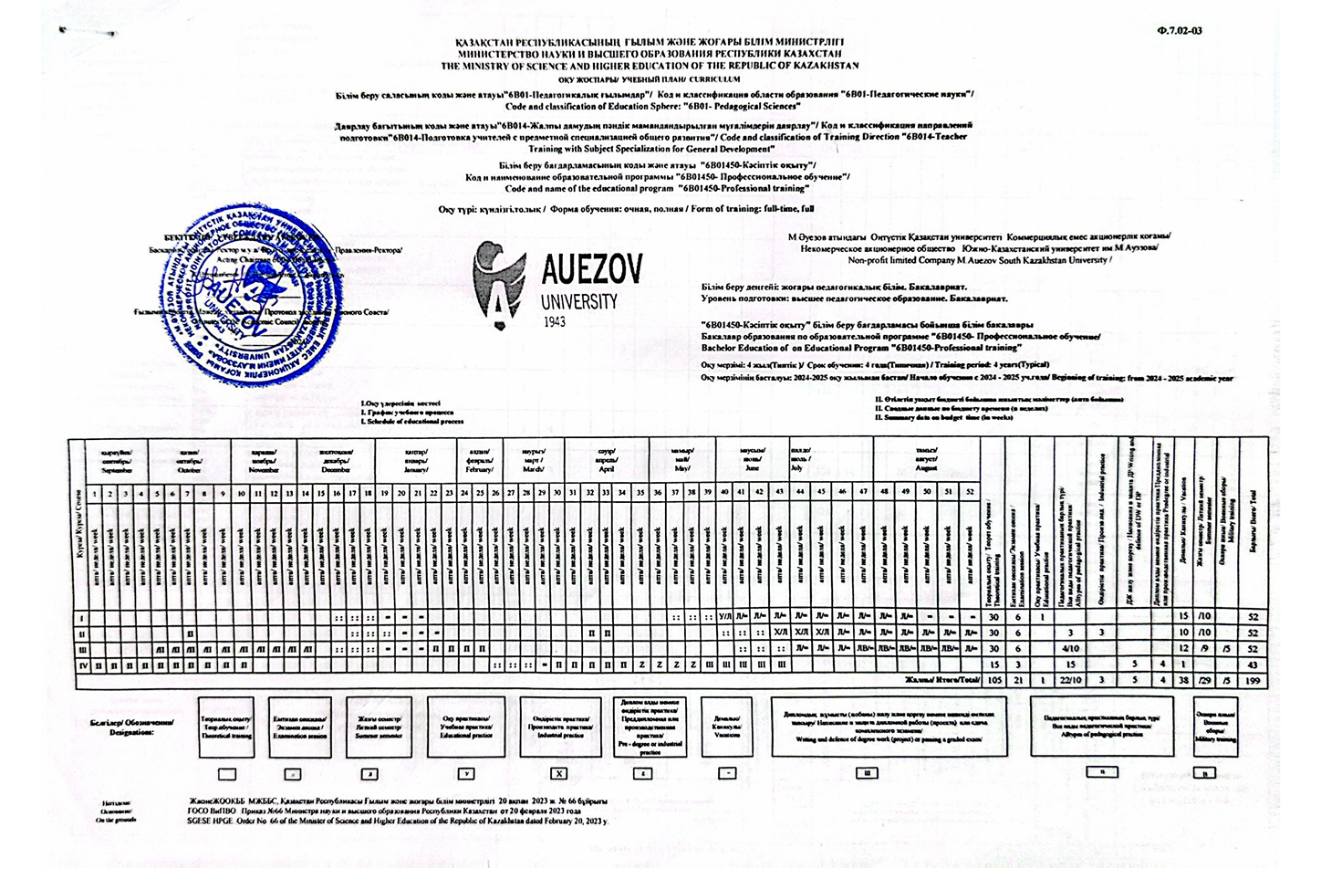
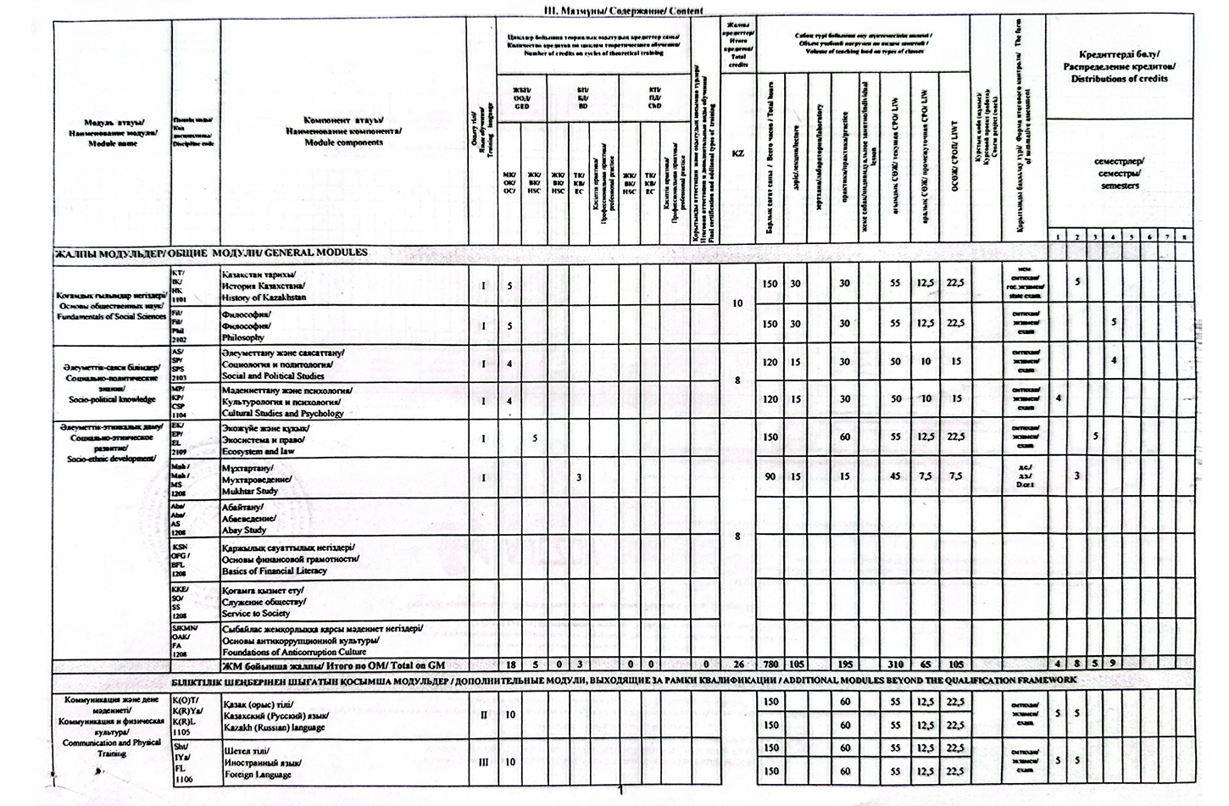
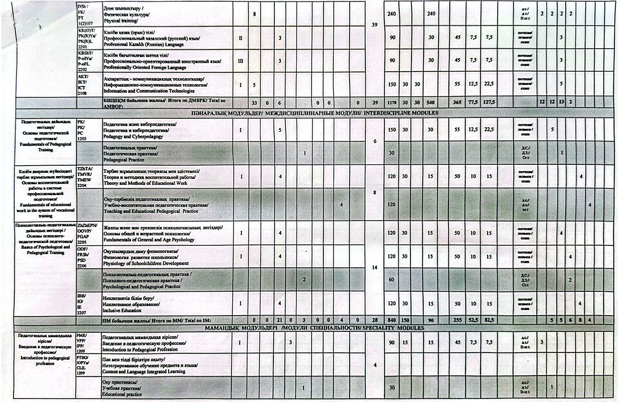

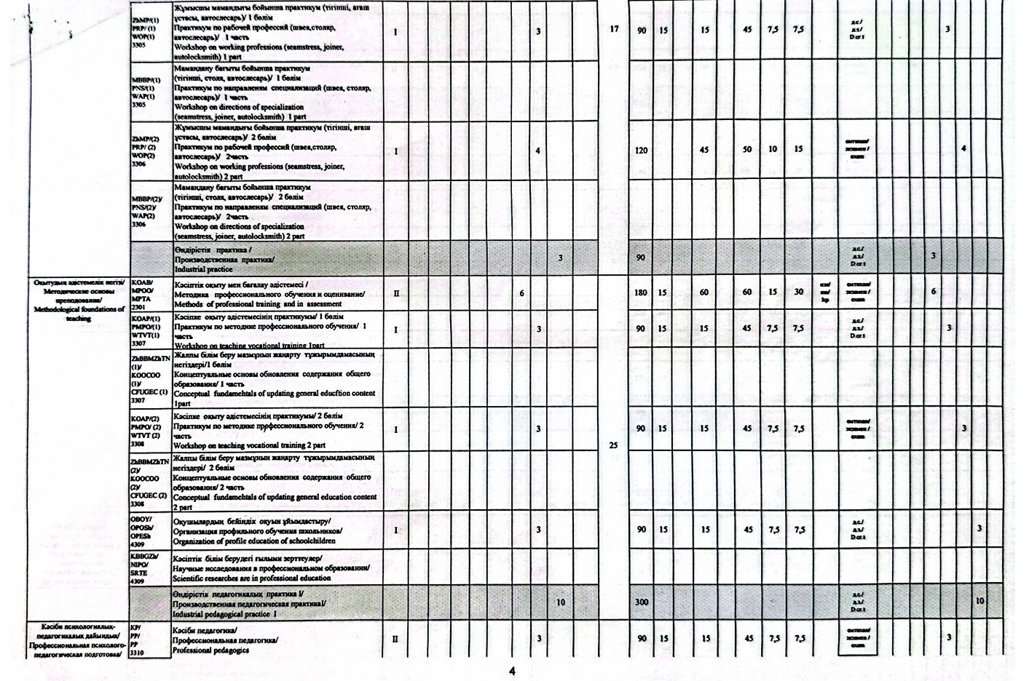

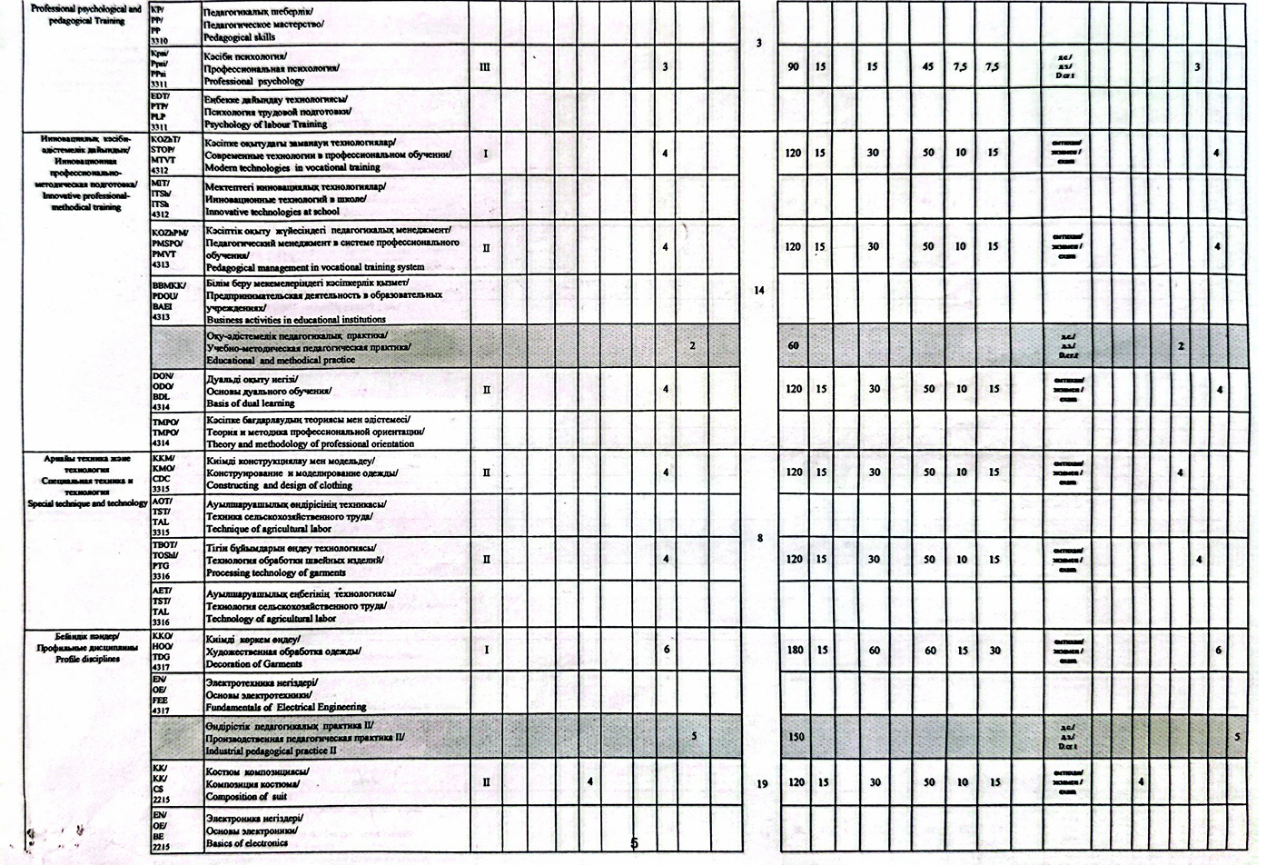

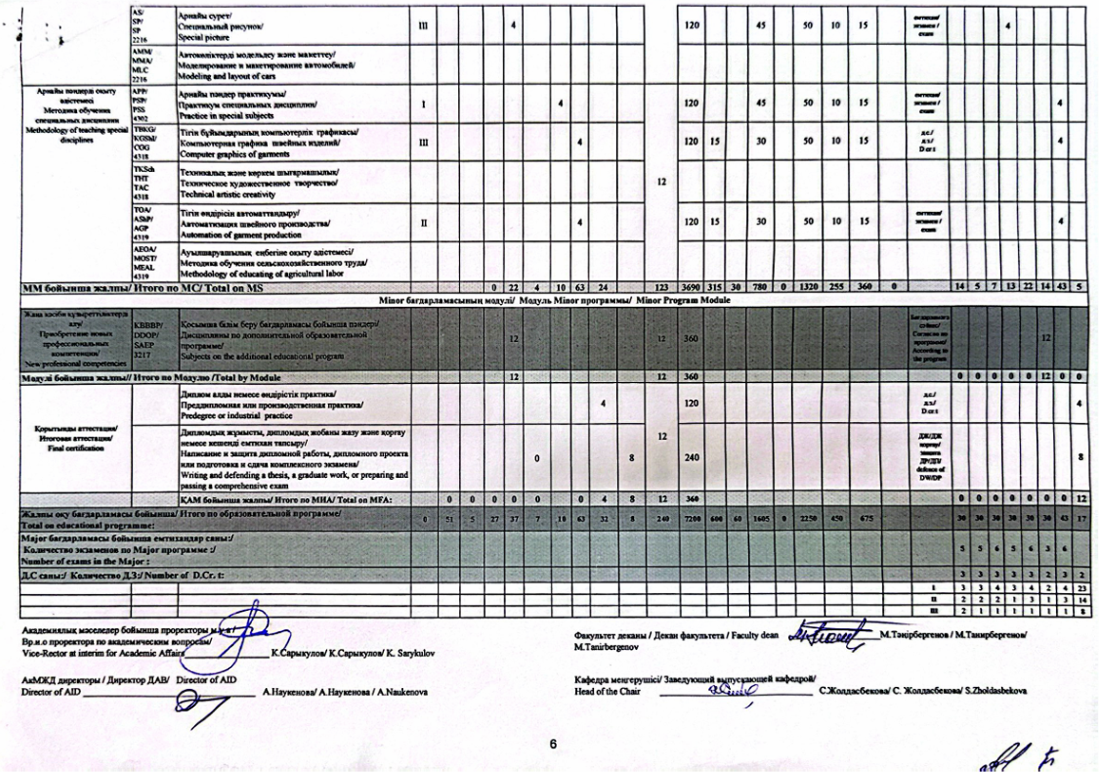

ҚОСЫМША Ә
Инновациялық педагогикалық технологияларын оқу үдерісіне ендіру актісі
«Тігін бұйымдарының компьютерлік графикасы» пәнінен электронды виртуалдық практикалық жұмыс

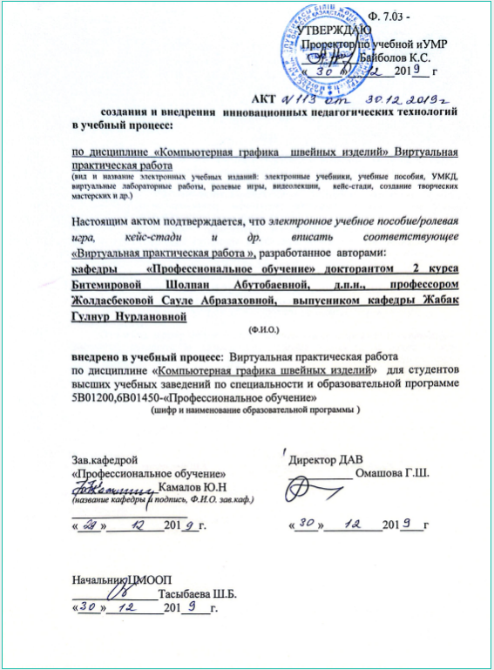 | 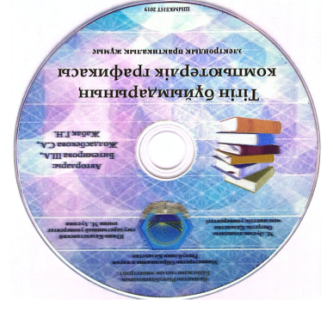

ҚОСЫМША Б
«Тігін бұйымдарының компьютерлік графикасы» пәнінен рөлдік ойын
инновациялық педагогикалық технолгияны оқу үдеріссіне ендіру актісі



ҚОСЫМША В

Оқу үдерісіне ғылыми-зерттеу жұмысының нәтижелерін ендіру актісі

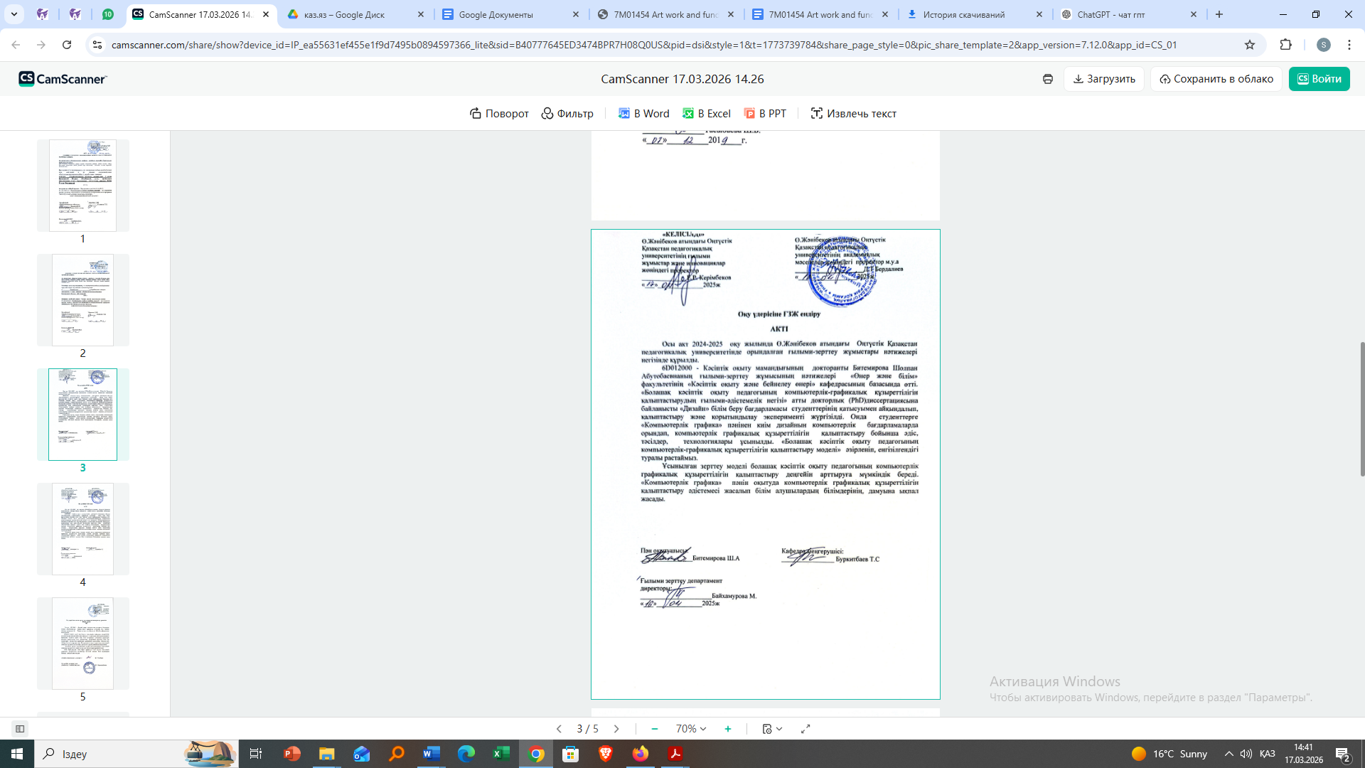

Оқу үдерісіне ғылыми-зерттеу жұмысының нәтижелерін ендіру актісі

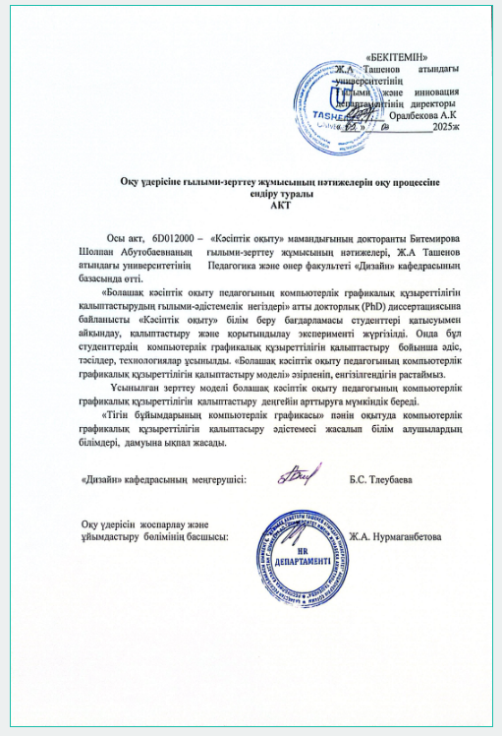

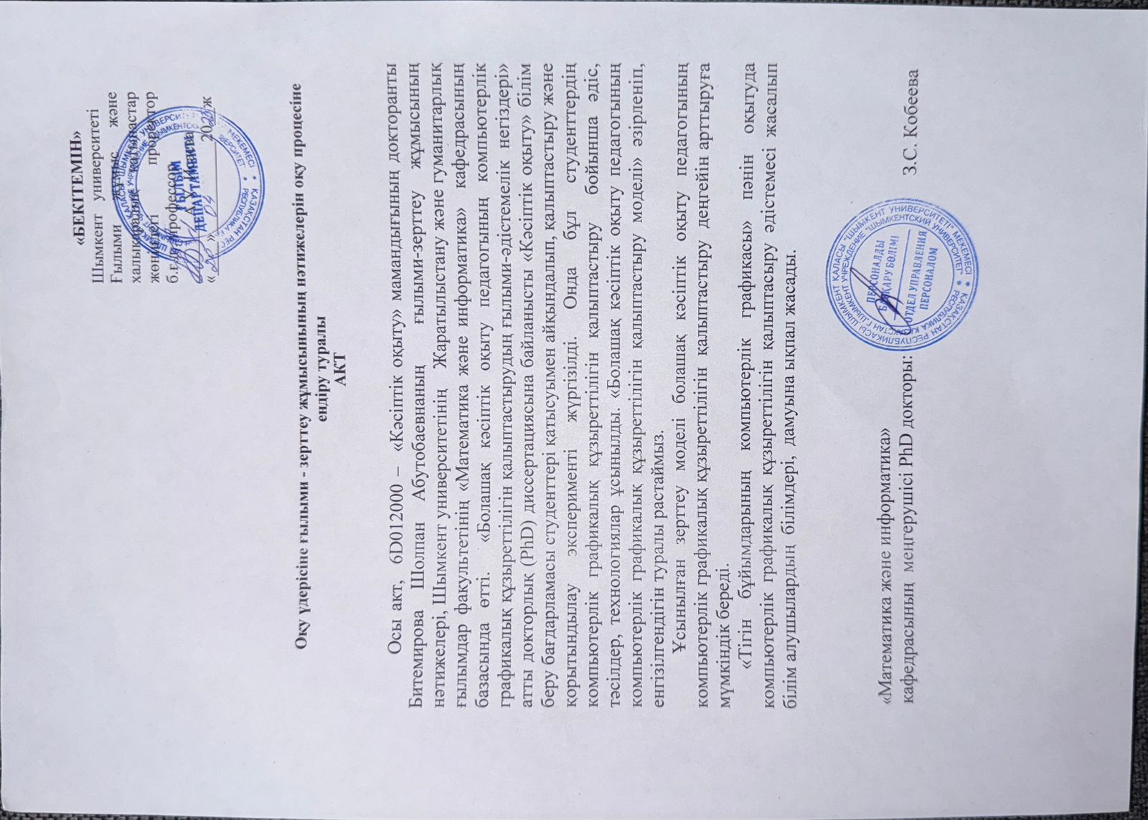

ҚОСЫМША Г

Авторлық құқықпен қорғалатын объектілерге құқықтардың мемлекеттік тізілімге мәліметтерді енгізу туралы куәлік пен электронды оқу құралы

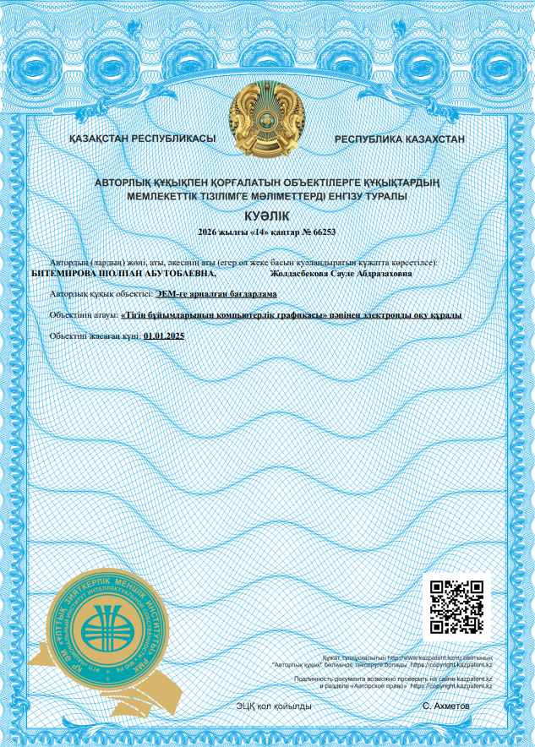 | 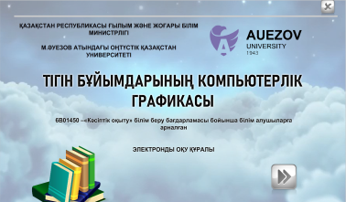  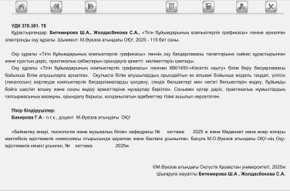  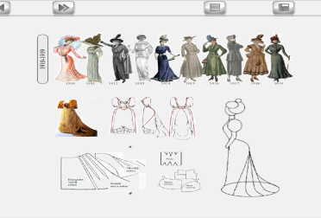  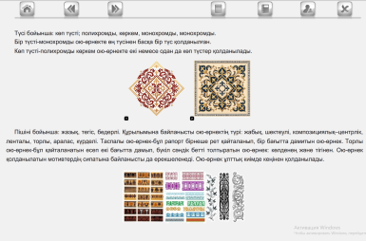

ҚОСЫМША Ғ
Тігін бұйымдарының компьютерлік графикасы оқу құралы



ҚОСЫМША Ж

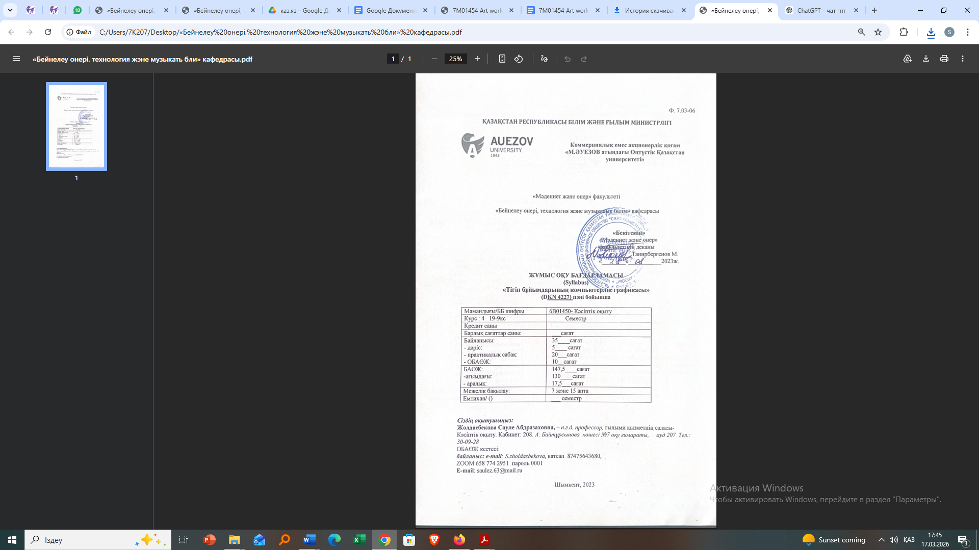

ҚОСЫМША З

Мотивациялық компонент бойынша болашақ кәсіптік оқыту педагогының компьютерлік-графикалық құзыреттілігінің қалыптастыру деңгейін анықтауға арналған сауалнама. Ренсис Лайкерт шкаласы білім беру мен әлеуметтік ғылым зерттеулер жиынтық бағалауында көптеп қолданылатын нұсқа болғандық осы шкаланы қолдануды жөн көрдік. Біз сауалнамада зерттеулерінде нақты немесе гипотетикалық көзқарасын өлшеу үшін қолдандық.
Сұрақ жауаптары 5 балдық жүйемен есептеледі:
1 - мүлдем келіспеймін
2 - келіспеймін
3 - ішінара келісемін
4 - келісемін
5 - толық келісемін

Мотивациялық компонент | 1 | 2 | 3 | 4 | 5
- Компьютерлік графика пәні маған қызықты.
- Графикалық бағдарламаларды меңгеру болашақ мамандығым үшін маңызды деп санаймын.
- Компьютер арқылы графикалық жұмыстар орындау шығармашылық қабілетімді дамытуға көмектеседі.
- Жаңа графикалық бағдарламаларды үйренуге қызығушылық танытамын.
- Компьютерлік графика арқылы өз идеяларымды жүзеге асыруға ұмтыламын.
- Графикалық дизайн немесе иллюстрация жасаумен айналысқым келеді.
- Компьютерлік графика саласындағы жаңа технологиялар мені қызықтырады.
- Жобаны нобайлап дербес компьютерде жасауды білемін
- Компьютер өнімдерін көркем-сәндеп, өңдеу тәсілдерін білемін
- Компьютер технологиясын толық меңгергенмін

Танымдық компоненті бойынша болашақ кәсіптік оқыту педагогының компьютерлік-графикалық құзыреттілігінің қалыптастыру деңгейін анықтауға арналған тест сұрақтары.
Тігін бұйымдарының компьютерлік графикасы элективті курсы бойынша
№ 1 сұрақ
балл | Тігін өнеркәсібінде АЖЖ (CAD) дегеніміз
0 | Автоматты кесу жүйесі
1 | Киімді автоматты жобалау жүйесі
0 | Автоматты декорлау жүйесі
0 | Тігін өнеркәсібіндегі бөлім
0 | Автоматты сәндеу жүйесі
№ 2 сұрақ
балл | Лекалдардың дәл сызбаларын жасау үшін қандай графика түрі қолданылады
0 | Растрлық
1 | Векторлық
0 | Фрактальдық
0 | графикалық
0 | Симметриялық сызбалар
№ 3 сұрақ
балл | CLO 3D немесе Marvelous Designer сияқты бағдарламаларда 3D-өлшем алуда неге мүмкіндік береді
0 | Өндірісте киімді автоматты түрде тігу
0 | Мата құрамын өзгерту
1 | Киімді виртуалды манекенде көру
0 | Мата бетінің фактурасын құруға
0 | Өндірісте киімді автоматты түрде модельдеуге
№ 4 сұрақ
балл | Лекалдарды АЖЖ жүйелері арасында алмастыру үшін стандартты файл форматы қандай?
0 | .jpg
1 | .dxf
0 | .psd
0 | .ххs
0 | .pgsr
№ 5 сұрақ
балл | Цифрлық лекалдардың «градациясы» (grading) дегеніміз не?
1 | Лекалды өлшемдер мен бойларға көбейту
0 | Детальдерді түрлі түстерге бояу
0 | Матадан тиімді орналастыру
0 | Детальдерді нөмірлеу
0 | Матаны үнемдеп орналастыру
№ 6 сұрақ
балл | Лекалдарды мата бетінде автоматты түрде орналасуын қамтамасыз ететін функциясы
0 | Дизайн
0 | Кодтау
0 | Моделдеу
1 | Орналастыру (Nestling/Marker Making)
0 | Сызбаларды ерекшелеу
№ 7 сұрақ
балл | Киім эскизін жасау кезінде векторлық редакторлардың (CorelDraw, Illustrator) негізгі артықшылығы:
0 | Мата текстурасын нақты көрсету
0 | Векторлық графиканы пайдалану
1 | Сапасын жоғалтпай үлкейту мүмкіндігі
0 | Лекалдарды автоматты жасау
0 | Симметриялық сызбалар сызу
№ 8 сұрақ
балл | Киімнің техникалық сызбасы дегеніміз:
0 | Фон мен көлеңкесі бар эскиз
0 | Киімдегі фурнитуралар
0 | Дайын киімнің фотосы
0 | Кимінің көркемдік эскизі
1 | Конструктивтік сызықтары көрсетілген жазық киім бейнесі
№ 9 сұрақ
балл | «Виртуалды манекен» ұғымы нені білдіреді?
1 | Антропометриялық параметрлері бар аватар
0 | Өлшемді алатын робот
0 | Адам эскизі
0 | Кимінің эскизі
0 | Конструкциялық сызбалар
№ 10 сұрақ
балл | АЖЖ-да «Бақылау белгілері» (надсечки) құралын не үшін қолданады?
0 | Детальдарды безендіру үшін
1 | Тігу кезінде деталдарды дәл үйлестіру үшін
0 | Жіп бағытын көрсету үшін
0 | Детальдарды кодтау саны қою үшін
0 | Детальдарды үшін бояу үшін

Іс-әрекеттік компоненті бойынша болашақ кәсіптік оқыту педагогының компьютерлік-графикалық құзыреттілігінің қалыптастыру деңгейін анықтауға арналған тапсырмалар.

1 Тапсырма Өрнекті Corel Draw бағдарламасында суретте көрсетілгендей орындаңыз
0-балл | Сай келмейді дұрыс орындалмаған | 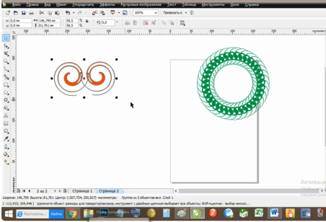
2-балл | Жұмыс басталған элементтер көлемі әр түрлі болған жағдайда
3-балл | Толық аяқталмаса
4-балл | Кемшіліктер орын алса
5-балл | Жұмыс толық орындалған

2 Тапсырма Компьютерлік графикада мәтінді жазу. Берілен нұсқаға мәтінді жазып орналастыр
0-балл | Сай келмейді дұрыс орындалмаған | 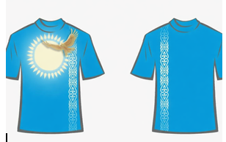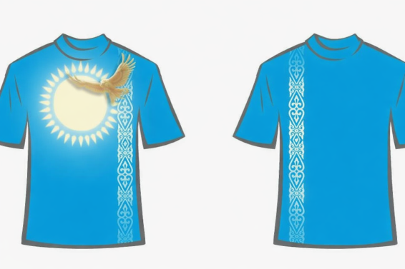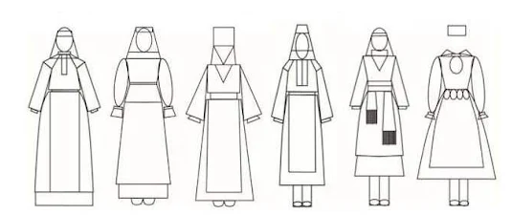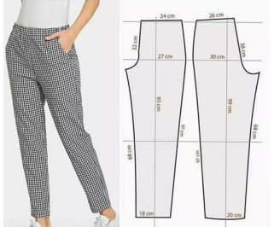
2-балл | Жұмыс басталған элементтер көлемі әр түрлі болған жағдайда
3-балл | Толық аяқталмаса
4-балл | Кемшіліктер орын алса
5-балл | Жұмыс толық орындалған
Мысалы:
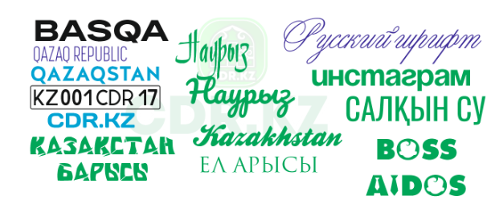

3 Тапсырма Auto CAD бағдарламасында шалбар сызбасын берілген өлшемде сызыңыз
0-балл | Сай келмейді дұрыс орындалмаған |  | 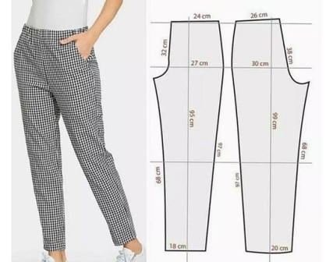
2-балл | Жұмыс басталған элементтер көлемі әр түрлі болған жағдайда
3-балл | Толық аяқталмаса
4-балл | Кемшіліктер орын алса
5-балл | Ұқыптылығы және рәсімделуі Өлшемдердің нақтылығы. Құралдарды дқрыс қолдану. Сызбаның дұрыстығы. Ұқыптылығы және рәсімделуіҰқыптылығы және рәсімделуіҰқыптылығы және рәсімделуіЖұмыс толық орындалған.

4 Тапсырма Бөлшектерді нөмірлеп атауын жазып шығыңыз
0-балл | Сай келмейді дұрыс орындалмаған | 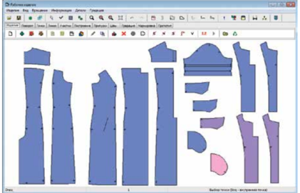
2-балл | Жұмыс басталған элементтер көлемі әр түрлі болған жағдайда
3-балл | Толық аяқталмаса
4-балл | Кемшіліктер орын алса
5-балл | Жұмыс толық орындалған

5 Тапсырма Жасанды интелектіні пайдаланып эскизді шынайылыққа айналдыр
0-балл | Сай келмейді дұрыс орындалмаған | 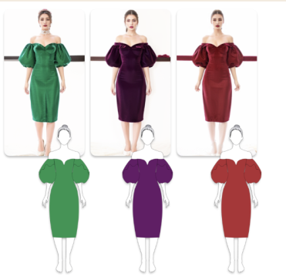
2-балл | Жұмыс басталған элементтер көлемі әр түрлі болған жағдайда
3-балл | Толық аяқталмаса
4-балл | Кемшіліктер орын алса
5-балл | Жұмыс толық орындалған

6 Тапсырма Auto CAD бағдарламасында формула бойынша кестедегі өлшем бірлікте жаға сызбасын орындаңыз
0-балл | Сай келмейді дұрыс орындалмаған | 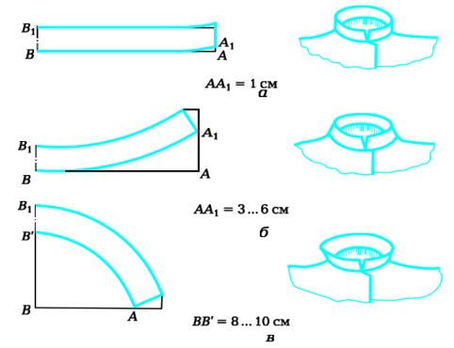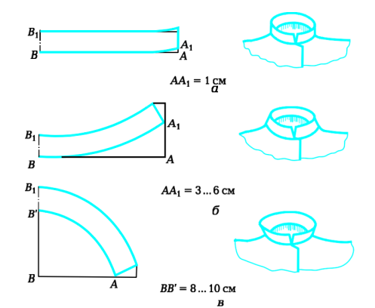
2-балл | Жұмыс басталған элементтер көлемі әр түрлі болған жағдайда
3-балл | Толық аяқталмаса
4-балл | Кемшіліктер орын алса
5-балл | Жұмыс толық орындалған

7 Тапсырма Auto CAD бағдарламасында формула бойынша кестедегі өлшем бірлікте орындаңыз
0-балл | Сай келмейді дұрыс орындалмаған | 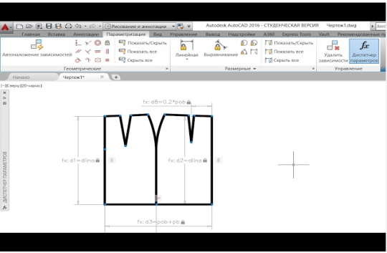
2-балл | Жұмыс басталған элементтер көлемі әр түрлі болған жағдайда
3-балл | Толық аяқталмаса
4-балл | Кемшіліктер орын алса
5-балл | Жұмыс толық орындалған

8 Тапсырма Corel Draw бағдарламасында пішін құрудың конструктивті әдісі бойынша геометриялық фигуралардан киім эскизін құрастыру
0-балл | Сай келмейді дұрыс орындалмаған | 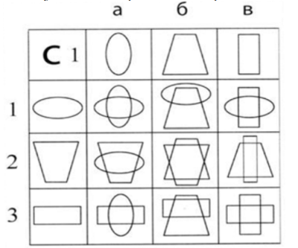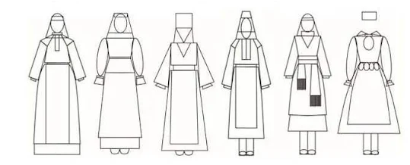
2-балл | Жұмыс басталған элементтер көлемі әр түрлі болған жағдайда
3-балл | Толық аяқталмаса
4-балл | Кемшіліктер орын алса
5-балл | Жұмыс толық орындалған

9 Тапсырма Суретте Модельдеуде кеткен қателікті түзет
0-балл | Сай келмейді дұрыс орындалмаған | 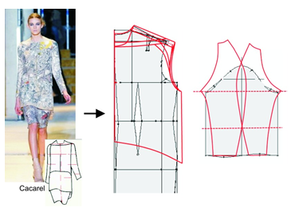
2-балл | Жұмыс басталған элементтер көлемі әр түрлі болған жағдайда
3-балл | Толық аяқталмаса
4-балл | Кемшіліктер орын алса
5-балл | Жұмыс толық орындалған

10 Тапсырма Эскизді Gemeni бағдарламасында шынайылыққа айналдыр
0-балл | Сай келмейді дұрыс орындалмаған | 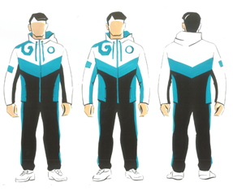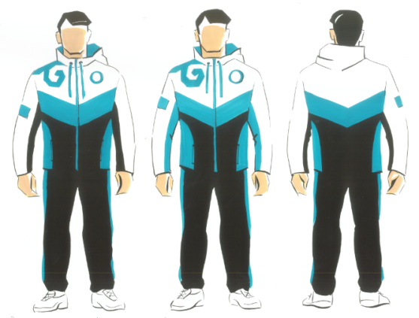
2-балл | Жұмыс басталған элементтер көлемі әр түрлі болған жағдайда
3-балл | Толық аяқталмаса
4-балл | Кемшіліктер орын алса
5-балл | Жұмыс толық орындалған

№ | Бағалау критерийі | Дескрипторлар | балл
1 | Сызбаның дұрыстығы | Сызбаның барлық өлшемдерге сәйкес дұрыс құрылған | 3
 |  | Ұсақ қателіктер бар (1–2 қате) | 2
 |  | Көп қателіктер жіберілген | 1
 |  | Сызба дұрыс орындалмаған | 0
2 | AutoCAD құралдарын қолдану | Барлық қажетті командаларды дұрыс қолданады (Line, Arc, Trim, т.б.) | 3
 |  | Кейбір командаларды қолдануда қателіктер бар | 2
 |  | Құралдарды қолдану жеткіліксіз | 1
 |  | Құралдарды қолдана алмайды | 0
3 | Өлшемдерді қою | Барлық өлшемдер дұрыс және толық көрсетілген | 3
 |  | Кейбір өлшемдер толық емес | 2
 |  | Өлшемдерде қателіктер бар | 1
 |  | Өлшемдер көрсетілмеген | 0
4 | Сызбаның рәсімделуі | Сызба ұқыпты, қабаттар дұрыс қолданылған | 3
 |  | Ұсақ кемшіліктер бар | 2
 |  | Рәсімдеу талапқа сай емес | 1
 |  | Рәсімделмеген | 0
5 | Тапсырманы орындау толықтығы | Барлық кезеңдер толық орындалған | 3
 |  | Көп бөлігі орындалған | 2
 |  | Жартылай орындалған | 1
 |  | Орындалмаған | 0
Диагностикалық компоненті бойынша болашақ кәсіптік оқыту педагогының компьютерлік-графикалық құзыреттілігінің қалыптастыру деңгейін анықтауға арналған сауалнамалар.
  - Мүлдем келіспеймін
  - Келіспеймін
  - Ішінара келісемін
  - Келісемін
  - Толық келісемін

Диагностикалық компонент | 1 | 2 | 3 | 4 | 5
- Орындаған графикалық жұмысымды талдай аламын.
- Өз жұмысымдағы қателерді анықтап, түзете аламын.
- Графикалық жұмыстардың сапасын бағалай аламын.
- Өз жұмысымды басқа жұмыстармен салыстыра отырып бағалаймын.
- Жаңа графикалық тәсілдерді меңгеру үшін өз бетімше ізденемін.
- Графикалық бағдарламалармен жұмыс істеу дағдыларымды жетілдіруге тырысамын.
- Компьютерлік графикадағы жетістіктерімді өзім бағалай аламын.
- Бұйымды жобалау барысында өздігіңізден дербес шешім қабылдай
- Жобаны әзірлеу барысында жіберген қатені анықтағаннан кейін түзете аламын.
- Өзімінің жасаған жобаларым көңілімнен шығады

